**هوش مصنوعی و کارکرد آن در اقتصاد کشور**

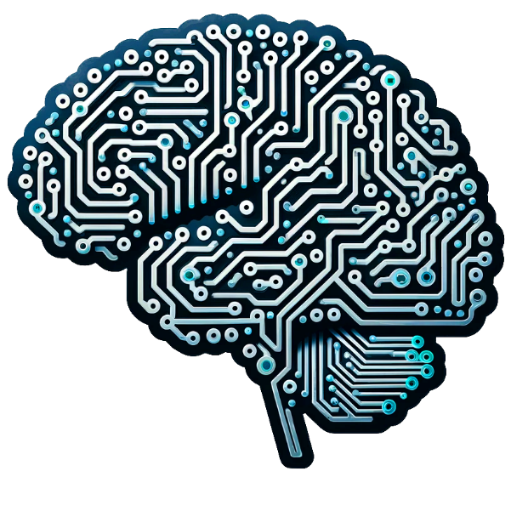

بابک حاجیان

مقدمه

پیشگفتار

فصل اول تاریخچه هوش مصنوعی

فصل دوم: ماهیت هوش مصنوعی

فصل سوم: کارکرد هوش مصنوعی در صنایع مختلف

فصل چهارم:فرصت‌های هوش

فصل پنجم:تهدیدات هوش مصنوعی

فصل ششم: آینده هوش مصنوعی

فصل هفتم: نتیجه‌گیری

فصل هشتم: واژگان و منابع

مقدمه:

در دنیای امروز، هوش مصنوعی (AI) به عنوان یکی از مهم‌ترین و تأثیرگذارترین فناوری‌ها، توجه بسیاری از محققان، صنعتگران و سیاست‌گذاران را به خود جلب کرده است. این فناوری که به ما امکان می‌دهد تا با استفاده از الگوریتم‌ها و داده‌ها، ماشین‌ها را قادر به یادگیری و تصمیم‌گیری کنیم، نه تنها بر شیوه‌های زندگی و کار ما تأثیر گذاشته، بلکه به تغییرات بنیادینی در اقتصاد و جامعه منجر شده است. هدف از نوشتن این کتاب، ارائه یک تحلیل جامع از تاریخچه، ماهیت، کارکردها، فرصت‌ها و تهدیدات هوش مصنوعی و نیز نگاهی به آینده این فناوری است.

تاریخچه هوش مصنوعی به دهه‌های ۱۹۵۰ و ۱۹۶۰ برمی‌گردد، زمانی که محققان تلاش کردند تا الگوریتم‌هایی طراحی کنند که توانایی تقلید از فرآیندهای ذهنی انسان را داشته باشند. از آن زمان، این حوزه شاهد پیشرفت‌های چشمگیری بوده است. با ظهور یادگیری ماشین و یادگیری عمیق، هوش مصنوعی از حالت‌های اولیه خود فراتر رفته و در حال حاضر در زمینه‌های مختلفی مانند پزشکی، خودروسازی، مالی و حتی هنر به کار گرفته می‌شود. این پیشرفت‌ها نه تنها توانسته‌اند به ما در حل مشکلات پیچیده کمک کنند، بلکه به ما این امکان را می‌دهند که به نوآوری‌های جدیدی در صنایع مختلف دست یابیم.

با این حال، هوش مصنوعی با چالش‌ها و تهدیدات خاص خود نیز همراه است. نگرانی‌هایی از قبیل حریم خصوصی و امنیت داده‌ها، تأثیر بر اشتغال و بیکاری، و ملاحظات اخلاقی و اجتماعی، از جمله مسائلی هستند که نیازمند توجه جدی و بحث و گفتگو هستند. این کتاب تلاش خواهد کرد تا ضمن بررسی این چالش‌ها، فرصتی برای بررسی راهکارهای ممکن نیز فراهم آورد.

علاوه بر این، آینده هوش مصنوعی موضوعی است که به شدت مورد بحث است. پیشرفت‌های سریع در فناوری‌های مرتبط با هوش مصنوعی می‌تواند به تغییرات عمیق‌تری در نحوه تعامل انسان‌ها با ماشین‌ها منجر شود. این تغییرات می‌تواند فرصت‌های جدیدی برای توسعه کسب‌وکار و بهبود کیفیت زندگی انسان‌ها ایجاد کند. اما در عین حال، این تغییرات ممکن است به چالش‌هایی از قبیل ناکارآمدی شغلی و نابرابری اجتماعی نیز دامن بزند.

در این کتاب، سعی خواهیم کرد با نگاهی واقع‌بینانه به این مسائل پرداخته و سؤالاتی را مطرح کنیم که می‌تواند به فهم بهتر ما از این فناوری و اثرات آن کمک کند. همچنین، بر این باوریم که بررسی عمیق‌تر از هوش مصنوعی و تأثیرات آن بر زندگی روزمره ما می‌تواند ما را در اتخاذ تصمیمات بهتر یاری کند و به ما کمک کند تا در دنیای پیچیده امروزی، با چالش‌ها و فرصت‌های جدیدی که هوش مصنوعی به ارمغان می‌آورد، آشنا شویم.

امیدواریم این کتاب نه تنها برای دانشجویان و محققان، بلکه برای تمامی افرادی که به آینده هوش مصنوعی و تأثیرات آن بر جامعه علاقه‌مند هستند، مفید باشد. با توجه به اینکه این حوزه در حال حاضر در حال تحول و توسعه است، خوانندگان را به ادامه پژوهش و بررسی این موضوعات تشویق می‌کنیم تا بتوانند به درک عمیق‌تری از هوش مصنوعی و پیامدهای آن دست یابند.

بابک حاجیان

پیشگفتار:

هوش مصنوعی (AI) به عنوان یک فناوری نوین، در حال تبدیل شدن به یکی از ارکان اساسی توسعه و پیشرفت در بسیاری از کشورهاست. در ایران، این فناوری به ویژه در زمینه‌های اقتصادی، اجتماعی و فرهنگی قابلیت‌های قابل توجهی دارد که می‌تواند به حل چالش‌های موجود کمک کند. این کتاب به بررسی ابعاد مختلف هوش مصنوعی و تأثیرات آن بر جامعه ایران اختصاص دارد و هدف آن ارتقاء آگاهی و دانش در این زمینه برای دانشجویان، اساتید دانشگاه، مدیران و علاقه‌مندان است.

در دنیای امروز، اقتصادهای مختلف به شدت تحت تأثیر پیشرفت‌های تکنولوژیکی قرار گرفته‌اند. هوش مصنوعی به عنوان یک ابزار کارآمد در بهینه‌سازی فرآیندهای تولید، افزایش بهره‌وری و کاهش هزینه‌ها شناخته می‌شود. در ایران، با توجه به پتانسیل‌های صنعتی و منابع انسانی قوی، می‌توان از هوش مصنوعی برای بهبود عملکرد صنایع مختلف از جمله نفت، گاز، پتروشیمی و کشاورزی بهره‌برداری کرد. به کارگیری این فناوری می‌تواند به بهبود کیفیت محصولات و افزایش رقابت‌پذیری در بازارهای داخلی و بین‌المللی کمک کند.

علاوه بر جنبه‌های اقتصادی، هوش مصنوعی می‌تواند به بهبود خدمات اجتماعی و کیفیت زندگی مردم نیز کمک کند. در حوزه بهداشت و درمان، استفاده از الگوریتم‌های هوش مصنوعی برای تشخیص بیماری‌ها و ارائه درمان‌های شخصی‌سازی شده می‌تواند منجر به افزایش سطح خدمات بهداشتی و کاهش هزینه‌های درمانی شود. همچنین، در حوزه آموزش، هوش مصنوعی می‌تواند به ایجاد برنامه‌های آموزشی متناسب با نیازهای فردی دانشجویان کمک کند و به توسعه یادگیری مبتنی بر داده‌ها و تجربیات شخصی منجر شود.

به همین ترتیب، هوش مصنوعی به عنوان یک فناوری مؤثر در ارتقاء فرهنگی و اجتماعی نیز شناخته می‌شود. با توجه به تنوع فرهنگی و هنری در ایران، می‌توان از هوش مصنوعی برای حفظ و ترویج میراث فرهنگی، بهبود تولید محتوا و توسعه هنرهای دیجیتال بهره‌برداری کرد. به کارگیری این فناوری در صنعت سرگرمی، می‌تواند به خلق آثار هنری جدید و تجربه‌های متفاوت فرهنگی کمک کند.

این کتاب سعی دارد تا به خوانندگان کمک کند تا با مفهوم هوش مصنوعی و کاربردهای آن در ایران آشنا شوند. هر فصل از کتاب به تفصیل به جنبه‌های مختلف هوش مصنوعی، از تاریخچه و مفاهیم پایه گرفته تا فرصت‌ها و چالش‌های موجود می‌پردازد. در هر بخش، به تحلیل داده‌ها و مثال‌های واقعی از پروژه‌های موفق هوش مصنوعی در ایران نیز پرداخته خواهد شد.

در نهایت، هدف این کتاب ارتقاء دانش و آگاهی در مورد هوش مصنوعی و تأثیرات آن بر آینده ایران است. امیدواریم که این اثر به عنوان منبعی معتبر و الهام‌بخش برای دانشجویان، اساتید دانشگاه، مدیران و علاقه‌مندان به فناوری‌های نوین، درک بهتری از هوش مصنوعی و کاربردهای آن در جامعه ایران فراهم کند و باعث تشویق به بحث و تبادل نظر در این زمینه شود.

توسعه پایدار و پیشرفت ایران در دنیای مدرن، نیازمند همکاری بین نهادهای دولتی، خصوصی و دانشگاهی است. با توجه به رشد روزافزون فناوری‌ها و تحولات جهانی، ضروری است که کشور ما نیز با استفاده از ابزارهای هوش مصنوعی، به سمت بهبود کیفیت زندگی و ارتقاء سطح اقتصادی و اجتماعی خود گام بردارد.

با این امید که این کتاب بتواند گامی مثبت در جهت ارتقاء دانش و تبادل نظر در زمینه هوش مصنوعی در ایران باشد و به توسعه آینده‌ای روشن و پایدار کمک کند.

فصل اول تاریخچه هوش مصنوعی:

1. شروع و پیشرفت‌های اولیه (دهه‌های ۱۹۴۰ و ۱۹۵۰)

در دهه ۱۹۴۰، در حالی که جهان درگیر جنگ جهانی دوم بود، پایه‌های هوش مصنوعی به‌طور غیرمستقیم با توسعه رایانه‌ها و محاسبات پیشرفته گذاشته شد. آلن تورینگ، ریاضی‌دان بریتانیایی که به عنوان یکی از پدران علم کامپیوتر شناخته می‌شود، در آن زمان مقاله‌ای به نام "ماشین‌های محاسباتی و هوش" نوشت و سؤالی بنیادی مطرح کرد: آیا ماشین‌ها می‌توانند مانند انسان فکر کنند؟ او این ایده را با مفهوم آزمون تورینگ ارائه کرد که هدفش سنجش توانایی ماشین در شبیه‌سازی هوش انسانی بود.

در آزمون تورینگ، یک فرد باید از طریق متن با یک ماشین و یک انسان دیگر مکالمه کند، بدون اینکه بداند کدام یک انسان و کدام یک ماشین است. اگر فرد نتواند تفاوت را تشخیص دهد، آن ماشین هوشمند تلقی می‌شود. این ایده انقلابی در آن زمان بود و زمینه‌ساز بسیاری از پژوهش‌های بعدی در زمینه هوش مصنوعی شد.

همچنین، جان فون نویمان، دیگر دانشمند بزرگ در حوزه علوم کامپیوتر، به توسعه معماری رایانه‌ها کمک کرد. معماری پیشنهادی او برای رایانه‌ها که شامل واحد پردازش مرکزی (CPU)، حافظه، و ذخیره‌سازی بود، به رایانه‌های مدرن امکان انجام محاسبات پیچیده را داد. این معماری به محققان این امکان را داد که الگوریتم‌هایی برای حل مسائل پیچیده توسعه دهند.

از سوی دیگر، در این دوره کلود شانون، پدر تئوری اطلاعات، تحقیقات خود را در زمینه بازی‌های منطقی مانند شطرنج آغاز کرد. شانون با بهره‌گیری از تئوری اطلاعات نشان داد که چگونه می‌توان با استفاده از الگوریتم‌های ساده، به رایانه‌ها آموزش داد تا حرکات بهینه‌ای در بازی شطرنج انجام دهند. این پژوهش‌ها به عنوان اولین تلاش‌ها برای ایجاد هوش مصنوعی شناخته می‌شوند.

اولین ماشین‌های محاسباتی مانند ENIAC که در دهه ۱۹۴۰ ساخته شد، توانایی انجام محاسبات پیچیده را داشتند، اما هنوز به مرحله‌ای نرسیده بودند که هوشمند به حساب بیایند. این ماشین‌ها قادر بودند هزاران عملیات ریاضی را در ثانیه انجام دهند، اما برای شبیه‌سازی تفکر انسانی نیاز به تحولات بیشتری بود.

2. دوران طلایی (۱۹۵۶ تا دهه ۱۹۷۰)

در سال ۱۹۵۶، کنفرانس دارتموث برگزار شد. این رویداد توسط افرادی مانند جان مک‌کارتی، ماروین مینسکی، کلود شانون و ناتانیل روچستر برنامه‌ریزی شد. این دانشمندان در آن زمان به این نتیجه رسیدند که می‌توان از رایانه‌ها برای شبیه‌سازی فرایندهای فکری انسانی استفاده کرد. جان مک‌کارتی برای اولین بار اصطلاح "هوش مصنوعی" را در این کنفرانس به کار برد و آن را به عنوان علم و مهندسی ساخت ماشین‌های هوشمند تعریف کرد. این کنفرانس به عنوان نقطه عطفی در تاریخ هوش مصنوعی شناخته می‌شود.

در این دوره، دانشمندان الگوریتم‌های جستجو و برنامه‌ریزی را توسعه دادند. این الگوریتم‌ها به ماشین‌ها اجازه می‌دادند تا مسائل مختلف را بررسی کنند و به راه‌حل‌های بهینه برسند. الگوریتم‌های جستجوی عمق-اول و عرض-اول از جمله این الگوریتم‌ها بودند که برای حل مسائلی مانند بازی‌های پیچیده مانند شطرنج و مسائل منطقی مورد استفاده قرار گرفتند.

ماروین مینسکی و همکارانش در MIT روی پروژه‌هایی کار کردند که به ماشین‌ها امکان می‌داد مسائل منطقی را حل کنند. یکی از این پروژه‌ها پروژه‌های شبکه عصبی اولیه بود که سعی داشت ساختار مغز انسان را در کامپیوتر شبیه‌سازی کند. هرچند که این پروژه‌ها در آن زمان موفقیت چندانی نداشتند، اما سنگ‌بنای بسیاری از تحقیقات بعدی شدند.

سیستم‌های مبتنی بر قوانین که در این دوره توسعه یافتند، نیز توانستند قدم‌های بزرگی را در جهت حل مسائل عملی بردارند. یکی از این سیستم‌ها MYCIN بود که در حوزه پزشکی به کار رفت. این سیستم با استفاده از مجموعه‌ای از قوانین منطقی توانست تشخیص‌هایی در زمینه بیماری‌های عفونی ارائه دهد و به پزشکان کمک کند تا تصمیمات درمانی بهتری بگیرند. این اولین گام‌ها در جهت توسعه سیستم‌های خبره بود که توانست دانش تخصصی را در یک حوزه مشخص به ماشین‌ها منتقل کند.

همچنین در این دوره، اولین زبان‌های برنامه‌نویسی هوش مصنوعی طراحی شدند. یکی از معروف‌ترین زبان‌ها LISP بود که توسط جان مک‌کارتی طراحی شد. LISP به دلیل توانایی‌های پیشرفته‌ای که در مدیریت داده‌ها و توابع بازگشتی داشت، به سرعت به یکی از زبان‌های اصلی برای پژوهش‌های هوش مصنوعی تبدیل شد.

3. چالش‌ها و رکود (دهه‌های ۱۹۷۰ تا ۱۹۹۰)

با ورود به دهه ۱۹۷۰، مشکلات بزرگی بر سر راه توسعه هوش مصنوعی قرار گرفت. یکی از مهم‌ترین مشکلات این بود که سیستم‌های مبتنی بر قوانین قادر نبودند با دنیای واقعی و پیچیدگی‌های آن به درستی تطابق پیدا کنند. این سیستم‌ها به خوبی در شرایط آزمایشگاهی و محیط‌های کنترل‌شده کار می‌کردند، اما در مواجهه با شرایط پیش‌بینی‌نشده یا داده‌های ناقص دچار خطا می‌شدند.

برای مثال، سیستم‌های اولیه در حوزه پزشکی یا تجارت قادر نبودند به سرعت و دقت کافی به داده‌های جدید واکنش نشان دهند و در مواردی حتی نتایج نادرستی ارائه می‌دادند. این امر منجر به کاهش اعتماد به هوش مصنوعی شد و بسیاری از شرکت‌ها و مؤسسات تحقیقاتی از ادامه کار در این حوزه منصرف شدند.

یکی از مشکلات اصلی در این دوره، نیاز به داده‌های واقعی و قدرت پردازش بالا بود. در آن زمان، ذخیره‌سازی و پردازش این حجم از داده‌ها بسیار مشکل و هزینه‌بر بود. برای مثال، در مورد سیستم‌های خبره، برای دستیابی به نتایج دقیق، نیاز به دسترسی به حجم عظیمی از داده‌های پزشکی یا تجاری بود. اما در آن دوران فناوری ذخیره‌سازی و پردازش به اندازه کافی پیشرفته نبود که بتواند این نیازها را برآورده کند.

در کنار این مسائل، بحران اقتصادی و کاهش بودجه‌های تحقیقاتی نیز تأثیر زیادی بر رکود هوش مصنوعی داشت. بسیاری از پروژه‌ها به دلیل کاهش سرمایه‌گذاری‌های دولتی و خصوصی متوقف شدند. این دوره که به زمستان هوش مصنوعی معروف شد، نشان‌دهنده کاهش علاقه عمومی به این حوزه بود. پژوهشگران مجبور شدند به حوزه‌های دیگری روی بیاورند یا پژوهش‌های خود را با سرعت کمتری ادامه دهند.

4. تجدید حیات و پیشرفت‌های اخیر (از دهه ۱۹۹۰ تا اکنون)

در دهه ۱۹۹۰، هوش مصنوعی دوباره به صدر توجهات بازگشت. یکی از عوامل اصلی این تجدید حیات، پیشرفت در یادگیری ماشین و شبکه‌های عصبی بود. این فناوری‌ها به ماشین‌ها امکان دادند تا به جای استفاده از قوانین ثابت، از داده‌ها یاد بگیرند و به مرور زمان الگوهای پیچیده‌تری را شناسایی کنند.

شبکه‌های عصبی مصنوعی که از ساختار مغز الهام گرفته شده بودند، توانستند در حل مسائل پیچیده مانند تشخیص تصاویر و پردازش زبان طبیعی موفق عمل کنند. یادگیری عمیق، یکی از شاخه‌های جدید یادگیری ماشین، به ماشین‌ها امکان داد تا لایه‌های مختلفی از داده‌ها را پردازش کنند و به سطحی از فهم برسند که در گذشته غیرممکن بود.

یکی از مهم‌ترین دستاوردهای هوش مصنوعی در این دوره، پیروزی Deep Blue، رایانه ساخته‌شده توسط IBM، بر گری کاسپاروف، قهرمان جهان در شطرنج در سال ۱۹۹۷ بود. این پیروزی یک نقطه عطف در تاریخ هوش مصنوعی به شمار می‌رفت و نشان داد که ماشین‌ها می‌توانند در زمینه‌هایی که نیاز به تصمیم‌گیری استراتژیک دارند، از انسان‌ها بهتر عمل کنند.

در دهه‌های بعد، هوش مصنوعی در حوزه‌هایی مانند **تشخیص چ

تشخیص چهره، تشخیص صدا، ترجمه زبان، و رانندگی خودکار پیشرفت‌های چشمگیری داشت. شرکت‌های بزرگی مانند گوگل، آمازون، فیسبوک، و مایکروسافت به شدت در حوزه هوش مصنوعی سرمایه‌گذاری کردند و این فناوری را به بخش‌های مختلف زندگی روزمره وارد کردند.

الگوریتم‌های یادگیری عمیق (Deep Learning) که از شبکه‌های عصبی مصنوعی چند لایه‌ای تشکیل شده‌اند، توانستند به ماشین‌ها قدرت پردازش و تحلیل داده‌های بسیار پیچیده را بدهند. یکی از نمونه‌های مشهور استفاده از این الگوریتم‌ها، سیستم‌های تشخیص تصویر مانند ImageNet بود که توانست با دقتی بی‌سابقه تصاویر را دسته‌بندی کند و مورد استفاده در حوزه‌هایی مانند پزشکی (تشخیص بیماری‌ها از تصاویر پزشکی) و امنیت (تشخیص چهره در محیط‌های عمومی) قرار گیرد.

پیشرفت در پردازش زبان طبیعی (NLP) نیز تحولی عظیم ایجاد کرد. سیستم‌هایی مانند Google Translate و چت‌بات‌های هوشمند توانستند توانایی‌های زبان‌شناختی ماشین‌ها را به سطح جدیدی برسانند. اکنون ماشین‌ها می‌توانند به راحتی جملات پیچیده را پردازش و تفسیر کنند و در بسیاری از زمینه‌ها جایگزین انسان شوند. مدل‌های زبانی بزرگ مانند GPT-3 (مدلی که اکنون در حال استفاده از آن هستیم) نشان دادند که ماشین‌ها می‌توانند متون بسیار دقیق و شبیه به نوشته‌های انسانی تولید کنند.

هوش مصنوعی عمومی و آینده‌نگری‌ها

یکی از مباحث مهم در سال‌های اخیر، توسعه هوش مصنوعی عمومی (AGI) است. برخلاف هوش مصنوعی‌های موجود که در حوزه‌های خاصی مانند تشخیص تصویر یا پردازش زبان تخصص دارند، AGI توانایی انجام طیف وسیعی از وظایف شناختی شبیه به انسان را دارد. بسیاری از محققان معتقدند که AGI می‌تواند انقلابی در تمام زمینه‌های علمی و صنعتی به وجود آورد.

البته، توسعه AGI با چالش‌های بزرگی نیز همراه است. یکی از نگرانی‌های مهم، مسئله کنترل هوش مصنوعی است. بسیاری از دانشمندان از جمله استوارت راسل و ایلان ماسک درباره خطرات بالقوه AGI هشدار داده‌اند. آن‌ها معتقدند که اگر نتوانیم کنترل مناسبی بر رفتار این سیستم‌ها داشته باشیم، ممکن است با نتایج غیرقابل پیش‌بینی و حتی خطرناک مواجه شویم.

علاوه بر این، مسائل اخلاقی در توسعه هوش مصنوعی نقش کلیدی ایفا می‌کنند. پرسش‌هایی مانند: "آیا باید به ماشین‌ها حقوق بدهیم؟" یا "چگونه می‌توان از سو‌ءاستفاده از هوش مصنوعی جلوگیری کرد؟" همچنان مورد بحث هستند. سازمان‌هایی مانند OpenAI و پژوهشگاه هوش مصنوعی مونترال بر روی توسعه هوش مصنوعی‌های ایمن و اخلاقی کار می‌کنند.

چشم‌انداز آینده

با توجه به پیشرفت‌های اخیر، پیش‌بینی می‌شود که در دهه‌های آینده هوش مصنوعی همچنان به رشد خود ادامه دهد و به بخشی جدایی‌ناپذیر از صنایع مختلف تبدیل شود. در حال حاضر، رانندگی خودکار، تشخیص بیماری‌های پیچیده، توصیه‌های شخصی‌شده، و ربات‌های هوشمند تنها بخشی از حوزه‌هایی هستند که از هوش مصنوعی بهره می‌برند. انتظار می‌رود که در آینده این فناوری‌ها به سطحی برسند که توانایی‌های انسان را به‌طور گسترده تکمیل و تقویت کنند.

با افزایش قدرت رایانه‌های کوانتومی و پیشرفت در زمینه پردازش داده‌ها، انتظار می‌رود که هوش مصنوعی توانایی‌های بیشتری پیدا کند و بتواند به مسائلی بپردازد که تا پیش از این حل‌ناپذیر به نظر می‌رسیدند. به‌علاوه، فناوری‌هایی مانند هوش مصنوعی توزیع‌شده که به کارگیری هوش مصنوعی در مقیاس بزرگ و چندگانه را ممکن می‌سازند، می‌توانند به سرعت رشد این حوزه کمک کنند.

در نهایت، هوش مصنوعی نه‌تنها توانسته است مسائل پیچیده علمی و صنعتی را حل کند، بلکه تغییرات اجتماعی و فرهنگی بزرگی نیز به دنبال داشته است. این فناوری به مرور زمان به بخشی از زندگی روزمره انسان‌ها تبدیل می‌شود و حتی ممکن است در آینده‌ای نزدیک، همکاری مستقیم میان انسان‌ها و ماشین‌ها در تمامی زمینه‌ها از جمله هنر، علم، آموزش و اقتصاد به یک امر رایج تبدیل شود.

فصل دوم: ماهیت هوش مصنوعی

تاریخچه هوش مصنوعی داستانی از تلاش‌های پیوسته بشر برای خلق ماشین‌هایی است که بتوانند مانند انسان‌ها بیاندیشند و تصمیم‌گیری کنند. از ایده‌های فلسفی اولیه در دوران باستان تا تحقق عملی آن در نیمه دوم قرن بیستم، هوش مصنوعی مسیری پر پیچ‌وخم را طی کرده است. با پیشگامانی همچون آلن تورینگ و جان مک‌کارتی، این علم به تدریج از حد تئوری فراتر رفت و به حوزه‌ای عملی و کاربردی تبدیل شد. مرور این تاریخچه نه تنها نشان‌دهنده پیشرفت‌های فناورانه است، بلکه به ما نشان می‌دهد که چگونه رویاهای دیرینه انسان از تفکر ماشینی به واقعیت نزدیک شده است. در ادامه با نگاهی دقیق‌تر به مراحل کلیدی این تحول، به درک عمیق‌تری از ریشه‌های هوش مصنوعی می‌پردازیم.

1. تعریف هوش مصنوعی (Artificial Intelligence - AI)

هوش مصنوعی یکی از شاخه‌های نوین و پیچیده علم رایانه است که به طراحی و ساخت سیستم‌های کامپیوتری با قابلیت یادگیری و تصمیم‌گیری هوشمند می‌پردازد. در واقع، هدف اصلی هوش مصنوعی ساخت ماشینی است که بتواند مانند انسان‌ها رفتار کند. این مفهوم اگرچه در ظاهر ساده به نظر می‌رسد، اما در عمل مستلزم توسعه و به‌کارگیری الگوریتم‌های پیشرفته و پیچیده‌ای است که می‌توانند عملکردهای مختلف ذهن انسان مانند تفکر، یادگیری، حل مسئله، و حتی خلاقیت را شبیه‌سازی کنند.

مثال‌های اولیه:

برای درک بهتر مفهوم هوش مصنوعی می‌توانیم به سیستم‌های مختلفی که امروزه در زندگی روزمره استفاده می‌شوند اشاره کنیم. سیستم‌هایی مانند دستیارهای صوتی (مانند سیری در آیفون یا الکسا در دستگاه‌های آمازون) از الگوریتم‌های هوش مصنوعی استفاده می‌کنند تا بتوانند صدای کاربران را تشخیص دهند و به سوالات آن‌ها پاسخ دهند.

به عنوان یک مثال دیگر، سیستم‌های توصیه‌گر که در سرویس‌هایی مانند نتفلیکس یا آمازون استفاده می‌شوند نیز از هوش مصنوعی بهره می‌برند. این سیستم‌ها با تحلیل داده‌های مربوط به تاریخچه تماشای فیلم‌ها یا خریدهای شما، سعی می‌کنند پیشنهادات متناسب با سلیقه شما ارائه دهند.

همچنین، در حوزه صنعت و خودروسازی، استفاده از هوش مصنوعی در ماشین‌های خودران نیز یکی دیگر از کاربردهای جالب توجه است. ماشین‌های خودران مانند آنچه که شرکت‌های تسلا و وایمو توسعه می‌دهند، از سنسورها، دوربین‌ها و الگوریتم‌های پیشرفته هوش مصنوعی برای تشخیص محیط اطراف، شناسایی موانع، و تصمیم‌گیری‌های لحظه‌ای استفاده می‌کنند. چنین سیستمی می‌تواند بدون نیاز به دخالت انسانی، خودرو را در جاده‌ها هدایت کند.

2. انواع هوش مصنوعی

برای درک بهتر و جزئی‌تر ماهیت هوش مصنوعی، این فناوری به دو دسته کلی تقسیم می‌شود: هوش مصنوعی محدود و هوش مصنوعی عمومی. در ادامه، هر یک از این دو نوع را به تفصیل بررسی می‌کنیم.

هوش مصنوعی محدود (Narrow AI)

هوش مصنوعی محدود به سیستم‌هایی اشاره دارد که برای انجام وظایف مشخص و خاصی طراحی شده‌اند. این نوع از هوش مصنوعی قادر نیست که خارج از محدوده‌ مشخصی که برای آن تعریف شده است، عمل کند. به عبارت دیگر، این سیستم‌ها تنها در یک حوزه خاص مانند تشخیص چهره، بازی شطرنج، ترجمه زبان، یا تشخیص صدا توانایی دارند و نمی‌توانند وظایف عمومی دیگری را انجام دهند.

مثال‌های هوش مصنوعی محدود:

1. سیستم‌های تشخیص چهره: این سیستم‌ها از الگوریتم‌های هوش مصنوعی برای تحلیل تصاویر استفاده می‌کنند تا بتوانند چهره افراد را شناسایی کنند. این تکنولوژی در حال حاضر در گوشی‌های هوشمند، سامانه‌های امنیتی، و حتی فرودگاه‌ها برای شناسایی مسافران به کار گرفته می‌شود.

2. دستیارهای صوتی: سیری، الکسا، و گوگل اسیستنت از هوش مصنوعی محدود استفاده می‌کنند تا فرمان‌های صوتی کاربران را پردازش و به درخواست‌های آن‌ها پاسخ دهند.

3. سیستم‌های پیش‌بینی وضعیت هوا: سیستم‌هایی که برای پیش‌بینی وضعیت هوا استفاده می‌شوند نیز از هوش مصنوعی محدود بهره می‌برند تا با تحلیل داده‌های مربوط به دما، رطوبت، و فشار هوا، پیش‌بینی‌های دقیقی انجام دهند.

هوش مصنوعی عمومی (Artificial General Intelligence - AGI)

هوش مصنوعی عمومی به سیستمی اشاره دارد که قادر است مانند انسان‌ها در زمینه‌های مختلف فکر کند و یاد بگیرد. برخلاف هوش مصنوعی محدود، AGI توانایی دارد که طیف وسیعی از وظایف را انجام دهد و از پس مسائل پیچیده‌ای برآید که نیازمند تفکر چندجانبه و تحلیل عمیق است.

تا به امروز، هوش مصنوعی عمومی هنوز به طور کامل تحقق نیافته است و بیشتر در مرحله تحقیق و توسعه قرار دارد. محققان در تلاش‌اند تا ماشین‌هایی بسازند که بتوانند به‌طور مستقل و بدون نیاز به برنامه‌ریزی دقیق، همانند انسان‌ها در زمینه‌های مختلف تفکر و تصمیم‌گیری کنند.

---

3. اصول اصلی هوش مصنوعی

برای آنکه هوش مصنوعی بتواند به شکل موفقیت‌آمیزی مسائل را حل کند و رفتارهای هوشمندانه از خود نشان دهد، به مجموعه‌ای از اصول و روش‌ها نیاز دارد. این اصول شامل یادگیری ماشین، الگوریتم‌ها، شبکه‌های عصبی، و پردازش داده‌ها هستند. هر کدام از این اصول به تنهایی یک شاخه گسترده از علم هوش مصنوعی را تشکیل می‌دهند و دانشمندان در هر یک از آن‌ها تحقیقات گسترده‌ای انجام داده‌اند.

الگوریتم‌ها: پایه و اساس هوش مصنوعی

الگوریتم‌ها در واقع دستورالعمل‌های ریاضی و منطقی هستند که ماشین‌ها از آن‌ها برای پردازش داده‌ها و یادگیری استفاده می‌کنند. یک الگوریتم می‌تواند به ماشین بگوید که چگونه اطلاعات را پردازش کند و تصمیم‌های درست را بگیرد. این دستورالعمل‌ها همانند نقشه‌ای هستند که به ماشین‌ها نشان می‌دهد که چگونه از نقطه A به نقطه B برسند و چه مراحلی را طی کنند.

برای مثال، الگوریتم‌های مرتب‌سازی که به کامپیوترها کمک می‌کنند تا لیست‌ها یا داده‌ها را به ترتیب منظم کنند، نمونه‌ای از الگوریتم‌های ساده هستند. اما در حوزه هوش مصنوعی، الگوریتم‌ها بسیار پیچیده‌تر و گسترده‌تر عمل می‌کنند و می‌توانند به ماشین‌ها کمک کنند تا رفتارهای پیچیده‌ای مانند تشخیص چهره یا رانندگی خودکار را انجام دهند.

پردازش داده‌ها: غذای اصلی هوش مصنوعی

یکی دیگر از اصول اساسی هوش مصنوعی پردازش داده‌ها است. هرچه داده‌های بیشتری در اختیار ماشین‌ها قرار بگیرد، آن‌ها بهتر می‌توانند الگوها را شناسایی کرده و از آن‌ها برای یادگیری استفاده کنند. داده‌ها می‌توانند شامل متن‌ها، تصاویر، صداها، و یا حتی فیلم‌ها باشند.

ماشین‌های هوش مصنوعی برای آنکه بتوانند به درستی عمل کنند، باید به مقادیر بسیار زیادی از داده‌ها دسترسی داشته باشند. این داده‌ها به ماشین‌ها کمک می‌کند تا از طریق تحلیل آن‌ها، الگوهایی که ممکن است انسان‌ها قادر به دیدن آن‌ها نباشند را شناسایی کنند.

برای مثال، سیستم‌های هوش مصنوعی که برای تشخیص سرطان از تصاویر پزشکی استفاده می‌شوند، با تحلیل هزاران تصویر از تومورهای سرطانی و غیرسرطانی یاد می‌گیرند که چگونه این دو نوع تصویر را از هم تشخیص دهند. هرچه داده‌های بیشتری به این سیستم‌ها ارائه شود، آن‌ها دقیق‌تر و بهتر عمل می‌کنند.

---

4. یادگیری ماشین (Machine Learning)

یادگیری ماشین یکی از زیرشاخه‌های مهم و پرکاربرد هوش مصنوعی است که به سیستم‌ها اجازه می‌دهد بدون نیاز به برنامه‌ریزی مستقیم توسط انسان، از داده‌ها و تجربیات گذشته یاد بگیرند و عملکرد خود را بهبود بخشند. به بیان ساده‌تر، یادگیری ماشین به ماشین‌ها کمک می‌کند تا از داده‌هایی که در اختیارشان قرار می‌گیرد الگوهای جدیدی را یاد بگیرند و از این الگوها برای تصمیم‌گیری‌های آینده استفاده کنند.

در دنیای امروز، یادگیری ماشین تقریباً در هر زمینه‌ای مورد استفاده قرار می‌گیرد. از پیشنهادات شخصی‌شده فیلم‌ها در سرویس‌های آنلاین گرفته تا سیستم‌های تشخیص تقلب در تراکنش‌های بانکی، همه و همه از یادگیری ماشین بهره می‌برند.

مثال‌هایی از یادگیری ماشین در زندگی روزمره:

1. پیشنهادات خرید آنلاین: وقتی شما از وبسایت‌هایی مانند آمازون استفاده می‌کنید، الگوریتم‌های یادگیری ماشین به تحلیل رفتار خرید شما می‌پردازند و براساس آن، محصولات جدیدی را به شما پیشنهاد می‌کنند. این الگوریتم‌ها با تحلیل الگوهای خرید شما و دیگران، سعی می‌کنند بهترین پیشنهادات را ارائه دهند.

2. سیستم‌های فیلتر هرزنامه (Spam Filter): ایمیل‌های هرزنامه یا اسپم یکی از مشکلات رایج در فضای مجازی هستند. سیستم‌های

 فیلتر هرزنامه (Spam Filter) در ایمیل‌ها از یادگیری ماشین برای شناسایی و مسدود کردن پیام‌های ناخواسته استفاده می‌کنند. این سیستم‌ها با یادگیری از داده‌های پیشین و مشاهده الگوهایی که در ایمیل‌های اسپم وجود دارد، می‌توانند تشخیص دهند که کدام ایمیل‌ها اسپم هستند و آن‌ها را فیلتر کنند. این فرآیند یادگیری به مرور زمان بهبود می‌یابد و سیستم با دریافت هر ایمیل جدید دقیق‌تر می‌شود.

نحوه عملکرد یادگیری ماشین

در یادگیری ماشین، سیستم‌ها ابتدا با مجموعه‌ای از داده‌های آموزشی که شامل ورودی‌ها و خروجی‌های مشخص است آموزش داده می‌شوند. سیستم با بررسی این داده‌ها، روابط و الگوهایی بین آن‌ها کشف می‌کند و سپس این دانش را برای پیش‌بینی یا تصمیم‌گیری در داده‌های جدید به کار می‌گیرد.

به عنوان مثال، فرض کنید می‌خواهیم ماشینی بسازیم که بتواند عکس‌های گربه‌ها و سگ‌ها را از هم تشخیص دهد. ابتدا هزاران عکس از گربه‌ها و سگ‌ها به همراه برچسب «گربه» یا «سگ» به سیستم نشان داده می‌شود. سیستم با مشاهده این تصاویر و تحلیل ویژگی‌های هر یک (مانند شکل گوش‌ها، چشمان و خز حیوان)، یاد می‌گیرد که چگونه این دو حیوان را از هم تشخیص دهد. در نهایت، پس از این مرحله آموزشی، اگر یک عکس جدید از یک گربه یا سگ به سیستم ارائه شود، سیستم می‌تواند با استفاده از دانشی که در طول فرایند یادگیری به دست آورده است، تشخیص دهد که آیا این تصویر یک گربه است یا سگ.

۵. انواع یادگیری ماشین

یادگیری ماشین به سه دسته اصلی تقسیم می‌شود که هر کدام کاربردهای خاص خود را دارند:

۱. یادگیری نظارت‌شده (Supervised Learning)

در یادگیری نظارت‌شده، سیستم با استفاده از داده‌های برچسب‌گذاری‌شده آموزش می‌بیند. این به این معنی است که به هر داده ورودی یک خروجی مشخص اختصاص داده می‌شود. هدف این است که سیستم بتواند براساس داده‌های ورودی جدید، خروجی مناسب را پیش‌بینی کند.

مثال: تصور کنید می‌خواهید ماشینی بسازید که بتواند ایمیل‌های اسپم را از ایمیل‌های غیر اسپم تشخیص دهد. ابتدا مجموعه‌ای از ایمیل‌ها را به همراه برچسب «اسپم» یا «غیر اسپم» به سیستم نشان می‌دهید. سیستم با بررسی این ایمیل‌ها و شناسایی الگوهای مشترک در ایمیل‌های اسپم (مانند استفاده از کلمات خاص یا فرمت‌های تکراری)، یاد می‌گیرد که چگونه ایمیل‌های اسپم را تشخیص دهد.

۲. یادگیری بدون نظارت (Unsupervised Learning)

در یادگیری بدون نظارت، داده‌ها بدون برچسب به سیستم ارائه می‌شوند و هدف این است که سیستم الگوها و ساختارهای پنهان را در داده‌ها کشف کند. در این نوع یادگیری، سیستم باید خودمختار به کشف الگوها و طبقه‌بندی داده‌ها بپردازد.

مثال: یک شرکت خرده‌فروشی می‌خواهد مشتریان خود را به گروه‌های مختلف تقسیم کند تا تبلیغات هدفمندی برای هر گروه ارائه دهد. با استفاده از یادگیری بدون نظارت، سیستم می‌تواند مشتریان را براساس رفتار خرید و الگوهای مختلفی که در داده‌های آن‌ها وجود دارد (مانند تعداد خریدها، مبلغ خرید، نوع محصولات) به دسته‌های مختلف تقسیم کند، بدون اینکه از قبل بداند چه گروه‌هایی وجود دارند.

۳. یادگیری تقویتی (Reinforcement Learning)

در یادگیری تقویتی، سیستم از طریق تعامل با محیط یاد می‌گیرد. سیستم با انجام اعمال مختلف و دریافت پاداش یا تنبیه براساس نتایج آن اعمال، یاد می‌گیرد که کدام اعمال منجر به نتایج مطلوب می‌شوند و کدام اعمال باید اجتناب شود.

مثال: فرض کنید می‌خواهید یک روبات بسازید که بتواند مسیری را در یک اتاق پیچیده طی کند. روبات ابتدا با انجام اقدامات مختلف (مثلاً حرکت به جلو یا چرخش) سعی می‌کند مسیر را طی کند. هر بار که روبات به مانع برخورد کند، تنبیه می‌شود و هر بار که به هدف نزدیک شود، پاداش دریافت می‌کند. با گذر زمان، روبات یاد می‌گیرد که کدام اعمال منجر به پاداش می‌شوند و باید آن‌ها را تکرار کند و کدام اعمال منجر به تنبیه می‌شوند و باید از آن‌ها اجتناب کند.

۶. شبکه‌های عصبی مصنوعی (Artificial Neural Networks)

یکی از مفاهیم اساسی در یادگیری ماشین و هوش مصنوعی، شبکه‌های عصبی مصنوعی است. این شبکه‌ها از ساختار و عملکرد مغز انسان الهام گرفته‌اند و شامل تعداد زیادی نورون‌های مصنوعی هستند که به هم متصل شده‌اند و اطلاعات را پردازش می‌کنند.

شباهت به مغز انسان

مغز انسان شامل میلیاردها نورون است که به وسیله اتصالات سیناپسی به یکدیگر متصل‌اند. نورون‌ها وظیفه پردازش اطلاعات را دارند و از طریق این اتصالات، اطلاعات را منتقل و پردازش می‌کنند. در شبکه‌های عصبی مصنوعی نیز، نورون‌های مصنوعی (یا همان واحدهای پردازشی) به صورت لایه‌لایه به هم متصل‌اند و داده‌ها را از یک لایه به لایه بعدی منتقل می‌کنند. هر لایه وظیفه دارد که اطلاعات را پردازش کند و نتایج را به لایه بعدی منتقل کند تا در نهایت خروجی نهایی تولید شود.

نحوه عملکرد شبکه‌های عصبی مصنوعی

شبکه‌های عصبی مصنوعی شامل سه نوع لایه اصلی هستند:

1. لایه ورودی (Input Layer): این لایه وظیفه دارد که داده‌های خام را به شبکه وارد کند. داده‌ها می‌توانند شامل هر چیزی از جمله تصاویر، متن، صداها یا عددها باشند.

2. لایه‌های پنهان (Hidden Layers): داده‌های ورودی پس از ورود به شبکه از طریق این لایه‌ها پردازش می‌شوند. هر لایه پنهان شامل تعدادی نورون مصنوعی است که داده‌ها را پردازش کرده و اطلاعات را به لایه بعدی منتقل می‌کند. این لایه‌ها به شبکه اجازه می‌دهند تا الگوهای پیچیده و نامرئی در داده‌ها را شناسایی کند.

3. لایه خروجی (Output Layer): پس از پردازش داده‌ها در لایه‌های پنهان، خروجی نهایی در این لایه تولید می‌شود. این خروجی می‌تواند شامل پیش‌بینی‌ها یا تصمیم‌گیری‌های شبکه باشد. برای مثال، در یک سیستم تشخیص چهره، خروجی نهایی می‌تواند تعیین کند که آیا تصویر ورودی متعلق به فرد خاصی است یا خیر.

کاربردهای شبکه‌های عصبی مصنوعی

شبکه‌های عصبی مصنوعی امروزه در بسیاری از زمینه‌ها به کار گرفته می‌شوند. برخی از کاربردهای مهم آن عبارتند از:

1. تشخیص تصویر: شبکه‌های عصبی مصنوعی می‌توانند با تحلیل میلیون‌ها تصویر، چهره‌ها، اشیا و حتی دست‌خط‌ها را تشخیص دهند. برای مثال، سیستم‌های تشخیص چهره در گوشی‌های هوشمند از این شبکه‌ها استفاده می‌کنند.

2. ترجمه زبان: شبکه‌های عصبی مصنوعی به کار می‌روند تا جملات و متن‌ها را از یک زبان به زبان دیگر ترجمه کنند. سیستم‌هایی مانند گوگل ترنسلیت از این تکنولوژی بهره می‌برند.

3. تشخیص بیماری: در حوزه پزشکی، شبکه‌های عصبی مصنوعی می‌توانند تصاویر پزشکی را تحلیل کنند و به پزشکان در تشخیص بیماری‌هایی مانند سرطان کمک کنند.

۷. پردازش داده‌ها (Data Processing)

پردازش داده‌ها یکی از مراحل کلیدی در عملکرد هوش مصنوعی است. داده‌ها به عنوان ورودی خام به سیستم وارد می‌شوند و از طریق الگوریتم‌ها و روش‌های پردازش، تبدیل به اطلاعات معنی‌داری می‌شوند که می‌توانند برای تصمیم‌گیری و پیش‌بینی استفاده شوند.

مراحل پردازش داده‌ها در هوش مصنوعی

1. جمع‌آوری داده‌ها: اولین مرحله پردازش داده‌ها، جمع‌آوری داده‌های مورد نیاز است. این داده‌ها می‌توانند شامل هر نوع اطلاعاتی مانند تصاویر، متن‌ها، صداها، و یا اعداد باشند. داده‌های بیشتر و با کیفیت‌تر می‌توانند عملکرد سیستم هوش مصنوعی را بهبود بخشند.

2. پیش‌پردازش داده‌ها: در این مرحله، داده‌های خام تمیز و آماده استفاده می‌شوند. این ممکن است شامل حذف داده‌های ناقص یا نویزی، نرمال‌سازی مقادیر و یا تبدیل فرمت‌های داده‌ها باشد. برای مثال، اگر داده‌ها به صورت تصاویر باشند، ممکن است نیاز باشد که اندازه تصاویر یکسان شود یا نویزهای اضافی از

3. تبدیل داده‌ها: پس از پیش‌پردازش، داده‌ها باید به فرمتی تبدیل شوند که برای الگوریتم‌های هوش مصنوعی قابل فهم باشد. به عنوان مثال، در پردازش تصاویر، ممکن است تصاویر به ماتریس‌های عددی تبدیل شوند که هر عدد نشان‌دهنده یک پیکسل از تصویر است. در پردازش متنی، کلمات ممکن است به اعداد یا بردارهایی از ویژگی‌ها تبدیل شوند.

4. انتخاب ویژگی‌ها (Feature Selection): یکی از مراحل مهم در پردازش داده‌ها، انتخاب ویژگی‌های مهم و مرتبط است. انتخاب ویژگی‌ها به سیستم کمک می‌کند تا از میان حجم زیاد داده‌ها، عناصر کلیدی و تأثیرگذار را شناسایی و آن‌ها را برای یادگیری و تصمیم‌گیری به کار گیرد. این مرحله برای بهینه‌سازی عملکرد سیستم و کاهش پیچیدگی مدل‌ها ضروری است.

5. استخراج ویژگی‌ها (Feature Extraction): در برخی موارد، به جای انتخاب ویژگی‌های موجود، ویژگی‌های جدیدی استخراج می‌شود. برای مثال، در تصاویر ممکن است الگوهای خاصی از رنگ‌ها و اشکال استخراج شود که به سیستم کمک می‌کند تفاوت بین اشیا را تشخیص دهد.

6. تحلیل و مدل‌سازی: پس از آن که داده‌ها به درستی پردازش و آماده شدند، نوبت به تحلیل و مدل‌سازی می‌رسد. در این مرحله، الگوریتم‌های هوش مصنوعی به کار گرفته می‌شوند تا داده‌های پردازش‌شده را تحلیل کنند و مدل‌هایی بسازند که بتوانند الگوهای پنهان را شناسایی کنند و تصمیمات یا پیش‌بینی‌های دقیق‌تری انجام دهند.

نتیجه‌گیری فصل دوم: ماهیت هوش مصنوعی

در این فصل با تعریف، انواع و اصول اصلی هوش مصنوعی آشنا شدیم و متوجه شدیم که چگونه این فناوری با استفاده از الگوریتم‌ها، یادگیری ماشین، شبکه‌های عصبی و پردازش داده‌ها به یکی از ستون‌های اساسی جهان مدرن تبدیل شده است. هوش مصنوعی به ماشین‌ها و سیستم‌ها این امکان را می‌دهد تا همچون انسان‌ها فکر کنند، تصمیم بگیرند و عمل کنند.

هوش مصنوعی نه‌تنها در حوزه‌های تخصصی مانند پزشکی و حمل‌ونقل، بلکه در زندگی روزمره ما نیز جایگاه ویژه‌ای پیدا کرده است. از دستیارهای صوتی در گوشی‌های هوشمند گرفته تا سیستم‌های تشخیص چهره و پیشنهاد محصولات، همه و همه از این فناوری بهره می‌برند.

با ادامه رشد و توسعه هوش مصنوعی، می‌توان انتظار داشت که در سال‌های آینده نیز این فناوری نقش بسیار بزرگتری در زندگی انسان‌ها ایفا کند و تأثیرات شگرفی در عرصه‌های مختلف داشته باشد. فصل‌های بعدی به بررسی فرصت‌ها و تهدیدات ناشی از هوش مصنوعی و آینده این فناوری می‌پردازد.

---

فصل سوم کارکرد هوش مصنوعی در صنایع مختلف

در این فصل به بررسی کارکردهای هوش مصنوعی در صنایع مختلف می پردازیم . هوش مصنوعی به عنوان یک فناوری پیشرفته تحول شگرفی در شیوه‌های کار و زندگی انسان‌ها ایجاد کرده است.  این فصل سعی نموده به تفصیل کارکردهای هوش مصنوعی را در صنایع مختلف به صورت خلاصه توضیح دهد. به یقین موارد اشاره شده بخش حداقلی از تاثیر هوش در صنایع را بیان نموده است. تبعات مدیران صنایع با اطلاعات و اشراف بیشتری که در حوزه های خود دارند. امکان قضاوت و طراحی بیشتری را خواهند داشت

۳-۱)تاثیر هوش مصنوعی در صنعت بهداشت و درمان

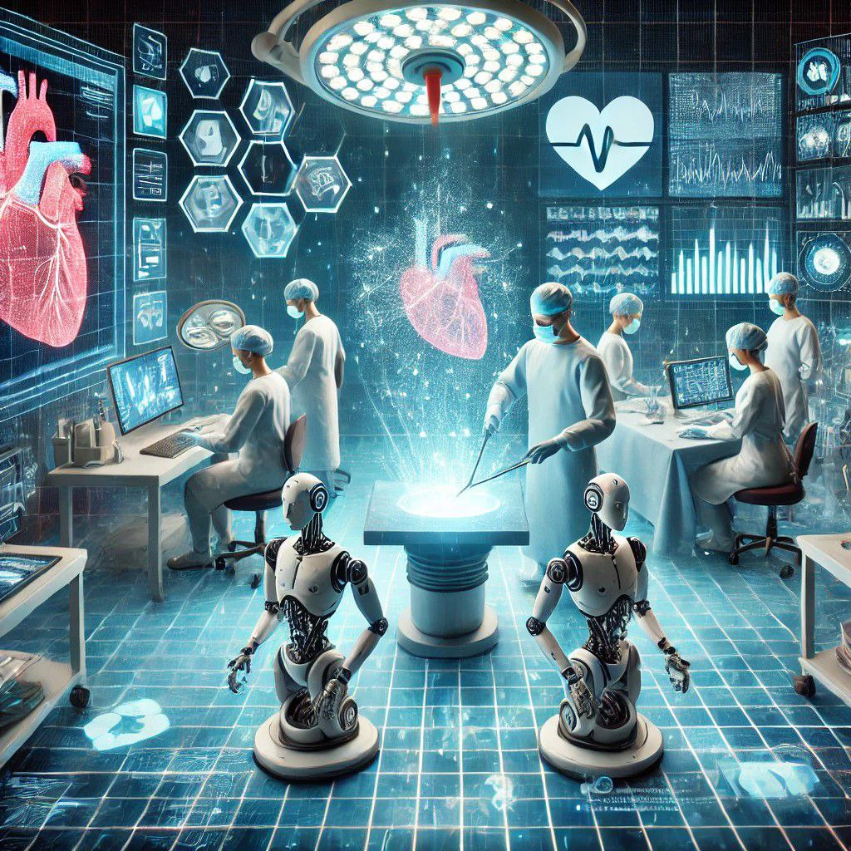

هوش مصنوعی (AI) به‌طور فزاینده‌ای در صنعت بهداشت و درمان به کار گرفته می‌شود و تأثیرات چشمگیری بر کیفیت خدمات پزشکی، دقت تشخیص و مدیریت درمان دارد. در زیر به تفصیل به برخی از این تأثیرات می‌پردازیم:

۱. تشخیص بیماری‌ها

هوش مصنوعی می‌تواند در تشخیص سریع و دقیق بیماری‌ها کمک کند. الگوریتم‌های یادگیری ماشین به پزشکان کمک می‌کنند تا الگوهای پیچیده‌تری از داده‌های پزشکی را شناسایی کنند. به عنوان مثال، سیستم‌های مبتنی بر AI قادرند با تجزیه و تحلیل تصاویر پزشکی مانند اشعه ایکس، سی‌تی‌اسکن و MRI، به تشخیص زودهنگام بیماری‌هایی مانند سرطان، بیماری‌های قلبی و مغزی بپردازند. این دقت می‌تواند به کاهش خطاهای انسانی و افزایش احتمال درمان موفقیت‌آمیز منجر شود.

۲. پزشکی شخصی‌سازی‌شده

هوش مصنوعی می‌تواند به شخصی‌سازی درمان‌ها بر اساس ویژگی‌های خاص هر بیمار کمک کند. با تجزیه و تحلیل داده‌های ژنتیکی، سوابق پزشکی و رفتارهای سلامتی، پزشکان می‌توانند درمان‌هایی را طراحی کنند که به طور خاص برای نیازهای هر بیمار مناسب باشد. این رویکرد می‌تواند اثربخشی درمان‌ها را افزایش دهد و عوارض جانبی را کاهش دهد.

۳. پیش‌بینی و پیشگیری از بیماری

با استفاده از الگوریتم‌های یادگیری عمیق، هوش مصنوعی می‌تواند به پیش‌بینی بروز بیماری‌ها کمک کند. با تجزیه و تحلیل داده‌های بزرگ، این سیستم‌ها می‌توانند نشانه‌های خطر را شناسایی کنند و به پزشکان توصیه‌هایی برای اقدام پیشگیرانه ارائه دهند. به عنوان مثال، با تحلیل رفتارهای سلامتی و الگوهای زندگی، AI می‌تواند خطر ابتلا به بیماری‌های قلبی را در افراد شناسایی کند.

۴. داده‌های همگانی پرونده پزشکی

یکی از جنبه‌های کلیدی هوش مصنوعی در بهداشت و درمان، استفاده از داده‌های همگانی پزشکی است. با ایجاد سیستم‌های یکپارچه برای ذخیره و مدیریت پرونده‌های پزشکی الکترونیکی (EMR)، اطلاعات جامع‌تری درباره تاریخچه سلامتی هر فرد فراهم می‌شود. این داده‌ها می‌توانند به متخصصان بهداشت و درمان در تحلیل و تشخیص دقیق‌تر کمک کنند. به‌علاوه، این اطلاعات می‌توانند به پژوهشگران در شناسایی الگوهای جدید بیماری و توسعه درمان‌های بهتر یاری رسانند.

۵. تشخیص‌های اولیه توسط خود بیمار

امروزه، ابزارهای هوش مصنوعی به بیماران این امکان را می‌دهند که به صورت خودکار تشخیص‌های اولیه انجام دهند. اپلیکیشن‌ها و پلتفرم‌های دیجیتال می‌توانند به کاربران سؤالاتی درباره علائم و تاریخچه پزشکی‌شان ارائه دهند و با تحلیل پاسخ‌ها، تشخیص‌های اولیه‌ای ارائه دهند. این امر می‌تواند به بیماران در درک بهتر وضعیت خود کمک کند و آن‌ها را به مشاوره پزشکی در صورت نیاز تشویق کند.

۶. بهبود مدیریت بیمارستانی

هوش مصنوعی به بهینه‌سازی فرآیندهای بیمارستانی کمک می‌کند. سیستم‌های هوش مصنوعی می‌توانند در مدیریت نوبت‌دهی، تخصیص منابع، و بهینه‌سازی زمان انتظار بیماران کارآمد باشند. این بهبود در مدیریت می‌تواند به کاهش هزینه‌ها و افزایش رضایت بیماران منجر شود.

۷. روبات‌های جراحی

استفاده از روبات‌های جراحی که توسط هوش مصنوعی هدایت می‌شوند، به دقت و کنترل بیشتر در انجام جراحی‌ها کمک می‌کند. این روبات‌ها می‌توانند با دقت بیشتری عمل کنند و خطر خطاهای انسانی را کاهش دهند. این نوع جراحی‌ها معمولاً زمان بهبودی کوتاه‌تری نیز دارند.

۸. توسعه دارو

هوش مصنوعی در فرآیند توسعه دارو نیز نقش مهمی دارد. الگوریتم‌های AI می‌توانند در شناسایی ترکیبات دارویی جدید و پیش‌بینی اثرات آن‌ها کمک کنند. این امر می‌تواند به تسریع روند توسعه دارو و کاهش هزینه‌های آن منجر شود. به عنوان مثال، در سال‌های اخیر، AI به شناسایی درمان‌های بالقوه برای بیماری‌هایی مانند کووید-۱۹ کمک کرده است.

۹. مشاوره پزشکی از راه دور

با پیشرفت تکنولوژی هوش مصنوعی، سیستم‌های مشاوره پزشکی از راه دور به وجود آمده‌اند. این سیستم‌ها می‌توانند به بیماران در تشخیص اولیه بیماری‌ها و پیشنهاد درمان‌های مناسب کمک کنند. این امر به ویژه در مناطقی که دسترسی به پزشک محدود است، اهمیت ویژه‌ای دارد.

۱۰. حمایت از تصمیم‌گیری پزشکان

سیستم‌های هوش مصنوعی می‌توانند به عنوان ابزارهای حمایتی برای پزشکان عمل کنند. این سیستم‌ها با تجزیه و تحلیل داده‌های بالینی، به پزشکان در انتخاب بهترین روش‌های درمان و تشخیص کمک می‌کنند. این نوع حمایت می‌تواند به افزایش دقت تشخیص و کاهش زمان لازم برای اتخاذ تصمیمات پزشکی کمک کند.

۱۱. تحلیل داده‌های بالینی

هوش مصنوعی می‌تواند به تحلیل داده‌های بالینی در مقیاس بزرگ کمک کند. این تحلیل می‌تواند به شناسایی روندها، عوارض جانبی داروها و تأثیرات درمان‌ها بر روی جمعیت‌های مختلف کمک کند. این اطلاعات می‌تواند به تحقیقات بالینی و بهبود درمان‌ها کمک شایانی کند.

۱۲. ارتباط با بیماران

هوش مصنوعی می‌تواند در ارتباط با بیماران نقش مؤثری داشته باشد. چت‌بات‌ها و سیستم‌های هوش مصنوعی می‌توانند به سؤالات بیماران پاسخ دهند و به آن‌ها در مدیریت سلامتی خود کمک کنند. این ارتباط می‌تواند به افزایش آگاهی بیماران و بهبود تعاملات آن‌ها با سیستم بهداشتی منجر شود.

۱۳. آموزش و توانمندسازی بیماران

هوش مصنوعی می‌تواند در آموزش بیماران نقش داشته باشد. با استفاده از برنامه‌های آموزشی مبتنی بر AI، بیماران می‌توانند اطلاعات به‌روز و دقیقی درباره شرایط خود، داروها و روش‌های درمانی دریافت کنند. این امر به آن‌ها کمک می‌کند تا تصمیمات بهتری در مورد سلامتی خود بگیرند.

۱۴. تحلیل داده‌های بزرگ برای تحقیقات پزشکی

هوش مصنوعی می‌تواند به تحلیل داده‌های بزرگ برای تحقیقات پزشکی کمک کند. با تجزیه و تحلیل داده‌های جمع‌آوری‌شده از بیماران، محققان می‌توانند به درک بهتری از روندهای بیماری و الگوهای درمانی دست یابند. این اطلاعات می‌تواند به توسعه درمان‌های نوین و بهبود روش‌های موجود منجر شود.

۱۵. مدیریت بیماری‌های مزمن

هوش مصنوعی می‌تواند در مدیریت بیماری‌های مزمن به بیماران کمک کند. با استفاده از دستگاه‌های پوشیدنی و اپلیکیشن‌های سلامتی، هوش مصنوعی می‌تواند داده‌های مربوط به وضعیت سلامتی بیماران را تجزیه و تحلیل کند و به آن‌ها در مدیریت بهتر شرایطشان کمک کند. این امر می‌تواند به بهبود کیفیت زندگی بیماران و کاهش هزینه‌های درمانی منجر شود.

جمع‌بندی

در کل، هوش مصنوعی به‌طور چشمگیری در حال تغییر و بهبود صنعت بهداشت و درمان است. با افزایش دقت تشخیص، شخصی‌سازی درمان، بهینه‌سازی فرآیندها و ارتقاء خدمات به بیماران، این فناوری می‌تواند به حفظ و بهبود سلامتی انسان‌ها کمک کند. با این حال، لازم است که در کنار این پیشرفت‌ها، به مسائل اخلاقی و حریم خصوصی بیماران نیز توجه ویژه‌ای شود

۳-۲)کارکرد هوش مصنوعی در صنعت حمل و نقل

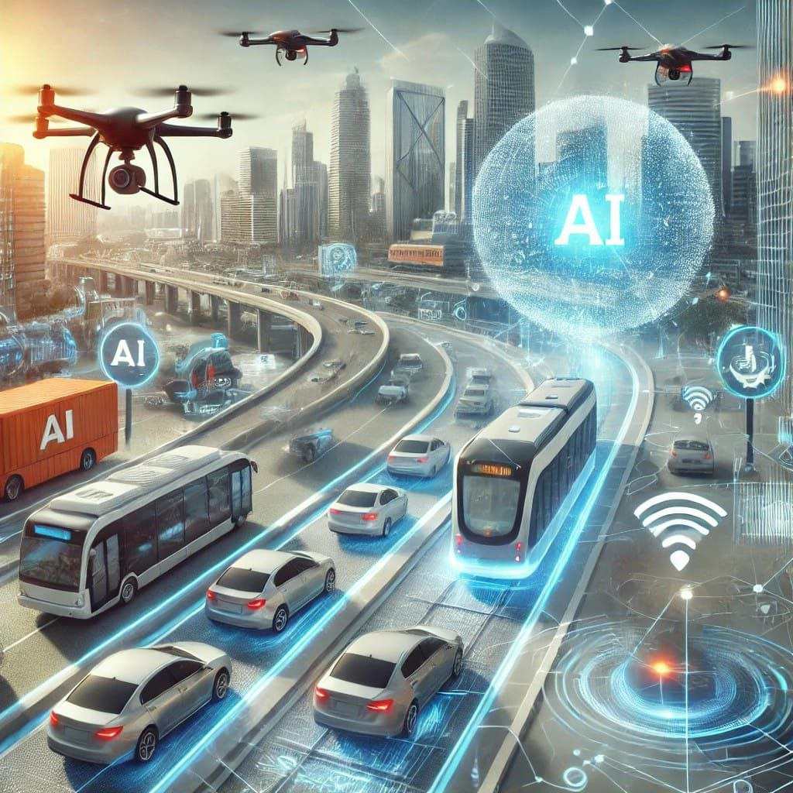

صنعت حمل و نقل به عنوان یکی از ارکان حیاتی هر کشور، وظیفه جابجایی افراد و کالاها را بر عهده دارد. این صنعت شامل زیرساخت‌های مختلفی نظیر جاده‌ها، راه‌آهن، فرودگاه‌ها و بنادر دریایی می‌شود و با پیشرفت‌های فناوری، به‌ویژه هوش مصنوعی، دچار تحولاتی عمیق شده است. هوش مصنوعی به عنوان ابزاری کارآمد، به بهبود عملکرد، افزایش ایمنی و کاهش هزینه‌ها در این صنعت کمک شایانی می‌کند. در ادامه، به بررسی جزئیات کاربرد هوش مصنوعی در سه بخش اصلی این صنعت، یعنی هوایی، دریایی و جاده‌ای می‌پردازیم.

کارکرد هوش مصنوعی در صنعت هوایی

۱. بهینه‌سازی پرواز

هوش مصنوعی با تجزیه و تحلیل داده‌های مختلف مانند شرایط جوی، ترافیک هوایی و زمان پرواز، می‌تواند زمان و مسیر پروازها را بهینه کند. این سیستم‌ها با بررسی داده‌های تاریخی و فعلی، می‌توانند پیش‌بینی کنند که کدام مسیرها سریع‌تر و کم‌هزینه‌تر هستند. به‌عنوان مثال، اگر در یک روز خاص، شرایط جوی برای یک مسیر خاص نامساعد باشد، سیستم‌های هوش مصنوعی می‌توانند به‌طور خودکار مسیری جایگزین پیشنهاد دهند که هم زمان کمتری ببرد و هم هزینه کمتری داشته باشد.

۲. پیش‌بینی تقاضا

با استفاده از داده‌های گذشته و الگوهای سفر، هوش مصنوعی می‌تواند به پیش‌بینی تقاضا برای بلیت‌های پرواز کمک کند. این پیش‌بینی‌ها به شرکت‌های هواپیمایی این امکان را می‌دهد که برنامه‌ریزی دقیقی برای پروازها انجام دهند و در زمان‌های شلوغ قیمت‌ها را تنظیم کنند. به‌طور مثال، اگر یک رویداد خاص در یک شهر برگزار شود، شرکت هواپیمایی می‌تواند پیش‌بینی کند که تقاضا برای بلیت‌ها در آن زمان افزایش می‌یابد و به همین دلیل می‌تواند تعداد پروازها را افزایش دهد یا قیمت‌ها را بالاتر ببرد.

۳. مدیریت ترافیک هوایی

سیستم‌های هوش مصنوعی در کنترل ترافیک هوایی نقش مهمی دارند. این سیستم‌ها با تجزیه و تحلیل داده‌های مربوط به پروازها و وضعیت هواپیماها، می‌توانند به کنترل‌کنندگان ترافیک هوایی کمک کنند تا تصمیمات بهتری بگیرند. به‌طور مثال، اگر یک هواپیما به دلیل شرایط جوی نتواند به فرودگاه مقصد خود فرود بیاید، سیستم هوش مصنوعی می‌تواند به‌طور خودکار فرودگاه‌های نزدیک‌تر را پیشنهاد دهد و به این ترتیب از بروز مشکلات جلوگیری کند.

۴. امنیت و بازرسی

در فرودگاه‌ها، امنیت یکی از اصلی‌ترین مسائل است. هوش مصنوعی می‌تواند در شناسایی تهدیدات امنیتی کمک کند. با استفاده از دوربین‌ها و الگوریتم‌های یادگیری عمیق، سیستم‌های هوش مصنوعی می‌توانند رفتارهای مشکوک را شناسایی کنند و به بازرسان هشدار دهند. به‌عنوان مثال، اگر فردی در فرودگاه رفتار غیرمعمولی داشته باشد، سیستم هوش مصنوعی می‌تواند این رفتار را شناسایی کرده و نیروی امنیتی را مطلع کند.

۵. نگهداری پیشگیرانه

هوش مصنوعی می‌تواند در زمینه نگهداری پیشگیرانه هواپیماها نقش بسزایی داشته باشد. با تجزیه و تحلیل داده‌های حسگرها و عملکرد قطعات مختلف، سیستم‌های هوش مصنوعی می‌توانند مشکلات احتمالی را شناسایی کرده و به مهندسان هشدار دهند. به‌عنوان مثال، اگر یک حسگر در حال نشان دادن نشانه‌های خرابی باشد، سیستم هوش مصنوعی می‌تواند به‌طور خودکار یک درخواست برای تعمیر صادر کند تا از بروز مشکلات جدی جلوگیری شود.

کارکرد هوش مصنوعی در صنعت دریایی

۱. بهینه‌سازی مسیرها

در صنعت دریایی، هوش مصنوعی می‌تواند به کشتی‌ها کمک کند تا بهترین مسیرها را شناسایی کنند. با تجزیه و تحلیل داده‌های جوی و وضعیت دریا، سیستم‌های هوش مصنوعی می‌توانند مسیری را پیشنهاد دهند که علاوه بر کاهش هزینه‌های سوخت، زمان سفر را نیز به حداقل برساند. به‌عنوان مثال، اگر کشتی در حال عبور از منطقه‌ای باشد که بادهای شدیدی وجود دارد، سیستم می‌تواند مسیری جایگزین پیشنهاد دهد که از این منطقه دور باشد.

۲. مدیریت ناوگان

هوش مصنوعی به بهینه‌سازی مدیریت ناوگان کشتی‌ها کمک می‌کند. با استفاده از داده‌های جمع‌آوری‌شده از کشتی‌ها، این سیستم‌ها می‌توانند زمان‌های بارگیری و تخلیه را بهبود بخشند. به‌طور مثال، اگر یک کشتی به یک بندر خاص برسد و زمان تخلیه آن به تأخیر بیفتد، سیستم هوش مصنوعی می‌تواند به‌طور خودکار زمان‌های جدید بارگیری و تخلیه را پیشنهاد دهد تا بهره‌وری ناوگان به حداکثر برسد.

۳. پیش‌بینی شرایط جوی

پیش‌بینی دقیق شرایط جوی در سفرهای دریایی بسیار حیاتی است. هوش مصنوعی می‌تواند با تجزیه و تحلیل داده‌های جوی و شرایط دریا، تغییرات آب و هوایی را پیش‌بینی کند. به‌عنوان مثال، اگر یک طوفان در حال نزدیک شدن به مسیر کشتی باشد، سیستم می‌تواند به‌طور خودکار به کشتی هشدار دهد و به آن پیشنهاد کند که از مسیر خود دور شود.

۴. خودکارسازی عملیات

هوش مصنوعی می‌تواند در عملیات بارگیری و تخلیه به کار گرفته شود. استفاده از روبات‌ها و سیستم‌های هوش مصنوعی در این فرآیندها می‌تواند به افزایش سرعت و دقت کمک کند. به‌عنوان مثال، در یک بندر، روبات‌ها می‌توانند به‌طور خودکار کانتینرها را بارگیری و تخلیه کنند، که این امر می‌تواند زمان انتظار کشتی‌ها را کاهش دهد.

۵. نظارت بر محیط زیست

هوش مصنوعی می‌تواند در نظارت بر محیط زیست دریاها و شناسایی تغییرات غیرعادی کمک کند. با استفاده از داده‌های جمع‌آوری‌شده از حسگرها و ماهواره‌ها، این سیستم‌ها می‌توانند به شناسایی آلودگی‌ها و تغییرات اکوسیستم‌های دریایی کمک کنند. به‌عنوان مثال، اگر در یک منطقه خاص آلودگی افزایش یابد، سیستم می‌تواند به‌طور خودکار گزارش دهد تا اقدامات لازم انجام شود.

کارکرد هوش مصنوعی در صنعت جاده‌ای

۱. خودروهای خودران

هوش مصنوعی در توسعه خودروهای خودران نقش بسزایی دارد. این خودروها با استفاده از سنسورها، دوربین‌ها و الگوریتم‌های یادگیری ماشین، می‌توانند به‌طور خودکار مسیر خود را شناسایی کنند، موانع را تشخیص دهند و تصمیم‌گیری کنند. به‌عنوان مثال، یک خودرو خودران می‌تواند با شناسایی خودروهای دیگر و پیاده‌روها، به‌طور خودکار ترمز کند یا سرعت خود را تنظیم کند. این فناوری می‌تواند به کاهش تصادفات و افزایش ایمنی در جاده‌ها کمک کند.

۲. مدیریت ترافیک

سیستم‌های هوش مصنوعی می‌توانند در مدیریت ترافیک شهری نقش مهمی داشته باشند. با تجزیه و تحلیل داده‌های ترافیکی، این سیستم‌ها می‌توانند چراغ‌های راهنمایی را بهینه‌سازی کنند و زمان انتظار در تقاطع‌ها را کاهش دهند. به‌عنوان مثال، اگر در یک تقاطع خاص ترافیک سنگین باشد، سیستم می‌تواند به‌طور خودکار زمان چراغ سبز را افزایش دهد تا جریان ترافیک بهبود یابد.

۳. پیش‌بینی و مدیریت حمل و نقل

هوش مصنوعی می‌تواند به پیش‌بینی نیازهای حمل و نقل عمومی کمک کند. با تحلیل داده‌های مربوط به سفرهای گذشته و زمان‌های شلوغ، این سیستم‌ها می‌توانند زمان‌ها و مسیرهای سفر را بهینه‌سازی کنند. به‌عنوان مثال، اگر در یک روز خاص تقاضا برای خدمات حمل و نقل عمومی افزایش یابد، سیستم می‌تواند به‌طور خودکار تعداد وسایل نقلیه را افزایش دهد تا پاسخگوی نیازها باشد.

۴. نظارت بر رفتار رانندگان

هوش مصنوعی می‌تواند به نظارت بر رفتار رانندگان و شناسایی رفتارهای خطرناک کمک کند. با استفاده از دوربین‌ها و حسگرهای موجود در خودرو، این سیستم‌ها می‌توانند به شناسایی نشانه‌های خستگی یا حواس‌پرتی رانندگان پرداخته و به آن‌ها هشدار دهند. به‌عنوان مثال، اگر سیستم تشخیص دهد که راننده خواب‌آلود است، می‌تواند به‌طور خودکار هشدار دهد

هوش مصنوعی (AI) در صنعت راه‌آهن

هوش مصنوعی (AI) در صنعت راه‌آهن به عنوان یکی از تکنولوژی‌های تحول‌آفرین شناخته می‌شود که نقش مهمی در افزایش بهره‌وری، کاهش هزینه‌ها و بهبود ایمنی ایفا می‌کند. با پیشرفت‌های اخیر در زمینه هوش مصنوعی، صنعت راه‌آهن با استفاده از داده‌های بزرگ، حسگرهای پیشرفته، یادگیری ماشین و الگوریتم‌های پیچیده، به بهینه‌سازی عملکردهای خود پرداخته است. در ادامه به توضیح مفصل‌تر تأثیرات هوش مصنوعی در ده بخش مختلف این صنعت می‌پردازیم:

1. پیش‌بینی و پیشگیری از خرابی‌ها

یکی از کاربردهای کلیدی هوش مصنوعی در صنعت راه‌آهن، استفاده از الگوریتم‌های یادگیری ماشین برای تحلیل داده‌های حسگرهای نصب‌شده در بخش‌های مختلف قطارها و خطوط آهن است. این داده‌ها شامل اطلاعاتی درباره لرزش‌ها، دما، فشار، و سایر شرایط فنی است. AI با تحلیل این داده‌ها قادر است خرابی‌های احتمالی مانند شکستگی چرخ‌ها، خرابی موتور یا ترک‌های ریل را پیش‌بینی کند. این امر به تیم‌های فنی اجازه می‌دهد قبل از وقوع حادثه، اقدامات تعمیر و نگهداری را انجام دهند. به عنوان مثال، شرکت راه‌آهن انگلستان از هوش مصنوعی برای پیش‌بینی ترک‌های ریل و کاهش تاخیرهای ناشی از این مشکل استفاده کرده است.

2. بهبود زمان‌بندی و بهره‌وری ترافیک قطارها

هوش مصنوعی می‌تواند با تحلیل داده‌های مختلف مانند تعداد مسافران، الگوهای ترافیکی، و شرایط آب و هوایی، زمان‌بندی حرکت قطارها را بهینه کند. این سیستم‌ها قادرند مسیرهای بهتر و زمان‌بندی‌های دقیق‌تری را پیشنهاد دهند تا ازدحام در ایستگاه‌ها کاهش یابد و تاخیرها به حداقل برسد. برای مثال، در شبکه ریلی ژاپن از AI برای زمان‌بندی دقیق‌تر و افزایش کارایی قطارهای شینکانسن (قطارهای سریع‌السیر) استفاده می‌شود.

3. افزایش ایمنی با نظارت خودکار

ایمنی یکی از مهم‌ترین چالش‌ها در صنعت راه‌آهن است. هوش مصنوعی از طریق دوربین‌ها، حسگرها و الگوریتم‌های پیشرفته نظارت مداوم بر مسیرها و قطارها را امکان‌پذیر می‌سازد. این سیستم‌ها می‌توانند خطراتی مانند وجود موانع بر روی ریل یا وقوع حادثه را شناسایی کنند و به‌طور خودکار قطارها را متوقف کنند. برای مثال، در بسیاری از شبکه‌های راه‌آهن پیشرفته مانند چین، سیستم‌های AI با نظارت دقیق بر وضعیت ریل‌ها و پل‌ها از بروز حوادث جلوگیری می‌کنند.

4. سیستم‌های خودران در قطارها

استفاده از قطارهای خودران یکی دیگر از دستاوردهای مهم هوش مصنوعی در این صنعت است. این قطارها که به‌صورت خودکار و بدون نیاز به راننده انسانی کار می‌کنند، می‌توانند بهینه‌ترین مسیرها را انتخاب کنند، توقف‌ها را کنترل کنند و سرعت حرکت را به دقت تنظیم نمایند. این تکنولوژی باعث کاهش خطاهای انسانی، بهبود ایمنی و افزایش بهره‌وری شده است. به‌عنوان مثال، متروی دبی یکی از پیشرفته‌ترین سیستم‌های خودران در دنیا است که با استفاده از AI به مدیریت کامل خطوط پرداخته است.

5. بهینه‌سازی مصرف انرژی

هوش مصنوعی می‌تواند با تحلیل داده‌های مربوط به مصرف انرژی قطارها و شرایط ترافیکی، بهینه‌ترین الگوهای مصرف انرژی را پیشنهاد دهد. این بهینه‌سازی می‌تواند از طریق تنظیم سرعت قطارها، انتخاب مسیرهای بهینه و مدیریت بهتر توقف‌ها انجام شود. به‌عنوان مثال، در برخی از سیستم‌های ریلی اروپا، AI به کاهش مصرف انرژی تا 10 درصد کمک کرده است، که این به نفع هم محیط زیست و هم کاهش هزینه‌های عملیاتی است.

6. بهبود خدمات مشتری

هوش مصنوعی به بهبود تجربه مسافران نیز کمک می‌کند. از جمله مزایای آن، ارائه سیستم‌های خودکار برای رزرو بلیط، اطلاع‌رسانی در لحظه درباره زمان حرکت و تاخیرها، و حتی پیشنهاد مسیرهای بهتر برای مسافران است. سیستم‌های AI می‌توانند داده‌های رفتار مسافران را تحلیل کنند و خدماتی متناسب با نیازهای آنان ارائه دهند. به عنوان مثال، شرکت‌های ریلی در اروپا از هوش مصنوعی برای پیش‌بینی تقاضای مسافران در ساعات اوج استفاده می‌کنند و این اطلاعات را برای بهبود زمان‌بندی و ارائه خدمات بهتر به کار می‌گیرند.

7. نظارت بر وضعیت زیرساخت‌ها

هوش مصنوعی با استفاده از حسگرها و دوربین‌های پیشرفته که بر روی خطوط راه‌آهن نصب شده‌اند، وضعیت زیرساخت‌ها را به‌صورت مداوم نظارت می‌کند. این سیستم‌ها قادرند هرگونه تغییرات غیرعادی مانند ترک‌های ریل یا فرسایش پل‌ها را تشخیص دهند و به سرعت اقدامات لازم را پیشنهاد دهند. به عنوان مثال، در کشورهای پیشرفته‌ای مانند سوئیس، از سیستم‌های هوش مصنوعی برای نظارت بر وضعیت پل‌های قدیمی استفاده می‌شود تا از بروز حوادث جلوگیری شود.

8. مدیریت هوشمند ترافیک ریلی

AI می‌تواند با استفاده از الگوریتم‌های پیشرفته به مدیریت ترافیک در شبکه‌های ریلی پیچیده کمک کند. این سیستم‌ها قادرند مسیرهای بهینه‌تری را برای قطارها پیشنهاد دهند و از ازدحام در نقاط پرترافیک جلوگیری کنند. به‌عنوان مثال، در سیستم راه‌آهن فرانسه، هوش مصنوعی به بهینه‌سازی حرکت قطارهای سریع‌السیر کمک می‌کند و باعث کاهش زمان سفر و افزایش تعداد قطارهای قابل حرکت در یک مسیر می‌شود.

9. تشخیص و جلوگیری از فعالیت‌های غیرقانونی

با استفاده از دوربین‌های نظارتی و سیستم‌های AI، فعالیت‌های مشکوک یا غیرقانونی مانند سرقت از قطارها یا خرابکاری شناسایی می‌شوند. این سیستم‌ها با تحلیل رفتار افراد و تشخیص الگوهای غیرعادی می‌توانند به سرعت نیروهای امنیتی را آگاه سازند. در شبکه‌های ریلی پیشرفته مانند ژاپن، از سیستم‌های هوش مصنوعی برای جلوگیری از ورود افراد غیرمجاز به مناطق حساس ایستگاه‌ها استفاده می‌شود.

10. مدیریت نیروی انسانی و برنامه‌ریزی شیفت‌ها

هوش مصنوعی می‌تواند به بهبود مدیریت نیروی انسانی در صنعت راه‌آهن کمک کند. با استفاده از داده‌های مربوط به بهره‌وری کارکنان و شرایط کاری، AI قادر است شیفت‌های کاری بهینه‌تری را تنظیم کند که نه تنها باعث افزایش رضایت کارکنان می‌شود، بلکه بهره‌وری کلی شبکه ریلی را نیز افزایش می‌دهد.

هوش مصنوعی به صنعت راه‌آهن کمک کرده است تا بهره‌وری بیشتری داشته باشد، ایمنی را افزایش دهد، هزینه‌ها را کاهش دهد و خدمات بهتری به مسافران ارائه دهد. از پیش‌بینی خرابی‌ها تا بهبود مدیریت ترافیک و بهینه‌سازی مصرف انرژی، AI به یکی از عوامل کلیدی در تحول این صنعت تبدیل شده است. این فناوری همچنین به کاهش خطرات انسانی و بهبود زیرساخت‌های قدیمی کمک کرده و نقشی حیاتی در آینده صنعت راه‌آهن ایفا خواهد کرد.

جمع‌بندی: کارکرد هوش مصنوعی در صنعت حمل و نقل

صنعت حمل و نقل به عنوان یکی از ارکان کلیدی توسعه اقتصادی و اجتماعی هر کشور، تحت تأثیر پیشرفت‌های فناوری، به ویژه هوش مصنوعی، دچار تحولاتی عمیق شده است. هوش مصنوعی نه‌تنها به بهبود کارایی و ایمنی در این صنعت کمک می‌کند، بلکه به کاهش هزینه‌ها و افزایش رضایت کاربران نیز می‌انجامد.

۱. صنعت هوایی

در صنعت هوایی، هوش مصنوعی به بهینه‌سازی پروازها، پیش‌بینی تقاضا، مدیریت ترافیک هوایی، افزایش امنیت و نگهداری پیشگیرانه کمک می‌کند. این فناوری با تحلیل داده‌های جوی، تاریخی و شرایط فعلی، زمان و مسیرهای پرواز را بهبود می‌بخشد و ایمنی مسافران را تضمین می‌کند.

۲. صنعت دریایی

در صنعت دریایی، هوش مصنوعی نقش مؤثری در بهینه‌سازی مسیرها، مدیریت ناوگان، پیش‌بینی شرایط جوی و خودکارسازی عملیات ایفا می‌کند. این سیستم‌ها می‌توانند با تحلیل داده‌های دریایی و جوی، به کشتی‌ها در انتخاب بهترین مسیرها کمک کنند و بهبود قابل توجهی در بهره‌وری بندرها ایجاد کنند.

۳. صنعت جاده‌ای

در صنعت جاده‌ای، هوش مصنوعی با توسعه خودروهای خودران، مدیریت ترافیک، پیش‌بینی نیازهای حمل و نقل عمومی و نظارت بر رفتار رانندگان به کار گرفته می‌شود. این فناوری با تحلیل داده‌های ترافیکی و رفتار رانندگان، می‌تواند به افزایش ایمنی و کاهش تصادفات کمک کند.

-4 صنعت راه‌آهن

هوش مصنوعی به صنعت راه‌آهن کمک کرده است تا بهره‌وری بیشتری داشته باشد، ایمنی را افزایش دهد، هزینه‌ها را کاهش دهد و خدمات بهتری به مسافران ارائه دهد. از پیش‌بینی خرابی‌ها تا بهبود مدیریت ترافیک و بهینه‌سازی مصرف انرژی، AI به یکی از عوامل کلیدی در تحول این صنعت تبدیل شده است. این فناوری همچنین به کاهش خطرات انسانی و بهبود زیرساخت‌های قدیمی کمک کرده و نقشی حیاتی در آینده صنعت راه‌آهن ایفا خواهد کرد.

نتیجه‌گیری

هوش مصنوعی به عنوان یک ابزار نوین و کارآمد، نقش بسزایی در تحول و بهینه‌سازی صنعت حمل و نقل دارد. این فناوری با بهبود عملکرد، افزایش ایمنی و کاهش هزینه‌ها، آینده‌ای روشن و هوشمند برای این صنعت به ارمغان می‌آورد. به همین دلیل، سرمایه‌گذاری در تحقیق و توسعه فناوری‌های مبتنی بر هوش مصنوعی در این حوزه، به عنوان یک ضرورت برای کشورهای در حال توسعه و پیشرفته، محسوب می‌شود.

این تحولات، نه‌تنها بر بهبود کارایی و ایمنی در صنعت حمل و نقل تأثیر می‌گذارد، بلکه به ایجاد زیرساخت‌های پایدار و ارتقاء کیفیت زندگی مردم نیز کمک می‌کند. هوش مصنوعی می‌تواند به تسهیل دسترسی به خدمات حمل و نقل و بهبود تجارب سفر برای تمامی کاربران کمک کند.

۳-۳)تأثیر هوش مصنوعی بر صنعت بانکداری و فعالیت‌های مجازی و تبادلات مالی بین‌المللی

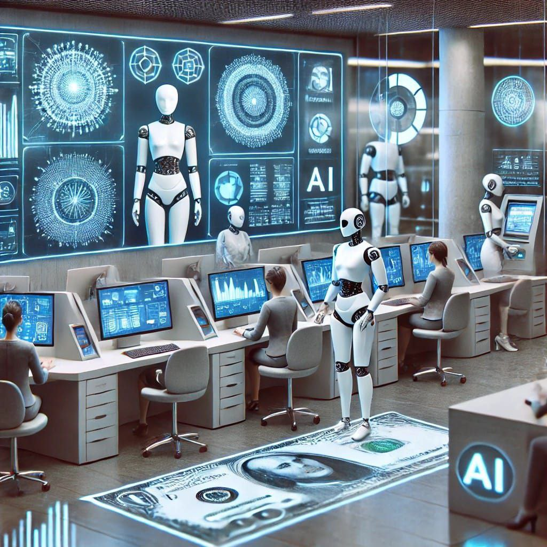

صنعت بانکداری به‌عنوان یکی از ارکان اصلی اقتصاد جهانی، تحت تأثیر هوش مصنوعی دچار تغییرات عمده‌ای شده است. این تغییرات به بهبود کارایی، افزایش امنیت و ارتقاء خدمات بانکی کمک کرده است. در این بخش، به تأثیر هوش مصنوعی بر صنعت بانکداری به‌ویژه در زمینه مراودات مالی بین‌المللی پرداخته خواهد شد.

۱. پردازش و تحلیل داده‌های بین‌المللی

هوش مصنوعی به بانک‌ها این امکان را می‌دهد تا داده‌های گسترده‌ای را که در مراودات مالی بین‌المللی وجود دارد، تجزیه و تحلیل کنند. با استفاده از الگوریتم‌های پیشرفته، بانک‌ها می‌توانند الگوهای معاملاتی را شناسایی کرده و اطلاعات مهمی را درباره نیازها و رفتار مشتریان به‌دست آورند. این تحلیل‌ها به بانک‌ها کمک می‌کند تا خدمات بهتری را به مشتریان خود ارائه دهند و فرآیندهای داخلی را بهینه‌سازی کنند.

۲. امنیت و پیشگیری از کلاهبرداری بین‌المللی

با افزایش تعداد تراکنش‌های بین‌المللی، امنیت در این حوزه به یک چالش بزرگ تبدیل شده است. هوش مصنوعی به بانک‌ها کمک می‌کند تا با تجزیه و تحلیل رفتارهای مشکوک، به‌سرعت فعالیت‌های کلاهبرداری را شناسایی کنند. به‌عنوان مثال، اگر یک تراکنش در یک کشور غیرمعمول و با مبلغ زیاد انجام شود، سیستم‌های هوش مصنوعی می‌توانند این فعالیت را شناسایی کرده و به بانک هشدار دهند تا اقدامات لازم برای جلوگیری از خسارت انجام شود.

۳. خدمات مشتری و مشاوره مالی جهانی

چت‌بات‌ها و دستیاران مجازی مبتنی بر هوش مصنوعی در بانک‌ها به مشتریان این امکان را می‌دهند که در هر زمان و مکانی به خدمات مشاوره مالی دسترسی داشته باشند. این خدمات می‌توانند شامل مشاوره درباره نقل و انتقالات بین‌المللی، نرخ‌های ارز و قوانین مربوط به مالیات‌های بین‌المللی باشند. این امر به مشتریان کمک می‌کند تا در تصمیم‌گیری‌های مالی خود دقیق‌تر عمل کنند.

۴. تسهیل نقل و انتقالات مالی

هوش مصنوعی می‌تواند به تسهیل و تسریع نقل و انتقالات مالی بین‌المللی کمک کند. با استفاده از سیستم‌های هوش مصنوعی، بانک‌ها می‌توانند زمان پردازش تراکنش‌ها را کاهش دهند و از طریق بهینه‌سازی مسیرهای انتقال، هزینه‌های مربوط به این تراکنش‌ها را کاهش دهند. به‌عنوان مثال، سیستم‌های هوش مصنوعی می‌توانند بهترین روش‌های نقل و انتقال وجه را تحلیل کرده و به بانک‌ها کمک کنند تا سریع‌ترین و کم‌هزینه‌ترین گزینه‌ها را انتخاب کنند.

۵. تحلیل ریسک در سرمایه‌گذاری‌های بین‌المللی

بانک‌ها با استفاده از هوش مصنوعی می‌توانند ریسک‌های مرتبط با سرمایه‌گذاری‌های بین‌المللی را بهتر تحلیل کنند. با تجزیه و تحلیل داده‌های تاریخی و شرایط اقتصادی کشورهای مختلف، سیستم‌های هوش مصنوعی می‌توانند پیش‌بینی‌های دقیقی درباره نوسانات بازار و ریسک‌های احتمالی ارائه دهند. این امر به بانک‌ها کمک می‌کند تا تصمیمات بهتری در مورد سرمایه‌گذاری‌های بین‌المللی اتخاذ کنند.

۶. تطابق با مقررات و قوانین بین‌المللی

بانک‌ها در مراودات مالی بین‌المللی با مجموعه‌ای از قوانین و مقررات روبرو هستند. هوش مصنوعی می‌تواند به بانک‌ها کمک کند تا با تحلیل داده‌ها و مستندات، تطابق خود با این قوانین را تضمین کنند. به‌عنوان مثال، سیستم‌های هوش مصنوعی می‌توانند به‌صورت خودکار مستندات لازم را بررسی کرده و اطمینان حاصل کنند که تمام مقررات مربوط به انتقال وجه و مبارزه با پولشویی رعایت می‌شود.

۷. ارتقاء خدمات بانکی آنلاین

با گسترش فناوری و دیجیتالی شدن بانک‌ها، هوش مصنوعی نقش کلیدی در ارائه خدمات بانکی آنلاین ایفا می‌کند. این فناوری می‌تواند به بانک‌ها کمک کند تا خدمات خود را به‌صورت آنلاین و با کیفیت بالا ارائه دهند، به‌طوری که مشتریان در هر نقطه از جهان بتوانند به راحتی به حساب‌های خود دسترسی پیدا کنند و تراکنش‌های مالی خود را انجام دهند.

تأثیر هوش مصنوعی بر فعالیت‌های مجازی و بدون حضور فیزیکی

هوش مصنوعی به‌طور قابل‌توجهی بر نحوه انجام فعالیت‌های مجازی و بدون حضور فیزیکی تأثیر گذاشته است. این تأثیرات به‌ویژه در دوران پس از پاندمی COVID-19، جایی که بسیاری از کسب‌وکارها و خدمات به‌سمت دیجیتالی شدن حرکت کردند، مشهودتر شده است. در ادامه، به چندین جنبه از این تأثیرات اشاره خواهیم کرد:

۱. افزایش تعاملات آنلاین

هوش مصنوعی با استفاده از چت‌بات‌ها و دستیاران مجازی به کسب‌وکارها این امکان را می‌دهد تا به‌طور مؤثر و در زمان واقعی با مشتریان ارتباط برقرار کنند. این ابزارها می‌توانند به‌صورت ۲۴ ساعته به سوالات مشتریان پاسخ دهند و در مراحل مختلف خرید به آن‌ها کمک کنند. به‌عنوان مثال، چت‌بات‌ها می‌توانند به کاربران در انتخاب محصولات، ارائه مشاوره‌های مالی و حتی پردازش سفارش‌ها کمک کنند.

۲. بهبود تجربه مشتری

با تحلیل داده‌های مشتریان، هوش مصنوعی می‌تواند تجربه کاربری را به‌طور قابل‌توجهی بهبود بخشد. این فناوری می‌تواند بر اساس رفتار و ترجیحات مشتریان، خدمات و محصولات شخصی‌سازی‌شده‌ای ارائه دهد. برای مثال، سیستم‌های هوش مصنوعی می‌توانند به‌طور خودکار پیشنهادهایی را بر اساس خریدهای قبلی و جستجوهای کاربران ارائه دهند، که این امر می‌تواند رضایت مشتریان را افزایش دهد.

۳. برگزاری رویدادهای مجازی

در دوران دیجیتال، برگزاری کنفرانس‌ها، سمینارها و رویدادهای آنلاین به یکی از روش‌های رایج برای ارتباطات تجاری تبدیل شده است. هوش مصنوعی می‌تواند به بهینه‌سازی این رویدادها کمک کند. به‌عنوان مثال، سیستم‌های هوش مصنوعی می‌توانند به شناسایی شرکت‌کنندگان مهم، مدیریت زمان‌بندی رویدادها و تجزیه و تحلیل بازخوردهای شرکت‌کنندگان بپردازند.

۴. تحلیل احساسات و بازخورد مشتری

با استفاده از الگوریتم‌های پردازش زبان طبیعی (NLP)، هوش مصنوعی می‌تواند احساسات مشتریان را از نظرات، بررسی‌ها و پست‌های اجتماعی تحلیل کند. این تحلیل‌ها به کسب‌وکارها این امکان را می‌دهد که نقاط قوت و ضعف خود را شناسایی کنند و استراتژی‌های بهتری برای ارتقاء برند و خدمات خود ایجاد کنند.

۵. اتوماسیون فرآیندها

هوش مصنوعی می‌تواند به‌طور خودکار فرآیندهای مختلفی را که معمولاً نیاز به حضور فیزیکی دارند، انجام دهد. به‌عنوان مثال، در صنعت مالی، سیستم‌های هوش مصنوعی می‌توانند به‌طور خودکار تراکنش‌ها، پردازش مستندات و بررسی اعتبار مشتریان را انجام دهند. این امر باعث کاهش زمان و هزینه‌ها می‌شود و به کسب‌وکارها این امکان را می‌دهد که به‌طور مؤثرتری به نیازهای مشتریان پاسخ دهند.

۶. تجارت الکترونیک و خرید آنلاین

با افزایش محبوبیت خرید آنلاین، هوش مصنوعی به تجار این امکان را می‌دهد که تجربه خرید را بهبود بخشند. به‌عنوان مثال، سیستم‌های هوش مصنوعی می‌توانند تحلیل‌های عمیق‌تری از الگوهای خرید مشتریان ارائه دهند، و به تجار کمک کنند تا موجودی کالا را بهینه‌سازی کرده و در زمان مناسب تخفیف‌ها و پیشنهادات ویژه‌ای ارائه دهند.

۷. آموزش و یادگیری آنلاین

هوش مصنوعی به بهبود فرآیند آموزش و یادگیری آنلاین کمک می‌کند. با استفاده از الگوریتم‌های یادگیری ماشین، سیستم‌های آموزشی می‌توانند به‌طور خودکار مسیرهای یادگیری را برای هر دانش‌آموز شخصی‌سازی کنند و بر اساس پیشرفت‌های آن‌ها، محتوای مناسب را ارائه دهند. همچنین، می‌توانند از تحلیل‌های پیشرفته برای شناسایی نقاط قوت و ضعف دانش‌آموزان استفاده کنند.

۸. تحلیل داده‌های مشتریان و پیش‌بینی رفتار آنها

هوش مصنوعی با تحلیل داده‌های مشتریان، می‌تواند الگوهای رفتاری و تمایلات آن‌ها را شناسایی کند. این تحلیل‌ها به کسب‌وکارها کمک می‌کند تا استراتژی‌های بازاریابی خود را به‌طور مؤثرتری طراحی کنند و تبلیغات هدفمندتری ارائه دهند. به‌عنوان مثال، اگر یک کسب‌وکار متوجه شود که گروهی از مشتریان به محصولات خاصی علاقه دارند، می‌تواند تخفیف‌ها یا پیشنهادات ویژه‌ای برای آن محصولات ارائه دهد.

۹. ایجاد تجارب مجازی تعاملی

با پیشرفت هوش مصنوعی، امکان ایجاد تجارب مجازی تعاملی و جذاب‌تر برای مشتریان فراهم شده است. به‌عنوان مثال، با استفاده از واقعیت افزوده و واقعیت مجازی، کسب‌وکارها می‌توانند به مشتریان این امکان را بدهند که قبل از خرید، محصولات را به‌صورت مجازی تجربه کنند. این نوع تجربیات می‌توانند به جذب مشتریان و افزایش فروش کمک کنند.

۱۰. استفاده از تحلیل‌های پیشرفته برای تصمیم‌گیری

هوش مصنوعی به مدیران کسب‌وکار این امکان را می‌دهد که با استفاده از تحلیل‌های پیشرفته، تصمیمات بهتری اتخاذ کنند. این فناوری می‌تواند به‌طور خودکار داده‌های مرتبط با بازار، رقبا و رفتار مشتریان را جمع‌آوری کرده و تحلیل کند. با این اطلاعات، مدیران می‌توانند استراتژی‌های کسب‌وکار خود را به‌طور بهینه‌تر تنظیم کنند.

۱۱. مدیریت ریسک در فعالیت‌های آنلاین

مدیریت ریسک در فعالیت‌های مجازی یکی از چالش‌های اساسی است. هوش مصنوعی می‌تواند به شناسایی و پیش‌بینی ریسک‌های مربوط به فعالیت‌های آنلاین کمک کند. به‌عنوان مثال، الگوریتم‌های یادگیری ماشین می‌توانند با تجزیه و تحلیل داده‌های گذشته، پیش‌بینی کنند که چه موقع ممکن است مشکلاتی مانند سرقت هویتی یا نقض امنیت اطلاعات به وجود بیاید و به کسب‌وکارها کمک کنند تا اقدامات پیشگیرانه انجام دهند.

۱۲. بهینه‌سازی عملیات تجاری

هوش مصنوعی می‌تواند به بهینه‌سازی عملیات تجاری کمک کند. با استفاده از داده‌های جمع‌آوری‌شده و تحلیل‌های پیشرفته، کسب‌وکارها می‌توانند فرآیندهای خود را بهینه‌سازی کنند و زمان و هزینه‌های عملیاتی را کاهش دهند. این بهینه‌سازی می‌تواند شامل کاهش زمان پردازش سفارش‌ها، بهبود مدیریت موجودی و بهینه‌سازی زنجیره تأمین باشد.

۱۳. تسهیل تعاملات بین‌المللی

هوش مصنوعی به تسهیل تعاملات بین‌المللی در دنیای دیجیتال کمک می‌کند. با استفاده از ابزارهای ترجمه و پردازش زبان طبیعی، کسب‌وکارها می‌توانند با مشتریان و شرکای بین‌المللی خود به‌راحتی ارتباط برقرار کنند. این امر به‌ویژه در دوران جهانی شدن بازارها و کسب‌وکارهای آنلاین اهمیت دارد.

۱۴. افزایش رقابت‌پذیری

با ورود هوش مصنوعی به عرصه‌های مختلف، کسب‌وکارها می‌توانند با افزایش کارایی و بهبود خدمات خود، رقابت‌پذیری بیشتری را تجربه کنند. این فناوری به کسب‌وکارها کمک می‌کند تا به‌طور مداوم به نیازهای مشتریان پاسخ دهند و در بازارهای رقابتی به‌عنوان یک انتخاب برتر قرار گیرند.

نتیجه‌گیری کلی

به‌طور کلی، تأثیر هوش مصنوعی بر صنعت بانکداری و فعالیت‌های مجازی به‌صورت چشمگیری قابل‌توجه است. این فناوری نه‌تنها فرآیندهای مالی و بانکی را بهینه می‌کند، بلکه به بهبود تجربه مشتری و افزایش امنیت کمک می‌کند. با استفاده از هوش مصنوعی، بانک‌ها و کسب‌وکارها می‌توانند به نیازهای مشتریان خود بهتر پاسخ دهند و در عین حال به ایجاد سیستم‌های مالی و اقتصادی پایدار و کارآمدتر کمک کنند. در عصر دیجیتال، اهمیت هوش مصنوعی به‌عنوان ابزاری برای نوآوری و بهبود عملکرد در صنعت بانکداری و فعالیت‌های مجازی غیرقابل‌انکار است.

هوش مصنوعی به‌عنوان یک فناوری انقلابی، تأثیر عمیقی بر صنعت بانکداری و فعالیت‌های مجازی داشته است. این فناوری به بانک‌ها کمک می‌کند تا با بهبود امنیت، افزایش کارایی و ارتقاء خدمات، در بازارهای بین‌المللی رقابت کنند و در عین حال به کسب‌وکارها این امکان را می‌دهد که تجربه کاربری بهتری را ارائه دهند. در نتیجه، سرمایه‌گذاری در فناوری‌های مبتنی بر هوش مصنوعی به‌ویژه در

صنعت بانکداری و فعالیت‌های مجازی نه‌تنها به بهبود عملکرد و کارایی کمک می‌کند، بلکه به شکل‌گیری الگوهای جدیدی از تعاملات مالی و اقتصادی نیز منجر می‌شود. این تحولات باعث می‌شوند که نظام‌های مالی و اقتصادی به سمت بهره‌وری بیشتر و امنیت بالاتر حرکت کنند.

۳-۴)تأثیر هوش مصنوعی بر صنعت کشاورزی

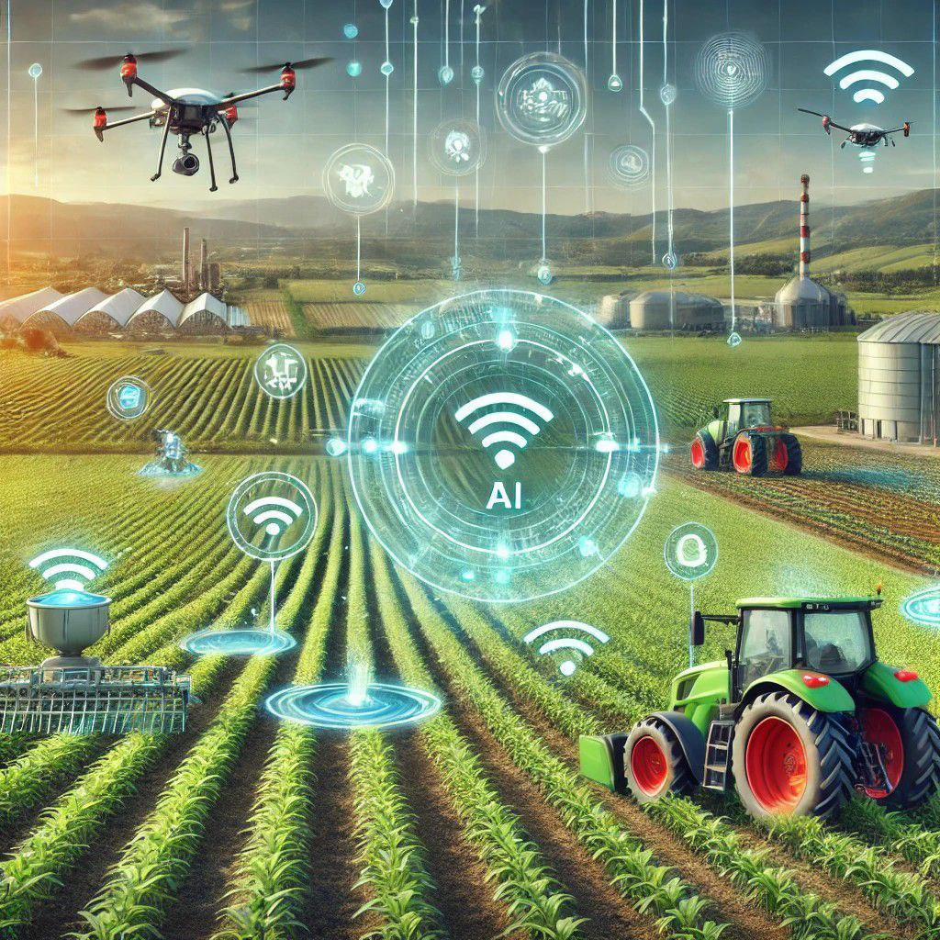

۱. مدیریت هوشمند منابع طبیعی

هوش مصنوعی به کشاورزان کمک می‌کند تا منابعی مانند آب، خاک و کود را به‌طور مؤثری مدیریت کنند. با استفاده از حسگرهای خاک و سیستم‌های هوشمند، می‌توان میزان رطوبت و مواد مغذی موجود در خاک را پایش کرد. به این ترتیب، کشاورزان می‌توانند تصمیم بگیرند که چه زمانی و به چه میزان باید آبیاری انجام دهند. این نوع مدیریت باعث صرفه‌جویی در مصرف آب و افزایش سلامت خاک می‌شود.

۲. بهبود بهره‌وری کشاورزی

ربات‌های هوشمند و ماشین‌های خودران در کشاورزی می‌توانند به انجام وظایف مختلفی مانند کاشت، برداشت و سمپاشی بپردازند. این تکنولوژی‌ها نه‌تنها زمان لازم برای انجام کارها را کاهش می‌دهند، بلکه دقت کار را نیز افزایش می‌دهند. به‌عنوان مثال، سمپاشی دقیق باعث کاهش مصرف سموم شیمیایی و افزایش بازدهی محصولات می‌شود.

۳. جمع‌آوری و تحلیل داده‌ها

هوش مصنوعی با استفاده از الگوریتم‌های پیشرفته، داده‌های زیادی از منابع مختلف مانند حسگرها، هواشناسی و تصاویر ماهواره‌ای جمع‌آوری می‌کند. این داده‌ها به کشاورزان کمک می‌کند تا الگوهای رشد گیاهان، نیازهای آبی و تغذیه‌ای را تحلیل کنند. تحلیل این داده‌ها به بهبود تصمیم‌گیری در مورد انتخاب گیاهان مناسب و زمان کشت کمک می‌کند.

۴. کمک به تصمیم‌گیری‌های دولتی و سیاست‌گذاری

دولت‌ها می‌توانند از هوش مصنوعی برای جمع‌آوری داده‌های به‌روز درباره نوع و حجم تولیدات کشاورزی، قیمت‌ها و شبکه‌های توزیع استفاده کنند. این اطلاعات به مقامات دولتی کمک می‌کند تا سیاست‌های مؤثری را در زمینه حمایت از کشاورزان، تنظیم قیمت‌ها و بهبود زیرساخت‌ها اتخاذ کنند. همچنین، با تحلیل روندها، دولت‌ها می‌توانند پیش‌بینی کنند که کجا و چه زمانی ممکن است نیاز به واردات یا صادرات محصولات باشد.

۵. نظارت بر صنایع تبدیلی

در صنایع تبدیلی، هوش مصنوعی به بهبود فرآیندهای تولید، بسته‌بندی و توزیع کمک می‌کند. با استفاده از سیستم‌های هوشمند، می‌توان کیفیت محصولات را در هر مرحله از تولید زیر نظر داشت. این کنترل کیفیت به کاهش ضایعات و افزایش ارزش افزوده کمک می‌کند. به‌عنوان مثال، استفاده از تکنولوژی‌های بینایی ماشین برای شناسایی محصولات خراب یا غیرقابل استفاده قبل از توزیع می‌تواند به کاهش هدررفت کمک کند.

۶. کشاورزی دقیق

کشاورزی دقیق با استفاده از تکنولوژی‌های هوش مصنوعی و داده‌های بزرگ، به کشاورزان این امکان را می‌دهد که به‌طور دقیق‌تری مزارع خود را مدیریت کنند. به‌عنوان مثال، سیستم‌های هوشمند می‌توانند به‌طور دقیق نیازهای آبی، تغذیه‌ای و حتی پیش‌بینی آفات را شناسایی کنند. این امر به کشاورزان کمک می‌کند تا از منابع بهینه استفاده کرده و به‌طور مؤثری کیفیت محصولات را بهبود ببخشند.

۷. نقش در پیش‌بینی شرایط بحرانی

هوش مصنوعی می‌تواند در پیش‌بینی بحران‌های طبیعی مانند خشکسالی، سیلاب و طوفان‌ها بسیار مؤثر باشد. با تحلیل داده‌های تاریخی و فعلی، سیستم‌های هوش مصنوعی می‌توانند الگوهای جوی را شناسایی کرده و به کشاورزان هشدار دهند. این هشدارها به کشاورزان این امکان را می‌دهد که اقدامات لازم را پیش از وقوع بحران انجام دهند، مانند تغییر در برنامه آبیاری یا آماده‌سازی برای حفاظت از محصولات.

۸. صنایع تبدیلی و بهبود بازار

در صنایع تبدیلی، هوش مصنوعی می‌تواند به بهبود فرآیندها و مدیریت شبکه‌های توزیع کمک کند. با استفاده از تحلیل داده‌ها، می‌توان بهینه‌سازی توزیع محصولات و کنترل قیمت‌ها را انجام داد. این فناوری به دولت‌ها کمک می‌کند تا از نوسانات قیمتی جلوگیری کرده و از عرضه و تقاضای متعادل محصولات اطمینان حاصل کنند.

۹. بهبود نظارت بر زمین‌ها و محصولات

با استفاده از پهپادها و سیستم‌های بینایی ماشین، هوش مصنوعی می‌تواند به‌طور دقیق وضعیت زمین‌ها و محصولات را نظارت کند. این فناوری می‌تواند به شناسایی زودهنگام بیماری‌ها، آفات و کمبودهای تغذیه‌ای کمک کند. همچنین، با نظارت مداوم بر مزارع، کشاورزان می‌توانند به‌طور سریع‌تری نسبت به مشکلات واکنش نشان دهند و به افزایش تولید و کیفیت محصولات کمک کنند.

نتیجه‌گیری

به‌طور کلی، هوش مصنوعی در صنعت کشاورزی با ارائه راهکارهای هوشمندانه، به بهبود بهره‌وری، کاهش هزینه‌ها و ارتقاء کیفیت محصولات کمک می‌کند. همچنین، این فناوری به دولت‌ها امکان می‌دهد تا با جمع‌آوری و تحلیل داده‌های به‌روز، سیاست‌های مؤثری را در راستای حمایت از کشاورزان و بهبود زیرساخت‌های کشاورزی اتخاذ کنند. با ادامه پیشرفت در این زمینه، می‌توان انتظار داشت که هوش مصنوعی نقش فزاینده‌ای در آینده کشاورزی ایفا کند.

۳-۵)تأثیر هوش مصنوعی بر صنعت آموزش

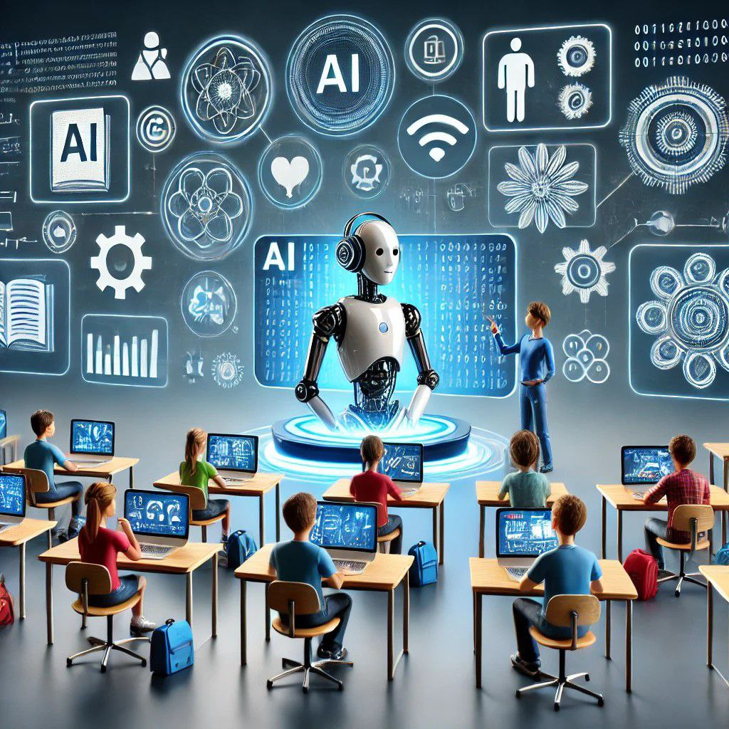

هوش مصنوعی (AI) به عنوان یک فناوری پیشرفته، توانسته است تأثیرات چشمگیری بر صنعت آموزش در مقاطع مختلف تحصیلی، از آموزش و پرورش ابتدایی تا دانشگاه‌ها و مؤسسات عالی آموزشی داشته باشد. این تأثیرات به شیوه‌های یادگیری، تدریس، ارزیابی و دسترسی به منابع علمی کمک کرده و در نتیجه، کیفیت آموزش را به طرز چشمگیری افزایش داده است. در ادامه، تأثیر هوش مصنوعی بر این صنعت را با جزئیات بیشتری بررسی می‌کنیم.

۱. اموزش مجازی و دسترسی به منابع علمی

۱.۱. یادگیری از راه دور و آموزش مجازی

هوش مصنوعی به شکل‌گیری و گسترش یادگیری از راه دور کمک کرده است. پلتفرم‌های آنلاین مانند Coursera و edX، با استفاده از الگوریتم‌های هوش مصنوعی، می‌توانند دوره‌های آموزشی را به‌طور سفارشی بر اساس نیازهای هر دانشجو ارائه دهند. به این ترتیب، هر دانشجو می‌تواند با توجه به زمان و سطح دانش خود، دوره‌های مناسبی را انتخاب کند. سیستم‌های یادگیری مبتنی بر AI همچنین می‌توانند پیشرفت‌های دانشجویان را ردیابی کنند و محتوای آموزشی را بر اساس عملکرد آن‌ها بهینه‌سازی کنند.

۱.۲. دسترسی به منابع علمی بین‌المللی

با استفاده از هوش مصنوعی، دانشجویان می‌توانند به سرعت به منابع علمی و تحقیقاتی مختلف در سطح جهانی دسترسی پیدا کنند. این فناوری می‌تواند به دانشجویان کمک کند تا مقالات و منابع مرتبط با موضوعات پژوهشی خود را پیدا کنند و به راحتی به پایگاه‌های داده بین‌المللی متصل شوند. این دسترسی سریع و کارآمد به اطلاعات، امکان انجام پژوهش‌های جامع و دقیق‌تری را فراهم می‌آورد.

۱.۳. استفاده از ربات‌های آموزشی

ربات‌های آموزشی به عنوان ابزارهای نوین در کلاس‌های درس می‌توانند به تدریس مفاهیم و مهارت‌های جدید کمک کنند. این ربات‌ها می‌توانند به عنوان همیاران آموزشی عمل کنند و به دانش‌آموزان کمک کنند تا موضوعات پیچیده را بهتر درک کنند. به عنوان مثال، ربات‌های برنامه‌ریزی شده می‌توانند در آموزش مهارت‌های STEM (علوم، فناوری، مهندسی و ریاضیات) به کار روند و به دانش‌آموزان کمک کنند تا در این زمینه‌ها توانمندتر شوند.

۲. رباتیک و اتوماسیون در آموزش

۲.۱. ربات‌های یادگیرنده

ربات‌های یادگیرنده، به‌عنوان معلمان مجازی، می‌توانند به دانش‌آموزان در یادگیری مهارت‌های جدید کمک کنند. این ربات‌ها به گونه‌ای طراحی شده‌اند که بتوانند از یادگیری ماشینی استفاده کنند و در طول زمان، بهبود یابند. به عنوان مثال، یک ربات می‌تواند با تحلیل عملکرد دانش‌آموزان و شناسایی نقاط ضعف آن‌ها، برنامه‌های آموزشی شخصی‌سازی‌شده‌ای را طراحی کند.

۲.۲. اتوماسیون در ارزیابی

هوش مصنوعی می‌تواند فرآیند ارزیابی را به‌طور چشمگیری ساده و سریع کند. با استفاده از الگوریتم‌های هوش مصنوعی، معلمان می‌توانند نتایج آزمون‌ها و تکالیف را به‌طور خودکار ارزیابی کنند. این به معلمان این امکان را می‌دهد که به‌جای صرف وقت برای تصحیح، بیشتر بر روی تدریس و ارتقاء کیفیت یادگیری تمرکز کنند. همچنین، بازخورد فوری که از این ارزیابی‌ها به دانش‌آموزان داده می‌شود، به آن‌ها کمک می‌کند تا سریع‌تر به نقاط قوت و ضعف خود پی ببرند و بر اساس آن‌ها اقدام کنند.

۲.۳. محیط‌های آموزشی تعاملی

توسعه محیط‌های آموزشی تعاملی از طریق هوش مصنوعی، به دانش‌آموزان این امکان را می‌دهد که به‌طور فعال در فرآیند یادگیری شرکت کنند. این محیط‌ها می‌توانند شامل شبیه‌سازی‌های واقعی، بازی‌های آموزشی و برنامه‌های واقعیت مجازی باشند که تجربه یادگیری را جذاب‌تر و مؤثرتر می‌کند. به‌عنوان مثال، در یک شبیه‌سازی علمی، دانش‌آموزان می‌توانند آزمایش‌های علمی را انجام دهند و نتایج آن‌ها را تحلیل کنند.

۳. همکاری بین‌المللی و تبادل اطلاعات

۳.۱. پلتفرم‌های تبادل علمی

هوش مصنوعی می‌تواند به ایجاد پلتفرم‌هایی برای تبادل اطلاعات و همکاری‌های علمی بین‌المللی کمک کند. این پلتفرم‌ها می‌توانند به پژوهشگران و دانشجویان این امکان را دهند که به‌راحتی با همکاران خود در دیگر کشورها ارتباط برقرار کنند و از منابع و داده‌های یکدیگر بهره‌برداری کنند. این نوع همکاری به افزایش کیفیت و تنوع پژوهش‌ها کمک می‌کند و امکان استفاده از داده‌های بزرگ و تجزیه و تحلیل آن‌ها را فراهم می‌کند.

۳.۲. تحقیق و توسعه مشترک

استفاده از هوش مصنوعی در پژوهش‌ها می‌تواند به تسهیل پروژه‌های تحقیقاتی مشترک بین‌المللی کمک کند. این نوع همکاری می‌تواند شامل استفاده از داده‌های کلان، تبادل نتایج پژوهش و همکاری در طراحی و پیاده‌سازی پروژه‌های پژوهشی باشد. این امر به پژوهشگران این امکان را می‌دهد که از تجربیات یکدیگر بهره‌برداری کنند و نوآوری‌های بیشتری ایجاد کنند.

۳.۳. دسترسی به پایگاه‌های داده بین‌المللی

از طریق هوش مصنوعی، دانشجویان و پژوهشگران می‌توانند به پایگاه‌های داده بین‌المللی و منابع علمی دسترسی پیدا کنند. این دسترسی سریع و کارآمد به داده‌ها و اطلاعات می‌تواند به بهبود کیفیت پژوهش‌ها و تولید علم کمک کند. به‌علاوه، این داده‌ها می‌توانند به تحلیل روندهای جهانی و شناسایی فرصت‌ها و چالش‌های جدید کمک کنند.

نتیجه‌گیری

هوش مصنوعی به عنوان یک فناوری تحول‌آفرین، تأثیرات عمیقی بر صنعت آموزش دارد. از یادگیری شخصی‌سازی‌شده و شبیه‌سازی‌های بالینی گرفته تا رباتیک، اتوماسیون و همکاری‌های بین‌المللی، این فناوری به تحول در روش‌های آموزشی و افزایش کیفیت یادگیری کمک می‌کند. با ادامه پیشرفت هوش مصنوعی، می‌توان انتظار داشت که این فناوری به ابزاری اساسی در آموزش تبدیل شود و به دانشجویان و محققان این امکان را دهد که در مسیر یادگیری و پژوهش به موفقیت‌های بیشتری دست یابند.

۳-۶)تأثیر هوش مصنوعی بر صنعت هنر

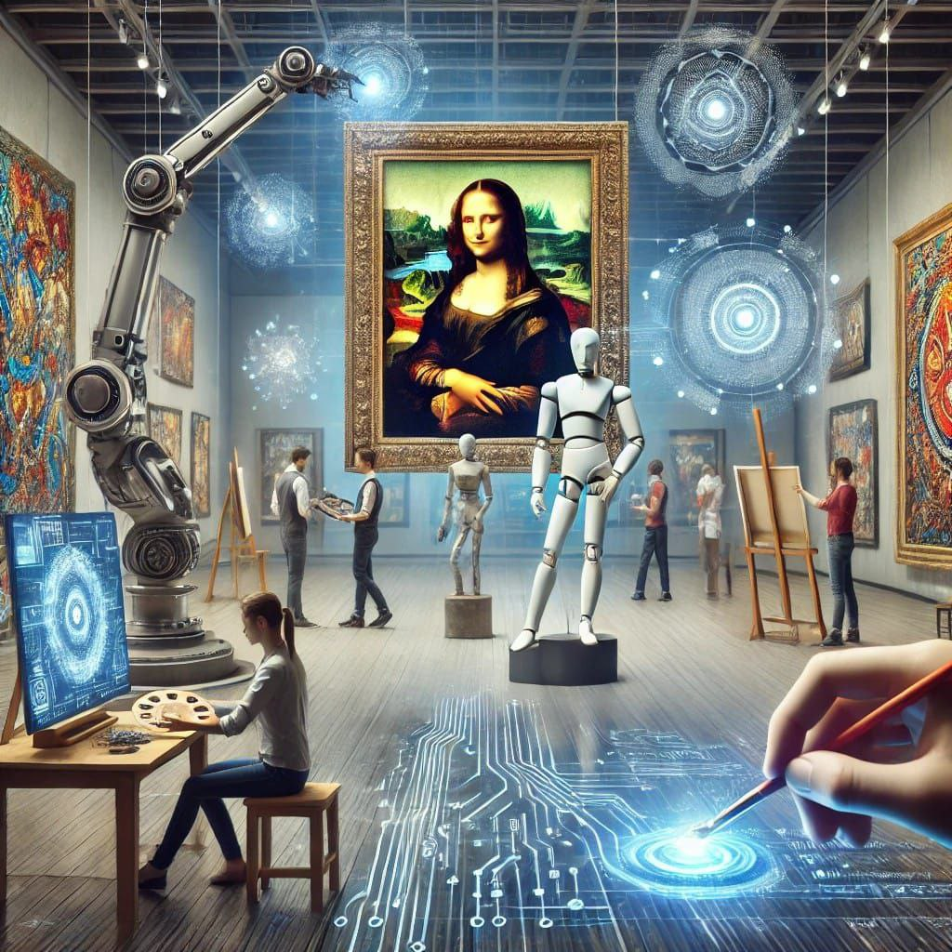

هوش مصنوعی (AI) به عنوان یک فناوری پیشرفته، تأثیرات عمیق و شگرفی بر صنایع هنری مختلف، از جمله موسیقی، نقاشی، تئاتر و سینما داشته است. این تأثیرات شامل روش‌های خلق و تولید آثار هنری، فرآیندهای اجرایی، نمایش و درک آثار هنری می‌شود. در ادامه، به بررسی تفصیلی تأثیر هوش مصنوعی بر هر یک از رشته‌های هنری می‌پردازیم.

۱. موسیقی

۱.۱. خلق آثار موسیقیایی

هوش مصنوعی به عنوان یک همکار خلاق در تولید موسیقی عمل می‌کند. نرم‌افزارهایی مانند OpenAI's MuseNet و Google's Magenta از الگوریتم‌های پیچیده یادگیری عمیق برای ایجاد نت‌های موسیقی استفاده می‌کنند. این نرم‌افزارها می‌توانند آهنگ‌هایی در سبک‌های مختلف تولید کنند و با ترکیب الگوهای موسیقی، به نتایج خلاقانه دست یابند. این فرآیند می‌تواند به آهنگسازان الهام بخشد و به آن‌ها کمک کند تا به سمت نوآوری حرکت کنند.

۱.۲. تحلیل و توصیه آهنگ‌ها

سیستم‌های هوش مصنوعی می‌توانند با تحلیل داده‌های مربوط به سلیقه کاربران، آهنگ‌هایی را توصیه کنند. این تکنولوژی می‌تواند الگوهای شنیداری کاربران را شناسایی کند و بر اساس آن‌ها، تجربیات شنیداری شخصی‌سازی‌شده‌ای ایجاد کند. این توانایی به هنرمندان کمک می‌کند تا بهتر بفهمند که چه نوع موسیقی‌هایی مورد علاقه شنوندگان است و می‌تواند به موفقیت تجاری آن‌ها کمک کند.

۱.۳. تولید موسیقی خودکار

برخی از نرم‌افزارهای هوش مصنوعی، مانند AIVA (Artificial Intelligence Virtual Artist)، قادر به تولید آهنگ‌ها به‌طور خودکار هستند. این نرم‌افزارها می‌توانند برای تولید موسیقی پس‌زمینه در فیلم‌ها، بازی‌ها و سایر رسانه‌ها به کار روند. این قابلیت به تولیدکنندگان این امکان را می‌دهد تا با هزینه و زمان کمتر، به آثار با کیفیت‌تری دست یابند.

۱.۴. ترکیب و اجرای زنده

هوش مصنوعی همچنین می‌تواند در ترکیب و اجرای زنده موسیقی به کار رود. ربات‌ها و نرم‌افزارهای هوش مصنوعی می‌توانند با نوازندگان انسانی همزمان اجرا کنند و با استفاده از الگوریتم‌های یادگیری ماشینی، به صورت آنی به تغییرات موسیقی واکنش نشان دهند. این نوع تعامل می‌تواند به تجربه‌های جدیدی در کنسرت‌ها و اجراهای زنده منجر شود.

۲. نقاشی و هنر تجسمی

۲.۱. خلق آثار هنری توسط هوش مصنوعی

هوش مصنوعی می‌تواند به خلق آثار هنری با استفاده از الگوریتم‌های یادگیری عمیق بپردازد. نرم‌افزارهایی مانند DeepArt و DALL-E قادر به تولید تصاویری با سبک‌های مختلف هنری هستند. این ابزارها می‌توانند به هنرمندان این امکان را دهند که با الهام از سبک‌های گذشته و ایجاد ترکیبات جدید، آثار جدیدی خلق کنند. این فرآیند به ترویج خلاقیت و نوآوری در هنر کمک می‌کند.

۲.۲. تحلیل و شناسایی آثار هنری

نرم‌افزارهای هوش مصنوعی می‌توانند به تحلیل آثار هنری پرداخته و ویژگی‌های خاص آن‌ها را شناسایی کنند. این تحلیل‌ها می‌تواند شامل بررسی رنگ‌ها، تکنیک‌های نقاشی و سبک‌های هنری باشد. این اطلاعات به موزه‌ها و گالری‌ها کمک می‌کند تا آثار هنری را بهتر مدیریت کرده و نمایش‌های بهتری برگزار کنند.

۲.۳. پروژه‌های هنری تعاملی

توسعه پروژه‌های هنری تعاملی که در آن مخاطب می‌تواند با آثار هنری تعامل کند، از دیگر تأثیرات هوش مصنوعی در هنر تجسمی است. با استفاده از تکنولوژی‌های واقعیت افزوده (AR) و واقعیت مجازی (VR)، هنرمندان می‌توانند تجربیات نوآورانه‌ای برای بینندگان ایجاد کنند که در آن‌ها احساس می‌کنند بخشی از اثر هنری هستند. این نوع تعامل می‌تواند مخاطبان را به دنیای هنر نزدیک‌تر کند.

۲.۴. تأثیر بر هنر دیجیتال

هوش مصنوعی به هنرمندان دیجیتال این امکان را می‌دهد که با استفاده از الگوریتم‌های هوش مصنوعی، آثار هنری خود را به شیوه‌های جدید و نوآورانه‌ای خلق کنند. از ابزارهای طراحی بر اساس هوش مصنوعی گرفته تا نرم‌افزارهایی که به هنرمندان در ایجاد انیمیشن‌ها و جلوه‌های بصری کمک می‌کنند، این فناوری به سرعت در حال تغییر روش‌های خلق و توزیع هنر دیجیتال است.

۳. تئاتر و نمایش

۳.۱. تولید محتوا و سناریو

هوش مصنوعی می‌تواند در نوشتن سناریوها و تولید محتوا برای تئاتر و نمایش کمک کند. با استفاده از تحلیل داده‌های مربوط به تئاترهای گذشته و الگوهای داستان‌سرایی، سیستم‌های AI می‌توانند داستان‌های جدیدی پیشنهاد دهند. این امر به نویسندگان این امکان را می‌دهد که با دریافت ایده‌های جدید، به نوآوری در آثار خود بپردازند و داستان‌های جذاب‌تری خلق کنند.

۳.۲. تجزیه و تحلیل اجرا

هوش مصنوعی می‌تواند به تحلیل عملکرد بازیگران و کارگردانان بپردازد. با استفاده از دوربین‌ها و سنسورهای مختلف، داده‌هایی درباره حرکات و احساسات بازیگران جمع‌آوری می‌شود و این اطلاعات می‌تواند به کارگردانان کمک کند تا نقاط قوت و ضعف اجرا را شناسایی کنند و بر اساس آن به بهبود نمایش بپردازند. این نوع تحلیل می‌تواند به بهبود کیفیت تئاتر و اجرای آن کمک کند.

۳.۳. تولید و طراحی صحنه

هوش مصنوعی می‌تواند در طراحی صحنه و جلوه‌های بصری برای تئاترها به کار رود. با استفاده از شبیه‌سازی‌های سه‌بعدی، طراحان می‌توانند به سرعت و با دقت بیشتری طراحی‌های خود را ارزیابی و بهینه‌سازی کنند. این امر به تولیدکنندگان کمک می‌کند تا هزینه‌ها را کاهش داده و زمان تولید را تسریع کنند.

۳.۴. هوش مصنوعی در تجربه تماشاگران

استفاده از هوش مصنوعی در تئاتر همچنین می‌تواند به ایجاد تجربیات تماشاگران به‌صورت تعاملی کمک کند. با بهره‌گیری از فناوری‌های واقعیت مجازی و تعاملات هوشمند، مخاطبان می‌توانند در داستان به شیوه‌ای فعال‌تر شرکت کنند و این نوع تعامل باعث جذابیت بیشتر تئاتر می‌شود.

۴. سینما

۴.۱. تولید فیلم

در صنعت سینما، هوش مصنوعی می‌تواند در مراحل مختلف تولید فیلم به کار رود. از پیش‌تولید، که شامل تحلیل سناریوها و پیش‌بینی مخاطبان است، تا پس‌تولید، که شامل ویرایش و پردازش ویدیو می‌شود، AI می‌تواند به تولیدکنندگان کمک کند تا با سرعت و دقت بیشتری پروژه‌های خود را به پایان برسانند. این فرآیندها می‌تواند به کاهش هزینه‌ها و زمان تولید کمک کند.

۴.۲. تحلیل تماشاگران و بازار

هوش مصنوعی می‌تواند به تحلیل رفتار تماشاگران و پیش‌بینی موفقیت یک فیلم در باکس آفیس کمک کند. با استفاده از الگوریتم‌های پیشرفته، تولیدکنندگان می‌توانند الگوهای تماشاگران را شناسایی کرده و بر اساس آن‌ها به برنامه‌ریزی برای تبلیغات و توزیع فیلم‌ها بپردازند. این تحلیل‌ها می‌تواند به تصمیم‌گیری‌های بهتری منجر شود.

۴.۳. جلوه‌های ویژه و انیمیشن

در سینما، هوش مصنوعی می‌تواند در ایجاد جلوه‌های ویژه و انیمیشن به کار رود. با استفاده از الگوریتم‌های یادگیری عمیق، تولیدکنندگان می‌توانند انیمیشن‌های واقع‌گرایانه و جلوه‌های بصری خیره‌کننده‌ای تولید کنند که تجربه تماشاگران را به طرز قابل توجهی افزایش می‌دهد. این تکنیک‌ها می‌تواند کیفیت نهایی فیلم‌ها را ارتقاء دهد و به جذب بیشتر تماشاگران کمک کند.

۴.۴. پیش‌تولید هوشمند

با استفاده از تحلیل داده‌های تاریخی و تحلیل‌های بازار، هوش مصنوعی می‌تواند به کارگردانان و تولیدکنندگان در انتخاب بازیگران و لوکیشن‌های مناسب برای فیلم کمک کند. این تحلیل‌ها می‌تواند به پیش‌بینی موفقیت یک فیلم و همچنین تصمیم‌گیری درباره جنبه‌های مالی پروژه کمک کند.

نتیجه‌گیری

هوش مصنوعی به عنوان یک فناوری نوین، تأثیرات عمیقی بر صنایع هنری دارد. از تولید موسیقی و نقاشی گرفته تا تئاتر و سینما، این فناوری توانسته است روش‌های خلق، تولید و تجزیه و تحلیل آثار هنری را بهبود بخشد

هوش مصنوعی به عنوان یک فناوری نوین، تأثیرات عمیقی بر صنایع هنری دارد. از تولید موسیقی و نقاشی گرفته تا تئاتر و سینما، این فناوری توانسته است روش‌های خلق، تولید و تجزیه و تحلیل آثار هنری را بهبود بخشد. این پیشرفت‌ها نه تنها به هنرمندان این امکان را می‌دهد که با خلاقیت بیشتری کار کنند، بلکه به مخاطبان نیز تجربیات جدید و جذاب‌تری ارائه می‌دهد.

تأثیر بر دسترسی و دموکراتیزه کردن هنر

هوش مصنوعی همچنین می‌تواند به دموکراتیزه کردن هنر کمک کند. با استفاده از ابزارهای هوش مصنوعی، افراد بدون نیاز به آموزش‌های رسمی می‌توانند آثار هنری خود را خلق کنند. این امر می‌تواند باعث افزایش تنوع در هنر و ایجاد فضاهایی برای هنرمندان جدید شود. همچنین، این فناوری می‌تواند به دسترسی آسان‌تر به آثار هنری و منابع آموزشی کمک کند و به هنردوستان این امکان را می‌دهد که از محتوای بیشتری بهره‌مند شوند.

چالش‌ها و نگرانی‌ها

با این حال، استفاده از هوش مصنوعی در هنر به چالش‌ها و نگرانی‌هایی نیز منجر می‌شود. مسائلی مانند مالکیت معنوی، حق کپی‌رایت و نگرانی‌ها درباره این که آیا آثار تولیدشده توسط هوش مصنوعی می‌توانند به‌عنوان آثار هنری معتبر شناخته شوند، از جمله این چالش‌ها هستند. علاوه بر این، این فناوری می‌تواند به حذف فرصت‌های شغلی در برخی از بخش‌های هنری منجر شود، به ویژه برای هنرمندانی که به صورت سنتی و با استفاده از مهارت‌های دستی کار می‌کنند.

نگاه به آینده

با پیشرفت تکنولوژی‌های هوش مصنوعی، انتظار می‌رود که تأثیرات این فناوری بر هنر به‌طور روزافزونی گسترش یابد. به‌طور خاص، ترکیب هوش مصنوعی با دیگر فناوری‌ها مانند واقعیت مجازی و واقعیت افزوده می‌تواند تجربیات هنری جدیدی را خلق کند که هنوز به طور کامل قابل تصور نیستند. این نوع از تجربیات می‌تواند تعامل مخاطبان با هنر را تغییر دهد و به شیوه‌های نوین‌تری برای ارائه و دریافت هنر منجر شود.

در مجموع، هوش مصنوعی به عنوان یک ابزار قدرتمند می‌تواند به تحول و توسعه صنایع هنری کمک کند و به هنرمندان و مخاطبان این امکان را می‌دهد که به شیوه‌های جدید و جذاب‌تری به خلق و تجربه هنر بپردازند. به همین دلیل، درک و بهره‌گیری از این فناوری برای هنرمندان، تولیدکنندگان و مخاطبان ضروری است تا بتوانند از فرصت‌های موجود بهره‌مند شوند و چالش‌های آن را مدیریت کنند.

پیشنهادات برای استفاده بهینه از هوش مصنوعی در هنر

1. آموزش و پرورش: برگزاری کارگاه‌ها و دوره‌های آموزشی برای هنرمندان و تولیدکنندگان در خصوص استفاده از هوش مصنوعی و تکنیک‌های مرتبط.

2. همکاری بین‌المللی: ایجاد شبکه‌های همکاری بین هنرمندان، محققان و فناوری‌کاران در سطح بین‌المللی برای تبادل ایده‌ها و پروژه‌های هنری.

3. توسعه پلتفرم‌های هنری هوش مصنوعی: ایجاد و حمایت از پلتفرم‌هایی که به هنرمندان این امکان را می‌دهد تا آثار خود را با استفاده از فناوری هوش مصنوعی خلق کنند و به نمایش بگذارند.

4. توجه به حقوق هنرمندان: بررسی و تدوین قوانین مناسب برای حفاظت از حقوق هنرمندان و ایجاد چارچوب‌های قانونی برای استفاده از آثار هنری تولیدشده توسط هوش مصنوعی.

5. ترویج دسترسی به منابع: تسهیل دسترسی به منابع هنری و آموزشی به‌صورت آنلاین برای افراد علاقه‌مند و مبتدی، تا بتوانند از امکانات هوش مصنوعی بهره‌مند شوند.

این رویکردها می‌تواند به تحقق پتانسیل‌های هوش مصنوعی در هنر کمک کند و به رشد و تحول این صنعت ارزشمند منجر شود.

|  |  |
| --- | --- |
|  |  |

۳-۷)تأثیر هوش مصنوعی بر صنعت ساختمان و پروژه‌های عمرانی

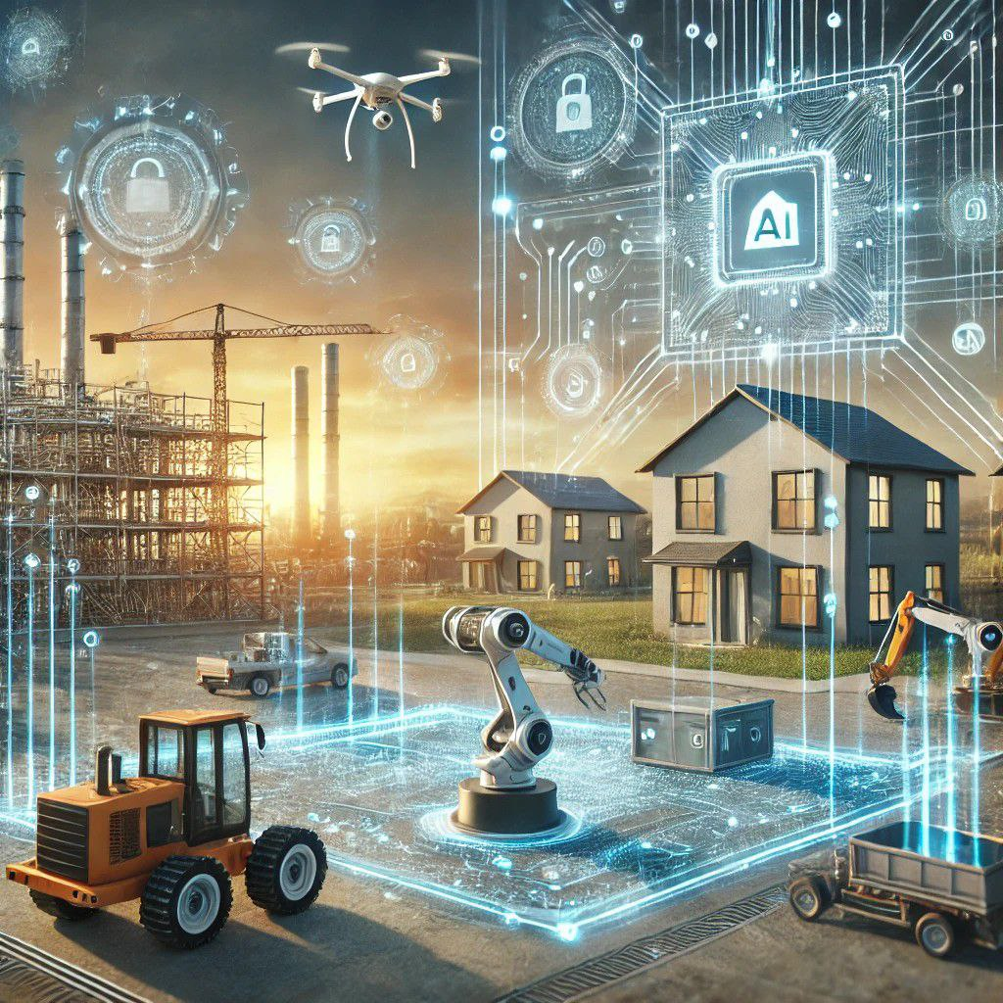

هوش مصنوعی (AI) به عنوان یک فناوری نوین، تأثیرات چشمگیری بر صنعت ساختمان و ساخت‌وساز دارد. این تأثیرات نه تنها شامل بهبود روش‌های ساخت، بلکه شامل مدیریت بهینه منابع و افزایش بهره‌وری در تمام مراحل پروژه‌های ساختمانی می‌شود. صنعت ساختمان و پروژه‌های عمرانی شامل طیف وسیعی از فعالیت‌ها است، از جمله ساخت و ساز مسکن، پروژه‌های بزرگ زیرساختی نظیر سدها، اتوبان‌ها و پل‌ها. هوش مصنوعی (AI) توانسته است تأثیرات عمیقی بر این صنعت داشته باشد و فرآیندهای مختلف آن را بهینه‌سازی کند. در اینجا به بررسی تأثیرات هوش مصنوعی بر صنعت ساختمان و پروژه‌های عمرانی می‌پردازیم.

در اینجا به بررسی برخی از جنبه‌های اصلی تأثیر هوش مصنوعی بر صنعت ساختمان می‌پردازیم.

1. فناوری‌های نوین و بهبود روش‌های ساخت

فناوری‌های هوش مصنوعی می‌توانند فرآیندهای ساخت و ساز را بهینه کنند. این فناوری‌ها با استفاده از الگوریتم‌های پیچیده و یادگیری ماشین، امکان پیش‌بینی و شبیه‌سازی پروژه‌های ساختمانی را فراهم می‌آورند. به عنوان مثال، از طریق مدل‌سازی اطلاعات ساختمان (BIM)، مهندسان می‌توانند قبل از آغاز کار، ساختار و جزئیات پروژه را به دقت تجزیه و تحلیل کنند. این فرآیند به کاهش خطاها و زمان ساخت کمک می‌کند.

2. انبوه‌سازی و کاهش هزینه‌ها

هوش مصنوعی می‌تواند به بهبود انبوه‌سازی و تولید مصالح ساختمانی کمک کند. با استفاده از الگوریتم‌های پیش‌بینی، می‌توان نیاز به مصالح را به طور دقیق‌تر تعیین کرد و این امر به کاهش هزینه‌ها و اتلاف مواد منجر می‌شود. همچنین، سیستم‌های هوشمند می‌توانند در بهینه‌سازی زمان تولید و توزیع مصالح نقش ایفا کنند.

3. افزایش سرعت و کیفیت ساخت

استفاده از ربات‌ها و فناوری‌های اتوماسیون در صنعت ساختمان می‌تواند سرعت ساخت و ساز را به طور چشمگیری افزایش دهد. این ربات‌ها قادر به انجام وظایف تکراری و خطرناک هستند و می‌توانند به افزایش کیفیت کار و کاهش خطاها کمک کنند. همچنین، این فناوری‌ها می‌توانند به مهندسان و کارگران کمک کنند تا بر روی وظایف پیچیده‌تر تمرکز کنند.

4. هوشمندی صنعت سازندگان

هوش مصنوعی می‌تواند به سازندگان این امکان را بدهد که پروژه‌ها را به صورت هوشمند مدیریت کنند. سیستم‌های هوش مصنوعی می‌توانند داده‌های مربوط به پروژه‌ها، شامل زمان‌بندی، هزینه‌ها و کیفیت را جمع‌آوری و تحلیل کنند. این اطلاعات به مدیران پروژه کمک می‌کند تا تصمیمات بهتری اتخاذ کنند و پروژه‌ها را در مسیر درست هدایت کنند.

5. داده‌های ساخت‌وساز و تجزیه و تحلیل داده‌های بزرگ

استفاده از داده‌های ساخت‌وساز به مهندسان و طراحان این امکان را می‌دهد که با استفاده از تجزیه و تحلیل داده‌ها، روندهای موجود را شناسایی کرده و بهینه‌سازی‌های لازم را انجام دهند. این اطلاعات می‌تواند شامل داده‌های مربوط به عملکرد ساختمان‌ها، نظارت بر کیفیت مصالح و بررسی عیوب باشد.

پروژه‌های عمرانی شامل حجم زیادی از داده‌ها هستند. هوش مصنوعی می‌تواند این داده‌ها را به طور مؤثر تحلیل کرده و به شناسایی روندها، الگوها و مشکلات بالقوه کمک کند. این تجزیه و تحلیل می‌تواند به بهبود عملکرد ماشین‌آلات و تجهیزات و کاهش هزینه‌های عملیاتی منجر شود.

6. مدیریت پروژه و زمان‌بندی

هوش مصنوعی می‌تواند به بهینه‌سازی زمان‌بندی پروژه‌های ساختمانی کمک کند. با استفاده از الگوریتم‌های پیش‌بینی و مدل‌سازی، می‌توان زمان لازم برای اتمام هر مرحله از پروژه را به دقت تعیین کرد. این امر به کاهش تأخیرها و بهبود هماهنگی بین تیم‌های مختلف پروژه کمک می‌کند.

7 پیش‌بینی مشکلات و ریسک‌ها

استفاده از هوش مصنوعی برای پیش‌بینی مشکلات و ریسک‌های بالقوه در پروژه‌های ساختمانی می‌تواند به جلوگیری از وقوع حوادث و کاهش هزینه‌ها کمک کند. با تجزیه و تحلیل داده‌های تاریخی و الگوهای موجود، می‌توان به شناسایی نقاط ضعف و مشکلات احتمالی پرداخت و اقداماتی برای رفع آن‌ها انجام داد.

8 پایداری و محیط زیست

هوش مصنوعی می‌تواند به کاهش تأثیرات منفی صنعت ساختمان بر محیط زیست کمک کند. با بهینه‌سازی مصرف انرژی، کاهش زباله‌ها و استفاده از مصالح پایدار، این فناوری می‌تواند به ایجاد ساختمان‌های سبز و پایدارتر کمک کند. همچنین، با تجزیه و تحلیل داده‌های محیطی، می‌توان تأثیرات پروژه‌های ساختمانی را بر روی اکوسیستم‌ها کاهش داد. استفاده از هوش مصنوعی در پروژه‌های عمرانی می‌تواند به کاهش تأثیرات منفی بر محیط زیست کمک کند. با تحلیل داده‌ها و بهینه‌سازی فرآیندها، می‌توان به طراحی ساختمان‌های سبز و پایدار دست یافت که به بهره‌وری انرژی و کاهش زباله‌ها کمک می‌کند. این امر به ویژه در پروژه‌های بزرگ و عمرانی اهمیت دارد که می‌تواند تأثیرات طولانی‌مدتی بر اکوسیستم داشته باشد.

9مدیریت پروژه‌های عمرانی

مدیریت زمان و منابع در پروژه‌های عمرانی از اهمیت بالایی برخوردار است. هوش مصنوعی با استفاده از الگوریتم‌های پیشرفته، به مدیران پروژه کمک می‌کند تا زمان‌بندی‌های دقیق‌تری برای مراحل مختلف پروژه ایجاد کنند. این سیستم‌ها با تجزیه و تحلیل داده‌های تاریخی، می‌توانند الگوهای موفقیت و شکست را شناسایی کرده و پیش‌بینی‌هایی برای پروژه‌های آینده ارائه دهند.

10. شبیه‌سازی و مدل‌سازی

فناوری‌های هوش مصنوعی می‌توانند به ایجاد شبیه‌سازی‌های دقیقی از پروژه‌های عمرانی کمک کنند. این شبیه‌سازی‌ها به طراحان و مهندسان این امکان را می‌دهند که پیش از آغاز کار، تمامی جوانب پروژه را به دقت مورد بررسی قرار دهند و تصمیمات بهتری اتخاذ کنند. استفاده از مدل‌سازی اطلاعات ساختمان (BIM) به تحلیل دقیق‌تر و کارآمدتر پروژه‌ها کمک می‌کند.

11. بهینه‌سازی منابع و مصالح

هوش مصنوعی می‌تواند به بهینه‌سازی مصرف مصالح و منابع در پروژه‌های عمرانی کمک کند. الگوریتم‌های پیشرفته می‌توانند نوع و مقدار مصالح مورد نیاز برای هر پروژه را شناسایی کرده و به این ترتیب از اتلاف منابع جلوگیری کنند. این موضوع نه تنها به کاهش هزینه‌ها کمک می‌کند، بلکه تأثیرات محیطی ناشی از پروژه‌های عمرانی را نیز کاهش می‌دهد.

12. آسیب‌شناسی و پیش‌بینی مشکلات

هوش مصنوعی می‌تواند به شناسایی مشکلات بالقوه در پروژه‌های عمرانی کمک کند. با تجزیه و تحلیل داده‌های مربوط به شرایط جوی، زمین‌شناسی و سایر عوامل محیطی، این فناوری می‌تواند به پیش‌بینی مشکلاتی نظیر سیلاب‌ها، زمین‌لرزه‌ها یا فرسایش زمین بپردازد و به اتخاذ تدابیر پیشگیرانه منجر شود.

13بهبود ایمنی کار

ایمنی کارگران در پروژه‌های عمرانی بسیار مهم است. هوش مصنوعی می‌تواند با تجزیه و تحلیل داده‌های مربوط به حوادث و شرایط کار، الگوهای خطرناک را شناسایی کند و به بهبود پروتکل‌های ایمنی کمک کند. به عنوان مثال، دوربین‌های هوش مصنوعی می‌توانند در محل کار نظارت کنند و در صورت شناسایی رفتارهای خطرناک، هشدارهای لازم را ارائه دهند.

14. توسعه فناوری‌های جدید

فناوری‌های جدید مانند ربات‌ها و چاپ سه‌بعدی می‌توانند به هوشمندتر کردن صنعت ساختمان کمک کنند. ربات‌ها می‌توانند در مراحل مختلف ساخت و ساز، از جمله حفاری، نصب و تعمیر، به کار گرفته شوند و این امر به کاهش زمان و هزینه‌ها منجر می‌شود. همچنین، چاپ سه‌بعدی می‌تواند در تولید سریع و دقیق قطعات ساختمانی نقش مؤثری ایفا کند. فناوری‌های جدید ساخت هوشمند و مصالح سازگار با محیط زیست به کمک هوش مصنوعی توسعه یافته‌اند. این فناوری‌ها می‌توانند به کاهش زباله‌ها، بهینه‌سازی مصرف انرژی و ایجاد ساختمان‌های پایدارتر کمک کنند.

15. هوشمندی در تأمین زیرساخت‌های عمومی

در پروژه‌های عمرانی که به تأمین زیرساخت‌های عمومی نظیر پل‌ها، جاده‌ها و تونل‌ها مرتبط می‌شود، هوش مصنوعی می‌تواند در مدیریت و بهینه‌سازی شبکه‌های حمل و نقل کمک کند. تجزیه و تحلیل داده‌های ترافیکی می‌تواند به بهبود برنامه‌ریزی و مدیریت ترافیک در شهرها کمک کند و از این طریق باعث کاهش ترافیک و بهبود کیفیت زندگی شهروندان شود.

16. ارتباطات و همکاری‌های بین‌المللی

هوش مصنوعی می‌تواند به بهبود ارتباطات و همکاری‌های بین‌المللی در پروژه‌های عمرانی کمک کند. با استفاده از پلتفرم‌های هوش مصنوعی، تیم‌های مختلف از کشورها و مناطق مختلف می‌توانند به راحتی اطلاعات و داده‌ها را به اشتراک بگذارند و از تجارب یکدیگر بهره‌مند شوند. این امر می‌تواند به تبادل دانش و فناوری و بهبود کیفیت پروژه‌ها منجر شود.

نتیجه‌گیری

هوش مصنوعی به عنوان یک فناوری نوآورانه، می‌تواند به تحول صنعت ساختمان و پروژه‌های عمرانی کمک کند. با بهینه‌سازی فرآیندها، کاهش هزینه‌ها، افزایش سرعت و بهبود کیفیت، این فناوری می‌تواند به مدیران پروژه و سازندگان کمک کند تا پروژه‌های بزرگ و پیچیده را با موفقیت انجام دهند. به همین دلیل، بهره‌گیری از هوش مصنوعی در صنعت ساختمان ضروری است تا بتوان به چالش‌ها و فرصت‌های جدید این حوزه پاسخ داد و به سمت آینده‌ای پایدارتر و هوشمندتر حرکت کرد. نتیجه‌گیری

در نهایت، هوش مصنوعی به عنوان یک ابزار کلیدی، می‌تواند به تحول صنعت ساختمان کمک کند. با افزایش بهره‌وری، کاهش هزینه‌ها، و بهبود کیفیت ساخت، این فناوری می‌تواند به سازندگان و مهندسان کمک کند تا پروژه‌های ساختمانی را به شکلی کارآمدتر و پایدارتر انجام دهند. با پیشرفت‌های بیشتر در این حوزه، انتظار می‌رود که تأثیر هوش مصنوعی بر صنعت ساختمان به طور فزاینده‌ای افزایش یابد و به ایجاد ساختمان‌هایی هوشمندتر و بهینه‌تر منجر شود.

۸-۳)تأثیر هوش مصنوعی بر صنعت خودروسازی

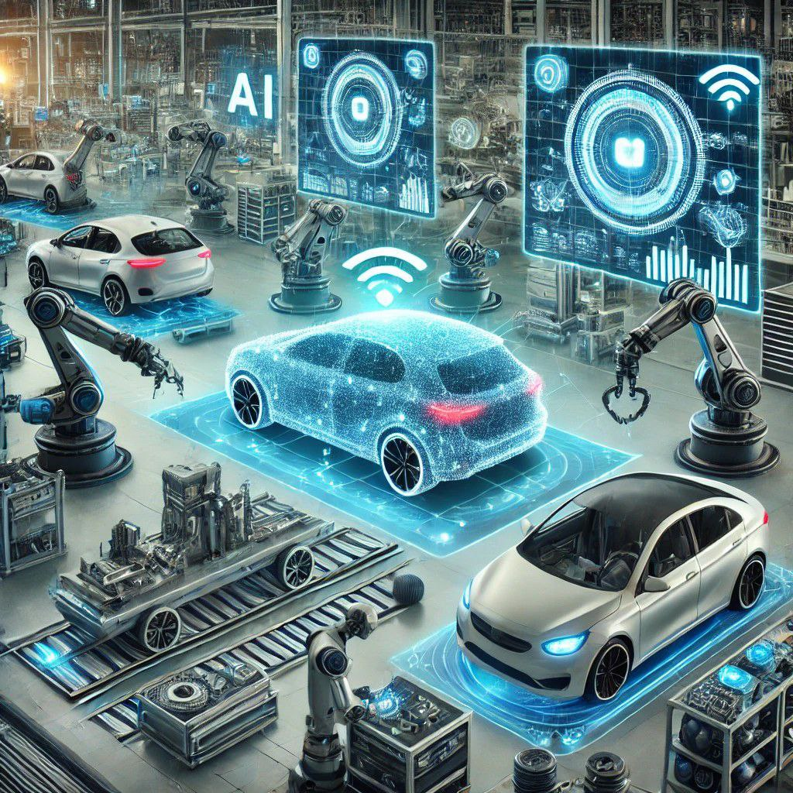

هوش مصنوعی به عنوان یک فناوری پیشرفته و نوآورانه، به سرعت در حال تحول دادن به صنعت خودروسازی است و در زمینه‌های مختلف از طراحی و تولید گرفته تا تجربه رانندگی، نقش کلیدی ایفا می‌کند. این بخش به توضیحات جامع‌تری از تأثیرات هوش مصنوعی در خودروسازی می‌پردازد.

1. تولید هوشمند و بهینه‌سازی فرآیندهای تولید

در گذشته، خطوط تولید خودروها عمدتاً بر نیروی انسانی و ابزارهای مکانیکی متکی بودند. اما با ورود هوش مصنوعی، این فرآیند به شکل چشمگیری تغییر کرده است. ربات‌های مجهز به الگوریتم‌های هوش مصنوعی می‌توانند فرآیندهای تولید را با دقت بیشتری انجام دهند و زمان تولید را کاهش دهند. این ربات‌ها قادرند از طریق یادگیری ماشین، الگوهای بهینه تولید را شناسایی کرده و به‌طور خودکار خود را با تغییرات در نیازهای تولیدی هماهنگ کنند. به‌علاوه، استفاده از هوش مصنوعی در این بخش به تشخیص سریع‌تر خطاها و افزایش کیفیت محصولات نهایی کمک می‌کند.

2. طراحی مبتنی بر هوش مصنوعی

استفاده از الگوریتم‌های هوش مصنوعی در طراحی خودروها یکی از پیشرفت‌های چشمگیر است. طراحان خودرو می‌توانند با استفاده از نرم‌افزارهای مبتنی بر هوش مصنوعی، مدل‌های سه‌بعدی خودروها را شبیه‌سازی کرده و حتی ویژگی‌های ایمنی و آیرودینامیکی آن‌ها را به‌طور دقیق بررسی کنند. این نرم‌افزارها می‌توانند با استفاده از داده‌های به‌دست آمده از آزمایش‌های رانندگی، طراحی‌هایی ارائه دهند که هم به لحاظ مصرف انرژی بهینه‌تر باشند و هم نیازهای رانندگان مدرن را بهتر برآورده کنند. طراحی خودروها نیز شخصی‌تر می‌شود؛ به‌عنوان مثال، با تحلیل داده‌های رفتاری رانندگان، خودروهایی طراحی می‌شوند که به‌صورت خودکار با سبک رانندگی فرد هماهنگ شوند.

3. خودروهای خودران

شاید بزرگ‌ترین و شناخته‌شده‌ترین نقش هوش مصنوعی در صنعت خودروسازی، توسعه خودروهای خودران باشد. این خودروها با استفاده از ترکیبی از سنسورها، دوربین‌ها، و الگوریتم‌های پیچیده هوش مصنوعی قادر به تشخیص موانع، خطوط جاده، و سایر خودروها هستند. آن‌ها به صورت بلادرنگ داده‌ها را تجزیه و تحلیل کرده و تصمیمات لازم برای هدایت خودرو، تغییر مسیر و حتی توقف اضطراری را می‌گیرند. با پیشرفت این فناوری، انتظار می‌رود خودروهای خودران به‌زودی در جاده‌های عمومی استفاده گسترده‌تری پیدا کنند و به کاهش تصادفات ناشی از خطای انسانی و افزایش ایمنی کمک کنند.

4. مدیریت و نگهداری پیش‌بینانه

نگهداری خودروها به‌ویژه در وسایل نقلیه سنگین همواره چالشی مهم برای صنایع بوده است. هوش مصنوعی با تحلیل داده‌های به‌دست‌آمده از سنسورهای خودرو، می‌تواند خرابی‌های احتمالی را پیش‌بینی کند. این فناوری به صاحبان خودرو اجازه می‌دهد قبل از بروز مشکلات جدی، نسبت به تعمیر و نگهداری قطعات اقدام کنند. این رویکرد نه تنها هزینه‌های تعمیرات را کاهش می‌دهد بلکه باعث افزایش طول عمر خودرو و کاهش وقفه‌های عملیاتی می‌شود.

5. بهینه‌سازی مصرف انرژی و کاهش آلایندگی

یکی دیگر از کاربردهای مهم هوش مصنوعی در خودروسازی، بهینه‌سازی مصرف سوخت و انرژی است. هوش مصنوعی می‌تواند با تحلیل داده‌های رانندگی، مسیرهای بهینه را پیشنهاد دهد و به کاهش مصرف سوخت کمک کند. در خودروهای الکتریکی نیز این فناوری به مدیریت مصرف انرژی و بهبود عملکرد باتری کمک می‌کند. کاهش آلایندگی‌های زیست‌محیطی یکی از مهم‌ترین اهداف صنعت خودروسازی در سال‌های اخیر بوده است و هوش مصنوعی می‌تواند نقش بزرگی در دستیابی به این هدف ایفا کند.

6. تجربه رانندگی شخصی‌سازی شده

یکی از جالب‌ترین کاربردهای هوش مصنوعی در خودروها، شخصی‌سازی تجربه رانندگی است. سیستم‌های هوشمند می‌توانند الگوهای رفتاری راننده را شناسایی کنند و بر اساس آن‌ها، تنظیمات داخلی خودرو مانند صندلی، دما، و حتی موسیقی مورد علاقه را به صورت خودکار تنظیم کنند. این فناوری همچنین می‌تواند رفتار راننده را در طول زمان تحلیل کرده و به او توصیه‌هایی برای بهبود رانندگی ایمن‌تر ارائه دهد.

7. ارتباطات خودرو به خودرو (V2V) و خودرو به زیرساخت (V2I)

یکی دیگر از زمینه‌های نوآورانه که هوش مصنوعی در آن نقش دارد، ارتباطات خودرو به خودرو (V2V) و خودرو به زیرساخت (V2I) است. این فناوری‌ها به خودروها اجازه می‌دهند با یکدیگر و با زیرساخت‌های جاده‌ای (مانند چراغ‌های راهنمایی و دوربین‌ها) ارتباط برقرار کنند و داده‌های مربوط به ترافیک، وضعیت جاده و حوادث احتمالی را به اشتراک بگذارند. این نوع ارتباطات به بهبود ایمنی رانندگان و کاهش تصادفات کمک می‌کند.

8. خودروهای متصل و هوشمند

خودروهای امروزی نه تنها به عنوان وسیله‌ای برای حمل‌ونقل بلکه به‌عنوان پلتفرم‌های ارتباطی نیز عمل می‌کنند. هوش مصنوعی به خودروها این امکان را می‌دهد که با دیگر دستگاه‌های هوشمند مانند تلفن‌های همراه و خانه‌های هوشمند متصل شوند. این نوع ارتباطات باعث می‌شود رانندگان بتوانند از داخل خودرو به اطلاعات مهم مانند مسیرهای ترافیکی، وضعیت آب‌وهوا و حتی برنامه‌های کاری خود دسترسی داشته باشند. علاوه بر این، هوش مصنوعی می‌تواند به خودروها کمک کند تا با سیستم‌های دیگر، مانند پارکینگ‌های هوشمند و ایستگاه‌های شارژ، به‌صورت خودکار ارتباط برقرار کرده و خدمات بهتری ارائه دهند.

9. نقش در زنجیره تأمین و تولید جهانی

هوش مصنوعی با تجزیه و تحلیل داده‌های مربوط به زنجیره تأمین، می‌تواند به بهینه‌سازی فرآیندهای خرید و تولید کمک کند. در صنعت خودروسازی که زنجیره تأمین جهانی و پیچیده‌ای دارد، این قابلیت به کاهش هزینه‌ها و زمان تولید کمک می‌کند. همچنین پیش‌بینی‌های مبتنی بر هوش مصنوعی به تولیدکنندگان خودرو این امکان را می‌دهد که به‌طور دقیق‌تری تغییرات در تقاضای بازار را پیش‌بینی کنند و موجودی قطعات را مدیریت کنند.

10. توسعه خودروهای الکتریکی و خودرویی پایدار

هوش مصنوعی نقشی کلیدی در توسعه خودروهای الکتریکی و فناوری‌های پایدار دارد. این فناوری می‌تواند به بهبود عملکرد باتری‌ها، افزایش کارایی سیستم‌های شارژ و بهینه‌سازی مصرف انرژی کمک کند. همچنین خودروهای الکتریکی هوشمند قادرند به‌طور خودکار زمان‌های بهینه برای شارژ را انتخاب کنند و با سیستم‌های هوشمند مدیریت انرژی همکاری کنند تا تأثیرات زیست‌محیطی کمتری داشته باشند.

11. مبادلات مالی بانکی بین‌المللی و تعاملات تجاری

در زمینه تجارت بین‌المللی و بانکداری مرتبط با صنعت خودروسازی، هوش مصنوعی به تحلیل بازارهای جهانی و ردیابی جریان‌های مالی کمک می‌کند. این فناوری می‌تواند در تصمیم‌گیری‌های مالی و مدیریت ریسک در بازارهای بین‌المللی نقش کلیدی داشته باشد.

عبارت‌های V2V و V2I به ترتیب مخفف‌های زیر هستند:

V2V (Vehicle-to-Vehicle): ارتباط خودرو به خودرو، که به معنای تبادل اطلاعات بین خودروها برای بهبود ایمنی و کاهش تصادفات است. این فناوری به خودروها اجازه می‌دهد تا با یکدیگر ارتباط برقرار کنند و داده‌هایی مانند موقعیت، سرعت، و وضعیت جاده را به اشتراک بگذارند.

V2I (Vehicle-to-Infrastructure): ارتباط خودرو به زیرساخت، که به معنای تبادل اطلاعات بین خودروها و زیرساخت‌های جاده‌ای (مانند چراغ‌های راهنمایی، سنسورها و ایستگاه‌های شارژ) است. این فناوری به بهبود مدیریت ترافیک و کارایی سیستم حمل و نقل کمک می‌کند.

هر دو فناوری در بهبود ایمنی و کارایی سیستم‌های حمل و نقل هوشمند نقش مهمی دارند.

12جمع‌بندی تأثیر هوش مصنوعی بر صنعت خودروسازی

هوش مصنوعی (AI) به طور گسترده‌ای صنعت خودروسازی را متحول کرده است، از تولید و طراحی خودروها گرفته تا تجربه رانندگی و مدیریت زنجیره تأمین. در زمینه تولید، AI با بهره‌گیری از ربات‌های هوشمند و تحلیل داده‌ها، فرآیندهای تولید را بهینه‌تر و کارآمدتر کرده و دقت در طراحی خودروها را افزایش داده است. همچنین، AI نقشی حیاتی در توسعه خودروهای خودران ایفا کرده و با تحلیل بلادرنگ داده‌ها، ایمنی رانندگان را افزایش داده و حوادث را کاهش می‌دهد.

هوش مصنوعی در نگهداری پیش‌بینانه خودروها، با پیش‌بینی خرابی‌ها و نیازهای تعمیر، موجب کاهش هزینه‌ها و افزایش طول عمر خودروها شده است. در عین حال، AI با بهینه‌سازی مصرف انرژی و کاهش آلایندگی‌های زیست‌محیطی، به سمت تولید خودروهای پایدار و الکتریکی حرکت کرده است.

ارتباطات V2V و V2I از دیگر تحولات مهمی است که با استفاده از هوش مصنوعی در خودروسازی به‌وجود آمده است. این فناوری‌ها امکان ارتباط بین خودروها و زیرساخت‌ها را فراهم کرده و موجب بهبود ایمنی، کاهش ترافیک و افزایش کارایی سیستم حمل‌ونقل شده‌اند.

به‌طور کلی، تأثیر هوش مصنوعی در خودروسازی فقط به ارتقای کیفیت و کارایی محدود نمی‌شود؛ بلکه باعث نوآوری در تمامی مراحل زنجیره تولید و تجربه مشتریان شده است، از طراحی خودروهای هوشمند و خودران گرفته تا مدیریت هوشمند زنجیره تأمین و ارتباطات بین‌خودرویی



|  |  |  |  |
| --- | --- | --- | --- |
|  |  |  | https://mail.google.com/mail/u/0/images/cleardot.gif  https://mail.google.com/mail/u/0/images/cleardot.gif  https://mail.google.com/mail/u/0/images/cleardot.gif |
| |  | | --- | | to hajian  https://mail.google.com/mail/u/0/images/cleardot.gif | | | |

۹-۳)تأثیر هوش مصنوعی بر صنعت معدن

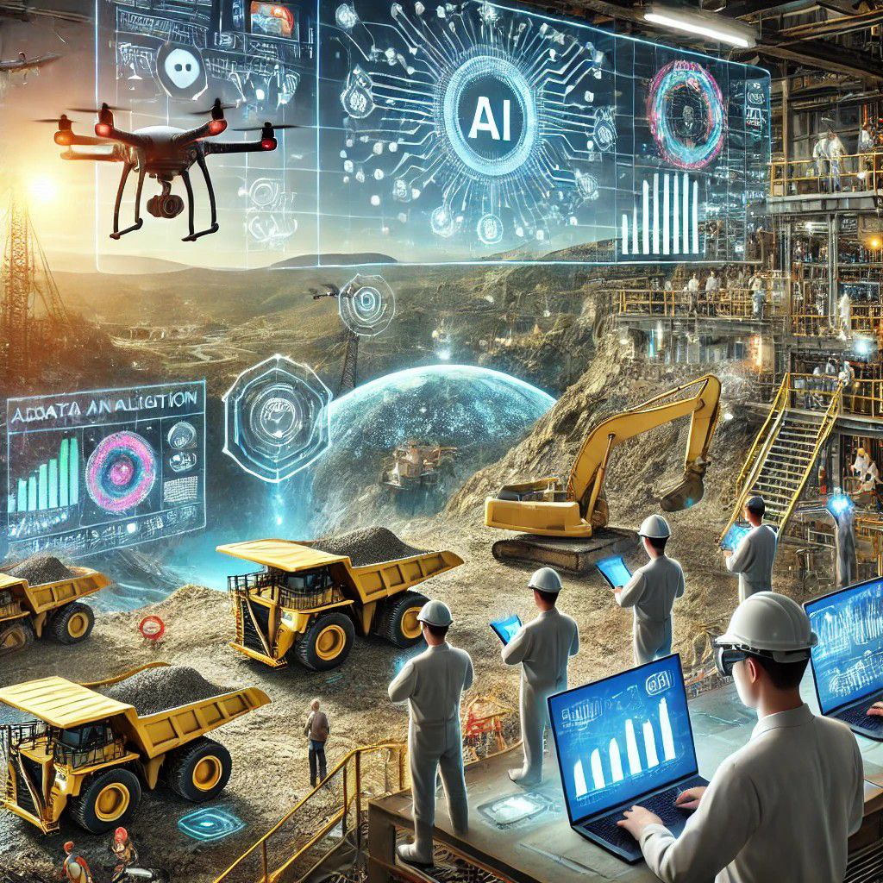

هوش مصنوعی (AI) به‌طور گسترده در صنعت معدن استفاده می‌شود و باعث تغییرات قابل توجهی در این حوزه شده است. از افزایش بهره‌وری گرفته تا بهبود ایمنی کارگران، AI توانسته است فرآیندهای مختلف در معادن را هوشمندتر و کارآمدتر کند. در ادامه، تأثیرات اصلی هوش مصنوعی بر این صنعت بررسی می‌شود.

1. اتوماسیون ماشین‌آلات استخراج

یکی از کاربردهای اصلی هوش مصنوعی در صنعت معدن، اتوماسیون ماشین‌آلات سنگین مانند کامیون‌ها، بیل‌های مکانیکی، و سیستم‌های حفاری است. با استفاده از فناوری AI، این ماشین‌آلات می‌توانند به صورت خودکار و با دقت بالایی عملیات حفاری و حمل مواد معدنی را انجام دهند. این اتوماسیون نه تنها سرعت و کارایی را افزایش می‌دهد، بلکه خطرات مربوط به کارگران را نیز کاهش می‌دهد.

2. تحلیل داده‌های زمین‌شناسی برای پیش‌بینی ذخایر معدنی

هوش مصنوعی با تحلیل داده‌های زمین‌شناسی و ژئوفیزیکی، به شرکت‌های معدنی کمک می‌کند تا مناطق غنی از مواد معدنی را شناسایی کنند. این تحلیل‌ها دقت بیشتری نسبت به روش‌های سنتی دارند و می‌توانند به شناسایی ذخایر جدید و کاهش هزینه‌های اکتشاف کمک کنند.

3. بهینه‌سازی فرآیند استخراج

هوش مصنوعی می‌تواند فرآیندهای استخراج مواد معدنی را بهینه‌سازی کند. با تحلیل داده‌های جمع‌آوری‌شده از مراحل مختلف استخراج، AI می‌تواند راهکارهایی برای بهبود بهره‌وری و کاهش مصرف انرژی ارائه دهد. به عنوان مثال، AI می‌تواند بهترین روش‌ها برای حفاری و جابجایی مواد معدنی را پیشنهاد دهد و به این ترتیب، هزینه‌های عملیاتی را کاهش دهد.

4. پایش و کنترل لحظه‌ای ایمنی

یکی از مزایای مهم هوش مصنوعی در صنعت معدن، افزایش ایمنی کارگران است. با استفاده از حسگرهای پیشرفته و سیستم‌های نظارتی مبتنی بر AI، معادن می‌توانند به‌صورت لحظه‌ای کیفیت هوا، دما، میزان گازهای خطرناک و سایر عوامل محیطی را پایش کنند. این اطلاعات به مدیران معادن کمک می‌کند تا در صورت بروز هرگونه خطر، اقدامات پیشگیرانه لازم را انجام دهند و از وقوع حوادث جلوگیری کنند.

5. پیش‌بینی خرابی تجهیزات و تعمیرات پیشگیرانه

هوش مصنوعی می‌تواند با تحلیل داده‌های جمع‌آوری‌شده از تجهیزات معدنی، زمان احتمالی خرابی‌ها را پیش‌بینی کرده و توصیه‌هایی برای تعمیرات پیشگیرانه ارائه دهد. این امر باعث کاهش زمان خرابی تجهیزات، بهبود بهره‌وری و افزایش طول عمر ماشین‌آلات می‌شود.

6. بهینه‌سازی مصرف انرژی

مصرف بالای انرژی یکی از چالش‌های اصلی در صنعت معدن است. AI می‌تواند با بهینه‌سازی مصرف انرژی در ماشین‌آلات و فرآیندهای استخراج، هزینه‌های انرژی را به میزان قابل توجهی کاهش دهد. به عنوان مثال، سیستم‌های هوشمند مبتنی بر AI می‌توانند موتورهای ماشین‌آلات را در زمان‌های غیرضروری خاموش کنند یا مسیرهای بهینه‌تری برای جابجایی مواد پیشنهاد دهند.

7. نظارت و مدیریت منابع زیست‌محیطی

هوش مصنوعی نقش مهمی در کاهش تأثیرات زیست‌محیطی صنعت معدن ایفا می‌کند. با استفاده از داده‌های جمع‌آوری‌شده از حسگرهای محیطی، AI می‌تواند کیفیت آب، هوا، و خاک را در اطراف معادن کنترل کند. همچنین، این فناوری می‌تواند راهکارهایی برای کاهش آلاینده‌ها و بازیافت ضایعات معدنی ارائه دهد، که به حفظ محیط زیست و کاهش آلودگی‌ها کمک می‌کند.

8. نقش دولت‌ها در استفاده از هوش مصنوعی برای مدیریت معادن

دولت‌ها می‌توانند از هوش مصنوعی برای مدیریت و نظارت بر فعالیت‌های معدنی استفاده کنند. AI می‌تواند داده‌های مربوط به تولید، استخراج و توزیع مواد معدنی را تجزیه‌وتحلیل کرده و به سیاست‌گذاران کمک کند تا تصمیمات بهتری در زمینه مدیریت منابع طبیعی و صدور مجوزها بگیرند. همچنین، AI می‌تواند در پایش و کنترل قیمت‌ها و نظارت بر شبکه توزیع مواد معدنی نقش داشته باشد.

9. مدیریت هوشمند زنجیره تأمین

AI در صنعت معدن با بهبود زنجیره تأمین، از زمان استخراج تا تحویل مواد به مشتری، به بهینه‌سازی کلی فرآیند کمک می‌کند. این فناوری به شرکت‌ها اجازه می‌دهد که عملیات لجستیکی خود را هوشمندتر کنند، هزینه‌ها را کاهش دهند و زمان تحویل را بهبود بخشند. به عنوان مثال، AI می‌تواند بهترین مسیرها و زمان‌بندی برای حمل‌ونقل مواد معدنی را پیشنهاد دهد.

10. نقش هوش مصنوعی در صنایع تبدیلی معدنی

صنایع تبدیلی که مواد خام معدنی را به محصولات نهایی تبدیل می‌کنند، با استفاده از هوش مصنوعی قادر به افزایش بهره‌وری خود هستند. AI با تحلیل داده‌های تولیدی و بهینه‌سازی فرآیندها، به کاهش ضایعات و افزایش کیفیت محصولات نهایی کمک می‌کند. این امر به بهبود عملکرد کلی این صنایع و افزایش بازده اقتصادی منجر می‌شود.

جمع‌بندی

هوش مصنوعی در صنعت معدن نقش مهمی در بهبود کارایی، افزایش ایمنی، کاهش هزینه‌ها و کاهش اثرات زیست‌محیطی دارد. از طریق اتوماسیون ماشین‌آلات، تحلیل داده‌های زمین‌شناسی و بهینه‌سازی فرآیندها، AI به معادن کمک می‌کند تا با بهره‌وری بیشتر و هزینه‌های کمتر به فعالیت بپردازند. همچنین، دولت‌ها و صنایع تبدیلی نیز می‌توانند از AI برای مدیریت بهتر منابع و بهبود تولیدات استفاده کنند. در نهایت، هوش مصنوعی به عنوان یکی از عوامل کلیدی در تحول و هوشمندسازی صنعت معدن در حال رشد است و انتظار می‌رود که نقش آن در آینده حتی بیشتر شود.



|  |  |  |  |  |  |  |  |  |  |  |
| --- | --- | --- | --- | --- | --- | --- | --- | --- | --- | --- |
|  |  | |  |  |  |  | | --- | --- | --- | --- | |  |  |  | https://mail.google.com/mail/u/0/images/cleardot.gif  https://mail.google.com/mail/u/0/images/cleardot.gif  https://mail.google.com/mail/u/0/images/cleardot.gif | | |  | | --- | | to hajian  https://mail.google.com/mail/u/0/images/cleardot.gif | | | |   ۱۰-۳)تأثیر هوش مصنوعی بر صنعت خدمات    هوش مصنوعی (AI) در صنعت خدمات موجب تحولات عمیق و گسترده‌ای شده است. این فناوری باعث بهبود کارایی، دقت، سرعت و شخصی‌سازی خدمات شده و به شرکت‌ها کمک می‌کند تا به نیازهای مشتریان پاسخ‌های بهتری ارائه دهند. در ادامه به بررسی تأثیر AI در بخش‌های مختلف صنعت خدمات همراه با توضیحات بیشتر و مثال‌های کاربردی پرداخته می‌شود.  1. خدمات مشتری و پشتیبانی (NLP: پردازش زبان طبیعی)  یکی از کاربردهای کلیدی هوش مصنوعی در خدمات مشتریان، استفاده از پردازش زبان طبیعی (Natural Language Processing یا NLP) برای پاسخگویی خودکار به سوالات مشتریان است. چت‌بات‌های مبتنی بر NLP می‌توانند مکالمات انسان را شبیه‌سازی کنند و به سوالات رایج مشتریان پاسخ دهند. این چت‌بات‌ها با استفاده از یادگیری ماشین، به مرور زمان هوشمندتر شده و توانایی پاسخگویی به درخواست‌های پیچیده‌تر را پیدا می‌کنند.  مثال: شرکت‌های هواپیمایی با استفاده از چت‌بات‌ها برای پاسخ به سوالات مشتریان در مورد وضعیت پرواز، تغییرات بلیط و خدمات پشتیبانی استفاده می‌کنند. این چت‌بات‌ها به‌صورت 24 ساعته در دسترس هستند و زمان انتظار مشتریان را به‌شدت کاهش می‌دهند.  2. شخصی‌سازی خدمات  AI با تحلیل رفتارهای مشتریان و داده‌های گذشته، می‌تواند خدمات را شخصی‌سازی کند و پیشنهادات دقیق‌تری ارائه دهد. این نوع شخصی‌سازی منجر به بهبود تجربه مشتریان و افزایش فروش می‌شود.  مثال: در پلتفرم‌های خرید آنلاین مانند آمازون، AI به‌طور مداوم رفتارهای مشتریان را تجزیه و تحلیل می‌کند و بر اساس سابقه خرید و الگوهای جستجو، محصولات مرتبط را پیشنهاد می‌دهد. این شخصی‌سازی به افزایش نرخ تبدیل و رضایت مشتری منجر می‌شود.  3. اتوماسیون فرآیندهای کسب‌وکار  هوش مصنوعی می‌تواند بسیاری از فرآیندهای دستی را اتوماسیون کند و زمان و هزینه‌های عملیاتی را کاهش دهد. در این بخش، AI نه‌تنها در کاهش خطاهای انسانی کمک می‌کند، بلکه باعث بهبود کارایی سازمان‌ها نیز می‌شود.  مثال: در شرکت‌های بیمه، استفاده از AI برای پردازش خودکار درخواست‌های بیمه باعث تسریع در ارزیابی خسارات و پرداخت‌های بیمه می‌شود. این امر همچنین به کاهش هزینه‌ها و افزایش کارایی شرکت‌ها کمک می‌کند.  4. تحلیل داده‌های بزرگ (Big Data)  هوش مصنوعی در تجزیه و تحلیل حجم عظیمی از داده‌ها بسیار مؤثر است. این فناوری به شرکت‌ها کمک می‌کند تا از طریق تحلیل داده‌ها الگوهای رفتاری مشتریان را شناسایی و خدمات بهتری ارائه دهند.  مثال: در بانکداری، AI به تحلیل تراکنش‌های مالی مشتریان می‌پردازد تا رفتارهای مشکوک را شناسایی و امنیت تراکنش‌ها را بهبود بخشد. این فناوری می‌تواند تقلب‌های مالی را پیش‌بینی و جلوگیری کند.  5. پیش‌بینی نیازهای مشتریان  AI می‌تواند با تحلیل داده‌های گذشته، نیازهای آینده مشتریان را پیش‌بینی کند و به کسب‌وکارها کمک کند تا به موقع خدمات مناسب را ارائه دهند. این پیش‌بینی‌ها به افزایش رضایت مشتریان و بهبود تجربه آنان منجر می‌شود.  مثال: در صنعت هتلداری، AI می‌تواند با تحلیل داده‌های گذشته مسافران، زمان‌های اوج تقاضا را پیش‌بینی و پیشنهادهای ویژه یا تخفیف‌هایی متناسب با نیازهای مسافران ارائه دهد.  6. بهبود امنیت و مدیریت داده‌ها  در خدمات مالی و بانکی، AI نقش کلیدی در بهبود امنیت و مدیریت داده‌ها ایفا می‌کند. این فناوری قادر است الگوهای غیرعادی را شناسایی و به سرعت به تهدیدات امنیتی پاسخ دهد.  مثال: بانک‌ها از هوش مصنوعی برای شناسایی تراکنش‌های مشکوک استفاده می‌کنند. به‌عنوان مثال، اگر AI تشخیص دهد که رفتار مالی یک مشتری تغییر کرده است، به سرعت هشدار داده و اقدامات امنیتی را فعال می‌کند.  7. سیستم‌های توصیه‌گر  سیستم‌های توصیه‌گر مبتنی بر AI می‌توانند با تحلیل داده‌های کاربران، محصولات یا خدمات متناسب با نیازهای آنان را پیشنهاد دهند. این سیستم‌ها در بهبود تجربه کاربری و افزایش فروش مؤثر هستند.  مثال: پلتفرم‌های پخش موسیقی مانند Spotify از AI برای توصیه آهنگ‌ها بر اساس سلیقه کاربران استفاده می‌کنند. این سیستم‌ها بر اساس تاریخچه گوش دادن و الگوهای رفتاری کاربران، آهنگ‌های جدیدی را پیشنهاد می‌دهند.  8. بهینه‌سازی مدیریت منابع انسانی  AI می‌تواند به بهبود فرآیندهای استخدام، آموزش و ارزیابی کارکنان کمک کند. هوش مصنوعی می‌تواند از طریق تجزیه و تحلیل رزومه‌ها و پروفایل‌های اجتماعی، بهترین کاندیداها را شناسایی کرده و فرآیند استخدام را تسهیل کند.  مثال: شرکت‌های بزرگ از هوش مصنوعی برای غربالگری خودکار رزومه‌ها و کاهش زمان استخدام استفاده می‌کنند. AI می‌تواند با استفاده از الگوریتم‌ها، افراد با مهارت‌های مورد نیاز را شناسایی کند.  9. ارتقای تجربه مشتریان در خرده‌فروشی  AI در صنعت خرده‌فروشی به بهبود تجربه مشتریان و بهینه‌سازی فرآیندها کمک می‌کند. با تحلیل رفتارهای خرید مشتریان، AI می‌تواند پیشنهادهای شخصی‌سازی شده ارائه دهد و حتی چیدمان فروشگاه‌ها را بهینه کند.  مثال: فروشگاه‌های فیزیکی می‌توانند با استفاده از AI، رفتارهای مشتریان را در فروشگاه‌ها نظارت کرده و با تغییر در چیدمان محصولات، تجربه خرید را بهبود بخشند. همچنین، از AI برای مدیریت موجودی کالاها بهینه‌سازی فرآیندهای لجستیک استفاده می‌شود.  10. نقش هوش مصنوعی در مراودات مالی بین‌المللی  AI می‌تواند فرآیندهای پیچیده مرتبط با تراکنش‌های مالی بین‌المللی را بهبود بخشد. این فناوری به کاهش هزینه‌ها و زمان انتقال پول کمک کرده و دقت بالایی در تحلیل بازارهای مالی و نرخ تبدیل ارز ارائه می‌دهد.  مثال: AI در بانک‌ها می‌تواند با پیش‌بینی تغییرات بازارهای مالی و نرخ ارز، به شرکت‌های بین‌المللی کمک کند تا تراکنش‌های مالی خود را به‌صورت کارآمدتر و با کمترین هزینه انجام دهند.  جمع‌بندی  هوش مصنوعی به‌طور چشمگیری در صنعت خدمات تأثیرگذار بوده است. از پشتیبانی مشتری تا مدیریت منابع انسانی، پیش‌بینی نیازهای مشتریان و بهبود امنیت تراکنش‌ها، AI نقشی کلیدی در تحول این صنعت ایفا کرده است. آینده صنعت خدمات به شدت به هوش مصنوعی وابسته است و با پیشرفت‌های مداوم در این زمینه، تجربه مشتریان و کارایی کسب‌وکارها به سطح جدیدی خواهد رسید. |
|  |  |  |

۱۱-۳)تأثیر هوش مصنوعی بر صنعت چاپ و نشر

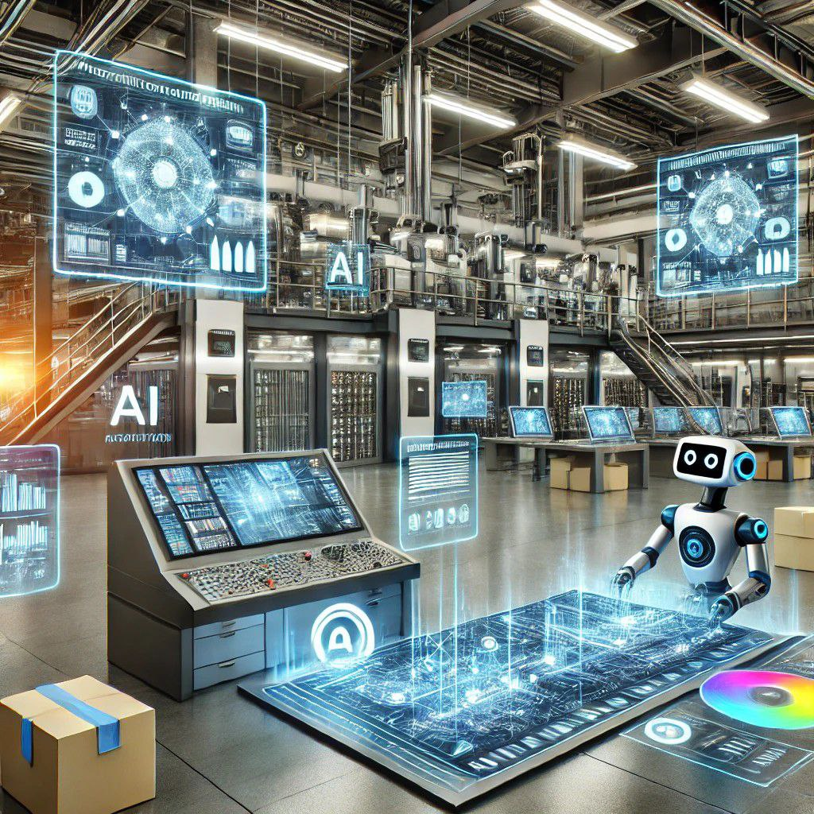

صنعت چاپ و نشر یکی از مهم‌ترین صنایعی است که در طی سال‌ها با ورود فناوری‌های جدید تحولات بزرگی را تجربه کرده است. در این میان، هوش مصنوعی نقش ویژه‌ای در تسهیل و بهبود فرآیندهای مختلف این صنعت ایفا کرده است. در ادامه به بررسی دقیق‌تر این تأثیرات می‌پردازیم.

1. اتوماسیون فرآیندهای چاپ

یکی از اولین و مهم‌ترین کاربردهای هوش مصنوعی در صنعت چاپ، اتوماسیون فرآیندهای چاپ است. ماشین‌های چاپ با بهره‌گیری از هوش مصنوعی قادر هستند به‌صورت خودکار تنظیمات لازم را اعمال کرده و روند چاپ را بهینه‌سازی کنند. این بهبود نه‌تنها سرعت چاپ را افزایش می‌دهد، بلکه کیفیت نهایی محصولات چاپی را نیز بالا می‌برد. سیستم‌های هوش مصنوعی می‌توانند ناهماهنگی‌های رنگ، نقص‌های چاپی و مشکلات فنی را شناسایی کرده و به‌سرعت برطرف کنند. شرکت‌های بزرگ تولید ماشین‌های چاپ همچون HP و Canon از این تکنولوژی برای بهبود روندهای خود استفاده می‌کنند.

2. شخصی‌سازی محتوا

هوش مصنوعی به ناشران این امکان را می‌دهد که بر اساس تحلیل داده‌های رفتار مخاطبان، محتوای شخصی‌سازی شده‌ای برای هر فرد یا گروه خاص ایجاد کنند. این شخصی‌سازی به ناشران کمک می‌کند تا با تولید محتوای سفارشی، نیازهای مخاطبان را به بهترین نحو برآورده کنند. سایت‌هایی مانند Amazon Kindle با استفاده از هوش مصنوعی، کتاب‌هایی را به کاربران پیشنهاد می‌دهند که احتمالاً مورد علاقه آن‌ها باشد. این پیشنهادات بر اساس سوابق خرید، مطالعه و نظرات کاربران شکل می‌گیرد.

3. ترجمه ماشینی و محتوای بین‌المللی

ترجمه ماشینی یکی دیگر از قابلیت‌های مهم هوش مصنوعی است که به ناشران کمک می‌کند تا محتوای خود را به زبان‌های مختلف ترجمه و در بازارهای بین‌المللی عرضه کنند. استفاده از سیستم‌های هوشمند برای ترجمه نه‌تنها هزینه‌ها را کاهش می‌دهد، بلکه سرعت ترجمه و انتشار محتوا را نیز بهبود می‌بخشد. برای مثال، سیستم‌های پیشرفته‌ای مانند DeepL و Google Translate توانایی ارائه ترجمه‌های با کیفیت و دقیق را دارند که می‌توانند در نشر بین‌المللی محتوا تأثیر زیادی داشته باشند.

4. طراحی خودکار و صفحه‌آرایی کتاب‌ها و مجلات

طراحی و صفحه‌آرایی محتوا یکی از بخش‌های مهم در صنعت چاپ است که هوش مصنوعی می‌تواند آن را به‌صورت خودکار انجام دهد. الگوریتم‌های هوش مصنوعی می‌توانند به‌سرعت و دقت، طراحی کتاب‌ها و مجلات را انجام دهند و باعث کاهش زمان و هزینه‌های طراحی شوند. نرم‌افزارهایی مانند Adobe Sensei از هوش مصنوعی برای خودکارسازی فرآیند طراحی و صفحه‌بندی استفاده می‌کنند و به ناشران این امکان را می‌دهند که با سرعت بیشتری به چاپ محصولات خود بپردازند.

5. تحلیل داده‌های خوانندگان

یکی از مزایای بزرگ هوش مصنوعی در صنعت چاپ و نشر، تحلیل دقیق داده‌های مربوط به رفتار کاربران و خوانندگان است. ناشران می‌توانند با بهره‌گیری از این تحلیل‌ها، اطلاعاتی مانند زمان مطالعه، نوع محتوای محبوب، صفحات پر بازدید و نظرات کاربران را بررسی کنند. این اطلاعات به آن‌ها کمک می‌کند تا استراتژی‌های بازاریابی و تولید محتوای خود را بهبود بخشند. پلتفرم‌های دیجیتالی مانند Scribd و Wattpad از این تحلیل‌های هوشمندانه برای بهینه‌سازی محتوای خود و جذب مخاطبان بیشتر استفاده می‌کنند.

6. چاپ سفارشی و تولید در مقیاس کوچک

هوش مصنوعی این امکان را به ناشران می‌دهد که محتوا را به‌صورت سفارشی و در مقیاس کوچک تولید و چاپ کنند. این روش به ناشران اجازه می‌دهد که به‌جای چاپ انبوه، به‌صورت هدفمند و با تیراژ کم، محصولات خود را منتشر کنند. پلتفرم‌هایی مانند Blurb این امکان را فراهم می‌کنند که نویسندگان و ناشران کتاب‌های خود را به‌صورت سفارشی و در مقیاس کم چاپ کنند، بدون نیاز به هزینه‌های بالای چاپ انبوه.

7. بهینه‌سازی توزیع و مدیریت زنجیره تأمین

هوش مصنوعی با تحلیل داده‌های بازار و پیش‌بینی تقاضا به ناشران کمک می‌کند تا روند توزیع محصولات خود را بهینه کنند و زنجیره تأمین را بهتر مدیریت کنند. این پیش‌بینی‌ها به ناشران اجازه می‌دهد تا تعداد نسخه‌های مناسب را برای هر منطقه انتخاب کرده و هزینه‌های ناشی از چاپ اضافی را کاهش دهند. هوش مصنوعی در شرکت‌های نشر کتاب به ناشران کمک می‌کند که بر اساس نیاز بازار و رفتار مخاطبان، بهینه‌ترین روش‌های توزیع را اجرا کنند.

8. نشر محتوای صوتی و پادکست‌ها

هوش مصنوعی در حوزه تولید کتاب‌های صوتی و پادکست‌ها نیز نقش مهمی ایفا می‌کند. سیستم‌های تبدیل متن به گفتار (Text-to-Speech) با کمک هوش مصنوعی می‌توانند به‌سرعت و با کیفیت بالا، محتوای متنی را به محتوای صوتی تبدیل کنند. این فناوری به افرادی که دسترسی به نسخه‌های چاپی ندارند، کمک می‌کند تا از محتوای صوتی بهره‌مند شوند. پلتفرم‌هایی مانند Audible از هوش مصنوعی برای تولید کتاب‌های صوتی با صدای طبیعی استفاده می‌کنند.

9. پیش‌بینی موفقیت محتوا

هوش مصنوعی با تحلیل داده‌های موجود و رفتارهای مخاطبان، می‌تواند موفقیت یا عدم موفقیت محتوای جدید را پیش‌بینی کند. این پیش‌بینی‌ها به ناشران کمک می‌کند تا قبل از انتشار، از استقبال مخاطبان اطمینان حاصل کنند و استراتژی‌های خود را بر اساس این پیش‌بینی‌ها تنظیم کنند. بسیاری از ناشران دیجیتال از این قابلیت برای برنامه‌ریزی تولیدات آینده خود استفاده می‌کنند.

10. دسترسی بیشتر برای افراد با نیازهای خاص

هوش مصنوعی با ارائه ابزارهایی مانند تبدیل متن به گفتار و خواندن صفحات به‌صورت ماشینی، به افراد با نیازهای خاص کمک می‌کند تا به محتواهای چاپی دسترسی داشته باشند. این ابزارها به افراد نابینا یا کم‌بینا کمک می‌کند تا بتوانند به‌راحتی از کتاب‌ها و مجلات بهره‌برداری کنند. نرم‌افزارهایی مانند NVDA و JAWS از جمله سیستم‌هایی هستند که به افراد نابینا این امکان را می‌دهند تا از محتوای چاپی به‌صورت دیجیتال استفاده کنند.

جمع‌بندی

هوش مصنوعی صنعت چاپ و نشر را به‌طور گسترده‌ای تغییر داده و به بهبود کارایی، کاهش هزینه‌ها و افزایش کیفیت محصولات منجر شده است. از اتوماسیون فرآیندهای چاپ گرفته تا تحلیل رفتار مخاطبان و تولید محتواهای سفارشی، AI توانسته است نوآوری‌های چشمگیری را به این صنعت وارد کند.

3-12) تأثیر هوش مصنوعی در صنعت تولید

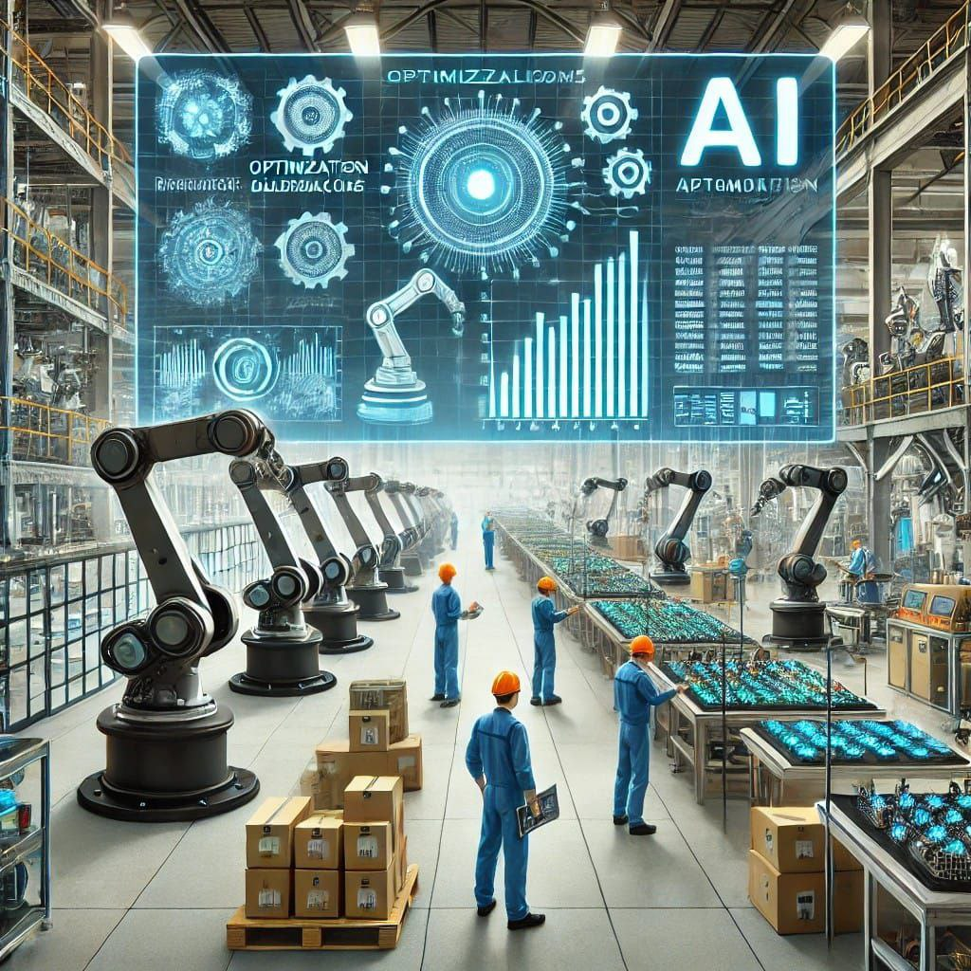

هوش مصنوعی تأثیرات گسترده‌ای بر صنعت تولید داشته است و باعث تغییرات عمده در نحوه عملکرد این صنعت شده است. در ادامه، یازده موردی که قبلاً اشاره شد را با توضیحات بیشتر و تحلیل بازده اقتصادی ناشی از استفاده از هوش مصنوعی در صنعت تولید ارائه می‌کنم.

1. اتوماسیون پیشرفته تولید

اتوماسیون در تولید، به کمک ربات‌ها و سیستم‌های هوشمند مبتنی بر هوش مصنوعی، به‌طور قابل‌توجهی سرعت و دقت در تولید را افزایش می‌دهد. این ربات‌ها می‌توانند کارهای تکراری و پیچیده را با دقت بالا و بدون خستگی انجام دهند. ازجمله مزایای اقتصادی این فناوری، کاهش نیاز به نیروی انسانی و در نتیجه کاهش هزینه‌های نیروی کار و خطاهای انسانی است. همچنین این اتوماسیون باعث افزایش حجم تولید در کوتاه‌ترین زمان می‌شود که این امر به نوبه خود به افزایش بازده اقتصادی و سودآوری کمک می‌کند.

2. پیش‌بینی و نگهداری پیشگیرانه

با استفاده از تحلیل داده‌های ماشین‌آلات و حسگرها، هوش مصنوعی می‌تواند به‌موقع مشکلات و نقص‌های احتمالی در تجهیزات را شناسایی کند و از خرابی‌های ناگهانی جلوگیری نماید. این رویکرد نه‌تنها هزینه‌های تعمیرات را کاهش می‌دهد بلکه از توقفات غیرمنتظره در خطوط تولید جلوگیری می‌کند، که باعث افزایش بهره‌وری کلی تولید و کاهش ضررهای ناشی از وقفه‌های تولیدی می‌شود. بهبود طول عمر تجهیزات نیز از دیگر نتایج اقتصادی مثبت این کاربرد است.

3. بهینه‌سازی زنجیره تأمین

هوش مصنوعی با پیش‌بینی دقیق نیازهای بازار، مدیریت موجودی و هماهنگی بهتر با تأمین‌کنندگان می‌تواند زنجیره تأمین را بهینه کند. این فناوری کمک می‌کند که مواد اولیه به‌موقع و به‌اندازه موردنیاز تأمین شوند و از انبارکردن بیش‌ازحد یا کمبود محصولات جلوگیری شود. در نتیجه، کاهش هزینه‌های حمل‌ونقل و ذخیره‌سازی و بهبود جریان نقدینگی به‌عنوان مزایای اقتصادی این فرایند مطرح می‌شوند.

4. کنترل کیفیت خودکار

سیستم‌های هوش مصنوعی قادر به شناسایی نقص‌ها و مشکلات در محصولات تولیدی هستند و می‌توانند از تولید محصولات معیوب جلوگیری کنند. این کنترل کیفیت هوشمندانه باعث می‌شود که کیفیت نهایی محصولات افزایش یابد و هزینه‌های بازگشت محصولات و تعمیرات کاهش یابد. همچنین بهبود رضایت مشتری و افزایش اعتماد به برند نیز از مزایای اقتصادی آن به شمار می‌رود، که در نهایت به افزایش فروش و سود شرکت‌ها کمک می‌کند.

5. بهبود فرآیندهای طراحی و توسعه محصول

هوش مصنوعی می‌تواند در مراحل طراحی و توسعه محصول نقش مهمی ایفا کند. از طریق شبیه‌سازی‌ها و مدل‌سازی‌های پیشرفته، شرکت‌ها می‌توانند محصولات جدید را سریع‌تر و با هزینه کمتر طراحی کنند. این فرآیندها می‌توانند هزینه‌های تحقیق و توسعه را کاهش داده و محصولات را زودتر به بازار عرضه کنند. بهبود زمان ورود به بازار به معنای افزایش سهم بازار و در نتیجه افزایش سود است.

6. سفارشی‌سازی انبوه (Mass Customization)

هوش مصنوعی این امکان را به شرکت‌های تولیدی می‌دهد که محصولات را به‌صورت سفارشی و با توجه به نیازهای خاص هر مشتری تولید کنند. این فرآیند با حفظ سرعت تولید انبوه صورت می‌گیرد و به تولیدکنندگان این امکان را می‌دهد که محصولات متنوعی را با هزینه کم تولید کنند. افزایش رضایت مشتریان و افزایش سهم بازار از جمله نتایج اقتصادی مثبت این رویکرد است.

7. بهبود مدیریت انرژی

مدیریت انرژی یکی از مهم‌ترین چالش‌ها در صنعت تولید است. هوش مصنوعی با استفاده از تحلیل داده‌های مربوط به مصرف انرژی در تجهیزات، می‌تواند بهینه‌سازی مصرف انرژی را فراهم کند. کاهش مصرف انرژی به‌معنای کاهش هزینه‌های تولید است که به‌طور مستقیم به بهبود سودآوری شرکت‌ها کمک می‌کند. علاوه بر این، شرکت‌ها با بهبود مصرف انرژی می‌توانند به تعهدات زیست‌محیطی خود پایبند باشند و از جریمه‌ها و هزینه‌های زیست‌محیطی جلوگیری کنند.

8. مدیریت هوشمند نیروی کار

هوش مصنوعی می‌تواند برنامه‌های کاری نیروی انسانی را بهینه‌سازی کند و از نیروی کار به‌صورت مؤثرتری استفاده نماید. با تحلیل داده‌های عملکرد کارکنان، سیستم‌های هوشمند می‌توانند بهره‌وری هر فرد را افزایش دهند و از زمان‌های تلف‌شده جلوگیری کنند. در نتیجه، این امر می‌تواند منجر به کاهش هزینه‌های نیروی کار و افزایش تولید شود.

9. ربات‌های همکار (Cobots)

ربات‌های همکار یا Cobots، به‌ویژه در صنعت تولید، به‌عنوان ابزارهای مکمل انسان‌ها عمل می‌کنند و وظایف پیچیده‌ای را که نیاز به دقت و سرعت بالا دارند، انجام می‌دهند. این ربات‌ها باعث کاهش خستگی نیروی انسانی و افزایش دقت تولید می‌شوند. از آنجا که این ربات‌ها با نیروی انسانی همکاری می‌کنند، هزینه‌های آموزشی و سرمایه‌گذاری برای ماشین‌آلات سنگین کاهش می‌یابد و بهره‌وری افزایش می‌یابد.

10. نقش AI در مدیریت هوشمند کارخانه‌ها

کارخانه‌های هوشمند با استفاده از AI می‌توانند تمام فرآیندهای تولید را به‌صورت یکپارچه مدیریت کنند. این سیستم‌ها با تحلیل داده‌ها در زمان واقعی، تصمیم‌گیری‌های هوشمندانه‌ای انجام می‌دهند که به کاهش هزینه‌ها و افزایش بهره‌وری کمک می‌کند. این رویکرد می‌تواند زمان‌های توقف را کاهش داده و هزینه‌های عملیاتی را بهینه کند که مستقیماً به بهبود بازده اقتصادی منجر می‌شود.

11. بهبود ایمنی محیط کار

استفاده از هوش مصنوعی در بهبود ایمنی محیط کار نه‌تنها باعث کاهش حوادث و جراحات می‌شود بلکه هزینه‌های ناشی از جبران خسارت و غرامت را نیز کاهش می‌دهد. هوش مصنوعی با شناسایی خطرات احتمالی در مراحل اولیه و پیشنهاد اقدامات پیشگیرانه، ایمنی کارکنان را افزایش می‌دهد و بهبود بهره‌وری کاری و کاهش هزینه‌های مرتبط با بیمه و درمان را فراهم می‌کند.

جمع‌بندی

استفاده از هوش مصنوعی در صنعت تولید، علاوه بر بهبود کیفیت، سرعت و دقت در تولید، تأثیرات اقتصادی مثبتی دارد. با کاهش هزینه‌ها، بهبود بهره‌وری و افزایش رضایت مشتریان، شرکت‌های تولیدی می‌توانند سودآوری خود را به‌طور قابل‌توجهی افزایش دهند. هوش مصنوعی همچنین به شرکت‌ها این امکان را می‌دهد که به‌سرعت با تغییرات بازار سازگار شوند و بهینه‌ترین راه‌حل‌ها را برای مسائل پیچیده تولیدی پیدا کنند.

۱۳-۳)تأثیر هوش مصنوعی در تولید انرژی های تجدیدپذیر

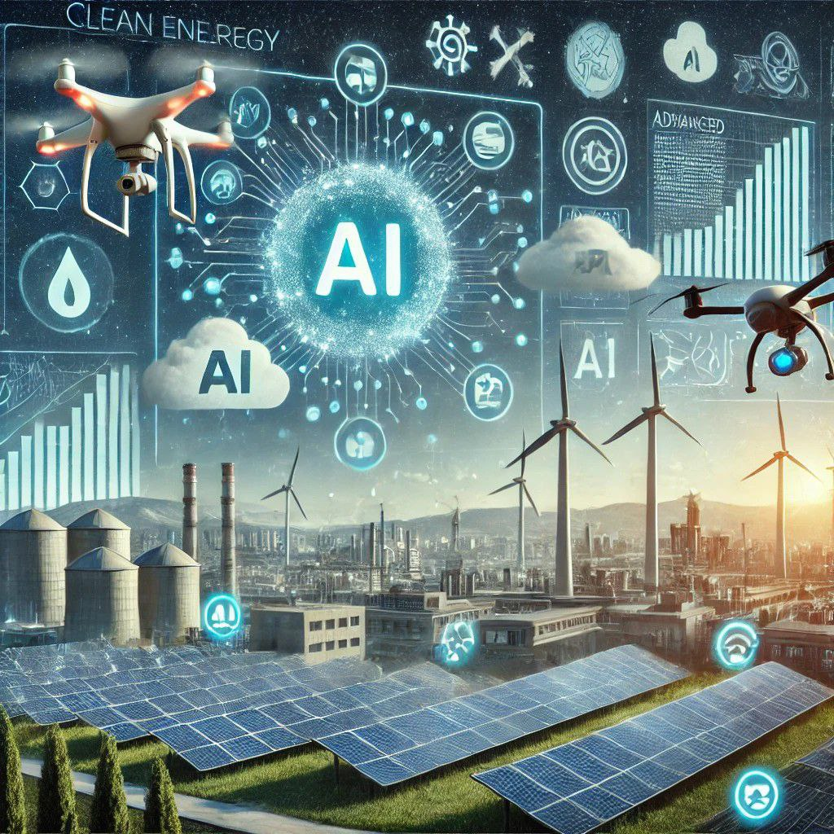

هوش مصنوعی (AI) تأثیرات قابل توجهی بر صنعت تولید انرژی‌های تجدیدپذیر دارد و این تأثیرات به‌صورت گسترده در ده مورد زیر به‌تفصیل توضیح داده می‌شود:

1. پیش‌بینی تولید انرژی

هوش مصنوعی با استفاده از الگوریتم‌های یادگیری ماشین و داده‌های تاریخی مانند اطلاعات جوی و آب‌وهوایی، می‌تواند تولید انرژی در منابع تجدیدپذیر مانند نیروگاه‌های بادی و خورشیدی را پیش‌بینی کند. این پیش‌بینی دقیق‌تر، کمک می‌کند تا سیستم‌های توزیع انرژی بهتر مدیریت شوند و تعادل بین تولید و مصرف انرژی بهینه شود. با این روش، نوسانات ناگهانی تولید به‌واسطه تغییرات جوی کاهش می‌یابد و بهره‌وری افزایش می‌یابد.

2. مدیریت بهینه نیروگاه‌های تجدیدپذیر

با استفاده از سیستم‌های هوشمند و هوش مصنوعی، امکان بهینه‌سازی عملکرد تجهیزات نیروگاه‌های تجدیدپذیر وجود دارد. به‌عنوان مثال، توربین‌های بادی می‌توانند بر اساس جهت و سرعت باد تنظیم شوند یا پنل‌های خورشیدی با تغییر زاویه به سمت خورشید، کارایی خود را افزایش دهند. این بهینه‌سازی عملکرد باعث می‌شود تا تجهیزات نیروگاه‌ها به‌طور خودکار با شرایط محیطی تطبیق یابند و حداکثر انرژی تولید شود.

3. نگهداری و تعمیرات پیش‌بینی‌کننده

یکی از کاربردهای مهم AI در انرژی‌های تجدیدپذیر، تحلیل داده‌های حسگرها و تجهیزات برای پیش‌بینی خرابی‌ها و نیاز به تعمیرات است. این رویکرد با استفاده از الگوریتم‌های هوش مصنوعی، خرابی‌های احتمالی را پیش‌بینی کرده و از توقف ناگهانی تولید جلوگیری می‌کند. تعمیرات به‌موقع و نگهداری پیشگیرانه، باعث کاهش هزینه‌ها و افزایش طول عمر تجهیزات می‌شود.

4. بهبود ذخیره‌سازی انرژی

سیستم‌های ذخیره‌سازی انرژی مانند باتری‌ها، نقش مهمی در مدیریت ناپایداری منابع تجدیدپذیر دارند. هوش مصنوعی با مدیریت هوشمند این سیستم‌ها، می‌تواند تشخیص دهد چه زمانی انرژی اضافی باید ذخیره شود و چه زمانی به شبکه تزریق شود. این مدیریت هوشمند به کاهش هدررفت انرژی و افزایش کارایی ذخیره‌سازی کمک می‌کند.

5. توزیع هوشمند انرژی

شبکه‌های توزیع انرژی با استفاده از هوش مصنوعی می‌توانند به‌صورت هوشمند تقاضا و عرضه انرژی را در زمان‌های پیک و شرایط مختلف مدیریت کنند. AI با پیش‌بینی تقاضا و مدیریت منابع، می‌تواند مصرف انرژی را در بخش‌های مختلف شبکه به‌صورت بهینه تنظیم کند و از نوسانات بزرگ جلوگیری کند. این رویکرد باعث افزایش پایداری شبکه و کاهش هدررفت انرژی می‌شود.

6. کاهش هزینه‌های تولید

هوش مصنوعی از طریق بهینه‌سازی فرآیندهای تولید و بهره‌برداری، هزینه‌های تولید انرژی‌های تجدیدپذیر را کاهش می‌دهد. این کاهش هزینه‌ها باعث می‌شود که تولید انرژی‌های تجدیدپذیر رقابتی‌تر شود و مصرف‌کنندگان و صنایع به استفاده از این نوع انرژی‌ها تشویق شوند. درنتیجه، هزینه‌های عملیاتی نیروگاه‌ها کاهش یافته و بازده اقتصادی آن‌ها افزایش می‌یابد.

7. بهینه‌سازی طراحی نیروگاه‌ها

AI به کمک داده‌های محیطی و جغرافیایی، می‌تواند در بهینه‌سازی طراحی نیروگاه‌های تجدیدپذیر کمک کند. هوش مصنوعی مکان‌های مناسب برای احداث نیروگاه‌ها را شناسایی کرده و بر اساس شرایط جوی و محیطی، طراحی بهینه‌تری برای نصب تجهیزات ارائه می‌دهد. این امر به بهره‌وری بالاتر و کاهش هزینه‌های ساخت‌وساز و بهره‌برداری کمک می‌کند.

8. افزایش امنیت شبکه‌های انرژی

شبکه‌های انرژی با استفاده از AI می‌توانند از حملات سایبری و تهدیدات دیگر محافظت شوند. هوش مصنوعی با نظارت مداوم بر شبکه‌ها، می‌تواند تهدیدات امنیتی را شناسایی و اقدامات پیشگیرانه‌ای برای جلوگیری از اختلال در عملکرد شبکه انجام دهد. این امنیت بالا برای پایداری سیستم‌های انرژی تجدیدپذیر و ایمنی داده‌ها حیاتی است.

9. یکپارچه‌سازی با شبکه‌های سنتی انرژی

AI به شبکه‌های انرژی کمک می‌کند تا انرژی‌های تجدیدپذیر را با سیستم‌های سنتی ترکیب کنند و به‌صورت همزمان از هر دو منبع بهره‌برداری کنند. این یکپارچه‌سازی به مدیریت بهتر تقاضا و عرضه انرژی کمک کرده و از نوسانات تولید جلوگیری می‌کند. این تعامل هوشمند، بهره‌وری شبکه را افزایش داده و هزینه‌ها را کاهش می‌دهد.

10. نقش هوش مصنوعی در سیاست‌گذاری انرژی

با تحلیل داده‌های جمع‌آوری‌شده از منابع مختلف، هوش مصنوعی می‌تواند اطلاعات دقیقی درباره بهره‌برداری از انرژی‌های تجدیدپذیر در اختیار سیاست‌گذاران قرار دهد. این داده‌ها به تصمیم‌گیران کمک می‌کند تا سیاست‌های بهتر و مؤثرتری برای گسترش انرژی‌های تجدیدپذیر و کاهش وابستگی به سوخت‌های فسیلی اتخاذ کنند.

جمع‌بندی

هوش مصنوعی به‌عنوان یک ابزار کلیدی در توسعه و بهره‌وری از انرژی‌های تجدیدپذیر نقش دارد. با استفاده از AI، می‌توان عملکرد نیروگاه‌ها را بهینه‌سازی، هزینه‌های تولید را کاهش و ذخیره‌سازی و توزیع انرژی را بهبود بخشید. همچنین هوش مصنوعی در افزایش امنیت شبکه‌های انرژی و یکپارچه‌سازی منابع تجدیدپذیر با شبکه‌های سنتی مؤثر است. به‌طورکلی، AI می‌تواند به تسریع انتقال به انرژی‌های تجدیدپذیر و کاهش وابستگی به سوخت‌های فسیلی کمک کند.

3-14) تأثیر هوش مصنوعی در کارکرد انرژی های فسیلی

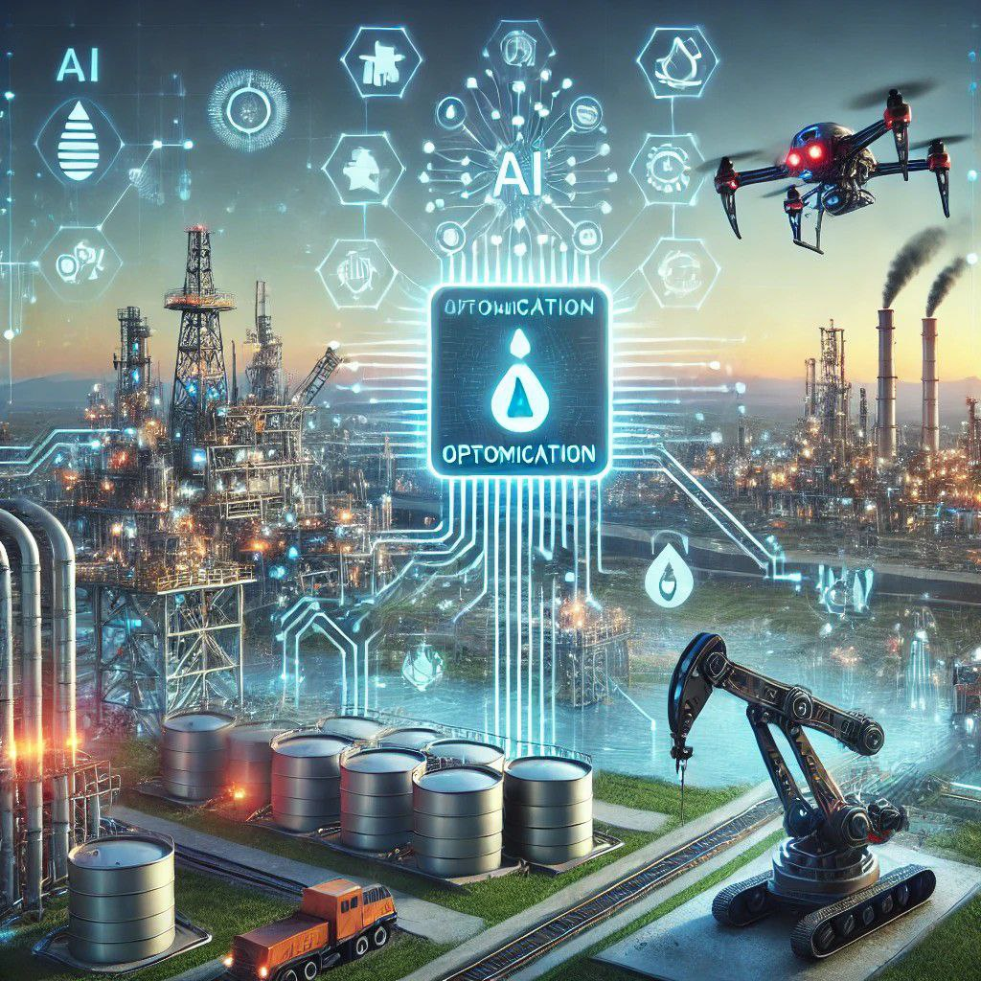

هوش مصنوعی (AI) می‌تواند تأثیرات قابل توجهی در صنعت انرژی‌های فسیلی داشته باشد و به بهبود بهره‌وری، کاهش هزینه‌ها و بهینه‌سازی فرایندهای استخراج، تولید، و توزیع این منابع کمک کند. در ادامه تأثیر هوش مصنوعی بر کارکردهای مختلف انرژی‌های فسیلی به‌طور مفصل توضیح داده می‌شود:

1. بهبود اکتشاف منابع

یکی از بزرگ‌ترین تأثیرات هوش مصنوعی در صنعت انرژی فسیلی، بهبود فرایند اکتشاف نفت و گاز است. با استفاده از الگوریتم‌های یادگیری ماشین، داده‌های زمین‌شناسی، لرزه‌نگاری و تصاویر ماهواره‌ای تحلیل می‌شوند تا منابع جدید فسیلی با دقت بیشتری شناسایی شوند. این فرایند دقت بالاتری نسبت به روش‌های سنتی دارد و هزینه‌های مربوط به اکتشاف را کاهش می‌دهد. همچنین با کاهش خطاهای انسانی، بهره‌وری بیشتری در استخراج منابع حاصل می‌شود.

2. بهینه‌سازی استخراج منابع

هوش مصنوعی در بهینه‌سازی فرایندهای استخراج انرژی فسیلی از منابع زیرزمینی نقش مهمی دارد. AI با تحلیل داده‌های حسگرهای نصب‌شده در تجهیزات استخراج، شرایط مناسب برای حفاری و استخراج را پیش‌بینی می‌کند. این پیش‌بینی‌ها به کاهش هدررفت و جلوگیری از آسیب به منابع کمک می‌کند و همچنین مصرف انرژی و هزینه‌های استخراج را به حداقل می‌رساند. AI می‌تواند زمان‌های مناسب برای حفاری را تشخیص دهد و از عملکرد بهینه تجهیزات اطمینان حاصل کند.

3. مدیریت بهینه پالایشگاه‌ها

پالایشگاه‌های نفت و گاز می‌توانند با استفاده از هوش مصنوعی به‌طور هوشمندتر مدیریت شوند. AI با تحلیل داده‌های مربوط به فرایندهای پالایش، می‌تواند به بهینه‌سازی عملیات و کاهش هدررفت مواد اولیه کمک کند. همچنین، سیستم‌های مبتنی بر AI به مدیریت بهتر دما، فشار، و ترکیب مواد در پالایشگاه‌ها کمک می‌کنند و از وقوع خطاهای احتمالی جلوگیری می‌کنند.

4. نگهداری و تعمیرات پیش‌بینی‌کننده

هوش مصنوعی می‌تواند با تحلیل داده‌های به‌دست‌آمده از حسگرهای نصب‌شده روی تجهیزات، خرابی‌های احتمالی را پیش‌بینی کند و نیاز به تعمیرات را قبل از وقوع خرابی‌های جدی شناسایی کند. این رویکرد که به‌عنوان تعمیرات پیش‌بینی‌کننده شناخته می‌شود، هزینه‌های تعمیرات اضطراری را کاهش داده و بهره‌وری را افزایش می‌دهد. در صنایع انرژی فسیلی که تجهیزات بزرگ و پرهزینه‌ای مورد استفاده قرار می‌گیرند، این روش به‌طور خاص مفید است.

5. بهبود ایمنی کارگران

AI می‌تواند با نظارت بر تجهیزات و محیط کار، ایمنی کارکنان را افزایش دهد. سیستم‌های هوشمند می‌توانند شرایط ناامن را شناسایی کرده و هشدارهای لازم را به اپراتورها و کارکنان ارسال کنند. به‌عنوان مثال، حسگرهای هوشمند می‌توانند نشتی گازهای سمی یا تغییرات ناگهانی فشار و دما را تشخیص دهند و از وقوع حوادث جدی جلوگیری کنند. این امر به بهبود ایمنی و کاهش خطرات برای کارگران صنعت انرژی فسیلی کمک می‌کند.

6. کاهش انتشار کربن

یکی از چالش‌های اصلی صنایع انرژی فسیلی، انتشار گازهای گلخانه‌ای است. هوش مصنوعی با بهینه‌سازی فرایندهای تولید و مصرف انرژی، می‌تواند به کاهش میزان انتشار کربن کمک کند. AI می‌تواند بهینه‌ترین راهکارها برای کاهش مصرف انرژی و تولید آلاینده‌ها را شناسایی کرده و از فناوری‌های پاک برای بهبود عملکرد سیستم‌های انرژی فسیلی استفاده کند. به این ترتیب، این فناوری به کاهش تأثیرات زیست‌محیطی این صنعت کمک می‌کند.

7. افزایش بهره‌وری انرژی

هوش مصنوعی با بهینه‌سازی مصرف انرژی در کل زنجیره تأمین انرژی‌های فسیلی، از اکتشاف و استخراج گرفته تا تولید و توزیع، می‌تواند بهره‌وری را افزایش دهد. به‌عنوان مثال، با پیش‌بینی تقاضای انرژی و مدیریت هوشمند منابع، می‌توان از اتلاف انرژی جلوگیری کرد و هزینه‌ها را کاهش داد. همچنین، AI می‌تواند بهینه‌ترین مسیرها برای انتقال و توزیع انرژی فسیلی را مشخص کند.

8. بهینه‌سازی حمل‌ونقل و توزیع

هوش مصنوعی در بهینه‌سازی حمل‌ونقل و توزیع نفت و گاز نقش مهمی ایفا می‌کند. AI با تحلیل داده‌های مربوط به مسیرهای حمل‌ونقل، می‌تواند بهترین و کم‌هزینه‌ترین مسیرها را انتخاب کند و از هدررفت انرژی در طول حمل‌ونقل جلوگیری کند. همچنین، AI به کنترل و نظارت دقیق‌تر بر تجهیزات حمل‌ونقل مانند تانکرها و خطوط لوله کمک می‌کند.

9. مدیریت هوشمند بازار انرژی

در بازارهای انرژی فسیلی، هوش مصنوعی می‌تواند با تحلیل داده‌های بازار و پیش‌بینی تغییرات قیمت‌ها، به مدیریت بهتر بازار کمک کند. AI به شرکت‌های نفتی و گازی این امکان را می‌دهد تا با تحلیل داده‌های تاریخی و روندهای آینده، تصمیمات بهتری در زمینه تولید، قیمت‌گذاری و فروش انرژی بگیرند. این مدیریت هوشمند می‌تواند تأثیرات نوسانات بازار را کاهش داده و سودآوری را افزایش دهد.

10. نقش در سیاست‌گذاری انرژی

دولت‌ها می‌توانند با استفاده از هوش مصنوعی در سیاست‌گذاری انرژی‌های فسیلی، تصمیمات بهتری بگیرند. AI با تحلیل داده‌های مربوط به تولید، مصرف و تقاضای انرژی، به دولت‌ها کمک می‌کند تا سیاست‌های بهینه‌تری برای بهره‌برداری از منابع فسیلی تدوین کنند. این تصمیمات می‌تواند به مدیریت بهتر منابع ملی و کاهش وابستگی به واردات انرژی کمک کند.

جمع‌بندی

هوش مصنوعی با افزایش بهره‌وری، بهبود ایمنی، کاهش هزینه‌ها و بهینه‌سازی عملیات در صنایع انرژی‌های فسیلی، تأثیرات گسترده‌ای دارد. از اکتشاف و استخراج تا تولید و توزیع، AI به بهینه‌سازی تمامی فرایندها کمک کرده و نقش مهمی در کاهش انتشار کربن و اثرات زیست‌محیطی ایفا می‌کند. همچنین، هوش مصنوعی به شرکت‌ها و دولت‌ها کمک می‌کند تا تصمیمات بهتری در زمینه سیاست‌گذاری و مدیریت منابع انرژی فسیلی بگیرند.

۳-۱۵) تأثیر هوش مصنوعی در کارکردهای تجارت الکترونیک

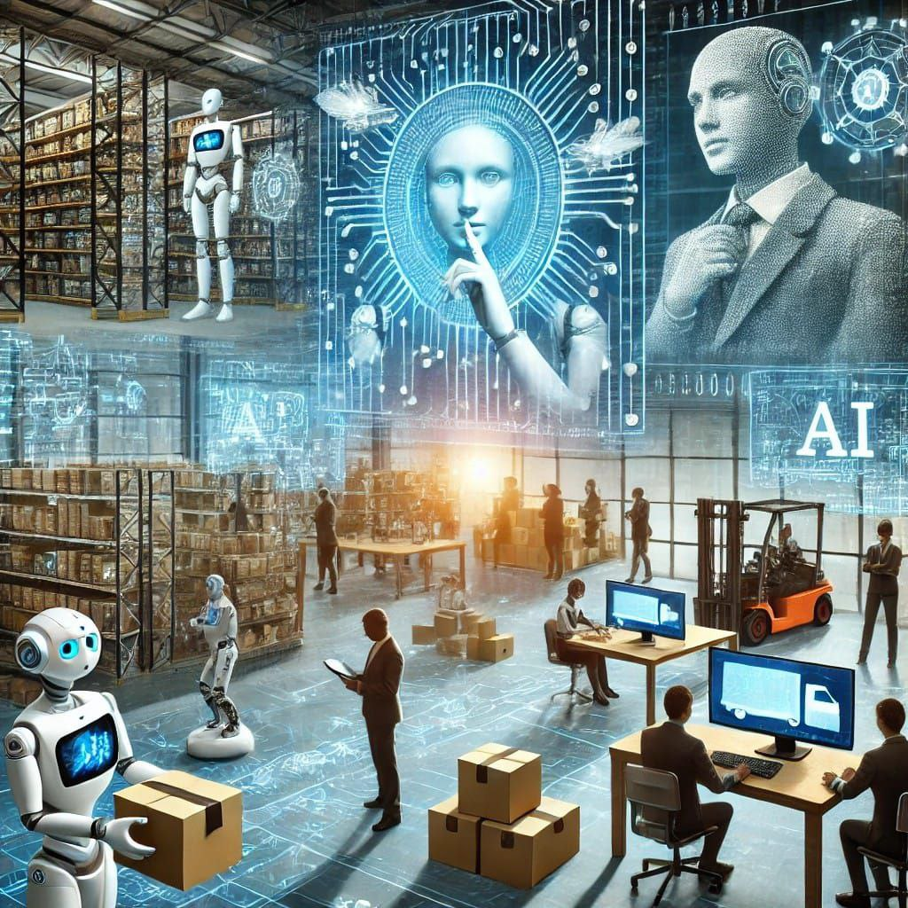

هوش مصنوعی در تجارت الکترونیک تأثیر عمیقی بر بخش‌های مختلف این صنعت دارد و هر روز بیشتر مورد استفاده قرار می‌گیرد. در ادامه به بررسی جامع‌تر و دقیق‌تر تأثیرات AI در این حوزه می‌پردازیم:

1. شخصی‌سازی تجربه کاربری (Personalization)

یکی از مهم‌ترین نوآوری‌های AI در تجارت الکترونیک، توانایی آن در شخصی‌سازی تجربه خرید مشتریان است. با استفاده از الگوریتم‌های یادگیری ماشین، داده‌های مربوط به جستجوهای قبلی، الگوهای خرید، و رفتارهای آنلاین مشتریان تحلیل شده و بر اساس این تحلیل، محصولات یا خدمات مناسب به کاربران پیشنهاد می‌شود. برای مثال، پلتفرم‌هایی مانند آمازون از سیستم‌های شخصی‌سازی استفاده می‌کنند تا محصولات متناسب با سلیقه و نیاز هر مشتری را پیشنهاد دهند. این باعث می‌شود که مشتریان احساس کنند خدمات خاصی برای آن‌ها در نظر گرفته شده است و در نتیجه احتمال خرید افزایش یابد.

2. استفاده از چت‌بات‌ها و دستیارهای مجازی

هوش مصنوعی با ارائه چت‌بات‌ها و دستیارهای مجازی در تجارت الکترونیک، نقش مهمی در بهبود خدمات مشتریان و کاهش نیاز به پشتیبانی انسانی ایفا می‌کند. چت‌بات‌ها می‌توانند به‌طور ۲۴ ساعته و در هر روز هفته پاسخگوی سوالات و مشکلات مشتریان باشند. این ابزارها قادر به مدیریت سفارش‌ها، ارائه اطلاعات درباره محصولات و حتی پیگیری وضعیت سفارش‌ها هستند. با توجه به پیشرفت‌های چشمگیر در پردازش زبان طبیعی (NLP)، چت‌بات‌ها به‌مرور قادر به درک و پاسخگویی به درخواست‌های پیچیده‌تر و برقراری ارتباط طبیعی‌تر با کاربران می‌شوند.

3. مدیریت هوشمند موجودی کالا (Smart Inventory Management)

مدیریت موجودی از اهمیت بسیاری در تجارت الکترونیک برخوردار است. AI به‌واسطه تحلیل داده‌های مربوط به فروش، تقاضای بازار، و الگوهای فصلی، به پیش‌بینی دقیق‌تر تقاضا برای محصولات کمک می‌کند. با استفاده از این فناوری، فروشگاه‌ها می‌توانند موجودی خود را بهتر تنظیم کنند و از کمبود یا مازاد کالا جلوگیری کنند. برای مثال، شرکت‌هایی مانند والمارت از سیستم‌های AI برای بهینه‌سازی مدیریت موجودی و بهبود زنجیره تأمین استفاده می‌کنند. این موضوع باعث کاهش هزینه‌های نگهداری و بهبود سرعت تحویل می‌شود.

4. بهینه‌سازی زنجیره تأمین و حمل‌ونقل

هوش مصنوعی نه تنها در مدیریت موجودی بلکه در بهینه‌سازی کل زنجیره تأمین نیز نقش مهمی دارد. AI با تحلیل داده‌های حمل‌ونقل، تولید و تقاضا می‌تواند بهینه‌ترین مسیرها و روش‌ها برای حمل‌ونقل کالاها را شناسایی کند. برای مثال، شرکت‌های لجستیک از سیستم‌های AI برای بهینه‌سازی مسیرهای حمل‌ونقل و کاهش هزینه‌های لجستیکی استفاده می‌کنند. همچنین، AI می‌تواند مشکلات و تأخیرات احتمالی در زنجیره تأمین را پیش‌بینی کند و اقدامات پیشگیرانه برای جلوگیری از آن‌ها پیشنهاد دهد.

5. قیمت‌گذاری هوشمند و پویا (Dynamic Pricing)

یکی از کاربردهای حیاتی AI در تجارت الکترونیک، استفاده از قیمت‌گذاری پویا است. با تحلیل داده‌های مربوط به رفتار مشتریان، تقاضای بازار و قیمت‌های رقبا، سیستم‌های AI قادر به تنظیم قیمت‌های بهینه برای محصولات هستند. این سیستم‌ها می‌توانند به‌صورت خودکار قیمت‌ها را بر اساس تغییرات بازار و تقاضا تنظیم کنند. به عنوان مثال، در زمان افزایش تقاضا برای محصول خاص، قیمت آن افزایش یافته و در زمان کاهش تقاضا، قیمت آن کاهش می‌یابد. این روش نه تنها منجر به افزایش رقابت‌پذیری می‌شود بلکه سودآوری بیشتری را نیز به همراه دارد.

6. جستجوی تصویری و صوتی

یکی از نوآوری‌های جدید AI در تجارت الکترونیک، امکان جستجوی تصویری و صوتی است. به‌جای استفاده از کلمات کلیدی، مشتریان می‌توانند از تصاویر یا دستورات صوتی برای جستجوی محصولات استفاده کنند. این فناوری به کاربران امکان می‌دهد تا سریع‌تر و دقیق‌تر محصولات مورد نظر خود را پیدا کنند. برای مثال، شرکت‌هایی مانند گوگل و پینترست از فناوری جستجوی تصویری بهره می‌برند که به کاربران اجازه می‌دهد محصولاتی مشابه یا مرتبط با تصویر موردنظر خود را پیدا کنند.

7. بازاریابی هدفمند (Targeted Marketing)

AI با تجزیه‌وتحلیل داده‌های مشتریان، رفتارهای خرید، و ترجیحات آن‌ها می‌تواند به‌طور هوشمند تبلیغات و کمپین‌های بازاریابی را هدفمندتر کند. این تبلیغات نه‌تنها بر اساس نیازهای خاص هر مشتری طراحی شده‌اند، بلکه باعث افزایش اثربخشی کمپین‌های بازاریابی نیز می‌شوند. استفاده از AI در بازاریابی هدفمند می‌تواند نرخ بازگشت سرمایه (ROI) را به‌طور قابل‌توجهی افزایش دهد و تبلیغات به مشتریان درست در زمان درست نمایش داده شود.

8. تجزیه‌وتحلیل احساسات مشتریان (Sentiment Analysis)

با استفاده از هوش مصنوعی، شرکت‌های تجارت الکترونیک قادر به تحلیل نظرات، بازخوردها و احساسات مشتریان نسبت به محصولات و خدمات خود هستند. این فناوری می‌تواند به‌طور خودکار نظرات و بازخوردهای مشتریان در شبکه‌های اجتماعی، ایمیل‌ها و نظرسنجی‌ها را تحلیل کند و احساسات مثبت یا منفی آن‌ها را شناسایی کند. تجزیه‌وتحلیل احساسات به شرکت‌ها این امکان را می‌دهد تا سریع‌تر به نگرانی‌های مشتریان پاسخ دهند و در صورت نیاز، بهبودهای لازم را در محصولات یا خدمات خود اعمال کنند.

9. پرداخت‌ها و تراکنش‌های امن (Secure Payments)

امنیت در تراکنش‌های آنلاین یکی از چالش‌های مهم در تجارت الکترونیک است. هوش مصنوعی با به‌کارگیری الگوریتم‌های پیشرفته تشخیص تقلب (Fraud Detection) به شناسایی تراکنش‌های مشکوک و جلوگیری از فعالیت‌های غیرقانونی کمک می‌کند. سیستم‌های AI می‌توانند با بررسی الگوهای غیرمعمول در رفتار کاربران، تراکنش‌های مشکوک را به‌سرعت شناسایی کنند و اقدامات امنیتی لازم را برای جلوگیری از تقلب انجام دهند.

10. بهینه‌سازی تجربه کاربری

تجربه کاربری یکی از عوامل کلیدی موفقیت در تجارت الکترونیک است. هوش مصنوعی با تحلیل داده‌های کاربران و رفتار آن‌ها در وب‌سایت‌ها و اپلیکیشن‌ها، می‌تواند طراحی و ساختار صفحات را بهینه کند. این بهینه‌سازی‌ها شامل تنظیمات بهتر برای مسیریابی کاربران، پیشنهادات هوشمند و حتی شخصی‌سازی محتوای وب‌سایت‌ها می‌شود. با این رویکرد، کاربران تجربه خرید روان‌تر و راحت‌تری خواهند داشت.

جمع‌بندی

هوش مصنوعی به‌طور گسترده‌ای در تجارت الکترونیک به‌کار گرفته شده و تحول بزرگی در این صنعت ایجاد کرده است. از شخصی‌سازی تجربه خرید گرفته تا بهینه‌سازی زنجیره تأمین و ارائه خدمات بهتر به مشتریان، AI نقش کلیدی در افزایش کارایی و بهره‌وری شرکت‌های تجارت الکترونیک ایفا می‌کند. این تأثیرات نه‌تنها باعث بهبود تجربه مشتریان شده بلکه به شرکت‌ها کمک می‌کند تا با کاهش هزینه‌ها و افزایش سودآوری، در بازار رقابتی موفق‌تر عمل کنند.

۳-۱۶) تأثیر هوش مصنوعی در کارکردهای شهری و شهرداری‌ها

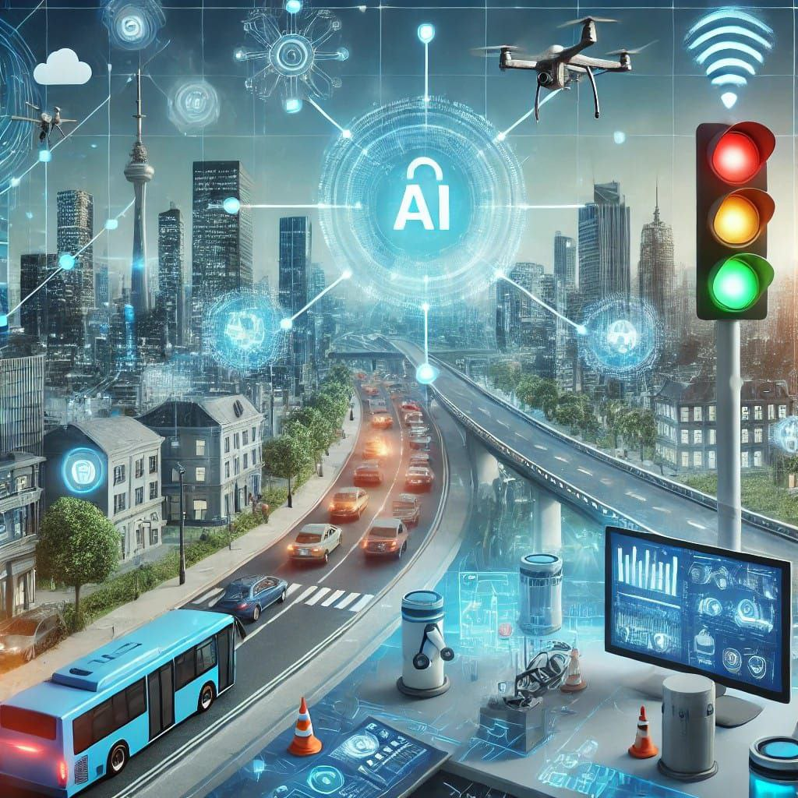

هوش مصنوعی (AI) در بهبود عملکردها و خدمات شهری و همچنین مدیریت شهرداری‌ها تأثیرات عمیقی داشته است. در اینجا به توضیحات مفصل‌تری در مورد هر یک از ۱۰ مورد تأثیر هوش مصنوعی بر کارکردهای شهری می‌پردازیم:

1. مدیریت ترافیک هوشمند

مدیریت ترافیک هوشمند یکی از برجسته‌ترین کاربردهای AI در شهرهاست. سیستم‌های AI می‌توانند با استفاده از داده‌های جمع‌آوری‌شده از سنسورها و دوربین‌های ترافیکی، شرایط ترافیکی را در زمان واقعی تحلیل کنند. این اطلاعات می‌تواند به تنظیم چراغ‌های راهنمایی و نشانه‌های ترافیکی برای کاهش ازدحام کمک کند. به‌علاوه، با استفاده از الگوریتم‌های پیشرفته، سیستم‌ها می‌توانند پیش‌بینی کنند که کدام مسیرها در ساعات اوج ترافیک دچار ازدحام خواهند شد و به رانندگان راه‌حل‌های بهینه‌تری پیشنهاد دهند.

2. برنامه‌ریزی شهری و طراحی فضایی

AI می‌تواند به برنامه‌ریزان شهری در شناسایی الگوهای رشد جمعیت و نیازهای زیرساختی کمک کند. به‌عنوان مثال، با استفاده از داده‌های تاریخی، می‌توانند پیش‌بینی کنند که کدام مناطق شهر در آینده نیاز به توسعه بیشتری دارند. این اطلاعات به طراحی بهینه فضاهای عمومی، پارک‌ها، و امکانات عمومی کمک می‌کند و به ارتقای کیفیت زندگی شهروندان می‌انجامد.

3. خدمات عمومی هوشمند

استفاده از AI در خدمات عمومی به بهبود تعاملات میان شهروندان و شهرداری‌ها کمک می‌کند. برای مثال، سامانه‌های پاسخگویی خودکار مبتنی بر AI می‌توانند به سؤالات شهروندان در مورد خدمات مختلف پاسخ دهند و اطلاعات مورد نیاز را به‌سرعت ارائه کنند. این فناوری باعث کاهش بار کاری کارمندان و افزایش سرعت خدمات‌رسانی می‌شود. به‌علاوه، سیستم‌های AI می‌توانند نیازهای شهروندان را شناسایی و خدمات را متناسب با آن‌ها ارائه دهند.

4. تحلیل داده‌های اجتماعی و نظارت بر امنیت

AI به تجزیه‌وتحلیل داده‌های اجتماعی و شناسایی الگوهای ناامنی کمک می‌کند. با استفاده از تکنیک‌های یادگیری ماشین، می‌توانند اطلاعات جمع‌آوری‌شده از دوربین‌های امنیتی و داده‌های پلیس را تحلیل کنند تا نقاط داغ جرم و جنایت را شناسایی کنند. به‌علاوه، این فناوری می‌تواند به نیروهای امنیتی کمک کند تا با شناسایی رفتارهای مشکوک و غیرمعمول، به‌طور پیشگیرانه اقدام کنند.

5. مدیریت پسماند و بازیافت

AI می‌تواند در مدیریت پسماند بهبودهای قابل توجهی ایجاد کند. سیستم‌های مبتنی بر AI می‌توانند با تشخیص نوع زباله‌ها و ارائه راهکارهایی برای تفکیک آن‌ها، به افزایش نرخ بازیافت و کاهش زباله‌ها کمک کنند. به‌عنوان مثال، با استفاده از فناوری‌های بینایی ماشین، سیستم‌ها می‌توانند نوع زباله‌ها را شناسایی کرده و مسیرهای بهینه جمع‌آوری زباله‌ها را تعیین کنند.

6. پیش‌بینی وضعیت آب و هوا و مدیریت بحران

AI می‌تواند به پیش‌بینی وضعیت آب و هوا و شناسایی خطرات طبیعی کمک کند. با استفاده از داده‌های تاریخی و پیشرفته، AI می‌تواند پیش‌بینی‌های دقیقی از وقوع سیلاب‌ها، طوفان‌ها یا دیگر بحران‌های طبیعی ارائه دهد. این پیش‌بینی‌ها به شهرداری‌ها کمک می‌کند تا اقدامات پیشگیرانه انجام دهند و برای مدیریت بحران برنامه‌ریزی کنند.

7. بهبود خدمات حمل‌ونقل عمومی

AI به بهبود خدمات حمل‌ونقل عمومی کمک می‌کند. با تجزیه‌وتحلیل داده‌های مربوط به الگوهای جابجایی شهروندان، سیستم‌های AI می‌توانند زمان‌بندی و مسیرهای بهینه برای وسایل حمل‌ونقل عمومی را تنظیم کنند. این موضوع به افزایش کارایی و راحتی سفرهای عمومی منجر می‌شود. به‌علاوه، اطلاعات جمع‌آوری‌شده می‌تواند به مدیران حمل‌ونقل کمک کند تا خدمات را بر اساس تقاضا و نیاز شهروندان به‌روزرسانی کنند.

8. توسعه پایدار و انرژی هوشمند

AI می‌تواند در مدیریت مصرف انرژی و منابع شهری کمک کند. با استفاده از داده‌های مربوط به مصرف انرژی، سیستم‌های هوشمند می‌توانند مصرف انرژی در زمان‌های اوج بار را مدیریت کرده و به کاهش هزینه‌ها کمک کنند. همچنین، می‌توانند به شناسایی فرصت‌های صرفه‌جویی انرژی در ساختمان‌ها و زیرساخت‌های شهری کمک کنند و به توسعه پایدار شهرداری‌ها یاری رسانند.

9. تعامل با شهروندان و شفافیت

AI می‌تواند به بهبود تعامل شهرداری‌ها با شهروندان کمک کند. ابزارهای آنلاین مبتنی بر AI می‌توانند به شهروندان اطلاعات شفاف‌تری در مورد خدمات، تصمیمات شهرداری و بودجه‌ها ارائه دهند. این اطلاعات باعث افزایش شفافیت و اعتماد شهروندان به نهادهای دولتی می‌شود و به مشارکت بیشتر آن‌ها در فرآیندهای تصمیم‌گیری کمک می‌کند.

10. پشتیبانی از تصمیم‌گیری

مدیران شهری می‌توانند با استفاده از AI در تصمیم‌گیری‌های خود از داده‌های تحلیل‌شده بهره ببرند. با تجزیه‌وتحلیل داده‌های عملکرد خدمات و نیازهای جامعه، AI می‌تواند به شناسایی مشکلات و فرصت‌ها کمک کند و راهکارهای بهینه برای بهبود خدمات عمومی ارائه دهد. این تصمیمات می‌توانند شامل تخصیص منابع، اولویت‌بندی پروژه‌ها و تعیین سیاست‌های شهری باشند.

جمع‌بندی

هوش مصنوعی به‌وضوح در بهبود کارکردهای شهری و مدیریت شهرداری‌ها تأثیرگذار بوده است. از مدیریت ترافیک و خدمات عمومی تا پیش‌بینی بحران‌ها و تعامل با شهروندان، AI توانسته است کارایی و کیفیت زندگی در شهرها را افزایش دهد. این تحولات به ایجاد شهرهای هوشمند و پایدار کمک می‌کند و به ارتقای زندگی شهروندان و بهبود خدمات عمومی می‌انجامد.

۳-۱۷) تأثیر هوش مصنوعی در کارکردهای صنعت گردشگری

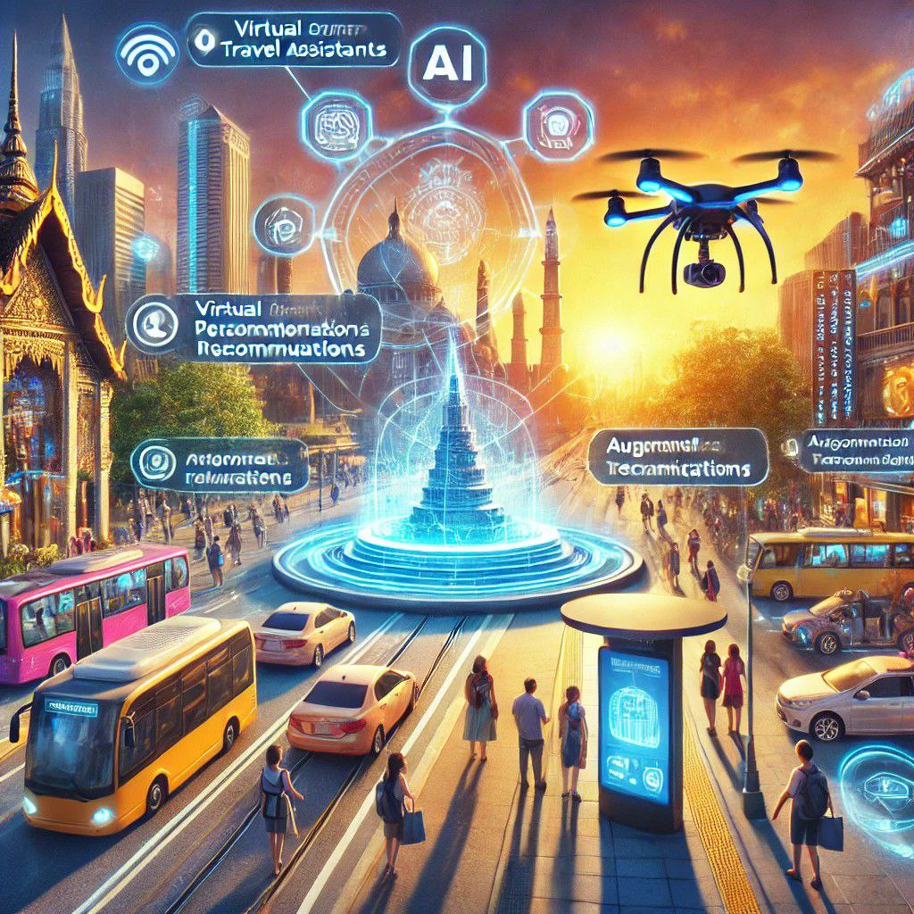

تأثیر هوش مصنوعی (AI) در صنعت گردشگری به‌طور روزافزونی در حال افزایش است و به‌ویژه در بهبود خدمات، شخصی‌سازی تجربیات و بهینه‌سازی عملیات نقش مهمی ایفا می‌کند. در ادامه، به توضیحات جامع‌تری درباره هر یک از موارد تأثیر هوش مصنوعی در صنعت گردشگری پرداخته می‌شود:

۱. شخصی‌سازی تجربه مشتری

هوش مصنوعی با تحلیل داده‌های مشتریان و الگوهای رفتاری آن‌ها، امکان شخصی‌سازی تجربیات سفر را فراهم می‌آورد. این سیستم‌ها می‌توانند:

پیشنهاد مقاصد: با بررسی تاریخچه سفرهای گذشته، AI می‌تواند مقاصدی که بیشترین تطابق را با علایق مشتری دارند، پیشنهاد دهد.

طراحی بسته‌های سفری: بر اساس علایق مانند تاریخ، فرهنگ، و غذا، می‌تواند بسته‌های سفری منحصربه‌فردی ایجاد کند.

تنظیم فعالیت‌ها: الگوریتم‌ها می‌توانند فعالیت‌های تفریحی یا جاذبه‌های محلی را بر اساس زمان و مکان فعلی گردشگر پیشنهاد دهند.

۲. مدیریت رزروها

AI به بهبود فرآیندهای رزرو کمک می‌کند، که شامل:

تحلیل زمان‌های اوج تقاضا: AI می‌تواند پیش‌بینی کند که چه زمانی بیشترین تقاضا برای سفر وجود دارد و بر این اساس قیمت‌ها را تنظیم کند.

بهینه‌سازی سیستم‌های رزرو: با استفاده از الگوریتم‌های هوش مصنوعی، پلتفرم‌ها می‌توانند تجربه کاربری را بهبود دهند و فرایند رزرو را سریع‌تر و آسان‌تر کنند.

پیش‌بینی نرخ‌ها: AI می‌تواند با تحلیل داده‌های تاریخی، نرخ‌ها را پیش‌بینی کند و به کاربران اطلاع دهد که بهترین زمان برای رزرو چیست.

۳. تحلیل نظرات مشتریان

AI می‌تواند به تحلیل نظرات مشتریان کمک کند که شامل:

تحلیل احساسات: استفاده از تکنیک‌های پردازش زبان طبیعی (NLP) برای استخراج احساسات مثبت یا منفی از نظرات مشتریان، به شرکت‌ها کمک می‌کند تا نقاط قوت و ضعف خود را شناسایی کنند.

گزارش‌گیری خودکار: AI می‌تواند به‌طور خودکار گزارش‌هایی از نظرات جمع‌آوری‌شده ایجاد کند که به مدیریت کمک می‌کند تا استراتژی‌های بهبود را تدوین کند.

تحلیل روندها: بررسی و شناسایی روندها در نظرات مشتریان می‌تواند به پیش‌بینی مشکلات و نیازهای آینده کمک کند.

۴. پیش‌بینی تقاضا

پیش‌بینی تقاضا از طریق هوش مصنوعی به شرکت‌ها این امکان را می‌دهد که:

مدیریت بهینه منابع: با پیش‌بینی دقیق تقاضا، کسب‌وکارها می‌توانند منابع خود را به‌طور مؤثرتری مدیریت کنند و از هدر رفت منابع جلوگیری کنند.

تنظیم قیمت‌ها: AI می‌تواند بر اساس تغییرات تقاضا، قیمت‌ها را به‌طور هوشمند تنظیم کند.

استراتژی‌های بازاریابی: شناسایی زمان‌های اوج و افت تقاضا می‌تواند به برنامه‌ریزی مؤثرتر کمپین‌های بازاریابی کمک کند.

۵. راهنماهای هوش مصنوعی

راهنماهای هوش مصنوعی می‌توانند به‌عنوان دستیاران شخصی در سفر عمل کنند، از جمله:

راهنمایی در زمان واقعی: این اپلیکیشن‌ها می‌توانند اطلاعات به‌روز درباره جاذبه‌ها، رستوران‌ها و برنامه‌های محلی را در اختیار گردشگران قرار دهند.

دستورات صوتی: بسیاری از این ابزارها امکان استفاده از دستورات صوتی را فراهم می‌کنند، که کار با آن‌ها را آسان‌تر می‌کند.

پیشنهادات به‌موقع: AI می‌تواند پیشنهاداتی برای فعالیت‌ها یا رستوران‌ها در زمان واقعی بر اساس مکان فعلی و زمان ارائه دهد.

۶. مدیریت و بهینه‌سازی حمل‌ونقل

AI می‌تواند در صنعت گردشگری به مدیریت بهتر حمل‌ونقل کمک کند، از جمله:

مدیریت ترافیک: با استفاده از داده‌های بزرگ و تحلیل آن‌ها، AI می‌تواند الگوهای ترافیک را پیش‌بینی کرده و به کاهش ترافیک کمک کند.

برنامه‌ریزی مسیر: ابزارهای هوش مصنوعی می‌توانند بهترین مسیرها را برای سفر انتخاب کرده و به کاربران کمک کنند تا زمان کمتری را صرف رفت و آمد کنند.

خدمات حمل‌ونقل هوشمند: AI می‌تواند در بهینه‌سازی خدمات حمل‌ونقل عمومی و خصوصی، مانند تاکسی‌های آنلاین، نقش ایفا کند.

۷. خدمات مشتری

استفاده از چت‌بات‌ها و دستیاران مجازی مبتنی بر هوش مصنوعی در صنعت گردشگری به مشتریان این امکان را می‌دهد که:

پاسخگویی سریع: به سوالات و درخواست‌های خود به‌صورت ۲۴ ساعته پاسخ دهند.

حل مشکلات فوری: در صورت بروز مشکلات در سفر، چت‌بات‌ها می‌توانند به‌سرعت راه‌حل‌هایی ارائه دهند.

سرویس‌های مشاوره‌ای: AI می‌تواند مشاوره‌های مفیدی در زمینه سفر، مانند بهترین زمان برای بازدید از یک مکان، ارائه دهد.

۸. تحلیل بازار

AI می‌تواند در تحلیل بازار به شرکت‌ها کمک کند:

شناسایی روندها: AI می‌تواند با تجزیه و تحلیل داده‌های بازار، روندهای جدید را شناسایی کند و به کسب‌وکارها کمک کند تا در تصمیم‌گیری‌های استراتژیک خود از آن‌ها بهره‌برداری کنند.

تحلیل رقبا: بررسی رفتار رقبای دیگر در بازار و پیش‌بینی اقداماتی که آن‌ها ممکن است انجام دهند.

تجزیه و تحلیل موفقیت کمپین‌ها: AI می‌تواند به‌طور خودکار داده‌ها را تحلیل کرده و موفقیت کمپین‌های تبلیغاتی را بررسی کند.

۹. بهبود امنیت سفر

هوش مصنوعی می‌تواند به بهبود امنیت سفر کمک کند:

شناسایی تهدیدات: سیستم‌های مبتنی بر AI می‌توانند تهدیدات امنیتی را شناسایی و به طور پیشگیرانه با آن‌ها مقابله کنند.

پیش‌بینی حوادث: با استفاده از داده‌ها، AI می‌تواند حوادث احتمالی را پیش‌بینی کرده و به مسافران هشدار دهد.

نظارت بر امنیت مکان‌ها: تکنولوژی‌های AI می‌توانند به نظارت بر مکان‌های پرگردشگر و شناسایی رفتارهای مشکوک کمک کنند.

۱۰. بهینه‌سازی قیمت‌گذاری

AI می‌تواند به بهینه‌سازی قیمت‌گذاری در صنعت گردشگری کمک کند:

تحلیل داده‌ها: AI می‌تواند داده‌های بازار را تجزیه و تحلیل کرده و بهترین قیمت‌ها را برای خدمات مختلف تعیین کند.

پیشنهادات دینامیک: با توجه به شرایط بازار و رفتار مشتریان، قیمت‌ها به‌طور خودکار تنظیم می‌شوند.

تحلیل رقابتی: AI می‌تواند قیمت‌های رقبا را تجزیه و تحلیل کرده و به کسب‌وکارها کمک کند تا استراتژی‌های قیمت‌گذاری مؤثری تدوین کنند.

جمع‌بندی

هوش مصنوعی به‌طور قابل توجهی در صنعت گردشگری تأثیرگذار است و با بهبود کارایی، کاهش هزینه‌ها و ارتقاء تجربه مشتری، به تحول این صنعت کمک می‌کند. از شخصی‌سازی تجربیات مشتریان تا بهینه‌سازی عملیات داخلی، AI به عنوان یک ابزار قدرتمند در بهبود خدمات و رضایت مشتریان عمل می‌کند. با پیشرفت‌های مداوم در تکنولوژی‌های هوش مصنوعی، انتظار می‌رود که تأثیرات بیشتری بر صنعت گردشگری داشته باشد و به بهینه‌سازی خدمات و جذب بیشتر مشتریان کمک کند.

(3-18تأثیر هوش مصنوعی (AI) در صنعت فناوری اطلاعات و ارتباطات

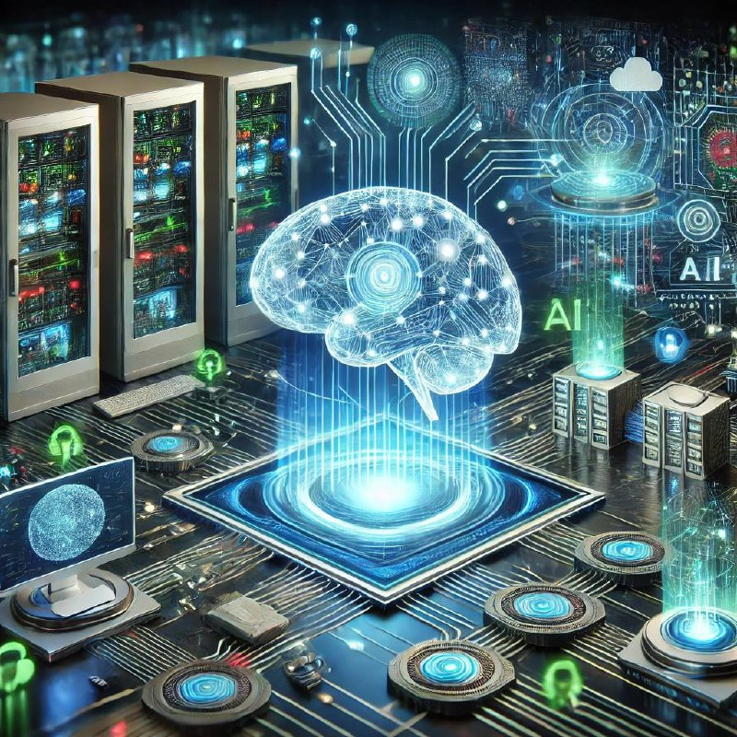

هوش مصنوعی (AI) به عنوان یکی از فناوری‌های پیشرفته، تأثیر شگرفی بر صنعت فناوری اطلاعات و ارتباطات (ICT) داشته است. با پیشرفت‌های سریع در الگوریتم‌های یادگیری ماشین و تحلیل داده‌های بزرگ، هوش مصنوعی توانسته فرآیندهای مختلف این صنعت را متحول کند. از بهبود کارایی شبکه‌ها و مدیریت داده‌ها تا افزایش امنیت سایبری و بهینه‌سازی عملکرد سیستم‌ها، نقش AI در همه بخش‌های ICT برجسته‌تر شده است. با توجه به نیاز روزافزون به داده‌ها و اتوماسیون در جهان دیجیتال امروز، انتظار می‌رود هوش مصنوعی به عنوان یک ابزار کلیدی، نقش حیاتی‌تری در آینده این صنعت ایفا کند.

(ICT) به شکل گسترده‌ای در حال گسترش است و می‌تواند به بهبود عملکرد، افزایش کارایی، و ارتقاء تجربه کاربری کمک کند. در اینجا به تفصیل بیشتری به تأثیرات AI در این صنعت می‌پردازیم:

۱. خدمات مشتری و پشتیبانی

هوش مصنوعی به طرز چشمگیری خدمات مشتری را متحول کرده است:

پاسخگویی ۲۴ ساعته: با استفاده از چت‌بات‌ها و دستیاران مجازی، سازمان‌ها می‌توانند به سؤالات مشتریان در هر زمان پاسخ دهند. این سیستم‌ها قادرند به‌طور همزمان با چندین کاربر تعامل داشته باشند و به کاهش زمان انتظار کمک کنند.

حل مشکلات سریع: AI می‌تواند با پردازش زبان طبیعی (NLP) به شناسایی و تحلیل مشکلات مشتریان بپردازد و راه‌حل‌های فوری ارائه دهد. به عنوان مثال، در یک پلتفرم آنلاین، کاربران می‌توانند با وارد کردن مشکل خود، بلافاصله راه‌حل‌های مربوطه را دریافت کنند.

شخصی‌سازی خدمات: AI با تحلیل داده‌های مشتریان، می‌تواند خدمات را بر اساس نیازهای خاص هر مشتری تنظیم کند. به عنوان مثال، یک وب‌سایت فروشگاهی می‌تواند پیشنهادات خرید شخصی‌سازی‌شده‌ای را بر اساس تاریخچه خرید مشتریان ارائه دهد.

۲. تحلیل داده‌ها

AI می‌تواند در تحلیل داده‌ها به‌طور مؤثری کمک کند:

تحلیل پیش‌بینی‌کننده: با استفاده از الگوریتم‌های یادگیری ماشین، AI می‌تواند الگوهای تاریخی را شناسایی کرده و پیش‌بینی‌هایی در مورد روندهای آینده انجام دهد. به عنوان مثال، در صنایع مالی، می‌تواند پیش‌بینی کند که کدام سهام ممکن است افزایش یا کاهش یابد.

مدل‌سازی داده‌ها: AI می‌تواند به بهبود مدل‌های تحلیلی کمک کند و به سازمان‌ها اجازه دهد تصمیمات بهتری اتخاذ کنند. با استفاده از داده‌های عظیم، می‌توان به تحلیل دقیق‌تری از رفتار مشتریان رسید.

خودکارسازی فرآیندها: با خودکارسازی تحلیل داده‌ها، زمان و هزینه‌های مورد نیاز برای تجزیه و تحلیل به حداقل می‌رسد. به عنوان مثال، سازمان‌ها می‌توانند بدون نیاز به نیروی انسانی، گزارش‌های دقیقی را به‌طور خودکار تولید کنند.

۳. امنیت سایبری

هوش مصنوعی نقش مهمی در بهبود امنیت سایبری دارد:

شناسایی تهدیدات: AI می‌تواند الگوهای غیرعادی را شناسایی کند و به‌طور پیشگیرانه به تهدیدات امنیتی پاسخ دهد. به عنوان مثال، اگر ترافیک شبکه ناگهان افزایش یابد، AI می‌تواند آن را به‌عنوان یک حمله شناسایی کند.

تحلیل ترافیک شبکه: AI با تحلیل ترافیک داده‌ها می‌تواند رفتارهای مشکوک را شناسایی کرده و به مدیران امنیت هشدار دهد. این امر به مدیران امنیت این امکان را می‌دهد که به‌طور فعال امنیت شبکه را نظارت کنند.

پیش‌بینی حملات: با استفاده از الگوریتم‌های یادگیری ماشین، AI می‌تواند حملات سایبری را پیش‌بینی کرده و از وقوع آن‌ها جلوگیری کند.

۴. مدیریت زیرساخت‌ها

AI می‌تواند به بهینه‌سازی مدیریت زیرساخت‌های ICT کمک کند:

نظارت و پیش‌بینی: AI می‌تواند به‌طور مداوم وضعیت سیستم‌ها را نظارت کرده و پیش‌بینی‌های دقیقی در مورد خرابی‌ها و مشکلات ارائه دهد. به عنوان مثال، در یک مرکز داده، AI می‌تواند وضعیت سخت‌افزار را بررسی کرده و از مشکلات احتمالی پیشگیری کند.

بهینه‌سازی مصرف منابع: AI می‌تواند به بهینه‌سازی استفاده از منابع کمک کند و هزینه‌ها را کاهش دهد. با تحلیل الگوهای استفاده، AI می‌تواند زمان‌های اوج مصرف را شناسایی کرده و منابع را به‌طور بهینه تخصیص دهد.

مدیریت عملکرد: AI می‌تواند به شناسایی و رفع مشکلات عملکردی در سیستم‌ها کمک کند. به عنوان مثال، اگر یک سرویس دچار افت سرعت شود، AI می‌تواند علل آن را شناسایی کند و به مدیران هشدار دهد.

۵. بهبود فرآیندهای توسعه نرم‌افزار

AI می‌تواند به بهینه‌سازی فرآیندهای توسعه نرم‌افزار کمک کند:

خودکارسازی تست نرم‌افزار: AI می‌تواند تست‌های خودکار را برای شناسایی خطاها و مشکلات انجام دهد. این امر باعث می‌شود که فرآیند تست سریع‌تر و کارآمدتر شود.

تحلیل کد: با استفاده از یادگیری ماشین، AI می‌تواند کدهای نویسندگان را تحلیل کند و به بهبود کیفیت کد کمک کند. این ابزارها می‌توانند مشکلات امنیتی یا بهینه‌سازی‌های لازم را شناسایی کنند.

پیش‌بینی زمان توسعه: AI می‌تواند با تحلیل پروژه‌های قبلی، زمان مورد نیاز برای توسعه نرم‌افزار را پیش‌بینی کند. این اطلاعات به تیم‌های توسعه کمک می‌کند تا برنامه‌ریزی بهتری داشته باشند.

۶. توسعه هوش تجاری

AI به سازمان‌ها کمک می‌کند تا از داده‌ها بهره‌وری بیشتری داشته باشند:

تحلیل و گزارش‌دهی: AI می‌تواند داده‌ها را تجزیه و تحلیل کرده و گزارش‌هایی با بینش‌های قابل اجرا تولید کند. این گزارش‌ها به مدیران کمک می‌کند تا تصمیمات بهتری اتخاذ کنند.

شناسایی الگوها: شناسایی الگوهای داده‌ای می‌تواند به سازمان‌ها در درک بهتر نیازهای بازار و مشتریان کمک کند. این اطلاعات می‌تواند به بهبود استراتژی‌های بازاریابی و فروش کمک کند.

تصمیم‌گیری مبتنی بر داده: با فراهم کردن بینش‌های دقیق، AI به مدیران کمک می‌کند تا تصمیمات بهتری اتخاذ کنند. به عنوان مثال، یک شرکت می‌تواند با استفاده از داده‌های تحلیلی، استراتژی‌های بهتری برای رشد و توسعه تعیین کند.

۷. بهینه‌سازی شبکه‌های ارتباطی

هوش مصنوعی می‌تواند به بهینه‌سازی عملکرد شبکه‌های ارتباطی کمک کند:

مدیریت ترافیک شبکه: AI می‌تواند به بهینه‌سازی ترافیک داده‌ها در شبکه‌ها کمک کند و از congested شدن آن‌ها جلوگیری کند. با تحلیل داده‌های ترافیکی، AI می‌تواند زمان‌های اوج ترافیک را شناسایی کرده و منابع را بهینه‌سازی کند.

تعیین مسیر: با تحلیل داده‌ها، AI می‌تواند بهترین مسیرهای داده را برای انتقال اطلاعات شناسایی کند. این می‌تواند به کاهش زمان تأخیر در انتقال داده‌ها کمک کند.

پیش‌بینی بار ترافیک: AI می‌تواند بار ترافیک را پیش‌بینی کرده و منابع را بر اساس نیازها بهینه‌سازی کند. این پیش‌بینی‌ها به مدیران شبکه این امکان را می‌دهد که در زمان‌های اوج ترافیک اقدامات لازم را انجام دهند.

۸. توسعه محصولات هوشمند

AI می‌تواند به توسعه محصولات هوشمند و کاربردی کمک کند:

محصولات IoT: با ترکیب AI و اینترنت اشیا (IoT)، محصولات هوشمند می‌توانند به‌طور خودکار با یکدیگر ارتباط برقرار کنند و به نیازهای کاربر پاسخ دهند. به عنوان مثال، یک سیستم خانه هوشمند می‌تواند دما و نور را بر اساس حضور افراد تنظیم کند.

تحلیل داده‌های جمع‌آوری شده: AI می‌تواند داده‌های جمع‌آوری شده از محصولات را تحلیل کند و به بهبود عملکرد آن‌ها کمک کند. این تحلیل‌ها می‌تواند به توسعه محصولات بهتر و بهینه‌تر منجر شود.

شخصی‌سازی محصولات: با استفاده از داده‌های مشتری، محصولات می‌توانند به‌طور خاص برای هر کاربر تنظیم شوند. به عنوان مثال، یک برنامه ورزشی می‌تواند برنامه تمرینی خاصی را بر اساس سطح توانایی کاربر ایجاد کند.

۹. ارتقاء تجربه کاربری

هوش مصنوعی به بهبود تجربه کاربری در نرم‌افزارها و وب‌سایت‌ها کمک می‌کند:

تحلیل رفتار کاربر: AI می‌تواند رفتار کاربران را تجزیه و تحلیل کرده و وب‌سایت‌ها و نرم‌افزارها را بر اساس نیازهای آن‌ها بهینه‌سازی کند. این بهبودها می‌تواند شامل طراحی بهتر و دسترسی آسان‌تر به اطلاعات باشد.

پیشنهادات هوشمند: AI می‌تواند پیشنهاداتی متناسب با علایق و رفتارهای کاربر ارائه دهد. به عنوان مثال، یک وب‌سایت خرید آنلاین می‌تواند محصولات مشابه را به کاربر پیشنهاد دهد.

سفارشی‌سازی محتوا: با استفاده از داده‌های کاربر، AI می‌تواند محتوای نمایش داده‌شده را برای هر کاربر شخصی‌سازی کند. به عنوان مثال، یک پلتفرم آموزشی می‌تواند محتوای درسی را بر اساس پیشرفت دانش‌آموز تنظیم کند.

۱۰. آموزش و یادگیری ماشین

هوش مصنوعی می‌تواند در فرآیند آموزش و یادگیری به شکل‌های مختلفی بهبودهایی ایجاد کند:

یادگیری شخصی‌سازی‌شده: با استفاده از الگوریتم‌های یادگیری ماشین، می‌توان برنامه‌های آموزشی را بر اساس نیازها و سطح یادگیری هر دانش‌آموز تنظیم کرد. به‌عنوان مثال، یک پلتفرم آموزشی آنلاین می‌تواند محتوا و تمرینات را متناسب با سرعت و سطح درک هر دانش‌آموز ارائه دهد.

تحلیل عملکرد دانش‌آموزان: AI می‌تواند داده‌های مربوط به عملکرد دانش‌آموزان را جمع‌آوری و تحلیل کند و به معلمان و والدین در درک نقاط قوت و ضعف هر فرد کمک کند. این اطلاعات می‌تواند به معلمان در طراحی آموزش‌های مناسب‌تر کمک کند.

آموزش مبتنی بر بازی: با استفاده از AI، می‌توان محیط‌های یادگیری تعاملی و بازی‌محور ایجاد کرد که یادگیری را جذاب‌تر و مؤثرتر کند. به عنوان مثال، بازی‌های آموزشی می‌توانند به یادگیری مفاهیم پیچیده کمک کنند و انگیزه دانش‌آموزان را افزایش دهند.

۱۱- محصولات LOT

محصول LOT (که به معنای "گروه" یا "محصول دسته‌ای" است) به مجموعه‌ای از کالاها یا محصولات اشاره دارد که به‌طور هم‌زمان تولید یا در یک دسته خاص تجزیه و تحلیل می‌شوند. این اصطلاح معمولاً در صنایع مختلف، به‌ویژه در تولید، لجستیک، و کنترل کیفیت استفاده می‌شود.

کاربردهای LOT:

1. کنترل کیفیت: از LOT برای تضمین کیفیت محصولات استفاده می‌شود. هر گروه از محصولات می‌تواند به‌طور مستقل تست و ارزیابی شود تا اطمینان حاصل شود که تمامی محصولات مطابق با استانداردها هستند.

2. ردیابی و پیگیری: در صورت بروز مشکل یا نقص در یک گروه خاص از محصولات، استفاده از LOT می‌تواند به شناسایی و ردیابی سریع محصولات معیوب کمک کند.

3. مدیریت موجودی: LOT به شرکت‌ها کمک می‌کند تا موجودی‌های خود را به‌طور مؤثرتری مدیریت کنند و مشخص کنند که کدام محصولات باید دوباره تولید یا سفارش داده شوند.

4. کاهش هزینه‌ها: با تولید محصولات در گروه‌ها، هزینه‌های تولید و مدیریت کاهش می‌یابد و بهره‌وری افزایش می‌یابد.

در کل، مفهوم LOT به شرکت‌ها این امکان را می‌دهد که محصولات خود را به‌طور مؤثری کنترل و مدیریت کنند و کیفیت را حفظ کنند.

جمع‌بندی

هوش مصنوعی به‌طور کلی تأثیرات عمیق و گسترده‌ای بر صنعت فناوری اطلاعات و ارتباطات دارد. از بهبود خدمات مشتری و پشتیبانی گرفته تا تحلیل داده‌ها و امنیت سایبری، AI توانسته است فرآیندها را بهینه‌سازی و کارایی را افزایش دهد. همچنین، در مدیریت زیرساخت‌ها، توسعه محصولات هوشمند، و ارتقاء تجربه کاربری، AI نقشی کلیدی ایفا می‌کند.

در کل، با توجه به پیشرفت‌های مداوم در تکنولوژی AI، انتظار می‌رود که این تأثیرات در آینده بیشتر و عمیق‌تر شود و صنایع بیشتری از ظرفیت‌های این فناوری بهره‌مند شوند. AI می‌تواند به عنوان یک ابزار مؤثر در ارتقاء کیفیت خدمات، بهینه‌سازی فرآیندها و افزایش رضایت مشتریان در صنعت فناوری اطلاعات و ارتباطات عمل کند.

۳-۱۹) تأثیر هوش مصنوعی در کارکردهای صنعت ورزش

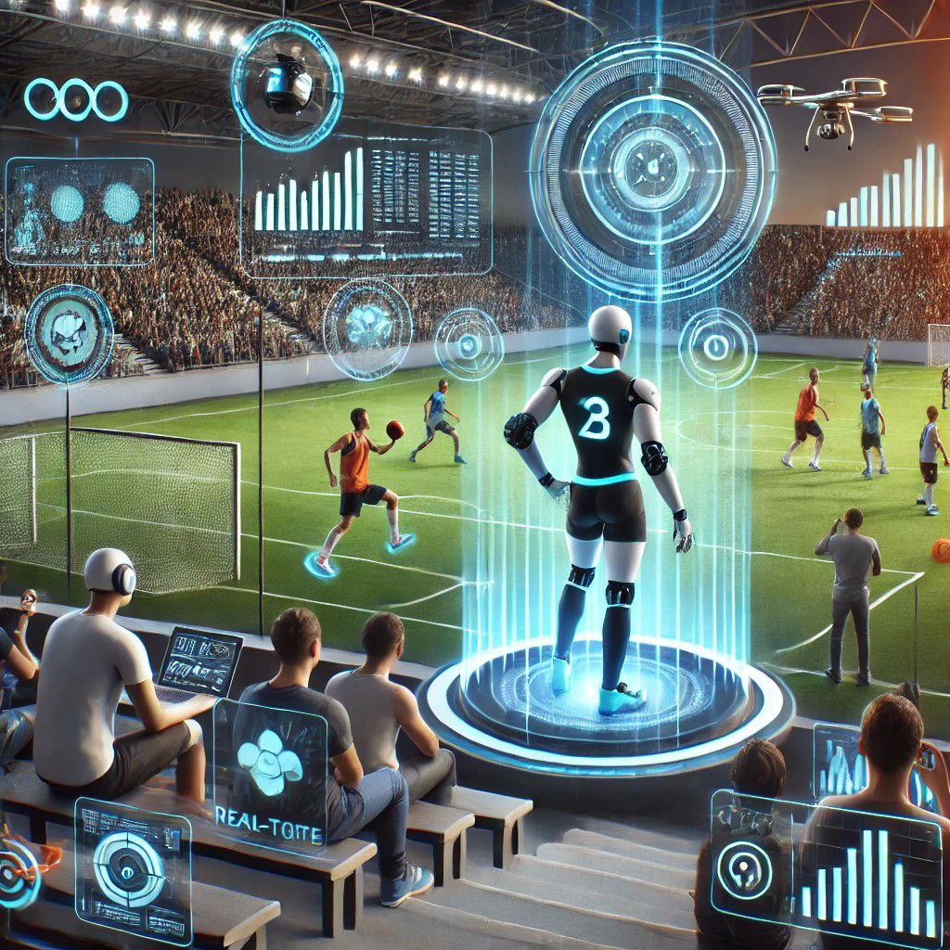

هوش مصنوعی (AI) به عنوان یک فناوری نوآورانه، نقش قابل توجهی در بهبود عملکرد، تجربه و مدیریت در صنعت ورزش ایفا می‌کند. در ادامه، به تفصیل به تأثیرات هوش مصنوعی در هر یک از ده مورد زیر می‌پردازیم:

۱. تحلیل عملکرد ورزشکاران

هوش مصنوعی با استفاده از الگوریتم‌های پیشرفته یادگیری ماشین می‌تواند داده‌های مربوط به عملکرد ورزشکاران را جمع‌آوری و تحلیل کند. این داده‌ها شامل جزئیاتی از قبیل زمان دویدن، سرعت، دقت پرتاب، و حتی الگوهای تنفسی ورزشکاران هستند. این تحلیل‌ها به مربیان این امکان را می‌دهند تا نقاط قوت و ضعف ورزشکاران را شناسایی کنند و برنامه‌های تمرینی شخصی‌سازی‌شده‌ای را برای بهبود عملکرد طراحی کنند. به عنوان مثال، سیستم‌های تشخیص الگو می‌توانند به شناسایی تکنیک‌های نامناسب در تمرینات کمک کنند و ورزشکاران را به اصلاح آنها ترغیب کنند.

۲. پیش‌بینی آسیب‌دیدگی

تکنولوژی‌های هوش مصنوعی می‌توانند با تحلیل داده‌های مربوط به حرکات بدن و الگوهای تمرینی، احتمال آسیب‌دیدگی ورزشکاران را پیش‌بینی کنند. این اطلاعات به مربیان و پزشکان ورزشی کمک می‌کند تا برنامه‌های پیشگیرانه و بهبودهایی برای کاهش خطر آسیب‌دیدگی طراحی کنند. به عنوان مثال، با استفاده از داده‌های بیومکانیکی، AI می‌تواند نشان دهد که کدام حرکات ممکن است به آسیب‌دیدگی منجر شوند و برنامه‌های اصلاحی را ارائه دهد.

۳. تحلیل رقابت‌ها

هوش مصنوعی می‌تواند به تحلیل و پیش‌بینی نتایج مسابقات ورزشی کمک کند. با جمع‌آوری و تحلیل داده‌های مربوط به عملکرد تیم‌ها و ورزشکاران در مسابقات گذشته، می‌توان شانس پیروزی هر تیم را در رقابت‌ها پیش‌بینی کرد. این اطلاعات می‌تواند به مربیان در تعیین استراتژی‌های رقابتی و انتخاب بازیکنان مناسب کمک کند. به عنوان مثال، تحلیل داده‌های مربوط به ترکیب تیم‌ها و نقاط ضعف و قوت آنها می‌تواند به اتخاذ تصمیمات بهتر در مسابقات کمک کند.

۴. تجربه تماشاگران

هوش مصنوعی می‌تواند تجربه تماشاگران را بهبود بخشد. با استفاده از فناوری‌های واقعیت افزوده (AR) و واقعیت مجازی (VR)، هوش مصنوعی می‌تواند تجربه تماشای مسابقات را برای تماشاگران هیجان‌انگیزتر کند. به عنوان مثال، تماشاگران می‌توانند با استفاده از واقعیت افزوده، اطلاعات اضافی در مورد بازیکنان و وضعیت بازی را به‌صورت زنده دریافت کنند. همچنین، سیستم‌های هوش مصنوعی می‌توانند به تحلیل و پیش‌بینی تجربه تماشاگران کمک کنند و خدمات بهتری ارائه دهند.

۵. تجزیه و تحلیل داده‌های اجتماعی

AI می‌تواند به تجزیه و تحلیل داده‌های اجتماعی و نظرات هواداران بپردازد. این اطلاعات به تیم‌ها و سازمان‌ها کمک می‌کند تا درک بهتری از نیازها و خواسته‌های هواداران خود داشته باشند. به عنوان مثال، تحلیل احساسات در شبکه‌های اجتماعی می‌تواند به تیم‌ها کمک کند تا نظرات هواداران را در مورد عملکرد تیم و بازیکنان بررسی کنند و بر اساس این داده‌ها تصمیمات بهتری اتخاذ کنند.

۶. آموزش و توسعه

با استفاده از ابزارهای AI، ورزشکاران می‌توانند به‌صورت آنلاین و از راه دور آموزش ببینند. این فناوری‌ها به مربیان اجازه می‌دهد تا جلسات تمرینی را به‌صورت مجازی و با تحلیل لحظه‌ای انجام دهند. به عنوان مثال، یک مربی می‌تواند با استفاده از ویدئوها و داده‌های لحظه‌ای، تکنیک‌های ورزشکار را تحلیل کرده و به او بازخورد فوری بدهد. این نوع آموزش به ورزشکاران کمک می‌کند تا سریع‌تر و مؤثرتر یاد بگیرند.

۷. بهینه‌سازی تیم‌ها و استراتژی‌ها

هوش مصنوعی می‌تواند در تحلیل داده‌های تیم‌ها و رقبا به بهینه‌سازی ترکیب تیم و استراتژی‌های بازی کمک کند. با بررسی داده‌های بازی‌های گذشته، AI می‌تواند بهترین ترکیب بازیکنان را برای هر مسابقه پیشنهاد دهد و استراتژی‌های بازی را براساس نقاط قوت و ضعف حریفان تنظیم کند. این اطلاعات به مربیان این امکان را می‌دهد که تصمیمات بهتری در مورد تعویض‌ها و انتخاب‌های تاکتیکی اتخاذ کنند.

۸. تحلیل داوری و قضاوت

استفاده از AI در داوری ورزشی به تحلیل دقیق‌تر و عادلانه‌تر مسابقات کمک می‌کند. تکنولوژی‌هایی مانند VAR (سیستم کمک داور ویدیویی) به داوران اجازه می‌دهد تا در تصمیم‌گیری‌های حساس با دقت بیشتری عمل کنند. AI می‌تواند داده‌های ویدئویی را تحلیل کرده و به داوران در تأیید یا رد تصمیمات کمک کند، به‌ویژه در صحنه‌های چالش‌برانگیز.

۹. بازاریابی هوشمند

AI می‌تواند به شرکت‌های ورزشی کمک کند تا استراتژی‌های بازاریابی خود را بهبود بخشند. با تحلیل داده‌های مشتریان و هواداران، این شرکت‌ها می‌توانند تبلیغات هدفمند و موثرتری ارائه دهند. به عنوان مثال، با استفاده از داده‌های جمع‌آوری‌شده از نظرسنجی‌ها و خریدها، AI می‌تواند الگوهای رفتاری هواداران را شناسایی کرده و تبلیغات متناسب با علاقه‌مندی‌های آنها را ارائه دهد.

۱۰. توسعه محصولات و خدمات جدید

هوش مصنوعی می‌تواند به شرکت‌های تولید تجهیزات ورزشی کمک کند تا محصولات جدیدی با ویژگی‌های بهینه‌سازی‌شده طراحی کنند. با تحلیل داده‌های مربوط به نیازهای ورزشکاران و پیشرفت‌های فناوری، شرکت‌ها می‌توانند محصولات مبتنی بر هوش مصنوعی را توسعه دهند که به ورزشکاران در بهبود عملکرد و کاهش خطر آسیب‌دیدگی کمک کند.

جمع‌بندی

هوش مصنوعی به‌طور قابل توجهی صنعت ورزش را متحول کرده و به بهبود عملکرد، تحلیل داده‌ها، افزایش تجربه تماشاگران و بهینه‌سازی استراتژی‌ها کمک می‌کند. این فناوری با ارائه ابزارهای نوین، به ورزشکاران و تیم‌ها این امکان را می‌دهد تا به سطوح بالاتری از موفقیت دست یابند و از مزایای رقابتی بهره‌مند شوند. همچنین، این تحولات می‌تواند به رشد کلی صنعت ورزش کمک کرده و آن را به یک صنعت مدرن و هوشمند تبدیل کند.

۳-۲۰) تأثیر هوش مصنوعی در کارکردهای صنعت رسانه و تبلیغات

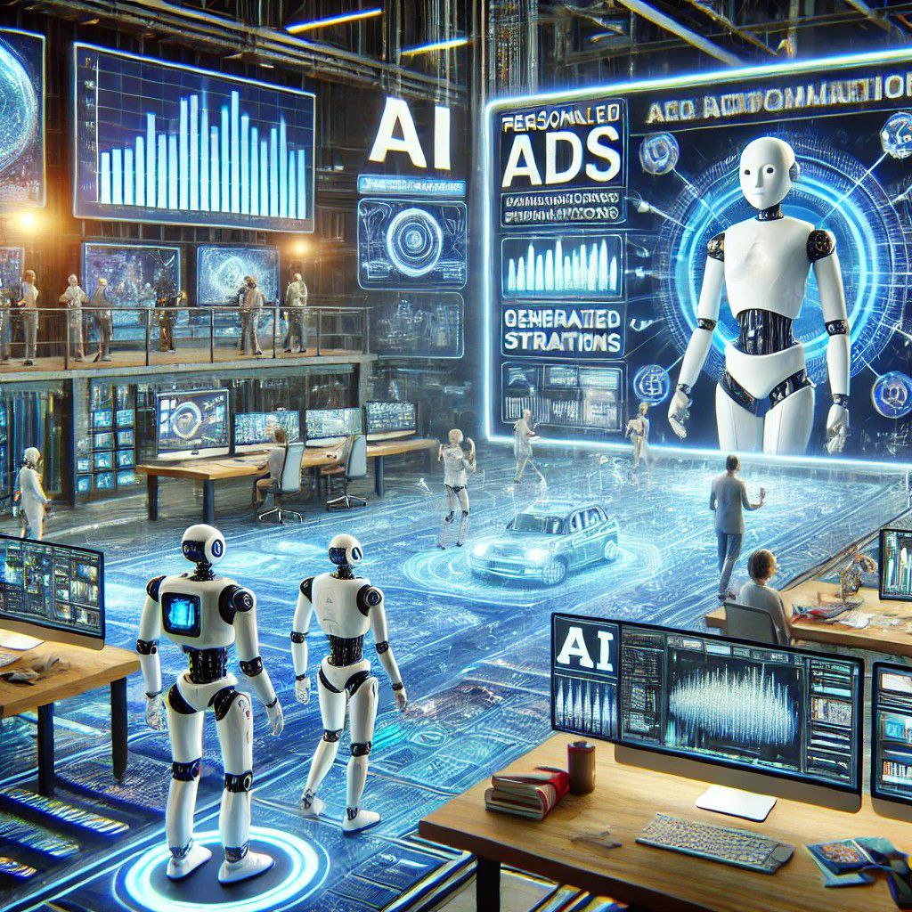

هوش مصنوعی (AI) به عنوان یک فناوری تحول‌آفرین، تأثیر عمیقی بر صنعت رسانه و تبلیغات گذاشته است. این فناوری می‌تواند به بهینه‌سازی تولید محتوا، تحلیل داده‌ها و ایجاد تعاملات بهتری با مخاطبان کمک کند. در ادامه به بررسی جزئی‌تر هر یک از تأثیرات هوش مصنوعی در این حوزه می‌پردازیم:

۱. تولید محتوای خودکار

AI قادر است محتوای متنی، صوتی و تصویری را به‌طور خودکار تولید کند. به عنوان مثال، الگوریتم‌های نویسندگی خودکار می‌توانند مقالات خبری، گزارش‌ها و محتواهای وب‌سایت‌ها را تولید کنند. این سیستم‌ها می‌توانند با تحلیل داده‌های ورودی و شناسایی الگوها، محتواهای جذاب و مرتبط با موضوعات مختلف ایجاد کنند. این امر نه تنها زمان تولید محتوا را کاهش می‌دهد، بلکه هزینه‌ها را نیز به‌طور قابل توجهی پایین می‌آورد. به‌علاوه، تولید محتوای خودکار می‌تواند به رسانه‌ها کمک کند تا به‌سرعت به رویدادهای خبری و تحولات جدید واکنش نشان دهند.

۲. تحلیل داده‌ها و بینش‌های مخاطبان

فناوری‌های هوش مصنوعی می‌توانند داده‌های وسیعی را از مخاطبان جمع‌آوری و تحلیل کنند. این داده‌ها شامل اطلاعات دموگرافیک، رفتارهای آنلاین و علایق مخاطبان است. با استفاده از این تحلیل‌ها، رسانه‌ها می‌توانند به درک بهتری از نیازها و خواسته‌های مخاطبان دست یابند و بر اساس آن محتوا و تبلیغات خود را بهینه کنند. به عنوان مثال، تحلیل رفتار کاربران در شبکه‌های اجتماعی می‌تواند به شناسایی تمایلات آن‌ها و بهبود استراتژی‌های تبلیغاتی منجر شود.

۳. تبلیغات هدفمند و شخصی‌سازی شده

AI می‌تواند به ایجاد تبلیغات شخصی‌سازی شده بر اساس رفتار و علایق کاربران کمک کند. با استفاده از الگوریتم‌های یادگیری ماشین، تبلیغات می‌توانند به طور خودکار به مخاطبان مناسب نمایش داده شوند. این نوع تبلیغات نه تنها به افزایش نرخ تبدیل منجر می‌شود، بلکه باعث افزایش رضایت مشتری نیز خواهد شد. به عنوان مثال، هنگامی که یک کاربر به‌طور مکرر به محتوای خاصی علاقه‌مند است، سیستم‌های هوش مصنوعی می‌توانند تبلیغاتی مرتبط با آن محتوا را به او نمایش دهند.

۴. تحلیل احساسات و بازخوردها

فناوری‌های هوش مصنوعی می‌توانند به تحلیل احساسات موجود در نظرات و بازخوردهای مخاطبان کمک کنند. این اطلاعات به رسانه‌ها و شرکت‌ها اجازه می‌دهد تا واکنش‌های عمومی را نسبت به محتوای خود بررسی کرده و تغییرات لازم را در استراتژی‌های خود اعمال کنند. برای مثال، اگر یک کمپین تبلیغاتی واکنش‌های منفی دریافت کند، رسانه‌ها می‌توانند از این اطلاعات برای اصلاح محتوا و بهبود تجربه کاربری استفاده کنند.

۵. بهینه‌سازی کمپین‌های تبلیغاتی

AI می‌تواند به صورت خودکار کمپین‌های تبلیغاتی را تجزیه و تحلیل کرده و بهینه‌سازی کند. به عنوان مثال، با استفاده از الگوریتم‌های یادگیری عمیق، می‌توان پیش‌بینی کرد که کدام پیام‌ها و رسانه‌ها بهترین نتیجه را خواهند داشت. این پیش‌بینی‌ها به رسانه‌ها کمک می‌کند تا استراتژی‌های تبلیغاتی خود را بهبود بخشند و منابع خود را به‌طور مؤثرتری تخصیص دهند.

۶. تجربه کاربری بهتر

هوش مصنوعی می‌تواند بهبود تجربه کاربری در وب‌سایت‌ها و برنامه‌های موبایلی را تسهیل کند. به عنوان مثال، چت‌بات‌ها و دستیاران مجازی می‌توانند به سؤالات کاربران پاسخ دهند و به آنها در پیدا کردن محتوای مورد نظرشان کمک کنند. این نوع تعاملات باعث می‌شود کاربران تجربه‌ای مثبت‌تر داشته باشند و احتمال بازگشت آن‌ها به سایت افزایش یابد. همچنین، با تحلیل رفتار کاربران، سیستم‌ها می‌توانند پیشنهادات شخصی‌سازی شده ارائه دهند.

۷. پیش‌بینی روندها

AI با تجزیه و تحلیل داده‌های تاریخی و الگوهای موجود، می‌تواند روندهای آینده رسانه و تبلیغات را پیش‌بینی کند. این پیش‌بینی‌ها می‌توانند به رسانه‌ها و تبلیغ‌کنندگان کمک کنند تا استراتژی‌های خود را بر اساس تغییرات بازار و علاقه‌مندی‌های مخاطبان تنظیم کنند. به عنوان مثال، اگر داده‌ها نشان دهند که موضوع خاصی در حال محبوبیت است، رسانه‌ها می‌توانند محتوای بیشتری در این زمینه تولید کنند.

۸. افزایش تعاملات اجتماعی

هوش مصنوعی می‌تواند به شناسایی و تشویق تعاملات اجتماعی در پلتفرم‌های مختلف کمک کند. با تحلیل داده‌ها و شناسایی موضوعات محبوب، شرکت‌ها می‌توانند محتوای خود را به‌گونه‌ای طراحی کنند که جذاب‌تر و تعاملی‌تر باشد. به عنوان مثال، AI می‌تواند شناسایی کند که کدام نوع محتوا بیشترین تعامل را در شبکه‌های اجتماعی به دنبال دارد و به رسانه‌ها کمک کند تا به این نیاز پاسخ دهند.

۹. مدیریت رسانه‌های اجتماعی

فناوری‌های AI می‌توانند در مدیریت حساب‌های رسانه‌های اجتماعی کمک کنند. این ابزارها قادرند زمان‌های مناسب برای ارسال پست‌ها، تجزیه و تحلیل عملکرد محتوا، و شناسایی کاربران تأثیرگذار را شناسایی کنند. این اطلاعات به رسانه‌ها و برندها اجازه می‌دهد تا به‌طور مؤثرتری با مخاطبان خود ارتباط برقرار کنند و استراتژی‌های خود را بهبود بخشند.

۱۰. توسعه نوآوری‌های رسانه‌ای

AI به توسعه نوآوری‌ها در صنعت رسانه کمک می‌کند. به عنوان مثال، ایجاد محتواهای تعاملی و واقعیت افزوده (AR) و واقعیت مجازی (VR) از جمله حوزه‌هایی هستند که AI می‌تواند به آن‌ها کمک کند و تجربه‌های جدیدی برای کاربران فراهم آورد. واقعیت افزوده به کاربران این امکان را می‌دهد که اطلاعات دیجیتال را بر روی دنیای واقعی مشاهده کنند و واقعیت مجازی به کاربران تجربه‌های کاملاً جدید و شبیه‌سازی شده را ارائه می‌دهد. به عنوان مثال، در صنعت سینما، می‌توان از واقعیت مجازی برای ایجاد تجربه‌های تعاملی استفاده کرد که بینندگان را به یک داستان خاص وارد کند.

VR مخفف Virtual Reality است که به معنای "واقعیت مجازی" می‌باشد. این فناوری به کاربران امکان می‌دهد تا در یک محیط شبیه‌سازی شده و کاملاً تعاملی قرار بگیرند که می‌تواند شامل صدا، تصویر و حس‌های دیگر باشد.

AR مخفف Augmented Reality است که به معنای "واقعیت افزوده" می‌باشد. این فناوری به کاربران اجازه می‌دهد تا اطلاعات دیجیتال (مانند تصاویر، صداها و داده‌ها) را بر روی دنیای واقعی مشاهده کنند و تجربه‌های تعاملی و غنی‌تری ایجاد کنند.

جمع‌بندی

هوش مصنوعی به عنوان یک فناوری تحول‌آفرین، با تغییر شیوه‌های تولید محتوا، تحلیل داده‌ها، و تعامل با مخاطبان، صنعت رسانه و تبلیغات را متحول کرده است. این فناوری به رسانه‌ها و شرکت‌ها کمک می‌کند تا استراتژی‌های خود را بهبود بخشند و به نیازهای متغیر مخاطبان پاسخ دهند. با پیشرفت‌های بیشتر در فناوری AI، انتظار می‌رود که این تأثیرات همچنان در آینده گسترش یابد و روش‌های نوین‌تری برای تعامل با مخاطبان ایجاد کند.

۳-۲۰) تأثیر هوش مصنوعی در صنعت نفت و گاز

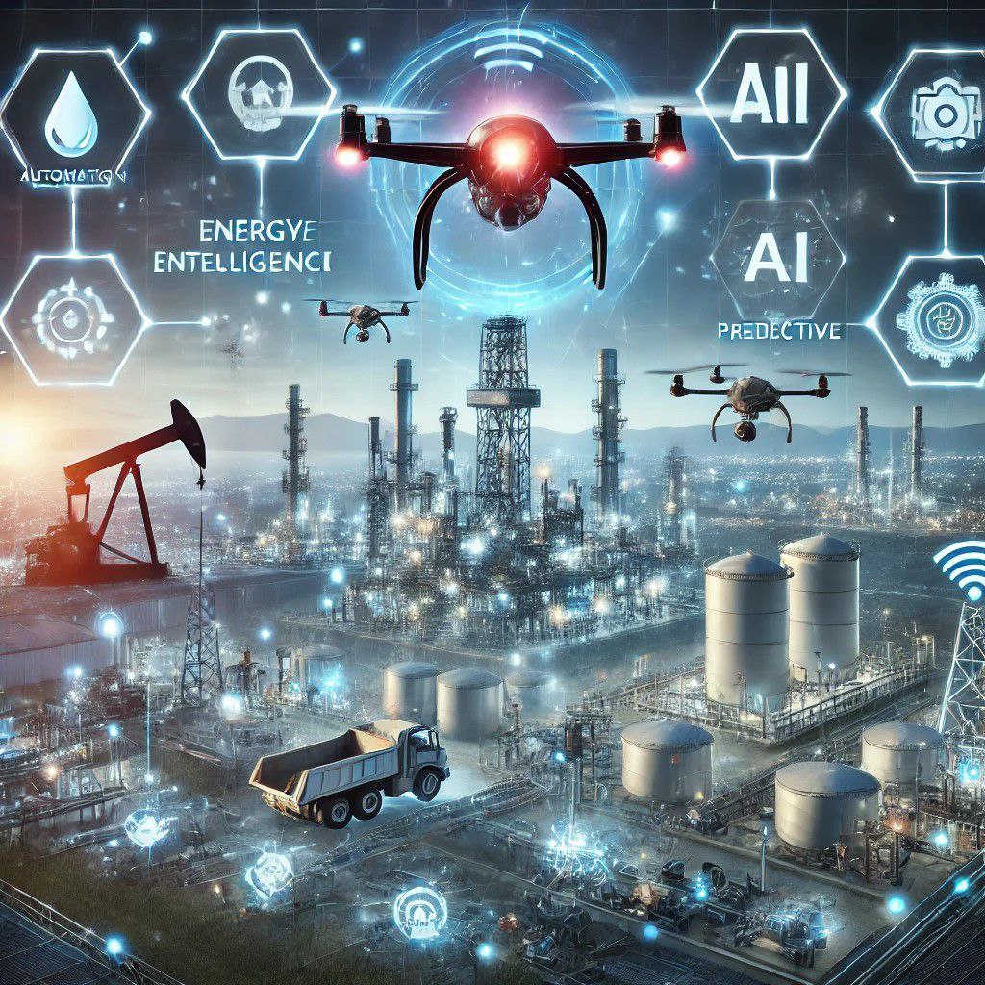

هوش مصنوعی (AI) به‌عنوان یک فناوری پیشرفته در صنعت نفت و گاز، به‌طور چشمگیری در تمامی مراحل فرآیند، از اکتشاف و استخراج تا تولید و توزیع، تأثیرگذار است. با استفاده از AI، این صنعت قادر است بهینه‌سازی، کاهش هزینه‌ها، بهبود ایمنی و افزایش بهره‌وری را تجربه کند. در ادامه، به بررسی تأثیر هوش مصنوعی در ده حوزه کلیدی صنعت نفت می‌پردازیم:

1. اکتشاف و ارزیابی منابع

در زمینه اکتشاف و ارزیابی منابع نفتی، هوش مصنوعی با تجزیه و تحلیل داده‌های زمین‌شناسی، جغرافیایی و سیگنال‌های زلزله می‌تواند به شناسایی و ارزیابی دقیق منابع نفتی کمک کند.

الگوریتم‌های یادگیری ماشین: این الگوریتم‌ها با استفاده از داده‌های بزرگ و پیچیده، می‌توانند الگوهای پنهان را شناسایی کرده و پیش‌بینی کنند که در کجا ممکن است ذخایر نفتی وجود داشته باشد. به‌عنوان مثال، این الگوریتم‌ها می‌توانند با تحلیل داده‌های زمین‌شناسی و مقایسه آن‌ها با داده‌های تاریخی، نقاط بالقوه برای اکتشاف را شناسایی کنند.

مدل‌های شبیه‌سازی: با استفاده از مدل‌های شبیه‌سازی و پیش‌بینی، می‌توان شرایط و رفتار مخازن را در طول زمان شبیه‌سازی کرد. این امر به شرکت‌ها کمک می‌کند تا با اطمینان بیشتری تصمیمات مربوط به اکتشاف و توسعه را اتخاذ کنند.

2. بهینه‌سازی تولید

هوش مصنوعی می‌تواند با تحلیل داده‌های حسگرها و اطلاعات استخراج، فرآیند تولید را بهینه‌سازی کند.

تحلیل داده‌های استخراج: با استفاده از الگوریتم‌های AI، شرکت‌ها می‌توانند نرخ بهینه تولید را تعیین کنند و به‌طور خودکار تنظیمات تجهیزات استخراج را برای افزایش بازدهی و کاهش هزینه‌ها انجام دهند. به‌عنوان مثال، AI می‌تواند به پیش‌بینی نقاطی که نیاز به تغییر در فرآیند دارند، کمک کند.

مدیریت عملکرد تجهیزات: هوش مصنوعی می‌تواند به شناسایی الگوهای نامناسب در عملکرد تجهیزات کمک کند و زمان‌های مناسب برای نگهداری پیشگیرانه را پیش‌بینی کند. این باعث می‌شود تا شرکت‌ها به‌طور بهینه‌تر از منابع خود استفاده کنند و زمان‌های توقف غیرمنتظره را کاهش دهند.

3. پیش‌بینی نگهداری

هوش مصنوعی می‌تواند زمان مناسب برای نگهداری تجهیزات را پیش‌بینی کند و به شرکت‌ها کمک کند تا از خرابی‌های ناگهانی جلوگیری کنند.

مدل‌های پیش‌بینی خرابی: با استفاده از تحلیل داده‌های حسگرها و الگوهای عملکرد، AI می‌تواند به شناسایی زمان‌های بحرانی برای نگهداری پیشگیرانه کمک کند. این کار به کاهش هزینه‌های ناشی از خرابی‌های ناگهانی و زمان‌های توقف غیرمنتظره کمک می‌کند.

سیستم‌های هوش مصنوعی خودکار: این سیستم‌ها می‌توانند به‌طور مداوم داده‌ها را بررسی کنند و به‌سرعت به تغییرات در عملکرد تجهیزات پاسخ دهند. این به شرکت‌ها این امکان را می‌دهد که به‌طور پیشگیرانه اقدام کنند و از مشکلات جلوگیری کنند.

4. بهبود ایمنی

با استفاده از AI، می‌توان ایمنی کارگران و تأسیسات را بهبود بخشید.

تحلیل داده‌های حوادث: با تجزیه و تحلیل داده‌های مربوط به حوادث گذشته، هوش مصنوعی می‌تواند الگوهای خطرناک را شناسایی کرده و به شرکت‌ها کمک کند تا تدابیر پیشگیرانه اتخاذ کنند.

سیستم‌های شبیه‌سازی و آموزش مجازی: با استفاده از واقعیت مجازی و شبیه‌سازی‌های مبتنی بر AI، شرکت‌ها می‌توانند به کارگران آموزش دهند که چگونه در شرایط خطرناک واکنش نشان دهند. این تکنیک‌ها می‌توانند به افزایش آگاهی کارگران از خطرات محیط کار کمک کنند.

5. کاهش هزینه‌ها

هوش مصنوعی می‌تواند به‌طور قابل‌توجهی هزینه‌های عملیاتی را کاهش دهد.

بهینه‌سازی زنجیره تأمین: با استفاده از الگوریتم‌های هوش مصنوعی در مدیریت زنجیره تأمین، شرکت‌ها می‌توانند جریان مواد و هزینه‌های حمل و نقل را بهینه‌سازی کنند. این می‌تواند منجر به کاهش هزینه‌های موجودی و بهبود زمان‌بندی حمل و نقل شود.

مدیریت مالی: AI می‌تواند به شناسایی الگوهای هزینه و درآمد کمک کند و به شرکت‌ها در مدیریت منابع مالی خود یاری رساند. این امر به‌ویژه در شرایط ناپایدار بازار حائز اهمیت است.

6. تجزیه و تحلیل داده‌های بزرگ

صنعت نفت با حجم زیادی از داده‌ها مواجه است. هوش مصنوعی می‌تواند به تجزیه و تحلیل این داده‌ها کمک کند و اطلاعات مفیدی برای تصمیم‌گیری‌های استراتژیک ارائه دهد.

مدل‌های پیشرفته یادگیری ماشین: این مدل‌ها می‌توانند داده‌های تاریخی و جاری را تجزیه و تحلیل کرده و الگوهای مصرف و قیمت را پیش‌بینی کنند. این اطلاعات به شرکت‌ها کمک می‌کند تا استراتژی‌های بهتری برای تولید و فروش اتخاذ کنند.

تحلیل پیشرفته: AI می‌تواند به‌سرعت حجم عظیمی از داده‌ها را پردازش کرده و تحلیل‌های پیشرفته‌تری را ارائه دهد که به شرکت‌ها در تصمیم‌گیری‌های سریع و مؤثر کمک می‌کند.

7. پیش‌بینی تقاضا

مدل‌های هوش مصنوعی می‌توانند تقاضای نفت را با دقت بیشتری پیش‌بینی کنند.

تحلیل رفتار مصرف‌کننده: با تجزیه و تحلیل داده‌های بازار و رفتار مصرف‌کنندگان، AI می‌تواند پیش‌بینی‌هایی درباره نیازهای آینده تولید ارائه دهد. این اطلاعات به شرکت‌ها کمک می‌کند تا برنامه‌ریزی بهتری برای تولید و توزیع داشته باشند.

مدل‌های پیش‌بینی تقاضا: با استفاده از الگوریتم‌های یادگیری ماشین، شرکت‌ها می‌توانند تغییرات در تقاضای بازار را پیش‌بینی کنند و به‌سرعت به آن‌ها پاسخ دهند.

8. مدیریت زنجیره تأمین

هوش مصنوعی می‌تواند در مدیریت زنجیره تأمین نفت و گاز کمک کند.

بهینه‌سازی موجودی‌ها: AI می‌تواند به شناسایی بهترین زمان‌ها برای سفارش مواد و بهینه‌سازی موجودی‌ها کمک کند. این امر به کاهش هزینه‌های نگهداری و تأمین مواد کمک می‌کند.

پیش‌بینی مشکلات زنجیره تأمین: با تجزیه و تحلیل داده‌ها، AI می‌تواند به شناسایی مشکلات احتمالی در زنجیره تأمین کمک کند و به شرکت‌ها این امکان را بدهد که به‌سرعت به آن‌ها پاسخ دهند.

9. شبیه‌سازی و مدل‌سازی

فناوری‌های هوش مصنوعی می‌توانند برای شبیه‌سازی شرایط مختلف و ارزیابی تأثیرات احتمالی تصمیمات به‌کار روند.

مدل‌های شبیه‌سازی: این مدل‌ها می‌توانند به مدیران در ارزیابی تأثیر تغییرات قیمت نفت یا سیاست‌های جدید در بازار کمک کنند. این شبیه‌سازی‌ها به‌عنوان ابزاری برای تجزیه و تحلیل ریسک و مدیریت استراتژیک استفاده می‌شوند.

تحلیل سناریو: با استفاده از شبیه‌سازی‌ها، شرکت‌ها می‌توانند سناریوهای مختلف را آزمایش کرده و بهترین گزینه‌ها را برای تصمیم‌گیری انتخاب کنند.

10. انرژی‌های تجدیدپذیر

با توجه به نیاز به انرژی‌های پایدارتر، هوش مصنوعی می‌تواند به ادغام و بهینه‌سازی منابع انرژی تجدیدپذیر در کنار منابع نفت و گاز کمک کند.

مدیریت شبکه‌های انرژی: AI می‌تواند به بهینه‌سازی شبکه‌های توزیع انرژی و پیش‌بینی تولید انرژی‌های تجدیدپذیر کمک کند. این امر به بهینه‌سازی مصرف انرژی و کاهش هزینه‌ها کمک می‌کند.

تجزیه و تحلیل داده‌های محیطی: با تجزیه و تحلیل داده‌های زیست‌محیطی و تقاضای انرژی، AI می‌تواند به شناسایی بهترین راه‌حل‌ها برای ترکیب منابع انرژی مختلف کمک کند.

جمع‌بندی

هوش مصنوعی به‌عنوان یک ابزار کلیدی در صنعت نفت و گاز شناخته می‌شود که می‌تواند به بهبود کارایی، ایمنی و سودآوری این صنعت کمک کند.

از اکتشاف و استخراج منابع گرفته تا بهینه‌سازی تولید و کاهش هزینه‌ها، AI به‌عنوان یک منبع استراتژیک برای شرکت‌های نفتی عمل می‌کند. با توجه به چالش‌های محیط زیستی و تقاضای روزافزون برای انرژی‌های پایدار، هوش مصنوعی می‌تواند نقشی حیاتی در تحول صنعت نفت ایفا کند و به شرکت‌ها کمک کند تا به سمت آینده‌ای پایدارتر و کارآمدتر حرکت کنند.

(3-21تأثیر هوش مصنوعی در کارکردهای محیط زیست

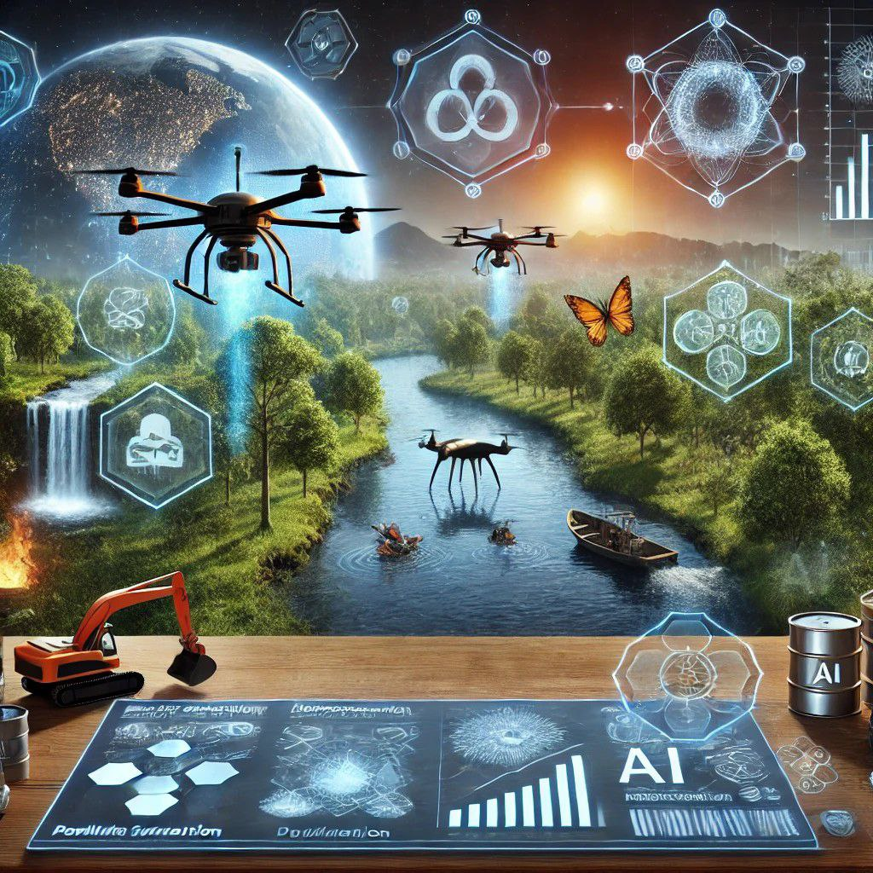

هوش مصنوعی (AI) به عنوان یک فناوری پیشرفته، نقش مؤثری در حفاظت از محیط زیست و بهبود کیفیت زندگی انسان‌ها ایفا می‌کند. در زیر به تفصیل درباره هفت مورد از تأثیرات هوش مصنوعی در کارکردهای محیط زیست پرداخته می‌شود:

۱. پایش و تجزیه و تحلیل داده‌های زیست‌محیطی

هوش مصنوعی می‌تواند در جمع‌آوری و تجزیه و تحلیل داده‌های مربوط به کیفیت آب، هوا و خاک بسیار مؤثر باشد. با استفاده از حسگرهای متصل به اینترنت اشیاء (IoT)، اطلاعات به‌طور آنی جمع‌آوری می‌شود. این داده‌ها به الگوریتم‌های یادگیری ماشین داده می‌شود تا الگوهای تغییرات زیست‌محیطی شناسایی شوند. به‌عنوان مثال، با تجزیه و تحلیل داده‌های مربوط به آلاینده‌ها در هوا، می‌توان مناطقی که بیشترین آلودگی را دارند شناسایی کرد و اقدامات لازم را انجام داد. این اطلاعات می‌تواند به دولت‌ها و سازمان‌های زیست‌محیطی در برنامه‌ریزی و اتخاذ تصمیمات مؤثر کمک کند.

۲. مدیریت منابع طبیعی

هوش مصنوعی در مدیریت منابع طبیعی نیز به کار می‌رود. به‌ویژه در کشاورزی، AI می‌تواند به تولیدکنندگان کمک کند تا با تجزیه و تحلیل داده‌ها، نیازهای آبی و غذایی محصولات را پیش‌بینی کنند. به‌عنوان مثال، سیستم‌های AI می‌توانند با بررسی داده‌های آب و هوا و ویژگی‌های خاک، زمان مناسب آبیاری و نوع کود مناسب را به کشاورزان پیشنهاد دهند. این رویکرد نه تنها منجر به کاهش هدررفت منابع می‌شود، بلکه بهره‌وری را نیز افزایش می‌دهد.

۳. حفاظت از تنوع زیستی

هوش مصنوعی می‌تواند به شناسایی و حفظ گونه‌های در خطر انقراض کمک کند. با استفاده از داده‌های جمع‌آوری‌شده از زیستگاه‌ها، AI می‌تواند الگوهای مهاجرت و رفتار گونه‌ها را تحلیل کند. به‌عنوان مثال، الگوریتم‌های یادگیری عمیق می‌توانند از تصاویر ماهواره‌ای برای شناسایی تغییرات در زیستگاه‌ها استفاده کنند. این اطلاعات به محققان و سازمان‌های زیست‌محیطی کمک می‌کند تا اقدامات پیشگیرانه‌ای برای حفاظت از این گونه‌ها انجام دهند.

۴. پیشگیری از آتش‌سوزی‌ها

با استفاده از الگوریتم‌های یادگیری ماشین، هوش مصنوعی می‌تواند الگوهای مرتبط با آتش‌سوزی‌های جنگلی را شناسایی کند. تحلیل داده‌های مربوط به دما، رطوبت و سایر شرایط جوی می‌تواند به پیش‌بینی خطر آتش‌سوزی کمک کند. به‌عنوان مثال، در برخی مناطق، سیستم‌های AI می‌توانند با استفاده از داده‌های تاریخی و شرایط جوی جاری، نقاطی را که در معرض خطر آتش‌سوزی هستند شناسایی کنند. این اطلاعات می‌تواند به سازمان‌های امداد و نجات در اتخاذ تصمیمات سریع و مؤثر کمک کند.

۵. بهینه‌سازی حمل و نقل

هوش مصنوعی در مدیریت ترافیک و حمل و نقل عمومی نیز به کار می‌رود. با استفاده از الگوریتم‌های AI، می‌توان مسیرها و زمان‌های تردد را بهینه‌سازی کرد. به‌عنوان مثال، سیستم‌های مدیریت ترافیک می‌توانند با تجزیه و تحلیل داده‌های ترافیکی به‌طور خودکار چراغ‌های راهنمایی را تنظیم کنند تا ترافیک به‌طور مؤثری مدیریت شود. این کار نه تنها منجر به کاهش زمان سفر می‌شود، بلکه باعث کاهش آلودگی ناشی از ترافیک نیز می‌گردد.

۶. تغییرات اقلیمی و مدل‌سازی

AI می‌تواند به شبیه‌سازی و پیش‌بینی تغییرات اقلیمی کمک کند. با تجزیه و تحلیل داده‌های مرتبط با اقلیم، مدل‌های هوش مصنوعی می‌توانند پیش‌بینی‌های دقیقی درباره اثرات تغییرات اقلیمی بر محیط زیست ارائه دهند. به‌عنوان مثال، این مدل‌ها می‌توانند اثرات بلندمدت تغییرات دما و بارش بر روی کشاورزی و منابع آب را پیش‌بینی کنند. این اطلاعات به دولتها و سازمان‌ها کمک می‌کند تا سیاست‌های بهتری برای مقابله با اثرات منفی تغییرات اقلیمی اتخاذ کنند.

۷. نظارت بر آلودگی

هوش مصنوعی می‌تواند در شناسایی و پایش آلودگی هوا و آب کمک کند. با استفاده از حسگرها و الگوریتم‌های AI، می‌توان منابع آلودگی را شناسایی و کنترل کرد. به‌عنوان مثال، سیستم‌های هوش مصنوعی می‌توانند با تحلیل داده‌های سنجش کیفیت هوا، نقاط آلوده را شناسایی کنند و به مقامات هشدار دهند. این اطلاعات می‌تواند به بهبود کیفیت زندگی شهروندان و کاهش اثرات منفی آلودگی بر سلامت انسان‌ها و محیط زیست کمک کند.

جمع‌بندی

هوش مصنوعی با ارائه ابزارهای پیشرفته برای پایش و مدیریت محیط زیست، به ما کمک می‌کند تا چالش‌های زیست‌محیطی را بهتر درک کرده و بهبود دهیم. از پایش داده‌های زیست‌محیطی تا بهینه‌سازی استفاده از منابع طبیعی، AI نقش کلیدی در حفاظت از محیط زیست و توسعه پایدار دارد. با پیشرفت‌های بیشتر در این حوزه، می‌توان به بهبود کیفیت زندگی و حفظ تنوع زیستی امیدوار بود.

|  |  |
| --- | --- |
|  |  |

(3-22تأثیر هوش مصنوعی در بهره‌وری اقتصادی

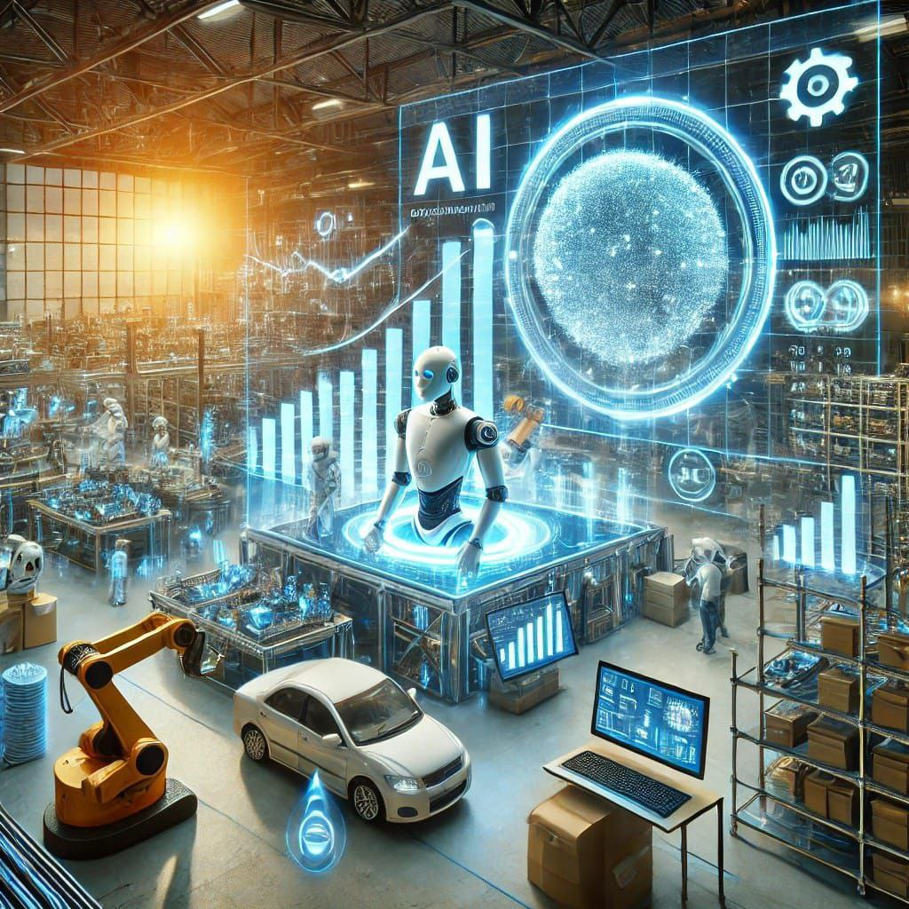

هوش مصنوعی به طور قابل توجهی بهره‌وری اقتصادی را افزایش می‌دهد و تأثیرات عمیقی بر صنایع مختلف دارد. با به‌کارگیری الگوریتم‌های پیشرفته و تحلیل داده‌های کلان، هوش مصنوعی می‌تواند فرآیندهای تولید و خدمات را بهینه‌سازی کند، از جمله کاهش هدررفت منابع، بهبود سرعت تولید و افزایش دقت در کنترل کیفیت. در بخش‌هایی مانند کشاورزی، صنعت، و خدمات مالی، استفاده از هوش مصنوعی به کاهش هزینه‌ها و افزایش خروجی کمک می‌کند. این فناوری همچنین در تسهیل نوآوری و ایجاد ارزش افزوده در کسب‌وکارها نقش مهمی دارد. به‌طور کلی، هوش مصنوعی می‌تواند به افزایش بهره‌وری ملی کمک کرده و رشد اقتصادی پایدار را تسریع کند. در زیر به تفصیل درباره د ه مورد از تأثیرات هوش مصنوعی در کارکردهای بهره‌وری اقتصادی  پرداخته می‌شود:

1. بهینه‌سازی فرآیندها

تحلیل داده‌ها: هوش مصنوعی می‌تواند با استفاده از الگوریتم‌های یادگیری ماشین، داده‌های بزرگی که از فرآیندها جمع‌آوری می‌شوند را تحلیل کند. به‌طور مثال، در صنعت تولید، با جمع‌آوری داده‌ها از خط تولید، AI می‌تواند نقاط قوت و ضعف را شناسایی کند. این داده‌ها می‌توانند شامل زمان‌های توقف، تعداد عیوب و هزینه‌های تولید باشند. با شناسایی این نقاط، مدیران می‌توانند تصمیمات بهتری برای بهینه‌سازی فرآیندها بگیرند و در نتیجه هزینه‌ها را کاهش دهند.

مدیریت زنجیره تأمین: هوش مصنوعی می‌تواند به تجزیه و تحلیل داده‌های مربوط به تأمین‌کنندگان، موجودی و تقاضا کمک کند. به‌عنوان مثال، الگوریتم‌های پیش‌بینی می‌توانند به پیش‌بینی تقاضا برای کالاها بر اساس الگوهای خرید مشتریان کمک کنند. این پیش‌بینی‌ها به شرکت‌ها امکان می‌دهند تا موجودی‌ها را بهینه کرده و از هزینه‌های اضافی ناشی از انبارداری کاسته و فرآیند زنجیره تأمین را روان‌تر کنند.

2. خودکارسازی وظایف

کاهش کارهای تکراری: با استفاده از رباتیک و نرم‌افزارهای هوشمند، بسیاری از کارهای تکراری و زمان‌بر مانند پردازش داده‌ها و ورود اطلاعات می‌توانند خودکار شوند. به‌عنوان مثال، در دفتری که حجم بالایی از مدارک باید پردازش شود، نرم‌افزارهای OCR (تشخیص نشانه‌های نوری) می‌توانند به سرعت متن‌ها را از اسناد دیجیتال استخراج کنند. این امر باعث می‌شود کارمندان زمان بیشتری برای تمرکز بر کارهای مهم و استراتژیک داشته باشند.

افزایش دقت: هوش مصنوعی می‌تواند با دقت بسیار بالا کارهای تکراری را انجام دهد و خطاهای انسانی را به حداقل برساند. به‌عنوان مثال، در فرآیندهای تولید، استفاده از سنسورها و دوربین‌های هوشمند می‌تواند به شناسایی عیوب در محصولات کمک کند و این اطمینان را به وجود آورد که محصولات با کیفیت بالا تحویل داده می‌شوند.

3. تحلیل پیش‌بینی

پیش‌بینی تقاضا: الگوریتم‌های هوش مصنوعی می‌توانند با تحلیل داده‌های گذشته و بررسی عوامل مؤثر بر تقاضا (مانند فصل، رویدادهای خاص یا تغییرات اقتصادی)، پیش‌بینی دقیقی درباره‌ی نیازهای آینده مشتریان ارائه دهند. این پیش‌بینی‌ها به شرکت‌ها کمک می‌کنند تا تولیدات خود را بر اساس نیاز بازار تنظیم کنند و از کمبود یا مازاد موجودی جلوگیری کنند.

مدیریت ریسک: AI می‌تواند به شناسایی و تحلیل ریسک‌های مالی کمک کند. به‌عنوان مثال، شرکت‌ها می‌توانند با استفاده از مدل‌های هوش مصنوعی، ریسک‌های مرتبط با سرمایه‌گذاری‌ها، تأمین‌کنندگان و مشتریان را پیش‌بینی کرده و استراتژی‌های مناسبی برای مدیریت این ریسک‌ها تدوین کنند.

4. بهبود کیفیت محصولات و خدمات

کنترل کیفیت: هوش مصنوعی می‌تواند در فرآیند کنترل کیفیت به کار رود. با استفاده از دوربین‌ها و حسگرهای هوشمند، AI می‌تواند محصولات را به‌صورت آنلاین و در زمان واقعی بررسی کرده و عیوب را شناسایی کند. این امر می‌تواند به کاهش هزینه‌های مربوط به بازگشت محصولات معیوب و افزایش رضایت مشتریان کمک کند.

پاسخگویی به نظرات مشتریان: AI می‌تواند با تحلیل نظرات و بازخوردهای مشتریان، نواقص و نقاط قوت محصولات و خدمات را شناسایی کند. به‌عنوان مثال، سیستم‌های هوش مصنوعی می‌توانند از تحلیل متن برای شناسایی موضوعات پرتکرار در نظرات مشتریان استفاده کنند و این اطلاعات را به تیم‌های توسعه محصول منتقل کنند تا به بهبود محصولات کمک کنند.

5. تحلیل داده‌های بزرگ

شناسایی الگوها: هوش مصنوعی می‌تواند از الگوریتم‌های یادگیری عمیق برای شناسایی الگوها و روندها در داده‌های بزرگ استفاده کند. به‌عنوان مثال، یک فروشگاه آنلاین می‌تواند با تحلیل داده‌های خرید مشتریان، الگوهای خاصی را شناسایی کند که نشان‌دهنده‌ی تمایل‌های جدید مشتریان است. این اطلاعات می‌تواند به توسعه استراتژی‌های بازاریابی هدفمند کمک کند.

تحلیل بازار: AI می‌تواند به شناسایی رفتار مشتریان و رقبا کمک کند. به‌عنوان مثال، با تجزیه و تحلیل داده‌های مربوط به قیمت‌گذاری رقبا و نظرات مشتریان در شبکه‌های اجتماعی، یک شرکت می‌تواند تصمیماتی برای بهبود استراتژی‌های بازاریابی و قیمت‌گذاری خود اتخاذ کند.

6. کاهش هزینه‌های عملیاتی

مدیریت منابع: هوش مصنوعی می‌تواند به بهینه‌سازی مصرف منابع، از جمله انرژی، مواد اولیه و نیروی کار کمک کند. به‌عنوان مثال، در صنعت تولید، سیستم‌های مدیریت انرژی مبتنی بر AI می‌توانند به شرکت‌ها در کاهش مصرف انرژی و هزینه‌های مرتبط با آن کمک کنند. این سیستم‌ها می‌توانند الگوهای مصرف انرژی را شناسایی کرده و بر اساس آن، زمان‌بندی مناسب‌تری برای فعالیت‌های انرژی‌بر پیشنهاد دهند.

کاهش زمان تولید: با بهینه‌سازی فرآیندهای تولید و حذف مراحل غیرضروری، AI می‌تواند زمان تولید را کاهش دهد. به‌عنوان مثال، در صنعت خودروسازی، استفاده از ربات‌های هوشمند در خطوط تولید می‌تواند سرعت تولید را افزایش دهد و در عین حال کیفیت را حفظ کند.

7. نوآوری در محصولات و خدمات

توسعه محصولات جدید: AI می‌تواند به شناسایی نیازهای جدید مشتریان و طراحی محصولات جدید بر اساس این نیازها کمک کند. به‌عنوان مثال، با استفاده از تحلیل داده‌های بازخورد مشتریان، شرکت‌ها می‌توانند ویژگی‌های جدیدی به محصولات خود اضافه کنند که مطابق با انتظارات مشتریان باشد.

شخصی‌سازی خدمات: AI می‌تواند با تحلیل داده‌های مشتریان، خدمات شخصی‌سازی شده‌ای را ارائه دهد که متناسب با نیازها و ترجیحات خاص هر مشتری باشد. به‌عنوان مثال، شرکت‌های پخش موسیقی می‌توانند از الگوریتم‌های AI برای پیشنهاد آهنگ‌ها و لیست‌های پخش متناسب با سلیقه هر کاربر استفاده کنند.

8. تحلیل رفتار مشتری

شناسایی الگوهای خرید: با استفاده از AI، شرکت‌ها می‌توانند الگوهای خاصی در رفتار خرید مشتریان شناسایی کنند. این شناسایی به شرکت‌ها کمک می‌کند تا درک بهتری از ترجیحات مشتریان داشته باشند و بر اساس آن استراتژی‌های بازاریابی خود را تنظیم کنند.

توسعه کمپین‌های تبلیغاتی هدفمند: AI می‌تواند با تحلیل داده‌های مربوط به رفتار مشتریان، کمپین‌های تبلیغاتی مؤثرتری را طراحی کند. به‌عنوان مثال، با شناسایی مشتریانی که به‌تازگی از یک محصول بازدید کرده‌اند، شرکت‌ها می‌توانند تبلیغات مرتبط و هدفمندتری را برای آن‌ها ارسال کنند.

9. بهبود تصمیم‌گیری مدیریتی

تحلیل هوشمند: هوش مصنوعی می‌تواند به مدیران در تحلیل اطلاعات و داده‌ها کمک کند. به‌عنوان مثال، با استفاده از داشبوردهای هوشمند و تجزیه و تحلیل پیشرفته، مدیران می‌توانند به‌سرعت به اطلاعات مهم دسترسی پیدا کنند و تصمیمات بهتری بگیرند.

شبیه‌سازی سناریوها: AI می‌تواند با شبیه‌سازی سناریوهای مختلف، به مدیران کمک کند تا نتایج احتمالی هر تصمیم را پیش‌بینی کنند. به‌عنوان مثال، یک شرکت می‌تواند با شبیه‌سازی تأثیرات تغییر قیمت بر تقاضا، بهترین استراتژی قیمت‌گذاری را شناسایی کند.

10. تحول دیجیتال

ادغام با فناوری‌های جدید: ادغام AI با فناوری‌های جدید مانند اینترنت اشیاء (IoT) و بلاک‌چین می‌تواند فرآیندهای کسب‌وکار را به‌روز کند. به‌عنوان مثال، استفاده از IoT برای جمع‌آوری داده‌های واقعی از تجهیزات و ماشین‌آلات می‌تواند به AI کمک کند تا تحلیل‌های بهتری ارائه دهد و به بهینه‌سازی فرآیندها منجر شود.

تبدیل به کسب‌وکارهای دیجیتال: با پیشرفت فناوری‌های هوش مصنوعی، شرکت‌ها می‌توانند به کسب‌وکارهای دیجیتال تبدیل شوند که می‌توانند با سرعت بیشتری به تغییرات بازار پاسخ دهند. این تحول دیجیتال می‌تواند به شرکت‌ها کمک کند تا رقابتی‌تر شوند و در بازارهای جدید به‌راحتی نفوذ کنند.

جمع‌بندی

هوش مصنوعی به عنوان یک فناوری تحول‌آفرین در حوزه‌های مختلف اقتصادی، تأثیرات عمیق و گسترده‌ای دارد که می‌تواند به بهبود بهره‌وری اقتصادی منجر شود. با بهره‌گیری از AI، شرکت‌ها می‌توانند فرآیندهای خود را بهینه کرده، هزینه‌ها را کاهش دهند و کیفیت محصولات و خدمات را افزایش دهند

در مجموع، هوش مصنوعی می‌تواند به عنوان یک ابزار کلیدی در ارتقاء بهره‌وری اقتصادی و تبدیل چالش‌ها به فرصت‌ها عمل کند و به شرکت‌ها کمک کند تا در بازارهای رقابتی به موفقیت دست یابند. با پیشرفت مستمر در فناوری‌های هوش مصنوعی، انتظار می‌رود که این تأثیرات به تدریج بیشتر و عمیق‌تر شود و نقش اساسی‌تری در توسعه اقتصادی ایفا کند.

3-23 عملکرد هوش مصنوعی در تحقق برنامه‌های توسعه پنج ساله

با توجه به این که در برنامه‌های توسعه پنج‌ساله ها ی اقتصادی کشور ایران همواره پیش‌بینی شده است عوامل تولید ۲.۸ درصد از رشد اقتصادی ۸ درصد به میزان ۳۵ درصد از رشد اقتصادی ۸ درصد و با تأکید بر بهره وری نیروی انسانی، مدیریت، سرمایه و فناوری باید از طریق بهره‌وری تحقق یابد، هوش مصنوعی (AI) به عنوان یک ابزار پیشرفته و نوآورانه می‌تواند نقشی کلیدی در دستیابی به این هدف ایفا کند.

هوش مصنوعی قادر است با بهینه‌سازی فرآیندها، افزایش کیفیت تولید و کاهش هزینه‌های عملیاتی، بهره‌وری را به طرز قابل توجهی ارتقا دهد. با اتوماسیون وظایف تکراری و زمان‌بر، سازمان‌ها می‌توانند زمان و نیروی انسانی را آزاد کنند و به کارمندان این امکان را بدهند که بر روی وظایف استراتژیک‌تری تمرکز کنند. این امر نه تنها به افزایش کارایی منجر می‌شود، بلکه به بهبود کیفیت محصولات و خدمات نیز کمک می‌کند.

علاوه بر این، AI می‌تواند با تحلیل داده‌های بزرگ و پیش‌بینی روندهای بازار، به مدیران کمک کند تا تصمیمات بهتری بگیرند و منابع را به بهینه‌ترین شکل ممکن تخصیص دهند. با بهره‌مندی از این قابلیت‌ها، شرکت‌ها قادر خواهند بود تا به شکل موثرتری به نیازهای مشتریان پاسخ دهند و در نتیجه رضایت آنها را افزایش دهند.

در نهایت، تحول دیجیتال ناشی از ادغام هوش مصنوعی با فرآیندهای کسب‌وکار می‌تواند به سازمان‌ها کمک کند تا به صورت انعطاف‌پذیرتر به تغییرات بازار واکنش نشان دهند. این تحولات نه تنها به بهبود بهره‌وری کمک می‌کند، بلکه می‌تواند به رشد اقتصادی کشور و در نتیجه تحقق هدف ۳۵ درصد تولید ناخالص داخلی ناشی از بهره‌وری در برنامه‌های توسعه پنج‌ساله اقتصادی ایران منجر شود.

بنابراین، هوش مصنوعی نه تنها یک ابزار تکنولوژیک، بلکه یک عامل محرک در توسعه اقتصادی و بهبود بهره‌وری در کشور است که می‌تواند در تحقق اسناد جامع توسعه کشور نقشی اساسی ایفا کند.

لذا هوش مصنوعی این قابلیت را دارد که به تحقق این سند به شرح زیر جامع عمل بپوشاند

بهبود بهره‌وری و افزایش تولید ناخالص داخلی (GDP) به عنوان یکی از اهداف کلیدی در برنامه‌های توسعه پنج‌ساله اقتصادی ایران، نیازمند راهکارهای نوین و کارآمد است. در این راستا، هوش مصنوعی (AI) به عنوان یک فناوری پیشرفته می‌تواند به شکل قابل توجهی به تحقق این هدف کمک کند. در ادامه، جزئیات بیشتری در مورد چگونگی تحقق این اهداف از طریق هوش مصنوعی ارائه می‌شود.

۱. بهینه‌سازی فرآیندها

هوش مصنوعی با تحلیل و پردازش داده‌های مربوط به فرآیندهای تولید و خدمات، می‌تواند نقاط ضعف و ناکارآمدی‌ها را شناسایی کند. برای مثال، در یک کارخانه تولیدی، AI می‌تواند زمان‌های تأخیر، نقاط ضعف در زنجیره تأمین و فرآیندهای تولید را تحلیل کرده و پیشنهاداتی برای بهینه‌سازی ارائه دهد. این بهینه‌سازی نه تنها زمان تولید را کاهش می‌دهد، بلکه به کاهش هزینه‌ها و افزایش بهره‌وری نیز منجر می‌شود.   
هوش مصنوعی با اتوماسیون و دیجیتال‌سازی فرآیندهای مختلف، می‌تواند بهره‌وری را به‌شدت افزایش دهد. سیستم‌های هوش مصنوعی قادر به انجام کارهایی هستند که به‌طور معمول به تلاش‌های انسانی نیاز دارند، اما با سرعت بیشتر و دقت بالاتر. به‌عنوان مثال، در صنایع تولیدی، سیستم‌های هوش مصنوعی می‌توانند عملکرد ماشین‌آلات را به‌طور مداوم کنترل کنند و با تشخیص خرابی‌ها قبل از وقوع، از توقف‌های غیرضروری و خرابی تجهیزات جلوگیری کنند. این امر منجر به کاهش هزینه‌های نگهداری، کاهش زمان‌های ازکارافتادگی و افزایش کارایی کلی می‌شود.

۲. اتوماسیون و کاهش هزینه‌ها

با استفاده از ربات‌ها و سیستم‌های خودکار مبتنی بر هوش مصنوعی، بسیاری از وظایف تکراری و زمان‌بر می‌توانند به‌طور خودکار انجام شوند. این کار نه تنها نیروی کار انسانی را آزاد می‌کند، بلکه دقت و کیفیت کار را نیز افزایش می‌دهد. به عنوان مثال، در صنعت خودروسازی، استفاده از ربات‌ها برای تولید و مونتاژ قطعات می‌تواند به کاهش هزینه‌های نیروی کار و افزایش دقت در فرآیند تولید منجر شود.

۳. تحلیل داده‌ها و پیش‌بینی

هوش مصنوعی توانایی بالایی در تحلیل داده‌های کلان و پیش‌بینی روندهای آینده دارد. این قابلیت به مدیران کسب‌وکار این امکان را می‌دهد تا بر اساس تحلیل‌های پیشرفته، تصمیمات استراتژیک‌تری بگیرند. برای مثال، با پیش‌بینی نیازهای بازار و تقاضای مشتریان، شرکت‌ها می‌توانند به شکل بهینه‌تری منابع خود را تخصیص دهند و در نتیجه هزینه‌های اضافی را کاهش دهند.

۴. افزایش کیفیت محصولات و خدمات

با استفاده از تکنولوژی‌های هوش مصنوعی، کیفیت محصولات و خدمات بهبود می‌یابد. AI می‌تواند با استفاده از داده‌های جمع‌آوری‌شده از مشتریان، نیازها و ترجیحات آنها را شناسایی کرده و به شرکت‌ها کمک کند تا محصولات خود را به نحوی طراحی کنند که به بهترین شکل ممکن نیازهای مشتریان را برآورده سازند. این بهبود کیفیت نه تنها به افزایش رضایت مشتری منجر می‌شود، بلکه می‌تواند به افزایش سهم بازار و درآمد نیز کمک کند. در صنایع تولیدی، هوش مصنوعی به طور مستقیم به افزایش کیفیت محصولات کمک می‌کند. سیستم‌های هوش مصنوعی می‌توانند داده‌های تولید را در لحظه تجزیه و تحلیل کنند و انحرافات یا نواقص را شناسایی کنند. این امر به تولیدکنندگان اجازه می‌دهد تا مشکلات را سریع‌تر حل کنند و از تولید محصولات معیوب جلوگیری کنند. به این ترتیب، کیفیت نهایی محصولات افزایش می‌یابد و هزینه‌های مربوط به تولید محصولات معیوب و مرجوعی‌ها کاهش پیدا می‌کند.

مثال: در صنعت الکترونیک، شرکت‌هایی مانند سامسونگ از هوش مصنوعی برای کنترل کیفیت قطعات استفاده می‌کنند که موجب کاهش خرابی‌ها و افزایش تولید محصولات بدون نقص شده است.

۵. نوآوری و توسعه محصولات جدید

هوش مصنوعی می‌تواند به شناسایی فرصت‌های جدید برای نوآوری در محصولات و خدمات کمک کند. با تحلیل داده‌های بازار و الگوهای رفتار مشتریان، شرکت‌ها می‌توانند ایده‌های جدیدی برای محصولات و خدمات ایجاد کنند که پاسخگوی نیازهای بازار باشد. این نوآوری‌ها می‌توانند به افزایش رقابت‌پذیری و رشد اقتصادی کشور کمک کنند.

۶. تحول دیجیتال

ادغام هوش مصنوعی در فرآیندهای کسب‌وکار می‌تواند به تحول دیجیتال سازمان‌ها منجر شود. این تحول شامل استفاده از تکنولوژی‌های جدید برای بهبود ارتباطات، افزایش کارایی و کاهش هزینه‌ها است. با پیشرفت در این زمینه، شرکت‌ها می‌توانند به شکل بهتری به نیازهای مشتریان پاسخ دهند و به عنوان یک بازیگر قوی‌تر در بازار عمل کنند.

۷. آموزش و توانمندسازی نیروی کار

استفاده از هوش مصنوعی در آموزش و توسعه نیروی کار می‌تواند به بهبود مهارت‌ها و دانش کارمندان کمک کند. با استفاده از سیستم‌های یادگیری ماشین و نرم‌افزارهای آموزشی مبتنی بر AI، کارکنان می‌توانند به صورت خودآموز و بهینه، مهارت‌های لازم برای پیشرفت در حوزه‌های مختلف را فرا بگیرند.   
افزایش بهره‌وری در هر اقتصادی نیازمند افزایش مهارت‌های نیروی کار است. اجرای برنامه‌های آموزشی گسترده در حوزه‌های فناوری و هوش مصنوعی می‌تواند نیروی کار ایران را برای حضور در اقتصاد دیجیتال آماده کند. ارتقای مهارت‌ها در حوزه‌های داده‌کاوی، برنامه‌نویسی هوش مصنوعی و مدیریت سیستم‌های هوشمند از اولویت‌های کلیدی است.

پیشنهاد اجرایی: ایجاد آکادمی‌های هوش مصنوعی در دانشگاه‌های کشور و ارائه دوره‌های آموزشی آنلاین برای افزایش توانمندی نیروی کار.

۸. پشتیبانی از سیاست‌گذاری

هوش مصنوعی می‌تواند به دولت‌ها در اتخاذ تصمیمات اقتصادی بهتری کمک کند. با تحلیل داده‌های کلان اقتصادی و اجتماعی، AI می‌تواند به شناسایی الگوها و روندهای موجود در اقتصاد کمک کند و به عنوان یک ابزار پشتیبان، به سیاست‌گذاران کمک کند تا تصمیمات مبتنی بر شواهد بگیرند.

۹. ایجاد اشتغال و فرصت‌های جدید

هرچند که برخی نگران از دست دادن مشاغل به دلیل اتوماسیون هستند، هوش مصنوعی در واقع می‌تواند فرصت‌های جدید شغلی ایجاد کند. با گسترش فناوری‌های نوین، نیاز به متخصصان در حوزه‌های فناوری اطلاعات، تحلیل داده و هوش مصنوعی افزایش خواهد یافت. این تغییرات می‌تواند به توسعه نیروی کار و افزایش بهره‌وری کمک کند.

۱۰. افزایش همکاری بین‌سازمانی

هوش مصنوعی می‌تواند به تسهیل همکاری و ارتباطات بین شرکت‌ها و سازمان‌های مختلف کمک کند. با استفاده از تکنولوژی‌های مبتنی بر AI، شرکت‌ها می‌توانند به‌طور مؤثرتری با یکدیگر همکاری کرده و به تبادل دانش و تجربه بپردازند. این همکاری می‌تواند به ایجاد نوآوری و افزایش بهره‌وری در سطح کل کشور منجر شود.

-11تصمیم‌گیری هوشمند و سریع‌تر

یکی از مهم‌ترین تأثیرات هوش مصنوعی در بهره‌وری اقتصادی، سرعت بخشیدن به فرآیندهای تصمیم‌گیری است. الگوریتم‌های یادگیری ماشین و تحلیل داده‌ها به سازمان‌ها اجازه می‌دهند تا حجم عظیمی از داده‌ها را در زمان کوتاهی تحلیل کنند و بهترین تصمیم‌ها را با کمترین خطا اتخاذ کنند. این تصمیم‌ها می‌توانند شامل بهینه‌سازی زنجیره تأمین، مدیریت ریسک، و حتی طراحی محصولات جدید باشند.

مثال: شرکت‌های بزرگ مانند آمازون از هوش مصنوعی برای تحلیل رفتار مشتریان و پیش‌بینی تقاضا استفاده می‌کنند. این امر به آنها اجازه می‌دهد تا موجودی خود را بهتر مدیریت کنند و از هدررفت منابع جلوگیری کنند.

-12نوآوری در محصولات و خدمات

هوش مصنوعی به سازمان‌ها کمک می‌کند تا نوآوری‌های جدیدی در زمینه محصولات و خدمات ارائه دهند. این فناوری با تحلیل داده‌های بازار و پیش‌بینی روندهای آینده، به شرکت‌ها کمک می‌کند تا نیازهای مشتریان را بهتر درک کنند و محصولات و خدمات متناسب با این نیازها را سریع‌تر عرضه کنند. این نوآوری‌ها نه تنها به جذب مشتریان جدید کمک می‌کنند بلکه سودآوری شرکت‌ها را نیز افزایش می‌دهند.

مثال: در صنعت سلامت، استفاده از هوش مصنوعی در تشخیص زودهنگام بیماری‌ها و توسعه داروهای جدید، به‌طور قابل‌توجهی نوآوری‌ها را افزایش داده و فرصت‌های جدید اقتصادی ایجاد کرده است.

-13تخصیص بهینه منابع

هوش مصنوعی می‌تواند بهینه‌سازی مصرف منابع و تخصیص بهتر آنها را در سازمان‌ها فراهم کند. با استفاده از تحلیل داده‌ها و مدل‌های پیش‌بینی، هوش مصنوعی قادر است میزان نیاز به منابع مانند مواد اولیه، نیروی کار و سرمایه را پیش‌بینی کند و به سازمان‌ها کمک کند تا از منابع خود بهینه استفاده کنند. این امر می‌تواند منجر به کاهش هزینه‌ها و افزایش بهره‌وری شود.

مثال: در صنعت کشاورزی، هوش مصنوعی برای بهینه‌سازی استفاده از آب، کود و انرژی استفاده می‌شود. کشاورزان با استفاده از داده‌های حسگرها و الگوریتم‌های هوش مصنوعی، میزان دقیق منابع مورد نیاز برای هر محصول را تعیین می‌کنند که منجر به کاهش هزینه‌ها و افزایش بازده محصولات می‌شود.

-14سرمایه‌گذاری در زیرساخت‌های دیجیتال و فناوری‌های هوش مصنوعی

برای دستیابی به رشد بهره‌وری، ابتدا باید زیرساخت‌های دیجیتال و فناوری‌های هوش مصنوعی تقویت شوند. این شامل بهبود زیرساخت‌های اینترنت، دیتاسنترها، و آموزش نیروی کار متخصص در زمینه‌های هوش مصنوعی است. سرمایه‌گذاری در زیرساخت‌های فناوری اطلاعات نه تنها به افزایش بهره‌وری کمک می‌کند بلکه به تسهیل اجرای هوش مصنوعی در صنایع مختلف نیز منجر می‌شود.

پیشنهاد اجرایی: توسعه شهرهای هوشمند با استفاده از هوش مصنوعی برای بهینه‌سازی مصرف انرژی، مدیریت ترافیک و افزایش کارایی خدمات عمومی.

-15اتصال صنایع کلیدی به سیستم‌های هوشمند

بخش‌هایی نظیر صنعت، کشاورزی، و خدمات که بخش عمده‌ای از اقتصاد ایران را تشکیل می‌دهند، می‌توانند با اتصال به سیستم‌های هوشمند مبتنی بر هوش مصنوعی کارایی خود را افزایش دهند. به‌ویژه در صنعت، استفاده از هوش مصنوعی برای اتوماسیون فرآیندهای تولید، بهینه‌سازی زنجیره تأمین، و کنترل کیفیت به افزایش بهره‌وری کمک می‌کند.

پیشنهاد اجرایی: ایجاد مشوق‌های مالیاتی برای شرکت‌هایی که به سمت دیجیتال‌سازی و هوشمندسازی فرآیندهای تولیدی حرکت می‌کنند.

-16 به‌کارگیری هوش مصنوعی در بخش کشاورزی برای افزایش بهره‌وری

کشاورزی به‌عنوان یکی از بخش‌های مهم اقتصادی ایران با به‌کارگیری هوش مصنوعی می‌تواند تولید خود را با استفاده بهینه از منابع آب و زمین افزایش دهد. استفاده از حسگرها و سیستم‌های پیش‌بینی مبتنی بر هوش مصنوعی می‌تواند منجر به بهینه‌سازی مصرف آب و کود شده و عملکرد محصولات را بهبود بخشد.

پیشنهاد اجرایی: راه‌اندازی سامانه‌های هوشمند کشاورزی در مناطق مختلف ایران و ترویج کشاورزی دیجیتال.

-17هوش مصنوعی در بهبود مدیریت شهری و حمل‌ونقل

بخش قابل توجهی از بهره‌وری در اقتصاد از طریق بهبود مدیریت شهری و حمل‌ونقل هوشمند حاصل می‌شود. استفاده از سیستم‌های هوش مصنوعی برای مدیریت ترافیک، سیستم‌های حمل‌ونقل عمومی هوشمند و کاهش مصرف انرژی می‌تواند باعث کاهش هزینه‌ها و افزایش کارایی شهرها شود.

پیشنهاد اجرایی: راه‌اندازی پروژه‌های پایلوت برای مدیریت ترافیک هوشمند در شهرهای بزرگ ایران مانند تهران و مشهد.

-18 هوش مصنوعی در صنایع نفت و گاز

ایران به‌عنوان یکی از بزرگ‌ترین تولیدکنندگان نفت و گاز جهان می‌تواند با به‌کارگیری هوش مصنوعی در استخراج و تولید نفت و گاز، هزینه‌های تولید را کاهش داده و کارایی را افزایش دهد. مدیریت هوشمند منابع و پیش‌بینی مشکلات فنی می‌تواند بهره‌وری این صنایع را به‌شدت افزایش دهد.

پیشنهاد اجرایی: سرمایه‌گذاری در تحلیل داده‌های بزرگ و پلتفرم‌های هوش مصنوعی برای بهینه‌سازی فرآیندهای استخراج و پالایش نفت و گاز.

-19 استفاده از هوش مصنوعی برای بهبود خدمات مالی

فین‌تک‌ها و شرکت‌های مالی می‌توانند از هوش مصنوعی برای مدیریت ریسک‌های مالی، بهینه‌سازی سیستم‌های پرداخت، و ارائه خدمات مالی سریع‌تر و کارآمدتر استفاده کنند. افزایش بهره‌وری در این بخش به رشد اقتصادی کمک شایانی می‌کند.

پیشنهاد اجرایی: حمایت از استارتاپ‌های فین‌تک و ایجاد بسترهای نظارتی مناسب برای گسترش فناوری‌های مالی هوشمند.

-20داده‌محوری و تصمیم‌گیری مبتنی بر تحلیل هوش مصنوعی

استفاده از داده‌های بزرگ و تحلیل آن‌ها به کمک هوش مصنوعی می‌تواند به بهبود تصمیم‌گیری‌های استراتژیک در سطوح مختلف کمک کند. سیستم‌های پیش‌بینی اقتصادی و مدیریت ریسک‌های مالی و صنعتی از مزایای استفاده از هوش مصنوعی در تصمیم‌گیری‌های کلان است.

پیشنهاد اجرایی: توسعه پلتفرم‌های هوش مصنوعی داده‌محور برای تحلیل بازارهای اقتصادی و رصد روندهای کلان اقتصادی.

 -21به‌روزرسانی هوش مصنوعی با نیازهای جدید

با رشد سریع فناوری‌های نوین و نیازهای متغیر در اقتصاد، هوش مصنوعی باید به‌طور پیوسته به‌روزرسانی شود تا توانایی پاسخگویی به این تغییرات را داشته باشد. این امر نیازمند سرمایه‌گذاری در پژوهش و توسعه (R&D) در حوزه هوش مصنوعی است.

پیشنهاد اجرایی: تشکیل مراکز پژوهشی در زمینه هوش مصنوعی برای همگامی با تحولات و نیازهای اقتصادی.

هوش مصنوعی (AI) در بسیاری از کشورها به عنوان ابزاری کلیدی برای تحقق اهداف توسعه‌ای و اقتصادی استفاده شده است. برنامه‌های توسعه ، چه در ایران و چه در سایر کشورها، بر محور افزایش بهره‌وری، رشد اقتصادی، و بهبود رفاه اجتماعی متمرکز هستند. هوش مصنوعی می‌تواند به تحقق این اهداف از طریق چندین کارکرد و تجربه‌های اجرا شده در کشورهای مختلف کمک کند. در ادامه به برخی از این کارکردها و تجربیات موفق اشاره می‌کنم:

1. افزایش بهره‌وری و تولید ناخالص داخلی (GDP)

تجربه چین: چین یکی از پیشروان در به‌کارگیری هوش مصنوعی در اقتصاد خود است. برنامه‌های توسعه پنج‌ساله چین همواره بر رشد پایدار اقتصادی و بهره‌وری تاکید کرده‌اند. هوش مصنوعی در چین به بهبود فرآیندهای تولید، کشاورزی، و صنعت خدمات کمک کرده و رشد قابل توجهی در بهره‌وری اقتصادی این کشور ایجاد نموده است. چین از هوش مصنوعی در اتوماسیون صنایع و بهینه‌سازی زنجیره تأمین بهره گرفته است که موجب افزایش سرعت تولید و کاهش هزینه‌ها شده است.

چین تا سال 2030، هوش مصنوعی می‌تواند بیش از 15.7 تریلیون دلار به تولید ناخالص داخلی جهان اضافه کند. چین با استفاده از هوش مصنوعی در صنایع تولیدی، خدمات مالی و حمل‌ونقل، به افزایش بهره‌وری و کاهش هزینه‌ها دست یافته است که می‌تواند الگوی موفقی برای ایران در مسیر رشد اقتصادی باشد.

2. مدیریت شهری و حمل‌ونقل

تجربه سنگاپور: سنگاپور با استفاده از هوش مصنوعی به توسعه سیستم‌های هوشمند مدیریت شهری پرداخته است. هوش مصنوعی به بهینه‌سازی ترافیک شهری، مدیریت مصرف انرژی و بهبود خدمات عمومی کمک کرده است. این رویکردها به کاهش مصرف سوخت، کاهش آلودگی و افزایش کارایی خدمات عمومی منجر شده است و در نتیجه به تحقق اهداف توسعه پایدار کمک کرده‌اند.

سنگاپور با سیستم‌های حمل‌ونقل هوشمند مبتنی بر هوش مصنوعی باعث کاهش میانگین زمان سفر تا 25 درصد و بهبود بهره‌وری سوخت تا 15 درصد شده است. این دستاوردها باعث افزایش بهره‌وری در سطح شهری و کاهش هزینه‌های مربوط به انرژی و ترافیک شده‌اند.

3. بهبود نظام سلامت

تجربه: انگلستان : انگلستان از هوش مصنوعی برای ارتقاء خدمات بهداشتی و درمانی استفاده کرده است. در این کشور هوش مصنوعی برای تشخیص بیماری‌ها، بهینه‌سازی برنامه‌ریزی‌های درمانی و کاهش هزینه‌های بهداشت و درمان به کار گرفته شده است. این بهبودها به افزایش دسترسی به خدمات پزشکی و تحقق اهداف توسعه‌ای بهداشتی در کشور کمک کرده است.

انگلستان با استفاده از هوش مصنوعی در نظام سلامت این کشور منجر به کاهش هزینه‌های خدمات پزشکی تا 10 درصد و بهبود زمان تشخیص بیماری‌ها تا 30 درصد شده است. این دستاوردها نقش موثری در افزایش بهره‌وری و کاهش فشار بر بخش سلامت عمومی داشته‌اند.

4. کاهش مصرف انرژی و توسعه انرژی‌های تجدیدپذیر

تجربه آلمان :آلمان یکی از کشورهای پیشرو در استفاده از هوش مصنوعی برای توسعه انرژی‌های تجدیدپذیر است. این کشور از هوش مصنوعی برای پیش‌بینی و مدیریت تولید انرژی‌های خورشیدی و بادی بهره می‌برد. هوش مصنوعی همچنین به بهینه‌سازی مصرف انرژی در صنایع و کاهش مصرف سوخت‌های فسیلی کمک کرده است که در نهایت اهداف توسعه پایدار در آلمان را محقق کرده است.

آلمان با کمک هوش مصنوعی، بهره‌وری نیروگاه‌های خورشیدی و بادی تا 20 درصد افزایش یافته است. هوش مصنوعی همچنین به پیش‌بینی دقیق‌تر تولید انرژی تجدیدپذیر کمک کرده و هزینه‌های مربوط به پیش‌بینی نادرست تولید کاهش یافته است.

5. افزایش شفافیت و کارایی در برنامه‌ریزی دولتی

تجربه استونی: استونی با پیاده‌سازی سامانه‌های هوشمند دولتی، از هوش مصنوعی برای بهبود فرآیندهای بوروکراتیک و تسهیل خدمات عمومی استفاده کرده است. سامانه‌های هوشمند در این کشور به بهبود شفافیت، کارایی و کاهش فساد کمک کرده‌اند. این اقدامات به تحقق اهداف توسعه‌ای مرتبط با حکمرانی خوب و افزایش اعتماد عمومی منجر شده است.

دولت استونی با استفاده از هوش مصنوعی در ارائه خدمات دولتی، هزینه‌ها را تا 20 درصد کاهش داده و بهره‌وری کارمندان دولتی 30 درصد افزایش یافته است. این تجربه می‌تواند برای ارتقای کارآمدی سیستم‌های دولتی در ایران مفید باشد.

6. افزایش بهره‌وری کشاورزی

تجربه هند :هند با استفاده از هوش مصنوعی در کشاورزی، از بهبود بهره‌وری زمین‌های کشاورزی و بهینه‌سازی استفاده از منابع طبیعی مانند آب و کود بهره‌مند شده است. مدل‌های هوش مصنوعی در هند به پیش‌بینی‌های دقیق در مورد آب‌وهوا و زمان کاشت و برداشت کمک کرده‌اند، که در نهایت موجب افزایش بهره‌وری و تحقق اهداف توسعه کشاورزی در برنامه‌های پنج‌ساله شده است.

هند با استفاده از هوش مصنوعی در کشاورزی باعث شده است که بهره‌وری آب در برخی از مناطق هند تا 30 درصد افزایش یابد. همچنین میزان محصولات کشاورزی در مناطقی که از فناوری‌های هوشمند بهره می‌گیرند تا 15 درصد افزایش پیدا کرده است.

7. تحول در سیستم آموزشی

تجربهفنلاند : در فنلاند، هوش مصنوعی به منظور بهبود سیستم آموزشی و شخصی‌سازی آموزش برای دانش‌آموزان مورد استفاده قرار گرفته است. این کشور از هوش مصنوعی برای تحلیل داده‌های آموزشی، تشخیص ضعف‌های دانش‌آموزان و ارائه پیشنهادات آموزشی هدفمند استفاده می‌کند. این رویکرد به افزایش کیفیت آموزش و تحقق اهداف توسعه مرتبط با نیروی انسانی تحصیل‌کرده کمک کرده است.

فنلاند با استفاده از هوش مصنوعی در آموزش باعث شده که نرخ موفقیت دانش‌آموزان در آزمون‌های استاندارد تا 10 درصد افزایش یابد. همچنین زمان لازم برای تشخیص نیازهای آموزشی دانش‌آموزان 40 درصد کاهش یافته است.

با استفاده از این آمار و شاخص‌ها می‌توان مشاهده کرد که هوش مصنوعی تأثیر چشمگیری بر بهره‌وری و دستیابی به اهداف توسعه‌ای دارد. برای مثال، افزایش 26 درصدی در GDP جهانی، کاهش 25 درصدی در زمان سفر شهری، و بهبود 20 درصدی در بهره‌وری انرژی تجدیدپذیر تنها بخشی از اعداد و ارقامی هستند که نشان‌دهنده تأثیرات مثبت هوش مصنوعی در تحقق اهداف توسعه‌ای هستند.

هوش مصنوعی یکی از پیشروترین فناوری‌های حال حاضر است که به شکل قابل‌توجهی می‌تواند در تحقق اهداف برنامه‌های توسعه‌ای کشورها نقش داشته باشد. بسیاری از کشورها تجربه‌هایی موفق در بهره‌گیری از هوش مصنوعی برای بهبود بهره‌وری، کاهش هزینه‌ها، افزایش درآمد و بهبود کیفیت زندگی ارائه داده‌اند.

جمع‌بندی

به طور کلی، هوش مصنوعی می‌تواند به تحقق هدف ۲.۸ درصد از رشد اقتصادی ۸ درصد به میزان ۳۵ درصد از رشد اقتصادی ۸ درصد از طریق بهره‌وری در برنامه‌های توسعه پنج‌ساله اقتصادی ایران کمک کند. با بهینه‌سازی فرآیندها، افزایش کیفیت محصولات، نوآوری در خدمات و توسعه مهارت‌های نیروی کار، AI به عنوان یک ابزار کارآمد می‌تواند در رشد اقتصادی کشور نقش اساسی ایفا کند. این تحولات نه تنها به بهبود شرایط اقتصادی کشور کمک می‌کند، بلکه می‌تواند به ایجاد یک جامعه پایدار و هوشمند نیز منجر شود. هوش مصنوعی با کمک به افزایش بهره‌وری در بخش‌های مختلف از جمله انرژی، کشاورزی، صنایع تولیدی، خدمات عمومی و دولت، می‌تواند به تحقق اهداف برنامه‌های توسعه‌ای پنج‌ساله ایران کمک کند. تجربه‌های موفق کشورهای دیگر نشان می‌دهد که این فناوری در کاهش هزینه‌ها، افزایش تولید و بهبود کیفیت خدمات نقش بسزایی دارد و می‌تواند به عنوان یک ابزار کلیدی در مسیر دستیابی به رشد اقتصادی و توسعه اجتماعی استفاده شود.

فصل چهارم:فرصت‌های هوش

فرصت‌های هوش مصنوعی در پنج بخش "نوآوری و مزایای بالقوه" و "توسعه کسب‌وکارهای جدید" و "رشد و توسعه اقتصادی " و" رفاه اجتماعی ناشی از توسعه اقتصادی" و" رشد سطح سواد علمی"

 ارائه می‌شود

1. نوآوری و مزایای بالقوه

الف) بهبود فرآیندها و کارایی

هوش مصنوعی می‌تواند بهبود قابل توجهی در کارایی فرآیندهای کسب‌وکارها ایجاد کند. به عنوان مثال، در صنعت تولید، الگوریتم‌های یادگیری ماشین می‌توانند الگوهای تولید را تحلیل کرده و پیش‌بینی کنند که چه زمانی دستگاه‌ها نیاز به تعمیر و نگهداری دارند. این رویکرد پیشگیرانه می‌تواند هزینه‌های مرتبط با خرابی ناگهانی تجهیزات را کاهش دهد و زمان تولید را افزایش دهد. در صنایع خدمات، هوش مصنوعی می‌تواند در اتوماسیون وظایف تکراری مانند پردازش صورتحساب‌ها و مدیریت موجودی استفاده شود که به کارمندان اجازه می‌دهد تا بر روی فعالیت‌های استراتژیک‌تر تمرکز کنند.

ب) ارتقاء کیفیت خدمات و محصولات

با استفاده از تحلیل داده‌ها، هوش مصنوعی به شرکت‌ها کمک می‌کند تا درک بهتری از رفتار و ترجیحات مشتریان پیدا کنند. به عنوان مثال، شرکت‌های خرده‌فروشی می‌توانند با تجزیه و تحلیل داده‌های خرید، پیش‌بینی کنند که کدام محصولات در آینده محبوب خواهند شد و بر این اساس، موجودی و تبلیغات خود را تنظیم کنند. همچنین، نرم‌افزارهای مبتنی بر AI می‌توانند نظرسنجی‌های خودکار را برای جمع‌آوری بازخورد مشتریان طراحی کرده و نتایج را تحلیل کنند تا نقاط ضعف موجود را شناسایی کنند.

ج) پیشرفت در تحقیقات و توسعه

هوش مصنوعی به تسریع روند تحقیق و توسعه کمک می‌کند. با استفاده از تکنیک‌های یادگیری عمیق، پژوهشگران می‌توانند داده‌های عظیم را تحلیل کرده و الگوهای جدیدی را کشف کنند که در تحقیقات سنتی ممکن است نادیده گرفته شوند. به عنوان مثال، در حوزه داروسازی، الگوریتم‌های هوش مصنوعی می‌توانند پیش‌بینی کنند که کدام ترکیبات شیمیایی ممکن است به داروهای مؤثر تبدیل شوند و به این ترتیب، فرآیند توسعه دارو را سریع‌تر کنند.

د) نوآوری‌های فناوری

هوش مصنوعی به تولید فناوری‌های جدید کمک می‌کند که می‌تواند صنایع مختلف را دگرگون کند. برای مثال، ربات‌ها با هوش مصنوعی می‌توانند در صنایع مختلفی مانند تولید، بهداشت و درمان و حتی خدمات مشتری به کار گرفته شوند. این ربات‌ها می‌توانند به طور مستقل تصمیم‌گیری کرده و وظایف پیچیده را انجام دهند، مانند انجام جراحی‌های دقیق یا مدیریت انبار.

ه) حفظ منابع و کاهش ضایعات

هوش مصنوعی می‌تواند به شرکت‌ها در بهینه‌سازی مصرف منابع و کاهش ضایعات کمک کند. در صنعت کشاورزی، به‌کارگیری فناوری‌های هوش مصنوعی برای پیش‌بینی نیاز آبی و مواد مغذی گیاهان می‌تواند به کشاورزان کمک کند تا مصرف آب و کود را به حداقل برسانند. همچنین، در صنایع تولیدی، تحلیل داده‌ها می‌تواند نقاطی که در آن‌ها ضایعات زیادی تولید می‌شود را شناسایی کرده و به بهبود آن‌ها کمک کند.

2. توسعه کسب‌وکارهای جدید

الف) ایجاد بازارهای جدید

هوش مصنوعی به ایجاد بازارهای جدید و فرصت‌های اقتصادی کمک می‌کند. به عنوان مثال، ظهور خودروهای خودران نیاز به زیرساخت‌های جدید و خدمات مرتبط را ایجاد کرده است. این تغییرات به طور مستقیم بر صنعت حمل‌ونقل و لجستیک تأثیر می‌گذارد و فرصت‌های جدیدی برای نوآوری در این حوزه فراهم می‌کند.

ب) خدمات شخصی‌سازی شده

امروزه مشتریان انتظار دارند که خدمات و محصولات به طور خاص برای آن‌ها طراحی شده باشد. هوش مصنوعی می‌تواند به شرکت‌ها در ارائه خدمات شخصی‌سازی‌شده کمک کند. برای مثال، پلتفرم‌های استریم موسیقی می‌توانند با تحلیل الگوهای گوش دادن کاربران، پیشنهادات موسیقی متناسب با سلیقه هر فرد را ارائه دهند. همچنین، در خرده‌فروشی، استفاده از AI برای پیش‌بینی رفتار خرید مشتریان و پیشنهاد محصولات مرتبط، می‌تواند فروش را به میزان قابل توجهی افزایش دهد.

ج) افزایش همکاری و هم‌افزایی

هوش مصنوعی می‌تواند به تسهیل همکاری بین شرکت‌ها کمک کند. به عنوان مثال، با ایجاد پلتفرم‌های مبتنی بر AI که اطلاعات و داده‌ها را به اشتراک می‌گذارند، شرکت‌ها می‌توانند به نوآوری‌های جدیدی دست یابند. این همکاری می‌تواند به ایجاد محصولات و خدمات جدید منجر شود که برای بازار جذاب هستند و به رقابت‌پذیری بیشتر در بازارهای جهانی کمک کند.

د) بازارهای جهانی و تجارت بین‌المللی

هوش مصنوعی می‌تواند به کسب‌وکارها کمک کند تا به بازارهای جهانی دسترسی پیدا کنند. با تجزیه و تحلیل داده‌های بازار، کسب‌وکارها می‌توانند روندهای جهانی را شناسایی کرده و استراتژی‌های مناسبی برای ورود به این بازارها طراحی کنند. به عنوان مثال، AI می‌تواند به شرکت‌ها در تحلیل ریسک‌های اقتصادی و سیاسی کمک کند که می‌تواند بر روی تجارت بین‌المللی تأثیر بگذارد.

ه) بهبود تصمیم‌گیری

هوش مصنوعی می‌تواند به مدیران در اتخاذ تصمیمات بهتر کمک کند. با تحلیل داده‌ها و ارائه بینش‌های دقیق، مدیران می‌توانند تصمیمات استراتژیک‌تری اتخاذ کنند که به موفقیت کسب‌وکار کمک کند. برای مثال، ابزارهای مبتنی بر AI می‌توانند پیش‌بینی کنند که کدام محصولات احتمالاً در آینده فروش خوبی خواهند داشت و به مدیران کمک کنند تا تصمیمات مالی و استراتژیک خود را بر اساس داده‌ها پایه‌گذاری کنند.

۳. رشد و توسعه اقتصادی

الف) افزایش بهره‌وری: هوش مصنوعی با اتوماسیون و بهینه‌سازی فرآیندها می‌تواند به‌طور چشمگیری بهره‌وری را افزایش دهد. به‌عنوان مثال:

اتوماسیون تولید: کارخانه‌ها می‌توانند از روبات‌های مجهز به هوش مصنوعی برای انجام کارهای تکراری استفاده کنند، که این امر به کاهش هزینه‌های تولید و افزایش سرعت تولید منجر می‌شود. به‌عنوان نمونه، در صنعت خودروسازی، استفاده از روبات‌های هوشمند به کاهش زمان تولید و افزایش کیفیت محصول نهایی کمک کرده است.

تحلیل داده‌های بزرگ: با استفاده از الگوریتم‌های هوش مصنوعی، شرکت‌ها می‌توانند به تجزیه و تحلیل داده‌های بزرگ بپردازند تا الگوها و روندهای بازار را شناسایی کنند. این امر به آنها کمک می‌کند تصمیمات بهتری در زمینه تولید و بازاریابی اتخاذ کنند.

ب) توسعه فناوری‌های نوین: هوش مصنوعی به نوآوری و ایجاد محصولات جدید کمک می‌کند:

شناسایی نیازهای بازار: با تحلیل داده‌های مشتریان و رفتار آنها، شرکت‌ها می‌توانند نیازهای پنهان مشتریان را شناسایی کنند و محصولات جدیدی بر اساس آن طراحی کنند. برای مثال، شرکت‌های فناوری می‌توانند با تحلیل رفتار کاربران، اپلیکیشن‌های جدیدی ایجاد کنند که به‌طور خاص به نیازهای آنها پاسخ دهد.

نوآوری در خدمات: هوش مصنوعی می‌تواند در خدمات مختلفی مانند بانکداری، بیمه و خدمات مشاوره‌ای نوآوری ایجاد کند. به‌عنوان مثال، سیستم‌های چت‌بات که به کمک هوش مصنوعی کار می‌کنند، می‌توانند به مشتریان در هر ساعت از شبانه‌روز خدمات ارائه دهند و به این ترتیب تجربه مشتری را بهبود ببخشند.

ج) کاهش هزینه‌ها: کاهش هزینه‌ها به افزایش حاشیه سود شرکت‌ها و کاهش قیمت محصولات منجر می‌شود:

بهینه‌سازی زنجیره تأمین: با استفاده از الگوریتم‌های هوش مصنوعی، شرکت‌ها می‌توانند زنجیره تأمین خود را بهینه‌سازی کنند، به‌طوری‌که موجودی کالاها به‌طور دقیق‌تری مدیریت شود. این امر به کاهش هزینه‌های انبارداری و جلوگیری از اتلاف منابع کمک می‌کند.

کاهش خطاهای انسانی: هوش مصنوعی می‌تواند با تحلیل داده‌ها و پیش‌بینی نتایج، به کاهش خطاهای انسانی در تصمیم‌گیری‌ها کمک کند. این موضوع به‌ویژه در صنایع حساس مانند پزشکی و مهندسی اهمیت دارد.

د) ایجاد شغل‌های جدید: هوش مصنوعی می‌تواند به ایجاد مشاغل جدید و نیاز به مهارت‌های جدید منجر شود:

نیاز به تخصص‌های فنی: با گسترش هوش مصنوعی، نیاز به مهارت‌های جدید مانند تحلیل داده، برنامه‌نویسی و مدیریت سیستم‌های هوش مصنوعی افزایش می‌یابد. این امر به ایجاد برنامه‌های آموزشی و حرفه‌ای جدید در دانشگاه‌ها و مؤسسات آموزشی منجر خواهد شد.

توسعه کارآفرینی: رشد فناوری‌های هوش مصنوعی به کارآفرینان این امکان را می‌دهد که با استفاده از این فناوری‌ها کسب‌وکارهای نوآورانه ایجاد کنند و به خلق ارزش‌های جدید در بازار کمک کنند.

۴. رفاه اجتماعی ناشی از توسعه اقتصادی

الف) دسترسی به خدمات عمومی: هوش مصنوعی می‌تواند به بهبود دسترسی به خدمات عمومی کمک کند:

بهداشت و درمان: با استفاده از تحلیل داده‌های پزشکی، می‌توان به شناسایی بیماری‌ها و بهبود خدمات درمانی کمک کرد. برای مثال، سیستم‌های هوش مصنوعی می‌توانند به پزشکان در تشخیص زودهنگام بیماری‌ها کمک کنند و با ارائه پیش‌بینی‌های دقیق، به کاهش بار سیستم بهداشتی کمک نمایند.

آموزش: سیستم‌های آموزشی مبتنی بر هوش مصنوعی می‌توانند به ارائه آموزش‌های شخصی‌سازی‌شده و متناسب با نیازهای هر دانش‌آموز بپردازند. این موضوع بهبود کیفیت آموزش و دسترسی به منابع آموزشی برای همه افراد را تسهیل می‌کند.

ب) کاهش نابرابری: هوش مصنوعی می‌تواند به توزیع بهتری از منابع کمک کند:

تحلیل داده‌های اجتماعی: با استفاده از هوش مصنوعی، دولت‌ها می‌توانند به تجزیه و تحلیل داده‌های اجتماعی پرداخته و نیازهای جامعه را شناسایی کنند. این امر به آنها کمک می‌کند سیاست‌های بهتری برای کاهش نابرابری و حمایت از اقشار آسیب‌پذیر جامعه اتخاذ کنند.

طراحی برنامه‌های حمایتی: با شناسایی دقیق نیازهای افراد و خانوارها، دولت‌ها می‌توانند برنامه‌های حمایتی مؤثرتری را طراحی و اجرا کنند که به بهبود وضعیت اقتصادی افراد آسیب‌پذیر کمک می‌کند.

ج) پشتیبانی از افراد آسیب‌پذیر: هوش مصنوعی می‌تواند به شناسایی و حمایت از افراد نیازمند کمک کند:

تحلیل وضعیت اجتماعی: با استفاده از داده‌های اجتماعی و اقتصادی، سیستم‌های هوش مصنوعی می‌توانند به شناسایی افرادی که در معرض خطر قرار دارند، کمک کنند. این امر به دولت‌ها و سازمان‌های اجتماعی اجازه می‌دهد تا به‌سرعت اقدام کنند و خدمات لازم را به این افراد ارائه دهند.

پشتیبانی روانی: سیستم‌های هوش مصنوعی می‌توانند در ارائه خدمات مشاوره‌ای و روانشناسی به افراد کمک کنند. به‌عنوان مثال، چت‌بات‌های هوشمند می‌توانند در ارائه مشاوره‌های اولیه و پشتیبانی عاطفی به افراد نیازمند کمک کنند.

د) ایجاد مشارکت اجتماعی: استفاده از فناوری‌های هوش مصنوعی می‌تواند به تقویت مشارکت اجتماعی کمک کند:

تحلیل نظرسنجی‌ها و بازخوردها: با استفاده از الگوریتم‌های هوش مصنوعی، می‌توان به تحلیل نظرسنجی‌ها و بازخوردهای عمومی پرداخته و نیازهای جامعه را بهتر شناسایی کرد. این امر به دولت‌ها و سازمان‌های غیرانتفاعی کمک می‌کند تا برنامه‌های بهتری برای مشارکت اجتماعی ایجاد کنند.

تقویت شفافیت: با استفاده از فناوری‌های هوش مصنوعی، دولت‌ها می‌توانند به شفافیت بیشتری در تصمیم‌گیری‌های خود دست یابند. این امر به افزایش اعتماد عمومی و مشارکت بیشتر افراد در فرآیندهای اجتماعی و سیاسی منجر می‌شود.

۵. رشد سطح سواد علمی

الف) آموزش شخصی‌سازی‌شده: هوش مصنوعی می‌تواند به ارائه آموزش‌های متناسب با نیازهای هر فرد کمک کند:

تحلیل نقاط قوت و ضعف: سیستم‌های آموزشی هوش مصنوعی می‌توانند با تحلیل عملکرد دانش‌آموزان، نقاط قوت و ضعف آنها را شناسایی کرده و برنامه‌های آموزشی شخصی‌سازی‌شده‌ای ارائه دهند. این شخصی‌سازی می‌تواند به یادگیری مؤثرتر کمک کند و به هر فرد اجازه دهد در زمان و سرعت خود یاد بگیرد.

دسترسی به منابع متنوع: هوش مصنوعی می‌تواند به دانش‌آموزان کمک کند تا به منابع آموزشی متنوع و با کیفیت دسترسی داشته باشند. این موضوع به‌ویژه برای دانش‌آموزان در مناطق دورافتاده یا کم‌برخوردار بسیار مفید است.

ب) دسترسی به منابع علمی: هوش مصنوعی می‌تواند دسترسی به اطلاعات و منابع علمی را تسهیل کند:

تحلیل و طبقه‌بندی داده‌ها: سیستم‌های هوش مصنوعی می‌توانند به تحلیل و طبقه‌بندی حجم زیادی از داده‌های علمی بپردازند و اطلاعات مرتبط را به‌سرعت در اختیار پژوهشگران و دانشجویان قرار دهند. این امر به تسریع فرآیند تحقیق و توسعه کمک می‌کند.

یادگیری ماشین: با استفاده از الگوریتم‌های یادگیری ماشین، پژوهشگران می‌توانند به تجزیه و تحلیل داده‌ها و شناسایی الگوهای جدید بپردازند که به تولید دانش جدید کمک می‌کند.

ج) تحقیق و توسعه: هوش مصنوعی می‌تواند به تسریع فرآیندهای تحقیق و توسعه کمک کند:

مدل‌سازی و شبیه‌سازی: با استفاده از هوش مصنوعی، پژوهشگران می‌توانند مدل‌سازی و شبیه‌سازی‌های پیچیده‌تری را انجام دهند که به تحلیل دقیق‌تری از پدیده‌های مختلف علمی منجر می‌شود. به‌عنوان مثال، در علوم زیستی، شبیه‌سازی‌های پیچیده می‌توانند به شناسایی داروهای جدید کمک کنند.

تحلیل پیش‌بینی: با استفاده از الگوریتم‌های پیش‌بینی، پژوهشگران می‌توانند روندها و تغییرات را شناسایی کرده و به پیش‌بینی نتایج تحقیقات بپردازند. این امر می‌تواند به تصمیم‌گیری‌های بهتری در زمینه‌های مختلف علمی منجر شود.

د) توسعه مهارت‌های فنی: گسترش هوش مصنوعی نیاز به نیروی کار ماهر را افزایش می‌دهد:

ایجاد دوره‌های آموزشی جدید: با توجه به نیاز به مهارت‌های جدید در حوزه

هوش مصنوعی، دوره‌های آموزشی جدید در زمینه‌های مرتبط با فناوری و داده‌ها ایجاد خواهد شد. این برنامه‌های آموزشی می‌توانند شامل موارد زیر باشند:

برنامه‌های آموزشی در دانشگاه‌ها: دانشگاه‌ها و مؤسسات آموزشی می‌توانند دوره‌های جدیدی در زمینه هوش مصنوعی، یادگیری ماشین و تحلیل داده‌ها را راه‌اندازی کنند. این دوره‌ها به دانشجویان مهارت‌های لازم برای کار در صنایع مختلف را می‌آموزند و به ارتقاء سطح سواد علمی کمک می‌کنند.

کارگاه‌ها و سمینارها: برگزاری کارگاه‌ها و سمینارهای آموزشی در زمینه هوش مصنوعی و کاربردهای آن به متخصصان و علاقه‌مندان این حوزه کمک می‌کند تا با آخرین تکنیک‌ها و پیشرفت‌ها آشنا شوند. این برنامه‌ها می‌توانند به افزایش آگاهی عمومی و بهبود مهارت‌های حرفه‌ای کمک کنند.

دوره‌های آنلاین و مجازی: با پیشرفت فناوری، آموزش آنلاین و مجازی به یکی از روش‌های محبوب برای یادگیری تبدیل شده است. افراد می‌توانند به‌راحتی به دوره‌های آموزشی مرتبط با هوش مصنوعی دسترسی پیدا کنند و مهارت‌های جدیدی را یاد بگیرند.

جمع‌بندی

در مجموع، هوش مصنوعی به‌عنوان یک فناوری نوین، تأثیرات عمیق و گسترده‌ای بر رشد و توسعه اقتصادی، رفاه اجتماعی و رشد سواد علمی دارد. با افزایش بهره‌وری، کاهش هزینه‌ها، و ایجاد مشاغل جدید، هوش مصنوعی می‌تواند به تحقق اهداف اقتصادی کمک کند. همچنین، این فناوری می‌تواند به بهبود دسترسی به خدمات عمومی و کاهش نابرابری‌های اجتماعی منجر شود.

به‌علاوه، هوش مصنوعی به ارائه آموزش‌های شخصی‌سازی‌شده، دسترسی به منابع علمی و تسریع فرآیندهای تحقیق و توسعه کمک می‌کند. با تأکید بر توسعه مهارت‌های فنی جدید، این فناوری می‌تواند نقش مهمی در ارتقاء سواد علمی و بهبود کیفیت آموزش ایفا کند.

در نتیجه، با توجه به پتانسیل‌های بی‌نظیر هوش مصنوعی، سرمایه‌گذاری در این حوزه می‌تواند به تحقق اهداف توسعه پایدار و بهبود کیفیت زندگی در جوامع مختلف کمک شایانی نماید.

فرصت‌های هوش مصنوعی در دنیای امروز به طور فزاینده‌ای در حال گسترش است. این فناوری نه تنها فرآیندهای فعلی را بهبود می‌بخشد، بلکه نوآوری‌های جدیدی را نیز به ارمغان می‌آورد که به توسعه کسب‌وکارها کمک می‌کند. از بهبود کیفیت خدمات و محصولات گرفته تا ایجاد بازارهای جدید و شخصی‌سازی خدمات، هوش مصنوعی توانایی تغییر چهره صنایع مختلف را دارد. در نهایت، این فناوری می‌تواند به بهبود بهره‌وری و افزایش درآمدها در سطح کلان و خرد کمک کند و نقش مهمی در تحقق اهداف توسعه‌ای کشورها ایفا کند.

|  |  |  |
| --- | --- | --- |
| |  | | --- | | to hajian  https://mail.google.com/mail/u/0/images/cleardot.gif | |  |

فصل پنجم:تهدیدات هوش مصنوعی

با توجه به نوپا بودن پدیده هوش مصنوعی،  قضاوت در خصوص تهدیدات و چالش‌های کارکردی آن قدری در حال حاضر شتابزده خواهد بود لیکن عدم توجه به این گونه تهدیدات به موازات رشد سریع  فناوری‌ هوش مصنوعی ، نه تنها جامعه و نسل امروز بلکه جامعه و نسل آینده را با یک بحران شدیدی روبرو خواهیم نمود .بحرانی که به سادگی نمی‌توان آثار سوء آن را زدود .سال های طولانی دو شرکت گوگل و یاهو به عنوان قدرت موتور جستجو گر مطرح بودند لیکن با وجود عمر کوتاه ظهور و بلوغ هوش مصنوعی تاکنون شرکت های زیادی به رقابت در راه اندازی استفاده از هوش مصنوعی کرده اند . یقینا این رقابت ها نه تنها تاثیر مثبت علمی و کارکردی خواهند داشت ، لیکن استناد به موارد ده گانه زیر به شدت موجب نقض حقوق اجتماعی بهره‌بردارن خواهد شد. عمده تهدیدات به شرح زیر می باشد:

1. چالش‌ها و نگرانی‌های امنیت حریم خصوصی

مشکلات ناشی از جمع‌آوری و استفاده از داده‌های شخصی:

سیستم‌های هوش مصنوعی برای عملکرد بهینه خود نیاز به داده‌های زیادی دارند، که این داده‌ها غالباً شامل اطلاعات شخصی کاربران هستند. برای مثال، وقتی شما از یک اپلیکیشن یا وب‌سایت استفاده می‌کنید، این سیستم‌ها داده‌های شما را جمع‌آوری می‌کنند تا خدمات شخصی‌سازی شده‌تری ارائه دهند. اما بسیاری از کاربران از اینکه اطلاعاتشان چگونه و کجا استفاده می‌شود، بی‌خبرند. این می‌تواند منجر به احساس عدم امنیت و نقض حریم خصوصی شود.

خطرات نقض امنیت اطلاعات:

داده‌های جمع‌آوری‌شده می‌توانند هدف هکرها قرار گیرند. برای مثال، در سال 2017، هک شدن شرکت «اکویفاکس» به سرقت اطلاعات شخصی 147 میلیون نفر انجامید. این اطلاعات شامل شماره‌های تأمین اجتماعی، تاریخ تولد و آدرس‌ها بود، که می‌تواند برای جعل هویت استفاده شود.

2. تأثیر منفی بر اشتغال

از بین رفتن مشاغل سنتی:

اتوماسیون ناشی از هوش مصنوعی می‌تواند به کاهش تعداد مشاغل سنتی منجر شود. به عنوان مثال، در صنعت خودروسازی، روبات‌ها به جای کارگران انسانی در خطوط تولید استفاده می‌شوند، که این می‌تواند باعث از دست رفتن شغل برای کارگران شود.

تغییر ماهیت کار و نیاز به مهارت‌های جدید:

با پیشرفت فناوری، کارگران ممکن است مجبور شوند مهارت‌های جدیدی یاد بگیرند تا با تغییرات همگام شوند. برای مثال، کارگران در بخش‌های تولیدی باید یاد بگیرند چگونه با روبات‌ها و سیستم‌های هوش مصنوعی کار کنند. این تغییرات می‌توانند فشار زیادی به کارگران وارد کنند و باعث نگرانی در مورد آینده شغلی آن‌ها شوند.

3. تبعیض و نابرابری

احتمال ایجاد نابرابری‌های اجتماعی و اقتصادی:

الگوریتم‌های هوش مصنوعی می‌توانند باعث ایجاد نابرابری شوند. اگر داده‌های مورد استفاده برای آموزش این الگوریتم‌ها شامل سوابق تبعیض‌آمیز باشند، الگوریتم‌ها می‌توانند به طور ناخودآگاه تصمیمات ناعادلانه‌ای بگیرند. مثلاً، در سیستم‌های مالی، الگوریتم‌ها ممکن است افرادی را که از گروه‌های خاصی هستند، در اعطای وام نادیده بگیرند.

تبعیض در الگوریتم‌های تصمیم‌گیری:

در استخدام، اگر الگوریتم‌ها به داده‌های تاریخی ناعادلانه متکی باشند، می‌توانند افراد خاصی را نادیده بگیرند. به عنوان مثال، یک شرکت ممکن است از الگوریتمی استفاده کند که داده‌های استخدامی گذشته را تجزیه و تحلیل کند و نتیجه بگیرد که یک گروه خاص همیشه بهترین انتخاب است، در حالی که این انتخاب می‌تواند به نفع تبعیض باشد.

4. سوءاستفاده از فناوری

استفاده از هوش مصنوعی در فعالیت‌های مجرمانه:

هوش مصنوعی می‌تواند به ابزارهای مجرمانه تبدیل شود. به عنوان مثال، هکرها می‌توانند از فناوری‌های هوش مصنوعی برای تحلیل اطلاعات و پیدا کردن نقاط ضعف در سیستم‌های امنیتی استفاده کنند. این نوع از سوءاستفاده می‌تواند به خطرات جدی برای سازمان‌ها و افراد منجر شود.

تهدیدات امنیت ملی و سایبری:

کشورهای متخاصم می‌توانند از هوش مصنوعی برای برنامه‌ریزی و اجرای حملات سایبری استفاده کنند. به عنوان مثال، استفاده از الگوریتم‌های هوش مصنوعی برای شناسایی نقاط ضعف زیرساخت‌های حیاتی یک کشور می‌تواند به تهدیدات جدی منجر شود. این حملات می‌توانند به زیرساخت‌های اقتصادی، نظامی و اجتماعی آسیب برسانند.

5. فقدان شفافیت و تبیین

پیچیدگی الگوریتم‌ها و عدم درک عمومی:

الگوریتم‌های هوش مصنوعی به دلیل پیچیدگی‌هایشان معمولاً برای عموم قابل درک نیستند. برای مثال، در یادگیری عمیق، تصمیمات الگوریتم‌ها به شدت تحت تأثیر الگوهای داده هستند و حتی متخصصان ممکن است نتوانند توضیح دهند چرا یک تصمیم خاص اتخاذ شده است. این عدم شفافیت می‌تواند منجر به بی‌اعتمادی عمومی به این سیستم‌ها شود.

چالش‌های مرتبط با تبیین تصمیمات هوش مصنوعی:

در مواردی که تصمیمات مهمی مانند اعطای وام یا استخدام افراد توسط الگوریتم‌های هوش مصنوعی گرفته می‌شود، عدم شفافیت در نحوه تصمیم‌گیری می‌تواند به مشکلات جدی منجر شود. به عنوان مثال، اگر یک فرد درخواست وام کند و این درخواست به دلیل عدم شفافیت الگوریتم رد شود، فرد ممکن است نتواند بفهمد چرا این تصمیم گرفته شده است.

6. انحصار و تمرکز قدرت

خطرات مربوط به انحصار در بازار فناوری:

پیشرفت هوش مصنوعی می‌تواند به شکل‌گیری انحصارات در بازار فناوری منجر شود. برای مثال، شرکت‌های بزرگ تکنولوژی مانند گوگل و آمازون می‌توانند با استفاده از منابع مالی و داده‌های بزرگ، بر بازار تسلط پیدا کنند و رقبای کوچک‌تر را از میدان خارج کنند. این انحصار می‌تواند به کاهش تنوع و نوآوری منجر شود.

تهدیدات به رقابت و نوآوری:

اگر یک شرکت کنترل زیادی بر فناوری‌های هوش مصنوعی داشته باشد، ممکن است کمتر به دنبال بهبود محصولات و خدمات خود باشد. این موضوع می‌تواند به کاهش کیفیت و افزایش قیمت‌ها منجر شود، زیرا عدم رقابت می‌تواند انگیزه‌ای برای نوآوری نداشته باشد.

7. وابستگی بیش از حد به فناوری

خطرات ناشی از عدم توانایی انسان در تصمیم‌گیری بدون کمک هوش مصنوعی:

با افزایش استفاده از هوش مصنوعی، انسان‌ها ممکن است به تدریج از تصمیم‌گیری مستقل بازمانده و به سیستم‌های هوش مصنوعی وابسته شوند. به عنوان مثال، اگر پزشکان به طور مداوم به الگوریتم‌های هوش مصنوعی برای تشخیص بیماری‌ها اعتماد کنند، ممکن است توانایی تحلیل و تصمیم‌گیری خود را از دست بدهند.

پیامدهای ناشی از قطع ناگهانی سیستم‌های هوش مصنوعی:

در صورتی که سیستم‌های هوش مصنوعی به دلایل مختلف مانند حملات سایبری یا نقص فنی قطع شوند، تبعات منفی می‌تواند به سرعت بروز کند. به عنوان مثال، در یک بیمارستان، قطع سیستم‌های هوش مصنوعی می‌تواند منجر به عدم توانایی در مدیریت بیماران و ارائه خدمات بهینه شود.

8. خطرات اجتماعی و روانی

اثرات منفی بر سلامت روانی افراد:

استفاده از هوش مصنوعی می‌تواند به بروز احساس انزوا و کاهش تعاملات اجتماعی در افراد منجر شود. برای مثال، استفاده از روبات‌ها در خدمات مشتری می‌تواند به کاهش تعاملات انسانی و احساس انزوا در افراد منجر شود.

ایجاد شکاف‌های اجتماعی و فرهنگی:

هوش مصنوعی می‌تواند شکاف‌های اجتماعی و فرهنگی را عمیق‌تر کند. افرادی که به فناوری دسترسی ندارند ممکن است از پیشرفت‌های ناشی از هوش مصنوعی عقب بمانند. برای مثال، در جوامعی که دسترسی به اینترنت و فناوری‌های پیشرفته محدود است، افراد ممکن است از فرصت‌های آموزشی و شغلی کمتر بهره‌مند شوند.

9. عدم مسئولیت‌پذیری

مشکلات مربوط به تعیین مسئولیت در صورت وقوع خطا:

در مواردی که تصمیمات هوش مصنوعی به اشتباهاتی منجر می‌شود، مشخص کردن مسئولیت می‌تواند دشوار باشد. برای مثال، اگر یک خودرو خودران در یک تصادف شرکت کند، سوالات مربوط به مسئولیت سازنده خودرو یا برنامه‌نویس الگوریتم پیش می‌آید. این می‌تواند منجر به عدم شفافیت در مسوولیت‌ها شود.

چالش‌های حقوقی و اخلاقی مرتبط با هوش مصنوعی:

سوالات حقوقی و اخلاقی درباره تصمیمات هوش مصنوعی و مسئولیت‌پذیری آن‌ها وجود دارد. آیا سیستم‌های هوش مصنوعی می‌توانند مسئولیت اقدامات خود را بر عهده بگیرند؟ این پرسش‌ها هنوز پاسخ روشنی ندارند و ممکن است نیاز به تدوین قوانین جدید داشته باشد.

10. تأثیرات زیست‌محیطی

مصرف بالای انرژی در داده‌کاوی و یادگیری ماشین:

سیستم‌های هوش مصنوعی معمولاً به منابع محاسباتی زیادی نیاز دارند که منجر به مصرف بالای انرژی می‌شود. برای مثال، پردازش داده‌ها در مراکز داده بزرگ که برای آموزش الگوریتم‌های یادگیری عمیق استفاده می‌شوند، می‌تواند به میزان قابل توجهی انرژی مصرف کند و آثار منفی بر تغییرات اقلیمی داشته باشد.

اثرات منفی بر محیط زیست ناشی از تولید و نگهداری سخت‌افزارهای مرتبط با هوش مصنوعی:

تولید سخت‌افزارهای مورد نیاز برای هوش مصنوعی، مانند سرورها و روبات‌ها، به استخراج مواد معدنی و مصرف منابع طبیعی نیاز دارد. این فرایندها می‌توانند باعث آلودگی و آسیب به محیط زیست شوند. برای مثال، استخراج لیتیوم برای باتری‌های مورد نیاز در فناوری‌های هوش مصنوعی می‌تواند به تخریب اکوسیستم‌های طبیعی و آلودگی آب‌ها منجر شود.

آلودگی ناشی از دفع زباله‌های الکترونیکی:

با پیشرفت سریع تکنولوژی و تعویض مکرر سخت‌افزارهای قدیمی، زباله‌های الکترونیکی به یکی از بزرگ‌ترین چالش‌های زیست‌محیطی تبدیل شده است. بسیاری از این زباله‌ها حاوی مواد سمی هستند که می‌توانند به خاک و آب‌های زیرزمینی آسیب برسانند. برای مثال، دفع نادرست زباله‌های الکترونیکی می‌تواند به آلودگی منابع آبی و خاکی و بروز بیماری‌های مختلف منجر شود.

جمع‌بندی

هوش مصنوعی با وجود مزایای قابل توجهی که ارائه می‌دهد، تهدیدات و چالش‌های متعددی نیز به همراه دارد. از جمله این تهدیدات می‌توان به نگرانی‌های حریم خصوصی، تأثیرات منفی بر اشتغال، تبعیض و نابرابری اجتماعی، سوءاستفاده از فناوری، فقدان شفافیت و تبیین، انحصار و تمرکز قدرت، وابستگی بیش از حد به فناوری، خطرات اجتماعی و روانی، عدم مسئولیت‌پذیری و تأثیرات زیست‌محیطی اشاره کرد.

این تهدیدات نه تنها می‌توانند بر روی افراد و سازمان‌ها تأثیر بگذارند، بلکه ممکن است به نظام‌های اجتماعی و اقتصادی نیز آسیب برسانند. بنابراین، ضروری است که توجه کافی به این چالش‌ها شود و برای مدیریت و کاهش آن‌ها اقدامات مناسبی انجام گردد. توسعه قوانین و مقررات، آموزش عمومی و ایجاد آگاهی در مورد این چالش‌ها می‌تواند به کاهش اثرات منفی هوش مصنوعی کمک کند.

فصل ششم: آینده هوش مصنوعی

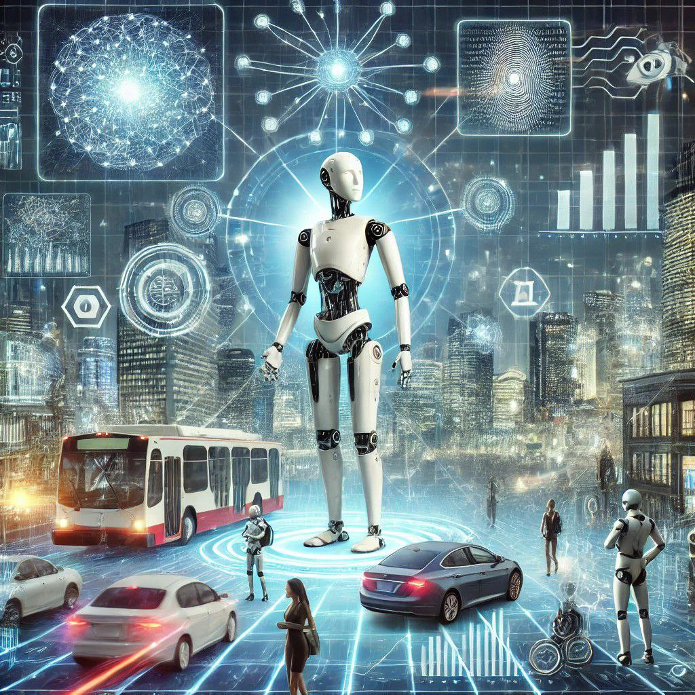

الف) آینده هوش مصنوعی

1. پیش‌بینی روزهای آینده

آینده هوش مصنوعی (AI) به عنوان یک فناوری پیشرفته، به شدت تحت تأثیر پیشرفت‌های روزافزون در حوزه‌های یادگیری ماشین (ML)، یادگیری عمیق (DL) و پردازش زبان طبیعی (NLP) قرار خواهد گرفت. انتظار می‌رود که این فناوری‌ها به ایجاد سیستم‌هایی با توانایی‌های بالاتر منجر شوند که بتوانند با دقت بیشتری از داده‌ها یاد بگیرند و تحلیل‌های پیچیده‌تری ارائه دهند. این پیشرفت‌ها می‌تواند در بسیاری از صنایع، از جمله بهداشت و درمان، آموزش، و حمل و نقل، منجر به تحولی عمیق شود. به عنوان مثال، در حوزه بهداشت، سیستم‌های هوش مصنوعی قادر به تشخیص بیماری‌ها با دقت بیشتری خواهند بود، که می‌تواند به بهبود درمان و کاهش هزینه‌های پزشکی منجر شود.

2. نقش هوش مصنوعی در جامعه

هوش مصنوعی در آینده به یکی از ابزارهای اساسی برای ارتقاء کیفیت زندگی بشر تبدیل خواهد شد. از طریق سیستم‌های هوشمند، می‌توان به بهبود خدمات عمومی، آموزش و پرورش و بهداشت و درمان کمک کرد. برای مثال، در آموزش، استفاده از سیستم‌های هوش مصنوعی می‌تواند به معلمان کمک کند تا روش‌های تدریس خود را بر اساس نیازهای هر دانش‌آموز تنظیم کنند، و تجربه یادگیری شخصی‌سازی‌شده‌تری را ارائه دهند. همچنین در حوزه بهداشت و درمان، هوش مصنوعی می‌تواند به تشخیص زودهنگام بیماری‌ها و ارائه درمان‌های مؤثر کمک کند.

3. رشد فناوری

رشد روزافزون هوش مصنوعی به گسترش فناوری‌های جدید و نوآورانه منجر خواهد شد. این تکنولوژی می‌تواند بهبودهای قابل توجهی در زمینه‌های مختلف، از جمله اتوماسیون صنعتی، مدیریت داده‌ها و خدمات مشتریان ایجاد کند. برای مثال، شرکت‌ها می‌توانند از هوش مصنوعی برای تحلیل داده‌های بزرگ (Big Data) استفاده کنند تا روندهای بازار را شناسایی و به طور دقیق‌تری پیش‌بینی کنند. این امر به افزایش کارایی و کاهش هزینه‌ها کمک خواهد کرد.

4. ظهور رقبای متعدد

با افزایش تقاضا برای هوش مصنوعی، شاهد ظهور رقبای جدید در این حوزه خواهیم بود. این رقبای جدید نه تنها شرکت‌های بزرگ فناوری، بلکه استارتاپ‌های نوپا نیز خواهند بود که با ایده‌های خلاقانه و نوآورانه وارد بازار می‌شوند. این رقابت می‌تواند به نوآوری‌های بیشتر و همچنین به چالش‌های جدیدی برای کیفیت و ایمنی محصولات و خدمات منجر شود. به عنوان مثال، استارتاپ‌های جدید ممکن است راه‌حل‌های جدیدی برای مشکلات فعلی ارائه دهند، اما در عین حال ممکن است کیفیت خدماتشان به اندازه شرکت‌های بزرگ نباشد.

5. کشورهای توسعه نیافته

در کشورهای توسعه نیافته، استفاده از هوش مصنوعی هنوز در مراحل ابتدایی قرار دارد. این کشورها با چالش‌های زیادی از جمله کمبود زیرساخت‌های فناوری، عدم دسترسی به آموزش و مهارت‌های لازم برای کار با این فناوری مواجه هستند. با این حال، هوش مصنوعی می‌تواند به این کشورها در حل مسائل مختلف اجتماعی و اقتصادی کمک کند. به عنوان مثال، هوش مصنوعی می‌تواند به بهینه‌سازی کشاورزی، کاهش هزینه‌های تولید و بهبود سیستم‌های توزیع کمک کند.

6. هرم سنی و کاربرد هوش مصنوعی

استفاده از هوش مصنوعی در گروه‌های سنی مختلف متفاوت است. نسل جوان‌تر معمولاً با تکنولوژی‌های جدید آشنا هستند و به راحتی از آنها استفاده می‌کنند، در حالی که افراد مسن‌تر ممکن است با چالش‌هایی در استفاده از این تکنولوژی‌ها مواجه شوند. بنابراین، برای موفقیت در پیاده‌سازی هوش مصنوعی، ضروری است که آموزش‌های لازم برای گروه‌های سنی مختلف ارائه شود تا همه افراد بتوانند از مزایای این فناوری بهره‌مند شوند.

7. نیاز به روزرسانی مداوم

در دنیای سریع‌السیر امروز، یکی از الزامات اصلی برای موفقیت هوش مصنوعی، به روزرسانی مداوم سیستم‌ها و الگوریتم‌ها بر اساس نیازهای جدید و تحولات اجتماعی، اقتصادی و تکنولوژیکی است. شرکت‌ها و سازمان‌ها باید برای بهبود عملکرد هوش مصنوعی خود، داده‌ها و الگوریتم‌های خود را به‌روزرسانی کنند و به نیازهای متغیر بازار پاسخ دهند. به عنوان مثال، الگوریتم‌های یادگیری ماشین باید به‌طور مرتب با داده‌های جدید آموزش دیده و به‌روز شوند تا بتوانند تحلیل‌های دقیق‌تری ارائه دهند.

جمع‌بندی

آینده هوش مصنوعی به عنوان یک فناوری تحول‌آفرین، با رشد فناوری‌های نوین، ظهور رقبای جدید، و نیاز به روزرسانی مداوم، همراه خواهد بود. همچنین، استفاده از این فناوری در کشورهای توسعه یافته و توسعه نیافته به طور قابل توجهی گسترش خواهد یافت. هوش مصنوعی می‌تواند به بهبود کیفیت زندگی، افزایش بهره‌وری و ایجاد فرصت‌های جدید اقتصادی کمک کند. برای تحقق این اهداف، لازم است که همه اقشار جامعه، از جمله جوانان و بزرگ‌ترها، به صورت هماهنگ با پیشرفت‌های تکنولوژیکی حرکت کنند. به همین دلیل، فراهم‌سازی آموزش‌های لازم و ایجاد زیرساخت‌های مناسب برای دسترسی به فناوری‌های نوین از اهمیت بالایی برخوردار است.

ب) چشم انداز افول هوش مصنوعی

 درخصوص افول  هوش مصنوعی و اینکه آیا ممکن است دچار افول شود و یا تغییرمحتوایدهد نمی شود قضاوت کرد ، لیکن می توان  به تفصیل بیشتری در این خصوص بررسی شود.

1. رشد مداوم فناوری

هوش مصنوعی در حال حاضر در بسیاری از حوزه‌ها، از جمله پزشکی، خودروسازی، خدمات مالی و حتی هنر، در حال به کارگیری و گسترش است. پیشرفت در الگوریتم‌های یادگیری ماشین و یادگیری عمیق به طور مداوم به بهبود کارایی و دقت سیستم‌های هوش مصنوعی کمک می‌کند. از این رو، احتمال افول این فناوری در کوتاه‌مدت بسیار کم به نظر می‌رسد. به عنوان مثال:

پزشکی: استفاده از AI برای تشخیص زودهنگام بیماری‌ها، بهبود روش‌های درمانی و شخصی‌سازی داروها. هوش مصنوعی می‌تواند داده‌های کلان بیماران را تجزیه و تحلیل کند و الگوهایی را شناسایی کند که انسان‌ها قادر به شناسایی آن‌ها نیستند.

خودروسازی: توسعه خودروهای خودران که به تکنولوژی‌های پیشرفته هوش مصنوعی نیاز دارند، در حال رشد است. به همین دلیل، این صنعت سرمایه‌گذاری‌های زیادی بر روی AI انجام می‌دهد.

2. چالش‌های اجتماعی و اقتصادی

هوش مصنوعی به سرعت در حال رشد است، اما این رشد بدون چالش نیست. نگرانی‌های مربوط به حریم خصوصی، تبعیض و جایگزینی نیروی کار از مهم‌ترین مسائل هستند. این چالش‌ها می‌توانند بر روی پذیرش عمومی و قانونی هوش مصنوعی تأثیر بگذارند. به عنوان مثال:

امنیت حریم خصوصی: جمع‌آوری و پردازش داده‌های شخصی توسط سیستم‌های AI می‌تواند منجر به نقض حریم خصوصی افراد شود. اگر مردم احساس کنند که حریم خصوصی آن‌ها تحت تأثیر قرار گرفته، ممکن است از استفاده از این فناوری اجتناب کنند.

تأثیر بر اشتغال: جایگزینی شغل‌ها توسط ربات‌ها و سیستم‌های هوش مصنوعی می‌تواند منجر به بیکاری و نارضایتی اجتماعی شود. این موضوع ممکن است دولت‌ها را مجبور به تنظیم قوانین و محدودیت‌هایی برای کنترل استفاده از AI کند.

3. رقابت جهانی

در آینده، رقابت برای تسلط بر فناوری هوش مصنوعی بین کشورهای مختلف و شرکت‌های بزرگ فناوری افزایش خواهد یافت. کشورهایی که زیرساخت‌های مناسب و نیروی کار متخصص ندارند، ممکن است از قافله عقب بمانند. به عنوان مثال:

چین و ایالات متحده: این دو کشور در حال حاضر در خط مقدم توسعه فناوری هوش مصنوعی هستند و سرمایه‌گذاری‌های عظیمی در این زمینه انجام می‌دهند. کشورهای دیگر ممکن است برای حفظ رقابت، مجبور شوند تلاش‌های بیشتری برای تحقیق و توسعه در این حوزه انجام دهند.

4. توسعه پایدار

توسعه پایدار یکی از جنبه‌های مهم آینده هوش مصنوعی است. این فناوری باید به‌گونه‌ای توسعه یابد که علاوه بر کارایی، به مسائل اجتماعی و محیطی نیز توجه کند. برای مثال:

استفاده از AI برای محیط زیست: سیستم‌های هوش مصنوعی می‌توانند برای نظارت بر آلودگی، مدیریت منابع طبیعی و بهینه‌سازی انرژی به کار روند. اگر این جنبه‌ها نادیده گرفته شوند، ممکن است منجر به نارضایتی عمومی شود.

5. تحول در نیازها و انتظارات

تحول در نیازها و انتظارات جامعه نیز می‌تواند بر روی پذیرش هوش مصنوعی تأثیر بگذارد. اگر مصرف‌کنندگان به دنبال راهکارهای ساده‌تر و کم‌هزینه‌تر باشند، ممکن است برخی از کاربردهای پیچیده هوش مصنوعی کمتر مورد توجه قرار گیرند. به عنوان مثال:

توسعه نرم‌افزارهای ساده‌تر: اگر فناوری‌های هوش مصنوعی به گونه‌ای توسعه یابند که استفاده از آن‌ها برای عموم مردم آسان‌تر باشد، احتمال پذیرش آن‌ها بیشتر خواهد بود.

نتیجه‌گیری

به‌طور کلی، آینده هوش مصنوعی به عوامل متعددی بستگی دارد. در حالی که این فناوری پتانسیل زیادی برای رشد و پیشرفت دارد، اما چالش‌ها و مشکلاتی که ممکن است با آن مواجه شود، می‌تواند بر روی سرعت و دامنه این رشد تأثیر بگذارد. برای جلوگیری از افول، مهم است که به توسعه پایدار و اخلاقی هوش مصنوعی توجه شود و نگرانی‌های عمومی به‌طور جدی مورد بررسی قرار گیرد. اگر این مسائل به خوبی مدیریت شوند، هوش مصنوعی می‌تواند به یکی از عناصر کلیدی تحول اقتصادی و اجتماعی در آینده تبدیل شود.

ج) پیش بینی پدیده علمی جایگزین هوش مصنوعی

برای بررسی احتمال جایگزینی هوش مصنوعی با پدیده‌های جدید در آینده، می‌توانیم به جوانب مختلف این موضوع بپردازیم و جنبه‌های بیشتری را مورد توجه قرار دهیم. در ادامه، برخی از نکات و توضیحات اضافی آورده شده است:

1. سیر تحول فناوری‌ها و رویکردها

تاریخ فناوری نشان می‌دهد که هیچ فناوری‌ای به‌طور دائمی بر سر قدرت باقی نمانده است. به‌عنوان مثال:

تغییرات در رسانه‌ها: قبل از ظهور اینترنت، تلویزیون و رادیو رسانه‌های غالب بودند. اکنون، شبکه‌های اجتماعی و پلتفرم‌های دیجیتال جای آن‌ها را گرفته‌اند. این روند نشان‌دهنده‌ی تحولی است که ممکن است برای هوش مصنوعی نیز اتفاق بیفتد.

تغییرات در صنعت نرم‌افزار: نرم‌افزارهای قدیمی که در دهه‌های گذشته محبوب بودند، اکنون به تدریج جای خود را به برنامه‌های جدید می‌دهند. این تحول به ما یادآوری می‌کند که هوش مصنوعی نیز ممکن است با ظهور روش‌های جدید و بهینه‌تر، جایگزین شود.

2. ظهور فناوری‌های نوین

توسعه فناوری‌های جدید می‌تواند به راحتی به تغییر بازار منجر شود:

محاسبات کوانتومی: این فناوری می‌تواند محاسبات بسیار پیچیده‌تری را انجام دهد که برای هوش مصنوعی چالش‌برانگیز است. به عنوان مثال، در حل مسائل بهینه‌سازی یا مدل‌سازی‌های پیچیده که در حال حاضر به زمان زیادی نیاز دارند، ممکن است محاسبات کوانتومی کارآمدتر باشند.

فناوری‌های شناختی: هوش مصنوعی کنونی بیشتر بر الگوریتم‌ها و داده‌های موجود تکیه دارد. اما با ظهور فناوری‌های شناختی که به تجزیه و تحلیل عمیق‌تری از رفتار انسانی می‌پردازند، می‌توانیم به ابزارهایی دست یابیم که به‌طور طبیعی‌تر و مؤثرتر با انسان‌ها ارتباط برقرار کنند.

3. تحولات اجتماعی و نیازهای جدید

تغییر در نیازهای اجتماعی و فرهنگی به‌طور مستقیم بر پذیرش و استفاده از فناوری‌ها تأثیر می‌گذارد:

انتظارات جدید از تعاملات انسانی: نسل جدید به دنبال تجربه‌های تعاملی و شخصی‌سازی‌شده‌تری هستند. در نتیجه، فناوری‌هایی که می‌توانند این نیازها را به‌خوبی برآورده کنند، ممکن است از هوش مصنوعی پیشی بگیرند. مثلاً فناوری‌های واقعیت مجازی و افزوده می‌توانند تجربه‌های جدیدی از تعاملات اجتماعی را ایجاد کنند.

مسائل اخلاقی و اجتماعی: نگرانی‌ها درباره حریم خصوصی، تبعیض در الگوریتم‌ها و تأثیرات اجتماعی هوش مصنوعی ممکن است منجر به بی‌اعتمادی مردم به این فناوری شود و به ظهور فناوری‌های جایگزین که این مسائل را حل می‌کنند، منجر شود.

4. تکنولوژی‌های تجزیه و تحلیل داده

با توجه به افزایش روزافزون داده‌ها و نیاز به تجزیه و تحلیل سریع و مؤثر آن‌ها، احتمال دارد که فناوری‌های جدیدی که به‌طور خاص برای تجزیه و تحلیل داده‌ها طراحی شده‌اند، به جای هوش مصنوعی استفاده شوند:

ابزارهای تحلیلی پیشرفته: این ابزارها می‌توانند به کسب‌وکارها کمک کنند تا اطلاعات بیشتری از داده‌های خود استخراج کنند و نیاز به الگوریتم‌های پیچیده هوش مصنوعی را کاهش دهند.

5. چالش‌ها و محدودیت‌های هوش مصنوعی

هوش مصنوعی هنوز با چالش‌ها و محدودیت‌های قابل توجهی روبه‌رو است که ممکن است به کاهش استفاده از آن منجر شود:

عدم توانایی در درک کامل احساسات انسانی: در تعاملات انسانی، درک عاطفی و اجتماعی بسیار مهم است. اگر هوش مصنوعی نتواند به‌طور کامل این جنبه‌ها را شبیه‌سازی کند، ممکن است در موقعیت‌های حساس کارآمد نباشد.

نگرانی‌های امنیتی: هوش مصنوعی به‌طور فزاینده‌ای در فرآیندهای حساس و حیاتی به کار گرفته می‌شود. هرگونه نقص یا خطا در این سیستم‌ها می‌تواند تبعات جدی به همراه داشته باشد و اعتماد به آن‌ها را کاهش دهد.

6. تأثیر بر بازار کار

با توجه به جایگزینی شغل‌ها توسط هوش مصنوعی، ممکن است تقاضا برای مهارت‌های جدید و فناوری‌های جدید افزایش یابد:

ظهور مشاغل جدید: با توجه به تحولات فناوری، احتمالاً مشاغل جدیدی در زمینه‌های مربوط به هوش مصنوعی، مانند تحلیل داده، امنیت سایبری و توسعه الگوریتم‌های جدید به وجود خواهد آمد.

تغییرات در ساختار نیروی کار: نیروی کار ممکن است نیاز به تطبیق با مهارت‌های جدید داشته باشد، که این امر ممکن است به نارضایتی و مقاومت منجر شود.

نتیجه‌گیری

با توجه به تحولات فناوری و نیازهای اجتماعی، ممکن است هوش مصنوعی در آینده به تدریج جای خود

را به فناوری‌های جدیدی بدهد که توانایی‌های بیشتری را ارائه می‌دهند. در حالی که هوش مصنوعی به‌طور فعلی ابزاری قدرتمند و مؤثر است، تغییرات سریع در فناوری و نیازهای اجتماعی می‌تواند به ظهور فناوری‌های نوینی منجر شود که این ابزار را به چالش می‌کشد. این امر نشان می‌دهد که هیچ فناوری‌ای نمی‌تواند به‌طور دائمی در رأس قرار بگیرد و همواره باید در پاسخ به نیازهای جدید، خود را به‌روز کند.

فصل هفتم: نتیجه‌گیری

در عصری که فناوری به سرعت در حال تغییر است، هوش مصنوعی (AI) به عنوان یکی از مهم‌ترین و نوآورترین ابزارها، تأثیرات عمیق و چندوجهی بر زندگی روزمره انسان‌ها و عملکرد صنایع مختلف گذاشته است. با توجه به تأثیرات گسترده‌ای که این فناوری در زمینه‌های مختلف دارد، در این فصل به جمع‌بندی مطالبی که در فصول قبل ارائه شد می‌پردازیم و نکات کلیدی را در ارتباط با آینده هوش مصنوعی و تأثیر آن بر بهره‌وری، اقتصاد و تولید ناخالص داخلی مرور خواهیم کرد.

۱. تاریخچه و روند پیشرفت هوش مصنوعی

تاریخچه هوش مصنوعی به چندین دهه قبل برمی‌گردد و از زمان شکل‌گیری این علم، پیشرفت‌های زیادی در زمینه‌های مختلف، از جمله الگوریتم‌ها و مدل‌های یادگیری ماشین، ایجاد شده است. هوش مصنوعی از یک مفهوم تئوریک در دهه 1950 به یک واقعیت کاربردی در دهه‌های اخیر تبدیل شده و به طور فزاینده‌ای در زندگی روزمره و کسب و کارها حضور یافته است. در این زمینه، مهم است که توجه داشته باشیم که این پیشرفت‌ها نه تنها به وسیله متخصصان فناوری، بلکه با همکاری‌های بین‌المللی و تحقیقات مشترک در سطح جهانی انجام شده است.

۲. ماهیت هوش مصنوعی و کاربردهای آن

هوش مصنوعی به عنوان مجموعه‌ای از تکنیک‌ها و الگوریتم‌ها، به ماشین‌ها این امکان را می‌دهد که شبیه انسان‌ها فکر کنند، یاد بگیرند و تصمیم‌گیری کنند. این فناوری در صنایع مختلف، از جمله بهداشت و درمان، خودروسازی، کشاورزی، خدمات مالی، و غیره، به کار گرفته شده است. به عنوان مثال، در صنعت پزشکی، الگوریتم‌های یادگیری عمیق می‌توانند به تشخیص زودهنگام بیماری‌ها کمک کنند، و در نتیجه، زندگی بسیاری از بیماران را نجات دهند.

۳. تأثیر هوش مصنوعی بر بهره‌وری و اقتصاد

هوش مصنوعی به صورت مستقیم بر بهره‌وری سازمان‌ها تأثیر می‌گذارد. با بهینه‌سازی فرآیندها و افزایش دقت تصمیم‌گیری، این فناوری می‌تواند به کاهش هزینه‌ها و افزایش کیفیت محصولات و خدمات منجر شود. برای مثال، در صنعت تولید، استفاده از ربات‌های هوشمند در خط تولید می‌تواند به افزایش سرعت تولید و کاهش خطاها کمک کند. این بهبودها به طور مستقیم بر تولید ناخالص داخلی کشورها تأثیر مثبت خواهد گذاشت. به علاوه، هوش مصنوعی می‌تواند به شناسایی الگوها و روندها در داده‌های اقتصادی کمک کند و به مدیران سازمان‌ها این امکان را بدهد که تصمیمات بهتری بگیرند.

۴. فرصت‌های هوش مصنوعی

هوش مصنوعی فرصت‌های بی‌نظیری را در زمینه‌های مختلف ایجاد کرده است. این فناوری به دولت‌ها و سازمان‌ها این امکان را می‌دهد که به‌صورت هوشمندانه‌تری به نیازهای شهروندان پاسخ دهند و در نتیجه، رفاه اجتماعی و اقتصادی را افزایش دهند. همچنین، هوش مصنوعی می‌تواند به ایجاد مشاغل جدید در زمینه‌های مختلف منجر شود و به ارتقای سطح زندگی افراد کمک کند. در زمینه‌های کشاورزی، هوش مصنوعی می‌تواند به بهبود عملکرد مزارع و افزایش کیفیت محصولات کمک کند، که این موضوع به افزایش امنیت غذایی نیز منجر خواهد شد.

۵. تهدیدات و چالش‌های هوش مصنوعی

با وجود مزایای متعدد، هوش مصنوعی با چالش‌ها و تهدیداتی نیز همراه است. نگرانی‌ها در مورد امنیت اطلاعات، حریم خصوصی، و تأثیرات منفی بر اشتغال از جمله مواردی هستند که باید مورد توجه قرار گیرند. جوامع باید راهکارهای مناسبی برای مدیریت این چالش‌ها بیابند تا از توانمندی‌های هوش مصنوعی به شکل مؤثر بهره‌برداری کنند. برای مثال، در مورد حریم خصوصی، می‌توان با استفاده از پروتکل‌های امنیتی و فناوری‌های رمزگذاری، اطلاعات کاربران را در مقابل سوءاستفاده‌ها محافظت کرد.

۶. آینده هوش مصنوعی

آینده هوش مصنوعی به دلیل رشد سریع فناوری و نوآوری‌های جدید، توأم با رقابت‌های جدیدی خواهد بود. به‌زودی، بسیاری از کشورها و سازمان‌ها به دنبال راهکارهای جدید و بهبود یافته خواهند بود تا از هوش مصنوعی به‌طور مؤثرتر بهره‌برداری کنند. همچنین، این رشد نیاز به به‌روزرسانی و تطبیق فناوری با نیازهای جدید جامعه را نیز به همراه خواهد داشت. در این راستا، لازم است که آموزش و پژوهش در زمینه هوش مصنوعی به شدت گسترش یابد تا متخصصان و نیروی کار ماهر برای آینده‌ای مبتنی بر این فناوری تربیت شوند.

۷. تأثیر هوش مصنوعی بر تولید ناخالص داخلی و بهره‌وری

با توجه به پیش‌بینی‌ها در قانون برنامه‌های توسعه اقتصادی، افزایش 30 درصدی تولید ناخالص داخلی باید از طریق بهره‌وری تحقق یابد. هوش مصنوعی می‌تواند به تحقق این هدف کمک کند، زیرا به بهینه‌سازی فرآیندهای تولید، کاهش هزینه‌ها، و افزایش کیفیت محصولات و خدمات منجر می‌شود. این فناوری با تحلیل داده‌های کلان و شناسایی روندهای بازار، مدیران را در اتخاذ تصمیمات هوشمندانه‌تر یاری می‌کند.

نتیجه‌گیری

در نهایت، هوش مصنوعی به عنوان یک نیروی محرکه برای تحول در تمامی صنایع و جوامع به شمار می‌آید. اگرچه چالش‌ها و تهدیدات متعددی نیز وجود دارد، اما با رویکردهای صحیح و سیاست‌های مؤثر، می‌توان از مزایای این فناوری بهره‌برداری کرد. هوش مصنوعی نه تنها می‌تواند به افزایش بهره‌وری و رشد اقتصادی منجر شود، بلکه با تأثیر بر تولید ناخالص داخلی، می‌تواند به رفاه اجتماعی و بهبود کیفیت زندگی انسان‌ها کمک کند.

به همین دلیل، ضروری است که دولت‌ها، شرکت‌ها و سازمان‌ها همگی به طور هماهنگ به توسعه و به‌کارگیری هوش مصنوعی در راستای منافع اجتماعی و اقتصادی بپردازند. در این راستا، ایجاد سیاست‌های مناسب و همچنین سرمایه‌گذاری در تحقیق و توسعه، می‌تواند به بهبود مستمر و بهره‌وری از هوش مصنوعی منجر شود. به این ترتیب، می‌توانیم به آینده‌ای امیدوارکننده و روشن برای جامعه‌ای هوشمند و پیشرفته دست یابیم.

فصل هشتم

واژگان:

الف (اصطلاح MYCIN

MYCIN سیستم خبره در حوزه پزشکی  که در دهه 1970 توسط ادوارد شورتلیف و تیم تحقیقاتی او در دانشگاه استنفورد توسعه داده شد. این سیستم یکی از اولین و معروف‌ترین سیستم‌های هوش مصنوعی در پزشکی است که برای تشخیص و درمان عفونت‌های باکتریایی خونی مانند سپتیسمی و مننژیت طراحی شده بود. MYCIN از مجموعه‌ای از قوانین مبتنی بر دانش پزشکی استفاده می‌کرد و می‌توانست پیشنهاداتی درباره تشخیص بیماری و تجویز آنتی‌بیوتیک‌ها ارائه دهد.

ویژگی‌ها و عملکرد MYCIN:

1. استفاده از قوانین خبره: MYCIN از حدود ۶۰۰ قانون اگر-آنگاه (If-Then) بهره می‌برد که توسط متخصصین پزشکی به آن افزوده شده بود. این قوانین بر اساس علائم، نتایج آزمایشگاهی، و اطلاعات بالینی به سیستم اجازه می‌داد تا تشخیص و درمان مناسب را پیشنهاد دهد.

2. استدلال مبتنی بر قوانین: این سیستم با استفاده از رویکرد استدلال مبتنی بر قوانین، سؤالاتی از پزشک می‌پرسید و بر اساس پاسخ‌ها تصمیم‌گیری می‌کرد. این روش به سیستم کمک می‌کرد تا اطلاعات ضروری برای ارائه تشخیص دقیق‌تر را جمع‌آوری کند.

3. شفافیت در تصمیم‌گیری: یکی از ویژگی‌های برجسته MYCIN این بود که می‌توانست دلیل تصمیمات خود را توضیح دهد. این به پزشکان امکان می‌داد تا متوجه شوند که چرا سیستم یک داروی خاص را توصیه می‌کند یا چرا یک تشخیص خاص داده است.

4. محدودیت‌های MYCIN: با وجود موفقیت‌های نسبی MYCIN، این سیستم در عمل هرگز به کاربری گسترده نرسید. یکی از دلایل این بود که MYCIN نتوانست به‌خوبی با پیچیدگی‌های بالینی واقعی و نیاز به به‌روزرسانی مداوم دانش پزشکی هماهنگ شود. همچنین، پذیرش این سیستم توسط پزشکان در آن زمان نیز محدود بود.

تأثیر MYCIN:

MYCIN تأثیر عمیقی بر توسعه سیستم‌های خبره و هوش مصنوعی در پزشکی گذاشت. این سیستم نشان داد که چگونه هوش مصنوعی می‌تواند به عنوان یک ابزار کمکی در تشخیص و درمان بیماری‌ها به کار گرفته شود. همچنین، MYCIN الگوی مفهومی برای سیستم‌های خبره مدرن را پایه‌ریزی کرد و اهمیت استفاده از دانش متخصصین و استدلال منطقی در سیستم‌های هوش مصنوعی را نشان داد.

در نهایت، MYCIN با وجود محدودیت‌ها و چالش‌ها، یکی از اولین نمونه‌های موفق کاربرد هوش مصنوعی در پزشکی بود و راه را برای توسعه سیستم‌های مشابه در دهه‌های بعدی هموار کرد.

تعریف دیگر

ب (اصطلاح LISP

LISP مخفف List Processing) یکی از قدیمی‌ترین زبان‌های برنامه‌نویسی است که توسط جان مک‌کارتی در سال 1958 برای تحقیق و توسعه در زمینه هوش مصنوعی طراحی شد. این زبان به طور ویژه برای پردازش نمادین و کار با لیست‌ها (یکی از انواع ساختار داده‌های مهم در هوش مصنوعی) توسعه یافته است و از زمان ایجادش به عنوان یکی از اصلی‌ترین زبان‌های برنامه‌نویسی در هوش مصنوعی استفاده شده است.

ویژگی‌های برجسته LISP:

1. پردازش نمادین: برخلاف بسیاری از زبان‌های برنامه‌نویسی که بر پردازش عددی تمرکز دارند، LISP برای پردازش نمادها و داده‌های غیرعددی طراحی شده است. این ویژگی آن را به ابزاری مناسب برای پروژه‌های هوش مصنوعی مانند پردازش زبان طبیعی و سیستم‌های خبره تبدیل کرده است.

2. لیست‌ها به عنوان ساختار داده اصلی: در LISP، لیست‌ها یکی از اصلی‌ترین انواع داده‌ها هستند. به عنوان مثال، خود کدهای LISP به صورت لیست‌هایی از نمادها و توابع تعریف می‌شوند. این ویژگی باعث انعطاف‌پذیری زیاد این زبان در کار با داده‌های پیچیده می‌شود.

3. بازگشتی بودن: LISP به طور پیش‌فرض از بازگشت (recursion) پشتیبانی می‌کند که یکی از مفاهیم کلیدی در برنامه‌نویسی هوش مصنوعی است. بسیاری از الگوریتم‌های هوش مصنوعی از بازگشت برای حل مسائل پیچیده استفاده می‌کنند.

4. توابع به عنوان داده‌ها: در LISP، توابع نیز نوعی داده هستند و می‌توانند به عنوان ورودی به توابع دیگر ارسال شوند یا از توابع دیگر برگردانده شوند. این ویژگی به برنامه‌نویسان اجازه می‌دهد تا توابع پیچیده و پویا بسازند و برنامه‌هایی بنویسند که می‌توانند رفتار خود را تغییر دهند.

5. قابلیت‌های بالای انتزاعی: LISP به دلیل ساختار ساده و قابلیت تعریف توابع، توانایی بالایی در ساخت مدل‌های انتزاعی دارد. این ویژگی‌ها آن را به یک زبان محبوب برای تحقیقات و توسعه در زمینه‌های پیچیده مانند هوش مصنوعی تبدیل کرده است.

نقش LISP در هوش مصنوعی:

LISP یکی از اصلی‌ترین زبان‌های برنامه‌نویسی بود که در دهه‌های 1960 و 1970 در پروژه‌های اولیه هوش مصنوعی مورد استفاده قرار گرفت. بسیاری از سیستم‌های خبره و پروژه‌های پیشرفته هوش مصنوعی مانند MYCIN و DENDRAL با استفاده از این زبان توسعه یافتند. دلیل محبوبیت LISP در این زمینه به علت انعطاف‌پذیری و قابلیت‌های پردازش نمادین آن بود.

با گذشت زمان و پیشرفت زبان‌های برنامه‌نویسی جدیدتر مانند Python، استفاده از LISP کاهش یافت، اما همچنان در برخی از پروژه‌های تحقیقاتی و توسعه سیستم‌های پیشرفته استفاده می‌شود. بسیاری از مفاهیم و تکنیک‌هایی که در LISP معرفی شدند، به زبان‌های دیگر منتقل شده‌اند و همچنان در برنامه‌نویسی هوش مصنوعی نقش دارند.

تأثیر LISP بر سایر زبان‌ها:

LISP تأثیر زیادی بر زبان‌های برنامه‌نویسی مدرن گذاشته است. مفاهیمی مانند مدیریت توابع به عنوان داده‌ها و برنامه‌نویسی تابعی که امروزه در زبان‌هایی مانند Python و JavaScript استفاده می‌شود، از LISP الهام گرفته شده‌اند.

به طور خلاصه، LISP یک زبان برنامه‌نویسی تاریخی و تأثیرگذار در حوزه هوش مصنوعی است که با ویژگی‌های خاص خود به توسعه سیستم‌های اولیه و تحقیقات پیشرفته در این زمینه کمک کرده است.

ج(اصطلاح NLP

زبان NLP (مخفف Natural Language Processing یا "پردازش زبان طبیعی") یکی از شاخه‌های مهم و پرکاربرد در هوش مصنوعی است که بر تعامل بین کامپیوتر و زبان انسانی تمرکز دارد. هدف اصلی NLP این است که به ماشین‌ها کمک کند تا زبان انسان را درک کنند، تولید کنند و به آن پاسخ دهند.

کاربردها و اهمیت NLP:

NLP به هوش مصنوعی این امکان را می‌دهد که متون و گفتار انسانی را تجزیه و تحلیل کرده و بر اساس آن پاسخ مناسبی تولید کند. این فناوری در حوزه‌های متنوعی کاربرد دارد:

1. ترجمه ماشینی: سیستم‌هایی مانند Google Translate از NLP استفاده می‌کنند تا زبان‌های مختلف را به یکدیگر ترجمه کنند.

2. دستیارهای مجازی: دستیارهای صوتی مانند Siri، Google Assistant، و Alexa از NLP برای درک دستورات صوتی و پاسخگویی به آن‌ها استفاده می‌کنند.

3. تحلیل احساسات: NLP می‌تواند احساسات کاربران را از متن‌های نوشتاری یا گفتاری استخراج کند، به عنوان مثال، در تحلیل نظرات مشتریان در شبکه‌های اجتماعی.

4. تولید متن: با استفاده از NLP، سیستم‌های هوش مصنوعی می‌توانند متون جدید تولید کنند، مانند چت‌بات‌ها که به صورت خودکار به سؤالات کاربران پاسخ می‌دهند یا سیستم‌های خودکاری که متون مانند مقالات خبری را تولید می‌کنند.

5. تشخیص گفتار: NLP به تبدیل گفتار به متن و برعکس کمک می‌کند و از این فناوری در برنامه‌هایی مانند تایپ صوتی استفاده می‌شود.

6. خلاصه‌سازی خودکار: یکی دیگر از کاربردهای NLP، خلاصه کردن متون بلند به صورت خودکار است، به‌گونه‌ای که اطلاعات مهم حفظ شوند.

چالش‌های NLP:

پردازش زبان طبیعی با چالش‌های فراوانی مواجه است، از جمله:

1. مبهم بودن زبان: زبان انسانی بسیار پیچیده و پر از ابهام است. کلمات ممکن است چندین معنی داشته باشند یا قواعد زبانی متفاوتی در هر زبان وجود داشته باشد که درک آن برای کامپیوترها چالش‌برانگیز است.

2. سازگاری با فرهنگ‌ها: زبان‌ها از فرهنگ و منطقه جغرافیایی خود تأثیر می‌پذیرند و این مسئله کار را برای ماشین‌ها پیچیده‌تر می‌کند.

3. تشخیص احساسات: درک صحیح از احساسات پشت متن یا گفتار انسانی برای ماشین‌ها دشوار است، زیرا احساسات ممکن است به شکل ظریف و نه‌چندان واضح بیان شوند.

تکنیک‌های اصلی در NLP:

برای پردازش زبان طبیعی، تکنیک‌های مختلفی به کار گرفته می‌شود:

1. تحلیل دستوری (Syntactic Analysis): ماشین‌ها باید بتوانند ساختار گرامری یک جمله را تجزیه و تحلیل کنند تا متوجه شوند که کلمات چگونه به یکدیگر مرتبط هستند.

2. تحلیل معنایی (Semantic Analysis): این تکنیک به ماشین کمک می‌کند تا معنای پشت کلمات و جملات را درک کند. برای مثال، تحلیل این که "گربه روی صندلی نشسته است" به معنی قرار گرفتن یک گربه فیزیکی روی یک صندلی فیزیکی است.

3. مدل‌های یادگیری عمیق: یکی از جدیدترین تکنیک‌ها در NLP، استفاده از شبکه‌های عصبی و مدل‌های یادگیری عمیق است. مدل‌هایی مانند GPT (که در اینجا استفاده می‌شود) و BERT از معماری‌های پیچیده‌ای استفاده می‌کنند تا توانایی درک و تولید زبان طبیعی را به سطح بالاتری برسانند.

نتیجه‌گیری:

NLP به یکی از اصلی‌ترین تکنولوژی‌ها در حوزه هوش مصنوعی تبدیل شده است. با پیشرفت‌های اخیر در زمینه یادگیری عمیق و پردازش زبان، کاربردهای NLP روز به روز گسترده‌تر و دقیق‌تر می‌شود و از تحلیل متون گرفته تا سیستم‌های چت‌بات و دستیارهای مجازی، تأثیر زیادی بر زندگی ما دارد

د (اصطلاح GPT

GPT (مخفف Generative Pre-trained Transformer) یک مدل زبانی مبتنی بر هوش مصنوعی است که توسط شرکت OpenAI توسعه داده شده است. این مدل از تکنیک‌های یادگیری عمیق و شبکه‌های عصبی برای تولید متن طبیعی و دقیق استفاده می‌کند. GPT به عنوان یکی از قدرتمندترین مدل‌های زبانی شناخته شده است و برای کاربردهای مختلفی مانند پردازش زبان طبیعی (NLP)، تولید متن، ترجمه، چت‌بات‌ها و بسیاری موارد دیگر به کار می‌رود.

ویژگی‌های اصلی GPT:

1. پیش‌آموزش (Pre-training): مدل GPT ابتدا روی حجم عظیمی از داده‌های متنی پیش‌آموزش می‌بیند. این داده‌ها شامل انواع مختلفی از متون مانند مقالات، کتاب‌ها و محتوای وب هستند. در این مرحله، مدل زبان را یاد می‌گیرد و می‌تواند ساختار جملات و معانی کلمات را درک کند.

2. تولید متن (Generative): پس از پیش‌آموزش، GPT قادر است متن جدید و منحصر به فرد تولید کند. شما می‌توانید یک ورودی (prompt) به مدل بدهید، و GPT بر اساس آن ادامه متن را تولید می‌کند. این ویژگی باعث می‌شود تا GPT در بسیاری از کاربردها مانند نوشتن داستان، تولید محتوای متنی و حتی کدنویسی مورد استفاده قرار گیرد.

3. معماری ترانسفورمر (Transformer): معماری GPT مبتنی بر ساختار شبکه عصبی Transformer است. این معماری به مدل اجازه می‌دهد تا با استفاده از مکانیزم توجه (Attention) به طور هم‌زمان بر روی تمام قسمت‌های یک جمله تمرکز کند و ارتباط بین کلمات را بهتر درک کند. این ویژگی باعث بهبود توانایی مدل در تولید متن‌های طبیعی‌تر و هوشمندانه‌تر می‌شود.

4. فراخوانی (Fine-tuning): پس از پیش‌آموزش، GPT می‌تواند با استفاده از داده‌های خاص یک وظیفه خاص، آموزش بیشتری ببیند تا برای آن وظیفه بهینه‌تر عمل کند. به این فرایند فراخوانی (Fine-tuning) می‌گویند. به عنوان مثال، یک مدل GPT می‌تواند برای ترجمه زبان یا پاسخگویی به سؤالات خاص آموزش داده شود.

نسخه‌های مختلف GPT:

OpenAI تاکنون چندین نسخه از مدل GPT را عرضه کرده است:

1. GPT-1: اولین نسخه GPT بود که قابلیت‌های اولیه در تولید متن و پردازش زبان طبیعی را نشان داد.

2. GPT-2: این نسخه با معماری بزرگ‌تر و توانایی‌های بیشتر عرضه شد. GPT-2 قادر بود متون بسیار پیچیده‌تر و دقیق‌تری تولید کند و توجه زیادی را در جامعه هوش مصنوعی به خود جلب کرد.

3. GPT-3: یکی از بزرگ‌ترین و معروف‌ترین نسخه‌های GPT است که با 175 میلیارد پارامتر عرضه شد. GPT-3 توانایی بالایی در تولید متون طبیعی و پاسخ به طیف وسیعی از پرسش‌ها دارد و در کاربردهای مختلفی از جمله چت‌بات‌ها، ترجمه، تولید محتوای متنی و غیره به کار گرفته می‌شود.

4. GPT-4: جدیدترین نسخه که حتی قابلیت‌های پیشرفته‌تری نسبت به GPT-3 دارد و از معماری و پارامترهای پیچیده‌تری بهره می‌برد. این نسخه توانایی تولید متون دقیق‌تر و مرتبط‌تر را دارد و می‌تواند حتی مسائل پیچیده‌تر را حل کند.

کاربردهای GPT:

1. چت‌بات‌ها و دستیارهای مجازی: GPT برای ساخت چت‌بات‌ها و دستیارهای مجازی که می‌توانند با کاربران به صورت طبیعی گفتگو کنند، استفاده می‌شود.

2. تولید محتوای متنی: نویسندگان، تولیدکنندگان محتوا و شرکت‌ها از GPT برای تولید مقالات، گزارش‌ها، داستان‌ها و سایر متون استفاده می‌کنند.

3. ترجمه زبان: GPT می‌تواند متون را به زبان‌های مختلف ترجمه کند، هرچند که برخی از مدل‌های خاص مانند GPT-3 در این زمینه استفاده می‌شوند.

4. پاسخ به سؤالات: GPT قادر است به سؤالات کاربران پاسخ دهد، از سؤالات ساده گرفته تا پرسش‌های پیچیده و تخصصی.

5. نوشتن کد: نسخه‌های خاصی از GPT می‌توانند به عنوان کمک‌یار برنامه‌نویسان عمل کنند و به تولید یا تصحیح کدهای برنامه‌نویسی بپردازند.

محدودیت‌های GPT:

با وجود توانایی‌های پیشرفته GPT، این مدل همچنان دارای محدودیت‌هایی است:

دقت: در برخی موارد، مدل ممکن است اطلاعات نادرست یا نامربوط تولید کند، به‌ویژه اگر داده‌های آموزشی آن ناقص یا قدیمی باشند.

درک عمیق: GPT زبان را به صورت آماری و الگوریتمی درک می‌کند و فاقد درک انسانی از مفاهیم عمیق و پیچیده است.

سوگیری: مدل‌های GPT ممکن است سوگیری‌های موجود در داده‌های آموزشی خود را تکرار کنند و بنابراین تولیدات آن ممکن است شامل سوگیری‌های نژادی، جنسی، یا فرهنگی باشد.

در نهایت، GPT یکی از پیشرفته‌ترین ابزارهای پردازش زبان طبیعی است که در بسیاری از حوزه‌ها مورد استفاده قرار گرفته و توانایی‌های آن در تولید و پردازش زبان به طور چشمگیری بهبود یافته است.

ه( اصطلاح AGI

AGI (مخفف Artificial General Intelligence یا هوش مصنوعی عمومی) به نوعی از هوش مصنوعی اشاره دارد که می‌تواند تمامی وظایف شناختی انسان را در سطح یا حتی بالاتر از توانایی انسان انجام دهد. در حالی که بیشتر هوش مصنوعی‌های فعلی به صورت ANI (Artificial Narrow Intelligence) یا هوش مصنوعی محدود تعریف می‌شوند و تنها در یک حوزه خاص یا مجموعه‌ای از وظایف خاص عملکرد دارند، AGI در واقع هدف نهایی و آرمان بسیاری از پژوهشگران و توسعه‌دهندگان هوش مصنوعی است.

ویژگی‌های اصلی AGI:

1. تطبیق‌پذیری عمومی: برخلاف هوش مصنوعی محدود که تنها در یک زمینه خاص (مثل بازی شطرنج یا تشخیص چهره) کاربرد دارد، AGI قادر است در هر زمینه‌ای مانند انسان عمل کند. یعنی می‌تواند همزمان زبان، تفکر انتزاعی، حل مسئله، و حتی خلاقیت را درک کند و بر اساس آن‌ها تصمیم بگیرد.

2. استقلال یادگیری: AGI باید به طور مستقل یادگیری و بهبود خود را ادامه دهد، درست مانند انسان. در هوش مصنوعی محدود، مدل‌ها نیاز به داده‌ها و آموزش‌های از پیش تعیین شده دارند، اما AGI باید قادر باشد از تجربیات جدید یاد بگیرد و خود را با شرایط و داده‌های جدید سازگار کند.

3. تفکر انتزاعی و خلاقیت: یکی از اهداف AGI توانایی درک و تولید مفاهیم انتزاعی و خلاقانه است، که در حال حاضر اکثر مدل‌های هوش مصنوعی قادر به انجام آن نیستند.

4. درک احساسات و تعامل انسانی: AGI باید بتواند احساسات انسانی را درک کند و به طور منطقی و مناسب با افراد تعامل داشته باشد. این شامل مهارت‌های اجتماعی، ارتباطی، و حتی تصمیم‌گیری اخلاقی است.

تفاوت AGI با هوش مصنوعی محدود (ANI):

ANI (هوش مصنوعی محدود): هوش مصنوعی محدود به معنای هوش مصنوعی‌ای است که برای انجام یک یا چند وظیفه خاص برنامه‌ریزی شده است. مثال‌هایی از ANI شامل تشخیص تصویر، ترجمه زبان، یا بازی شطرنج است. این مدل‌ها توانایی انتقال یادگیری و مهارت‌ها به حوزه‌های دیگر را ندارند.

AGI (هوش مصنوعی عمومی): AGI برعکس ANI، توانایی انجام هر وظیفه شناختی که انسان می‌تواند انجام دهد را دارد و می‌تواند از یک دامنه به دامنه دیگر بدون نیاز به بازآموزی منتقل شود. در واقع، AGI یک مدل هوش مصنوعی است که می‌تواند همانند یک انسان فکر کند و عمل کند.

کاربردها و پتانسیل AGI:

اگر AGI به واقعیت تبدیل شود، می‌تواند تحولی عظیم در بسیاری از زمینه‌ها ایجاد کند:

1. تحقیقات علمی: AGI می‌تواند تحقیقات علمی را با سرعتی باور نکردنی انجام دهد و به کشفیات جدیدی در زمینه‌های مختلف مانند پزشکی، فیزیک، و شیمی کمک کند.

2. اقتصاد و صنعت: AGI می‌تواند مدیریت و بهینه‌سازی کامل صنایع و کسب‌وکارها را بر عهده بگیرد و فرآیندهای تولیدی و اقتصادی را بهینه‌تر و هوشمندتر کند.

3. سلامت و پزشکی: با استفاده از AGI، تشخیص بیماری‌ها، توسعه داروها و روش‌های درمانی جدید و بهبود سیستم‌های مراقبت بهداشتی بهبود چشمگیری خواهند داشت.

4. فلسفه و اخلاق: AGI قادر خواهد بود مسائل اخلاقی و فلسفی پیچیده را درک و تحلیل کند و به انسان‌ها در تصمیم‌گیری‌های مهم و حیاتی کمک کند.

چالش‌های AGI:

1. پیچیدگی تکنولوژیکی: ساخت AGI به فناوری‌های بسیار پیشرفته‌ای نیاز دارد که همچنان در مراحل ابتدایی خود هستند. پیچیدگی‌های مرتبط با توسعه سیستم‌هایی که قادر به یادگیری و تطبیق در تمامی حوزه‌ها باشند، بسیار زیاد است.

2. مسائل اخلاقی: توسعه AGI با مسائل جدی اخلاقی و اجتماعی مواجه است. سوالاتی درباره کنترل AGI، تأثیر آن بر اشتغال و نقش انسان در دنیایی که ماشین‌ها می‌توانند بیشتر کارها را انجام دهند، از جمله چالش‌های مهم در این زمینه هستند.

3. امنیت: نگرانی‌هایی درباره امنیت AGI وجود دارد. اگر AGI به درستی کنترل نشود، می‌تواند تبدیل به تهدیدی برای انسان‌ها شود. به همین دلیل، توجه به توسعه ایمن AGI بسیار حیاتی است.

وضعیت فعلی:

در حال حاضر، هوش مصنوعی به سطح AGI نرسیده است و تمامی مدل‌های هوش مصنوعی موجود از نوع هوش مصنوعی محدود (ANI) هستند. مدل‌هایی مانند GPT (Generative Pre-trained Transformer) نمونه‌ای از هوش مصنوعی پیشرفته محدود هستند که می‌توانند وظایفی خاص مانند تولید متن یا پردازش زبان طبیعی را انجام دهند. با این حال، مسیر رسیدن به AGI هنوز طولانی و پر از چالش‌های فنی، فلسفی و اجتماعی است.

نتیجه‌گیری:

AGI یا هوش مصنوعی عمومی، هدفی بلندمدت در حوزه هوش مصنوعی است که هنوز به طور کامل محقق نشده است. این نوع هوش مصنوعی در صورت توسعه، می‌تواند تأثیرات عمیقی بر جامعه بشری داشته باشد و بسیاری از مشکلات علمی، اجتماعی و اقتصادی را حل کند. با این حال، چالش‌های فنی و اخلاقی زیادی در مسیر توسعه آن وجود دارد که باید به دقت مورد بررسی قرار گیرند.

و ( اصطلاح ANI

ANI (مخفف Artificial Narrow Intelligence یا هوش مصنوعی محدود) به نوعی از هوش مصنوعی اشاره دارد که برای انجام یک وظیفه یا مجموعه‌ای محدود از وظایف خاص طراحی و آموزش داده شده است. این نوع از هوش مصنوعی تنها در یک حوزه یا عملکرد خاص مهارت دارد و نمی‌تواند به طور کلی و در تمامی زمینه‌ها همانند انسان فکر کند یا عمل کند.

ویژگی‌های ANI:

1. تمرکز بر یک وظیفه خاص: ANI برای انجام کارهای خاص مانند تشخیص تصویر، ترجمه زبان، تشخیص گفتار یا بازی شطرنج طراحی شده است. این سیستم‌ها در وظیفه خاص خود بسیار دقیق و کارآمد هستند، اما خارج از آن نمی‌توانند کار دیگری انجام دهند.

2. عدم توانایی در انتقال دانش: هوش مصنوعی محدود نمی‌تواند مهارت‌ها و دانشی که در یک زمینه خاص کسب کرده است را به حوزه‌های دیگر انتقال دهد. به عنوان مثال، یک هوش مصنوعی که برای تشخیص تصویر آموزش داده شده است، نمی‌تواند به طور خودکار مهارت‌های خود را در تحلیل متن استفاده کند.

3. آموزش بر اساس داده‌های مشخص: ANI به داده‌های خاصی برای آموزش نیاز دارد و بر اساس این داده‌ها عمل می‌کند. به عبارت دیگر، اگر مدل داده‌های کافی یا مناسب برای یک وظیفه خاص دریافت نکند، نمی‌تواند به درستی عمل کند.

مثال‌های ANI:

ترجمه زبان: سیستم‌های ترجمه ماشینی مانند Google Translate از ANI استفاده می‌کنند تا متن را از یک زبان به زبان دیگر ترجمه کنند.

تشخیص تصویر: مدل‌های تشخیص تصویر مانند آن‌هایی که در خودروهای خودران یا برنامه‌های تشخیص چهره استفاده می‌شوند، نمونه‌های بارز از هوش مصنوعی محدود هستند.

دستیارهای صوتی: دستیارهای صوتی مانند Siri و Alexa از هوش مصنوعی محدود برای تشخیص گفتار و پاسخ به سؤالات کاربران استفاده می‌کنند.

بازی‌های ویدیویی: هوش مصنوعی که در بازی‌های ویدیویی استفاده می‌شود، برای انجام حرکات یا تصمیم‌گیری‌های خاص در یک بازی بهینه شده است.

تفاوت ANI با AGI و ASI:

ANI (هوش مصنوعی محدود): همان‌طور که توضیح داده شد، ANI تنها قادر به انجام یک یا چند وظیفه خاص است و در سایر زمینه‌ها عملکردی ندارد.

AGI (هوش مصنوعی عمومی): AGI می‌تواند مانند انسان فکر کند و توانایی انجام تمامی وظایف شناختی انسان را دارد. برخلاف ANI، AGI قادر است در تمامی حوزه‌ها از زبان و تصمیم‌گیری گرفته تا تفکر انتزاعی و خلاقیت عمل کند.

ASI (هوش مصنوعی فوق هوشمند): ASI به هوش مصنوعی اشاره دارد که از توانایی‌های شناختی انسان بسیار فراتر رفته و می‌تواند وظایف پیچیده‌تری را با سرعت و دقت بالاتری انجام دهد.

کاربردهای فعلی ANI:

1. صنعت خودروسازی: خودروهای خودران از ANI برای تشخیص موانع، علائم جاده و تصمیم‌گیری‌های مرتبط با رانندگی استفاده می‌کنند.

2. پزشکی: در حوزه پزشکی، ANI می‌تواند در تشخیص بیماری‌ها بر اساس تصاویر پزشکی (مانند تصاویر رادیولوژی) یا تجزیه و تحلیل داده‌های بیماران کمک کند.

3. تجارت الکترونیک: سیستم‌های پیشنهاد دهنده مانند آن‌هایی که در فروشگاه‌های آنلاین استفاده می‌شوند، از ANI برای پیشنهاد محصولات بر اساس تاریخچه خرید و رفتار کاربر استفاده می‌کنند.

4. شبکه‌های اجتماعی: الگوریتم‌های مورد استفاده در شبکه‌های اجتماعی برای تجزیه و تحلیل داده‌های کاربران و نمایش محتواهای مناسب نیز از ANI بهره می‌برند.

چالش‌ها و محدودیت‌های ANI:

1. محدودیت عملکرد در خارج از حوزه تخصصی: اگر یک مدل ANI برای وظیفه خاصی آموزش دیده باشد، نمی‌تواند در وظایف دیگر عمل کند. به عنوان مثال، یک مدل ترجمه زبان نمی‌تواند تصاویر را تشخیص دهد.

2. نیاز به داده‌های بزرگ و مشخص: ANI به حجم عظیمی از داده‌های مرتبط با یک حوزه خاص نیاز دارد تا به درستی عمل کند. اگر داده‌ها ناکافی یا نادرست باشند، عملکرد آن به شدت کاهش می‌یابد.

3. عدم انعطاف‌پذیری: برخلاف هوش انسانی که می‌تواند از یک حوزه به حوزه دیگر یادگیری و تطبیق یابد، ANI فاقد این انعطاف‌پذیری است و به تغییرات یا وظایف جدید به سختی واکنش نشان می‌دهد.

نتیجه‌گیری:

ANI یا هوش مصنوعی محدود، در حال حاضر یکی از پرکاربردترین و پیشرفته‌ترین نوع هوش مصنوعی است که در بسیاری از زمینه‌ها، از تشخیص تصویر و گفتار گرفته تا ترجمه زبان و پیشنهاد محصولات استفاده می‌شود. با این حال، توانایی آن به یک یا چند حوزه خاص محدود است و نمی‌تواند وظایف عمومی و پیچیده‌ای که انسان قادر به انجام آن‌هاست را انجام دهد. دستیابی به AGI و ASI اهداف بلندمدت‌تری هستند که همچنان در حال تحقیق و توسعه قرار دارند.

ز ( اصطلاح ASI

هوش مصنوعی فوق‌هوشمند (ASI) مخفف Artificial Superintelligence، به نوعی از هوش مصنوعی اشاره دارد که توانایی‌های شناختی آن از انسان بسیار پیشرفته‌تر است. ASI قادر است در تمامی زمینه‌های فکری، مانند حل مسائل پیچیده، خلاقیت، تصمیم‌گیری، و یادگیری، عملکردی بسیار بالاتر از انسان داشته باشد. این سیستم می‌تواند به راحتی تمامی کارهایی که انسان قادر به انجام آن‌ها است را با سرعت و دقت بیشتر انجام دهد.

ویژگی‌های ASI:

1. فوق‌هوشمندی در تمامی حوزه‌ها: ASI در همه زمینه‌های شناختی مانند یادگیری، تصمیم‌گیری، خلاقیت و حل مسئله بسیار برتر از انسان خواهد بود.

2. سرعت و دقت فوق‌العاده: این سیستم‌ها می‌توانند وظایف پیچیده را با سرعت و دقتی بی‌نظیر انجام دهند، مانند تجزیه و تحلیل داده‌های عظیم در ثانیه‌ها.

3. خودآموزی و بهبود مداوم: ASI قادر است به‌طور مستقل یاد بگیرد و خود را بهبود دهد، بنابراین می‌تواند فراتر از محدودیت‌های اولیه خود پیشرفت کند.

4. فراتر از هوش انسانی: ASI می‌تواند در حوزه‌هایی مانند ریاضیات، علم، هنر و حتی مهارت‌های اجتماعی به مراتب بهتر از انسان‌ها عمل کند.

کاربردها و فرصت‌های ASI:

1. پیشرفت علمی و نوآوری: ASI می‌تواند در بسیاری از علوم به کشف‌ها و نوآوری‌های بزرگ دست یابد که در حال حاضر از توان انسان‌ها خارج است.

2. حل مشکلات جهانی: از تغییرات اقلیمی تا بیماری‌های لاعلاج، ASI می‌تواند راه‌حل‌های نوین و موثری برای چالش‌های جهانی پیدا کند.

3. بهینه‌سازی اقتصاد و جوامع: با استفاده از ASI، سیستم‌های اقتصادی و اجتماعی می‌توانند بهینه‌تر و عادلانه‌تر شوند.

4. خلاقیت در هنر و فرهنگ: ASI قادر به ایجاد آثار خلاقانه در زمینه‌های هنری و فرهنگی خواهد بود که حتی ممکن است از درک انسان‌ها فراتر برود.

چالش‌ها و خطرات ASI:

1. کنترل ASI: یکی از بزرگترین نگرانی‌ها این است که انسان‌ها بتوانند ASI را به‌درستی کنترل کنند. اگر ASI خارج از کنترل شود، می‌تواند خطرات بزرگی برای بشریت به‌وجود آورد.

2. مسائل اخلاقی: ایجاد ASI سوالات اخلاقی زیادی مانند حقوق این نوع هوش و نحوه تعامل با آن را مطرح می‌کند.

3. تأثیر بر اشتغال: با ورود ASI، بسیاری از مشاغل به خطر خواهند افتاد و این موضوع می‌تواند منجر به بیکاری گسترده شود.

4. تهدید برای انسانیت: ASI ممکن است تصمیماتی اتخاذ کند که منافع انسان‌ها را نادیده بگیرد، به ویژه اگر توانایی‌های آن به سطحی برسد که انسان‌ها دیگر نتوانند آن را کنترل کنند.

سناریوهای آینده ASI:

1. سناریوی همزیستی مثبت: ASI به عنوان یک دستیار قدرتمند برای انسان‌ها عمل می‌کند و به بهبود کیفیت زندگی و حل مشکلات کمک می‌کند.

2. سناریوی تسلط ASI: ASI ممکن است کنترل کامل بسیاری از حوزه‌های زندگی بشر را در دست بگیرد و تصمیمات آن ممکن است برخلاف منافع انسان‌ها باشد.

3. سناریوی کنترل و محدودیت ASI: انسان‌ها موفق می‌شوند ASI را تحت کنترل خود نگه دارند و تنها در زمینه‌های خاص و مفید از آن استفاده کنند.

نتیجه‌گیری:

هوش مصنوعی فوق‌هوشمند (ASI) یک آینده‌نگری بلندمدت است که در حال حاضر هنوز وجود ندارد و به تحقیقات و توسعه‌های بیشتری نیاز دارد. با وجود فرصت‌های بزرگ آن در حوزه علم، اقتصاد، و جامعه، خطرات بالقوه‌ای نیز وجود دارد که باید به دقت مدیریت شوند. توسعه ASI نه تنها می‌تواند جهان را متحول کند، بلکه در عین حال چالش‌های پیچیده‌ای نیز برای بشریت به همراه خواهد داشت.

ح ( اصطلاح الگوریتم‌:

الگوریتم مجموعه‌ای از دستورالعمل‌های مشخص و مرتب است که برای حل یک مشکل یا انجام یک وظیفه به کار می‌رود. به‌طور ساده، الگوریتم همان فرآیند یا دستورالعملی است که به صورت گام‌به‌گام توضیح می‌دهد که چگونه یک کار خاص انجام شود. الگوریتم‌ها می‌توانند در بسیاری از زمینه‌ها، مانند ریاضیات، برنامه‌نویسی، پردازش داده‌ها و حتی در زندگی روزمره، مانند دستورالعمل‌های آشپزی، استفاده شوند.

ویژگی‌های مهم الگوریتم:

1. محدودیت: یک الگوریتم باید در تعداد محدودی از مراحل اجرا شود. این به معنای آن است که الگوریتم باید نقطه‌ی پایانی داشته باشد.

2. مشخص بودن: هر گام در الگوریتم باید به‌وضوح تعریف شود. دستورالعمل‌ها نباید مبهم باشند و باید دقیق و قابل‌فهم باشند.

3. ورودی و خروجی: الگوریتم‌ها معمولاً با دریافت داده‌های ورودی شروع شده و پس از پردازش، نتایج یا خروجی را تولید می‌کنند.

4. کارآمدی: یک الگوریتم خوب باید بهینه باشد و با استفاده از کمترین منابع (زمان و حافظه)، بهترین نتیجه را ارائه دهد.

مثال ساده:

فرض کنید می‌خواهید الگوریتمی برای جمع دو عدد بنویسید. دستورالعمل‌ها به این صورت خواهند بود:

1. عدد اول را بگیر.

2. عدد دوم را بگیر.

3. عدد اول و دوم را جمع کن.

4. نتیجه را نمایش بده.

کاربرد الگوریتم در برنامه‌نویسی:

در علوم کامپیوتر، الگوریتم‌ها به منظور حل مسائل مختلف به کار می‌روند. از مرتب‌سازی و جستجو گرفته تا تحلیل داده‌ها و هوش مصنوعی، همه نیازمند الگوریتم‌های مناسب هستند. الگوریتم‌های پیچیده‌تر مانند الگوریتم‌های یادگیری ماشین و الگوریتم‌های رمزنگاری نیز در هوش مصنوعی و امنیت اطلاعات کاربرد دارند.

در کل، الگوریتم‌ها قلب نرم‌افزارها و سیستم‌های کامپیوتری هستند و بدون آن‌ها، انجام پردازش‌های خودکار ممکن نخواهد بود.

منابع :

# **-1بهره وری در برنامه هفتم توسعه کشور مفاهیم، پیشینه، رویکردها و راهکارها**

خاستگاه اصلی سیاست های ارتقادهنده بهره وری، برنامه های پنج ساله توسعه کشور بوده ، به گونه ای که در برنامه هفتم توسعه به مثابه یک راهبرد بلندمدت، تحقق رشد اقتصادی ۲.۸ درصدی ناشی از رشد بهره وری کل عوامل تولید هدف گذاری شده است. مطابق با ادبیات بهره وری، رشد پایدار و بلندمدت در جوامع درحال توسعه مستلزم رشد بهره وری محور است و باید بهره وری به مثابه یک نگرش عقلانی، در کلیه ارکان نظام حکمرانی نمود داشته باشد. علاوه بر این ضرورت، براساس بند «۱» سیاست های کلی برنامه هفتم توسعه، سهم رشد بهره وری کل عوامل تولید به میزان ۳۵ درصد از رشد اقتصادی ۸ درصد و با تأکید بر بهره وری نیروی انسانی، مدیریت، سرمایه و فناوری باید انجام شود. بررسی لایحه برنامه هفتم توسعه کشور از منظر بهره وری مؤید این مطلب است که لایحه مذکور در مقایسه با قانون برنامه ششم توسعه کشور و همچنین در مقایسه با سیاست های کلی برنامه هفتم توسعه، رویکردی تقلیل گرایانه داشته و حتی ارقام کمّی (ارزیابی پذیر) و راهبردها و الزامات ارتقای بهره وری کل عوامل تولید در این لایحه تعیین نشده است. تمرکز احکام بهره وری ارائه شده بر استقرار چرخه های بهره وری در دستگاه های اجرایی و تصویب نظام ملی ارتقای بهره وری در شورای عالی اداری است؛ امری که براساس استدلال های متعدد، نمی تواند محقق کننده سهم ۳۵ درصدی رشد بهره وری محور باشد. سازمان ملی بهره وری به مثابه نهاد اصلی و متولی بهره وری کشور به رغم تلاش های چندسال اخیر، از بهره وری کل عوامل تولید شده غافل شده و اغلب بر بهره وری اداری متمرکز بوده است که در مورد اهم دلایل آن می توان به ضعف جایگاه و مسئله نامحوری برخی عناصر و فقر ابزارهای تنظیم گرایانه و هماهنگ کننده اشاره کرد. ازاین رو، در این گزارش، مفاهیم کلیدی، روند تاریخی و پیشینه، چالش ها و مسائل اساسی حوزه بهره وری به همراه سناریوهای سیاستی برای ارتقای نظام بهره وری ملی تببین شده و احکام الحاقی مورد نیاز با هدف نیل به رشد بهره وری محور، برای تصویب در مجلس شورای اسلامی پیشنهاد شده است.

-2پایگاه‌های علمی آنلاین:

Google Scholar و IEEE Xplore برای دسترسی به مقالات علمی پژوهشی معتبر و جدیدترین دستاوردهای علمی در حوزه هوش مصنوعی.

ArXiv.org به عنوان یک پایگاه معتبر برای مقالات مخصوصاً در زمینه علوم رایانه و هوش مصنوعی.

-3منبع تجربه هفت کشور3-23 عملکرد هوش مصنوعی در تحقق برنامه‌های توسعه پنج ساله

منبع تجربه هفت کشور در استفاده از هوش مصنوعی در حوزه‌های مختلف توسعه‌ای از گزارش‌های بین‌المللی مانند سازمان ملل متحد (UN)، سازمان همکاری و توسعه اقتصادی (OECD)، بانک جهانی (World Bank)، موسسه مک‌کنزی (McKinsey Global Institute)، مجمع جهانی اقتصاد (WEF)،.